目 录
第一章 总 论 1
1.1 前言 1
1.2 评价依据 2
1.2.1法律、法规 2
1.2.2技术规范 4
1.2.3相关规划及文件 5
1.3 评价对象 5
1.4 评价目的 5
1.5 评价原则 6
1.6 评价思路 7
1.6.1 总论 7
1.6.2 集聚区发展现状 7
1.6.3 规划分析 7
1.6.4 区域环境概况与环境质量现状评价 7
1.6.5 污染源分析 8
1.6.6 环境影响预测 8
1.6.7 规划方案论证与调整建议 8
1.6.8 推荐的环境可行方案及环境影响减缓措施 9
1.6.9 公众参与 9
1.7 评价范围与环境保护目标 9
1.7.1 评价范围 9
1.7.2 环境保护目标 10
1.8 环境影响识别及评价因子筛选 12
1.8.1 环境影响识别 12
1.8.2 评价因子筛选 14
1.9 评价标准 15
1.9.1 环境质量控制标准 15
1.9.2 污染物排放标准 15
1.10 评价指标体系 16
1.11 评价工作程序 17
第二章 规划方案概述及协调性分析 18
2.1 安阳市新东产业集聚区总体发展规划（2018-2030）概述 18
2.1.1 规划范围 18
2.1.2 规划期限 19
2.1.3 发展定位及发展目标 19
2.2 新东产业集聚区各专项规划调整概述 22
2.2.1 总体用地规划 22
2.2.2 总体用地布局 22
2.2.3 市政基础设施规划 24
2.2.4 绿地系统规划 27
2.2.5 环境保护规划 28
2.2.6 规划发展时序 29
2.2.7 村庄迁并规划 31
2.3 集聚区基础设施规划合理性分析 33
2.3.1 给水规划合理性分析 33
2.3.2 排水规划合理性分析 34
2.3.3 燃气工程规划合理性分析 39
2.3.4 集聚区配套基础设施建设与集聚区发展时序的衔接关系 40
2.4 相关规划概述及协调性分析 41
2.4.1 与安阳市城市总体规划（2011-2020）、安阳县东部城乡总体规划（2017-2035）相符性分析 41
2.4.2 与《安阳县土地利用总体规划》（2010-2020）相符性分析 42
2.4.3 与《安阳市城乡一体化示范区国民经济和社会发展第十三个五年规划纲要》相符性分析 43
2.4.4 与《节能与新能源汽车产业发展规划（2012―2020年）》相符性分析 44
2.4.5 与《河南省装备制造业调整振兴规划》的协调性分析 46
2.4.6与《河南省2018年大气污染防治攻坚战实施方案》、《安阳市2018年大气污染防治攻坚战实施方案》的协调性分析 48
2.4.7 与《安阳市2018年持续打好打赢水污染防治攻坚战实施方案》的协调性分析 51
2.4.8 与《安阳市人民政府关于印发安阳市蓝天保卫战等3个行动计划的通知》（安政〔2018〕20号）的协调性分析 54
2.4.9 与《安阳市2019年大气污染防治攻坚战实施方案》的协调性分析 62
2.5 集聚区规划协调性分析小结 65
2.5.1 规划外部协调性分析小结 65
2.5.2 规划内部协调性分析小结 65
第三章 原规划回顾性评价 66
3.1 集聚区原规划内容回顾 66
3.1.1 安阳市新东产业集聚区发展规划（2009-2020） 66
3.1.2 安阳市新东产业集聚区总体发展规划（2015-2030） 69
3.1.3 安阳市新东产业集聚区历次规划演变过程 72
3.2 集聚区开发现状 75
3.2.1 现状用地分析 75
3.2.2 集聚区工业发展现状 77
3.3 集聚区基础设施建设现状 83
3.4 集聚区规划实施的配套基础设施制约因素 83
第四章 区域环境概况调查与评价 85
4.1 区域环境概况 85
4.1.1 自然环境概况 85
4.1.2 社会环境概况 98
4.2 环境空气质量现状评价 99
4.2.1 监测因子、时间及频率 99
4.2.3 监测结果及现状评价 100
4.2.4 评价区域大气环境质量变化趋势分析 102
4.3 地表水环境质量评价 104
4.3.1 水环境功能区达标状况 104
4.3.2 水文情势调查 107
4.3.3 水环境控制断面水质达标状况 108
4.3.4 评价区域地表水环境质量变化趋势分析 111
4.4 地下水质量现状评价 114
4.4.1 监测点位及检测因子 114
4.4.2 监测时间及频率 114
4.4.3 监测标准 114
4.4.4 评价方法 115
4.4.5 监测结果及评价 115
4.5 声环境质量现状评价 119
4.5.1 监测点位 119
4.5.2 监测因子、时间及频率 119
4.5.3 监测结果及评价 119
4.6 土壤现状评价 121
4.6.1 监测点位及监测因子 121
4.6.2 监测结果 121
4.7 生态环境现状调查与评价 130
第五章 环境影响预测与评价 131
5.1 地表水环境影响分析与评价 131
5.1.1 预测思路 131
5.1.3 预测模式 133
5.1.4 预测参数 134
5.1.5 预测结果及评价 138
5.1.6 影响分析及建议 140
5.2 地下水环境影响分析与评价 142
5.2.1 区域地下水文地质条件 143
5.2.2 地下水环境影响预测评价 151
5.2.3 地下水污染防治措施 181
5.2.4 地下水环境监测与管理 183
5.3 大气环境影响分析与评价 188
5.3.1 气象条件特征 188
5.3.2 大气污染源分析 192
5.4 声环境影响分析与评价 194
5.4.1 噪声源分析 194
5.4.2 声环境影响预测 194
5.4.3 声环境影响减缓措施 195
5.5 固体废物影响分析 196
5.5.1 固体废物类型 196
5.5.2 固体废物产生量分析 196
5.5.3 固体废物处置及其影响分析 197
5.6 生态环境影响分析 198
5.6.1 对区域生态系统影响分析 198
5.6.2 对农业产业结构的影响分析 200
5.6.3 对区域生态环境有利影响分析 201
5.7 社会影响分析 201
5.7.1 社会环境影响分析 201
5.7.2 集聚区居民安置影响分析 203
5.7.3 经济环境影响分析 204
第六章 资源环境承载力分析 206
6.1 资源承载力分析 206
6.1.1 水资源承载力分析 206
6.1.2 土地资源承载力分析 208
6.1.3 能源承载力分析 209
6.2 环境承载力分析 211
6.2.1 水环境容量分析 211
6.2.2 大气环境容量分析 214
6.2.3 区域总量控制 219
第七章 循环经济与清洁生产 221
7.1 循环经济分析 221
7.1.1 集聚区循环经济总体架构 221
7.1.2 集聚区产业链设置 223
7.1.3 实现循环经济的措施 224
7.2 清洁生产分析 225
7.2.1 产业集聚区清洁生产水平 226
7.2.2 产业集聚区清洁生产建议 227
第八章 规划方案综合论证 229
8.1 产业定位合理性分析 229
8.1.1 产业定位与政策导向、上层规划吻合 229
8.1.2 区域优势明显，具有一定的产业基础 229
8.1.3 新能源汽车的入驻填补了安阳市汽车产业链的空白 230
8.2 规划选址合理性分析 231
8.3 规划布局合理性分析 231
8.3.1 总体布局合理性分析 231
8.3.2 集聚区布局的环境合理性分析 232
8.3.3 集聚区防洪管理 233
8.3.4 集聚区用地布局存在问题及对策 235
8.4 规划指标可达性分析 236
第九章 规划方案调整建议及环境保护减缓措施 238
9.1 规划方案调整建议 238
9.2 产业集聚区规划环评“清单管理” 240
9.2.1 空间管制 240
9.2.2 主要特征污染物排放总量上限清单 241
9.2.3 集聚区项目引进原则及环境准入条件 242
9.3 规划环境保护减缓措施 245
9.3.1 大气环境保护措施 245
9.3.2 水环境保护措施 246
9.3.3 声环境保护措施 247
9.3.4 固体废物影响减缓措施 248
9.4 项目管理及保障措施 248
第十章 环境风险分析 249
10.1 环境风险识别 249
10.2 集聚区环境风险管理 250
10.2.1 集聚区应急管理体系的建设 250
10.2.2 集聚区应急预案及演练 251
10.2.3 集聚区风险管理防范措施 257
10.3 环境风险评价结论 261
第十一章 公众参与 262
第十二章 环境管理与跟踪评价 263
12.1 环境管理 263
12.1.1 产业集聚区环境管理现状 263
12.1.2 环境管理体系现状评价 263
12.1.3 管理目标 263
12.1.4 机构与职责 264
12.2 环境监测计划 268
12.2.1 环境质量监测 268
12.2.2 污染源监测 269
12.3 集聚区入驻项目环境影响评价建议及简化清单 270
12.3.1 入驻项目环境影响评价建议 270
12.3.2 简化清单 270
12.4 跟踪评价 271
12.4.1 跟踪评价主体及实施阶段 271
12.4.2 跟踪评价和后评价方法 271
12.4.3 跟踪评价内容 272
第十三章 困难和不确定性 274
13.1 环评过程中遇到的困难 274
13.1.1 资料收集存在一定难度 274
13.1.2 公众参与难以操作 274
13.2 存在的不确定性 275
13.2.1 产业集聚区开发建设的不确定性 275
13.2.2 环评结论建议执行的不确定性 275
13.2.3 相关设施配套建设问题的不确定性 275
13.2.4 具体入驻企业、污染物产排、能源消耗等的不确定性 275
13.3 存在困难和不确定性的解决方法 276
第十四章 执行总结 277
14.1 规划调整的必要性 277
14.2 本次规划内容简介 277
14.3 规划区回顾性评价结论 278
14.4 环境现状调查与评价结论 278
14.5 环境影响预测结论 279
14.6 资源环境承载力分析结论 281
14.7 集聚区规划方案调整建议 282
14.8 集聚区环境准入条件、负面清单 283
14.9 主要污染物排放总量上限清单 286
14.10 环境风险评价结论 286
14.11 集聚区入驻项目环境影响评价简化清单 286
14.12 综合结论 287

第一章 总 论

前言
安阳市新东产业集聚区2009年7月成立，2010年4月省发改委正式批复安阳市新东产业集聚区发展规划，原批复内容为：该集聚区位于安阳县白壁镇区内，西至新安路、东至锦绣路、北至文明东路、南至文昌东路南600米，规划面积7平方公里，主导产业为商贸物流业，规划建设行政中心、现代服务业、综合服务、仓储物流、健康产业和配套生产生活区。安阳市新东产业集聚区总体发展规划（2009-2020）环境影响评价也取得河南省环境保护厅的审查批复，批复文号为豫环审（2010）65号。
因主导产业定位模糊、发展空间受限等多种因素的影响，新东产业集聚区近年来发展受限，未达到省级产业集聚区考核门槛要求，亟需对产业集聚区的规模范围和发展定位进行调整。为了适应新形势下产业发展需求，安阳市新东产业集聚区管理委员会提出《安阳市新东产业集聚区总体发展规划（2015-2030）》，该规划在原产业集聚区7平方公里的基础上，将集聚区范围向南部和西南扩展，新增规划面积5.2平方公里，以新能源汽车、通用航空制造、智能机器人等高端装备制造业作为集聚区的主导产业。该规划于2017年3月完成环境影响评价工作，并通过安阳市环境保护局审查。
但由于土地调整等因素影响，《安阳市新东产业集聚区总体发展规划（2015-2030）》并未实施。为了解决现有的问题和矛盾，安阳市新东产业集聚区管理委员会提出《安阳市新东产业集聚区总体发展规划（2018-2030）》，结合《安阳县东部城乡总体规划》（2017-2035）空间布局及产业发展需求，将规划面积调整为9.01平方公里，调整后的集聚区具体范围为：①西部片区总用地面积约2.08平方公里，包括文商大道以南、兴邺路以北、礼湖路以东、建业路以西区域；②东部片区总用地面积约6.93平方公里，包括文昌大道以南、东流路以北、环城东路以东、G515国道以西区域。
根据《安阳市新东产业集聚区总体发展规划（2018-2030）》，安阳市新东产业集聚区的发展定位为：以项目建设和招商引资为抓手，以科技创新和体制机制创新为支撑，通过构建高端化、智能化和绿色化的现代产业体系，完善基础设施和公共服务设施，进一步打造“一城，三基地”的总体战略定位，以“高端装备制造和电子信息”作为主导产业，将集聚区划分为两个区域：①西部片区以苏氏精密制造和合众新能源汽车为主。②东部片区东以通用航空为主，西部以比亚迪云轨和小米手机电子信息业为主。
按照《规划环境影响评价条例》的规定及省委、省政府对产业集聚区发展规划的要求，产业集聚区规划调整，应进行环境影响评价。为此，安阳市新东产业集聚区管委会委托北京万澈环境科学与工程技术有限责任公司承担了安阳市新东产业集聚区总体发展规划（2018-2030）的环境影响评价工作。

评价依据

1.2.1法律、法规
（1）《中华人民共和国环境保护法》（2015年1月1日起施行）
（2）《中华人民共和国环境影响评价法》（2018年12月29日修正）
（3）《中华人民共和国大气污染防治法》（2016年1月1日起施行）
（4）《中华人民共和国水污染防治法》（2017年6月27日修订）
（5）《中华人民共和国固体废物污染环境防治法》（2016年11月7日修订）
（6）《中华人民共和国环境噪声污染防治法》（1997年3月1日修订）
（7）《中华人民共和国清洁生产促进法》（2012年7月1日施行）
（8）《中华人民共和国土地管理法》（2004年8月28日修订）
（9）《中华人民共和国土地管理实施条例》（国务院令第256号）
（10）《中华人民共和国城乡规划法》（2008年1月1日起施行）
（11）《建设项目环境保护管理条例》（2017年修订）
（12）《规划环境影响评价条例》（2009年10月1日起施行）
（13）《国务院关于加快发展循环经济的若干意见》（国务院国发[2002]22号）
（14）《关于印发国家环保总局关于推进循环经济发展的指导意见的通知》（原国家环保总局环发[2005]114号）
（15）《国家危险废物名录》（2016年8月1日起实施）
（16）《关于进一步加强环境影响评价管理防范环境风险的通知》（环境保护部，环发[2012]77号）
（17）《关于切实加强风险防范严格环境影响评价管理的通知》（环境保护部，环发[2012]98号）
（18）《关于进一步做好规划环境影响评价工作的通知》（环办[2006]109号）
（20）《环境影响评价公众参与办法》（部令第4号）（2019年1月1日起施行）
（21）《关于加强产业园区规划环境影响评价有关工作的通知》（环发[2011]14号）
（22）《产业结构调整指导目录（2011年版）》（2013年修订）（国家发展和改革委员会令第9号）
（23）《关于规划环境影响评价加强空间管制、总量管控和环境准入的指导意见（试行）》（环办环评[2016]14号）
（24）《国务院关于印发水污染防治行动计划的通知》（国发[2015]17号）
（25）《国务院关于印发大气污染防治行动计划的通知》（国发[2013]37号）
（26）《国务院关于印发土壤污染防治行动计划的通知》（国发[2016]31号）
（27）《河南省环境保护厅关于加快产业集聚区规划调整环境影响评价工作的通知》（豫环文[2013]51号）
（28）《河南省环境保护厅关于全面加强产业园区规划环境影响评价工作的通知》（豫环文[2016]174号）
（29）《河南省环境保护厅关于印发深化建设项目环境影响评价审批制度改革实施意见的通知》（豫环文[2015]33号）
（30）《河南省人民政府办公厅关于印发河南省2018年大气污染防治攻坚战实施方案的通知》（豫政办[2018]14号）
（31）《河南省人民政府办公厅关于印发河南省2018年持续打好打赢水污染防治攻坚战工作方案的通知》（豫政办[2018]15号）
（32）《河南省人民政府办公厅关于印发河南省县级集中式饮用水水源保护区划的通知》（豫政办[2013]107号）
（34）《河南省人民政府办公厅关于印发河南省城市集中式饮用水源保护区划的通知》（豫政办[2007]125号）
（35）《河南省乡镇集中式饮用水水源保护区划》（豫政办〔2016〕23号）
（36）《安阳市人民政府关于印发安阳市蓝天保卫战等3个行动计划的通知》（安政〔2018〕20号）
（37）《安阳市人民政府办公室关于印发安阳市2018年大气污染防治攻坚战实施方案的通知》（安政办[2018]21号）
（38）《安阳市人民政府办公室关于印发安阳市2018年持续打好打赢水污染防治攻坚战实施方案的通知》（安政办[2018]20号）
（39）《关于印发河南省2019年大气污染防治攻坚战实施方案的通知》（豫环攻坚办〔2019〕25号）
（40）《关于印发安阳市2019年大气污染防治攻坚战实施方案的通知》（安环攻坚办〔2019〕105号）

1.2.2技术规范
（1）《规划环境影响评价技术导则—总纲》（HJ 130-2014）
（2）《开发区区域环境影响评价技术导则》（HJ/T131-2003）
（3）《环境影响评价技术导则—大气环境》（HJ2.2-2018）
（4）《环境影响评价技术导则—地面水环境》（HJ/T2.3-2018）
（5）《环境影响评价技术导则—声环境》（HJ2.4-2009）
（6）《环境影响评价技术导则—地下水环境》（HJ610-2016）
（7）《环境影响评价技术导则—生态影响》（HJ19-2011）
（8）《建设项目环境风险评价技术导则》（HJ 169-2018）
（9）《制定地方水污染物排放标准的技术原则与方法》（GB/T3839-83）
（10）《制定地方大气污染物排放标准的技术方法》（GB/T13201-91）
（11）《综合类生态工业园区标准》（HJ 274-2009）
（12）《建设项目环境影响技术评估导则》（HJ616-2011）
（13）《城市污水处理及污染防治技术政策》（建城[2000]124号）
（14）《城市生活垃圾处理及污染防治技术政策》（建城[2000]120号）

1.2.3相关规划及文件
（1）《河南省“十三五”生态环境保护规划》
（2）《安阳市“十三五”生态环境保护规划》
（3）《安阳县东部城乡总体规划》（2017-2035）
（4）《安阳县土地利用总体规划》（2010-2020）
（5）《安阳市新东产业集聚区总体发展规划》（2018-2030）
（6）《安阳市城乡一体化示范区国民经济和社会发展第十三个五年规划纲要》
（7）《安阳市人民政府办公室关于优化产业布局促进产业集聚区主导产业发展的指导意见》安政办〔2017〕15号

评价对象
本次评价对象为《安阳市新东产业集聚区总体发展规划》（2018-2030）。

评价目的
本次环评以安阳市新东产业集聚区目前发展现状基础，以本次规划调整方案为依据，结合集聚区经济自身特点以及国家、省市有关的产业政策、环境保护政策，从整体上考虑规划实施后可能造成的不良环境影响，提供规划决策所需的资源与环境信息，识别制约规划实施的主要资源和环境要素，确定环境目标，构建评价指标体系，论证规划方案的环境合理性和对可持续发展的影响，论证规划实施后环境目标和指标的可达性，形成规划优化调整建议，提出环境保护对策、措施和跟踪评价方案，协调规划实施的经济效益、社会效益与环境效益之间以及当前利益与长远利益之间的关系，为规划和环境管理提供决策依据。
● 分析本次规划调整与国家环境保护政策、产业政策以及相关规划的协调性和冲突性，提出相应的规划方案调整建议，使本次规划的事实能够与其他规划和要求紧密结合。
● 分析规划区域水资源、土地资源、环境容量、环境承载力、污染物排放能否支撑规划的实施。
● 预测规划实施后可能产生的环境及社会影响，提出减缓控制措施和环境可行的规划调整方案。
● 结合对规划的分析，从集聚区选址、产业定位、发展规模、功能布局、基础设施规划等方面综合论证集聚区规划的合理性，提出相应的规划方案调整建议。
● 对各项规划指标的合理性和可达性进行分析，提出优化建议，对集聚区规划中供热、供气规划等不明确的地方提出明确合理可达的建议。
● 通过规划环评的实施，明确准入负面清单、空间管制、总量控制及指导项目环评简化等成果。

评价原则
（1）全程互动
评价应在规划纲要编制阶段（或规划启动阶段）介入，并与规划方案的研究和规划的编制、修改、完善全过程互动。
本次环评介入时，规划调整方案初稿已完成，评价多次与规划编制单位沟通交流，对规划方案从环保角度提出了初步建议，评价将进一步对规划内容、规划目标等从环保角度进行深入分析，针对当地的经济特点、资源特点和环境特点进行分析，从环境的角度考虑规划内容的合理性，并及时反馈到规划部门。
（2）一致性
评价的重点内容和专题设置应与规划对环境影响的性质、程度和范围相一致，应与规划涉及领域和区域的环境管理要求相适应。
本次规划环境影响评价的工作的深度与本次评价对象本身的层次内容及详尽度相一致。
（3）整体性
评价应统筹考虑各种资源与环境要素及其相互关系，重点分析规划实施对生态系统产生的整体影响和综合效应。
（4）层次性
评价的内容与深度应充分考虑规划的属性和层级，并依据不同属性、不同层级规划的决策需求，提出相应的宏观决策建议以及具体的环境管理要求。
（5）科学性
评价选择的基础资料和数据应真实、有代表性，选择的评价方法应简单、适用，评价的结论应科学、可信。

1.6 评价思路

1.6.1 总论
概述项目由来，明确评价依据，评价目的与原则，评价范围，评价重点；说明主体功能区规划、生态功能区划、环境功能区划及其执行的环境标准对评价区域的具体要求，说明评价区域内的主要环境保护目标和环境敏感区的分布情况及其保护要求等。

1.6.2 集聚区发展现状
通过调查集聚区发展现状，识别集聚区通过近几年发展体现出的问题及取得的成果。

1.6.3 规划分析
（1）概述安阳市新东产业集聚区总体发展规划（2018-2030）的产业定位、发展目标、发展规模、用地布局以及供水、排水、供电、供热、交通、绿化等各项专项规划；
（2）分析安阳市新东产业集聚区总体发展规划（2018-2030）和国家、河南省有关的产业、环保、土地政策以及安阳县东部城乡总体规划、社会经济发展规划、环保规划等与集聚区相关的上层规划的协调性。

1.6.4 区域环境概况与环境质量现状评价
概述环境现状调查情况。阐明评价区自然地理状况、社会经济概况、资源赋存与利用状况、环境质量和生态状况等，评价区域资源利用和保护中存在的问题，分析规划布局与主体功能区规划、生态功能区划、环境功能区划和环境敏感区、重点生态功能区之间的关系。通过开展现状环境质量监测，评价区域环境质量状况，分析区域生态系统的组成、结构与功能状况、变化趋势和存在的主要问题，评价区域环境风险防范和人群健康状况，分析评价区主要行业经济和污染贡献率。对已开发区域进行环境影响回顾性评价，明确现有开发状况与区域主要环境问题间的关系。明确提出规划实施的资源与环境制约因素。

1.6.5 污染源分析
识别集聚区产污特征，给出不同排放情景下废水、废气，固体废物等污染物的产、排情况。

1.6.6 环境影响预测
（1）说明资源、环境影响预测的方法，包括预测模式和参数选取等。估算污染物的排放量，给出生态影响范围和持续时间，主要生态因子的变化量。预测与评价不同发展情景下区域环境质量能否满足相应功能区的要求，对区域生态系统完整性所造成的影响，对主要环境敏感区和重点生态功能区等环境保护目标的影响性质与程度。
（2）在分析规划目标污染源的前提下，预测大气污染物、水污染物、噪声和固体废物对环境的影响；
（3）分析集聚区内拟进行的社会经济活动对集聚区及周边社会环境的影响，尤其是集聚区建设涉及到的居民搬迁安置等问题，提出相应的保障措施。

1.6.7 规划方案论证与调整建议
综合各种资源与环境要素的影响预测和分析、评价结果，分别论述规划的目标、规模、布局、结构等规划要素的环境合理性，以及环境目标的可达性和规划对区域可持续发展的影响。明确规划方案的优化调整建议。

1.6.8 推荐的环境可行方案及环境影响减缓措施
（1）根据规划分析及环境承载力分析的结果，提出评价推荐的环境可行性方案；
（2）明确集聚区项目引进原则及环境准入条件；
（3）详细给出针对不良环境影响的预防、最小化及对造成的影响进行全面修复补救的对策和措施，论述对策和措施的实施效果。如规划方案中包含有具体的建设项目，还应给出重大建设项目环境影响评价的重点内容和基本要求（包括简化建议）、环境准入条件和管理要求等。

1.6.9 公众参与
重视规划实施可能影响到的个人、团体的公众意见，采取多种形式征求有关环保部门、管理部门、公众代表、相关政府单位等对规划的意见，认真、慎重的考虑上述团体的意见和建议。
说明公众参与的方式、内容及公众参与意见和建议的处理情况，重点说明不采纳的理由。

1.7 评价范围与环境保护目标

1.7.1 评价范围
通过对集聚区规划的系统分析，本次规划环评的评价范围为集聚区规划范围及环境影响可能达到的地域范围，同时兼顾自然地理单元、气候单元、水文单元、生态单元等的完整性。具体范围为见表1-1。
表 1-1 环境影响评价范围一览表
序号 | 环境类型 | 评价范围
1 | 环境空气 | 集聚区规划范围外延2.445km范围。
2 | 地表水 | 茶店河京港澳高速桥断面至瓦店桥断面，共12km；  洹河冯宿桥断面至西伏恩桥断面，共15km.
3 | 地下水 | 集聚区控制区域内及周边环境敏感点浅层地下水。
4 | 声环境 | 集聚区控制区域及规划区域外200m范围内的声环境敏感点。
5 | 生态环境 | 集聚区控制区域，兼顾集聚区边界外1km的范围。
根据集聚区规划范围，本次地下水评价范围为：西至京港澳高速，东至洹河，北至洹河支流（安阳县北），南至南林高速-兴国路。具体范围图如下。
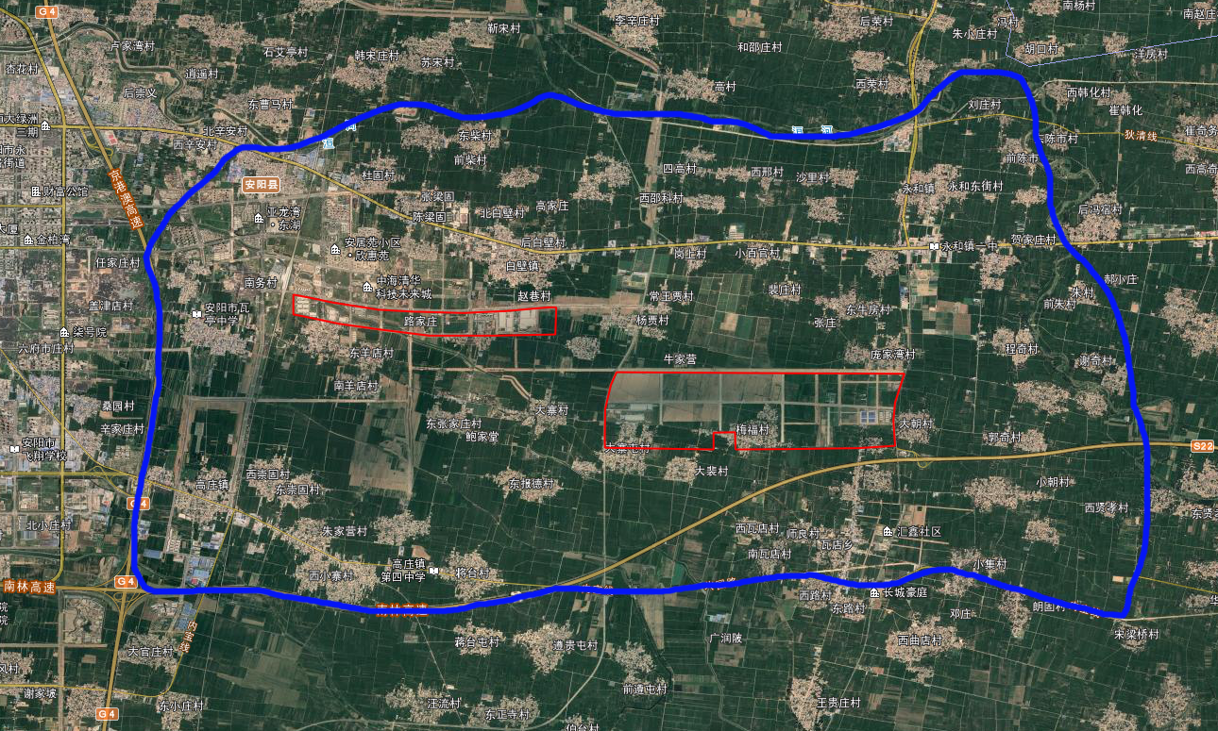
图1-1 地下水评价区范围（图中蓝色线范围）

1.7.2 环境保护目标
根据评价范围，结合集聚区现状，集聚区规划范围内及周边环境保护目标见表1-2，附图1-1。
表1-2 环境保护目标一览表
环境  要素 | 保护目标 | 规模 | 备注 | 保护级别
环境空气 | 郭路村  （包含路家庄） | 2162人 | 集聚区范围内，规划搬迁 | 《环境空气质量标准》  （GB3095-2012）二级标准
环境空气 | 西洋店村 | 2350人 | 规划区外敏感点，紧邻集聚区西片区南界 | 《环境空气质量标准》  （GB3095-2012）二级标准
环境空气 | 东洋店村 | 1680人 | 规划区外敏感点，位于集聚区西片区南侧266m | 《环境空气质量标准》  （GB3095-2012）二级标准
环境空气 | 安居苑小区 | 3650人 | 规划区外敏感点，位于集聚区西片区北侧635m | 《环境空气质量标准》  （GB3095-2012）二级标准
环境空气 | 晋小屯村 | 976人 | 规划区外敏感点，位于集聚区西片区东侧192m | 《环境空气质量标准》  （GB3095-2012）二级标准
环境空气 | 牛家营 | 429人 | 规划区外敏感点，位于集聚区东片区北侧32m | 《环境空气质量标准》  （GB3095-2012）二级标准
环境空气 | 史庄村 | 2621人 | 规划区外敏感点，紧邻集聚区东片区北界 | 《环境空气质量标准》  （GB3095-2012）二级标准
环境空气 | 大寨屯村 | 3285人 | 部分民房位于集聚区范围内，规划整体搬迁 | 《环境空气质量标准》  （GB3095-2012）二级标准
环境空气 | 梅福村 | 3673人 | 集聚区范围内，规划搬迁 | 《环境空气质量标准》  （GB3095-2012）二级标准
环境空气 | 东流台村 | 680人 | 部分民房位于集聚区范围内，规划整体搬迁 | 《环境空气质量标准》  （GB3095-2012）二级标准
环境空气 | 西报德村 | 308人 | 规划区外敏感点，位于集聚区东片区西南侧378m | 《环境空气质量标准》  （GB3095-2012）二级标准
环境空气 | 大裴村 | 669人 | 规划区外敏感点，位于集聚区东片区南侧171m | 《环境空气质量标准》  （GB3095-2012）二级标准
环境空气 | 大朝村 | 1025人 | 规划区外敏感点，紧邻集聚区东片区东界 | 《环境空气质量标准》  （GB3095-2012）二级标准
环境空气 | 庞家湾村 | 1385人 | 规划区外敏感点，紧邻集聚区东片区北界 | 《环境空气质量标准》  （GB3095-2012）二级标准
地表水 | 茶店河 | / |  | 《地表水环境质量标准》（GB3838-2002）V类标准
地表水 | 洹河 | / |  | 《地表水环境质量标准》（GB3838-2002）III类标准
地下水 | 庞家湾村水井 | 东片区北侧120m处，高程65m，井深180m |  | 《地下水质量标准》（GB/T14848-2017）  Ⅲ类标准
地下水 | 大朝村水井 | 东片区东侧1020m处，高程60m，井深140m |  | 《地下水质量标准》（GB/T14848-2017）  Ⅲ类标准
地下水 | 东流台村水井 | 东片区范围内，高程60m，井深80m |  | 《地下水质量标准》（GB/T14848-2017）  Ⅲ类标准
地下水 | 史庄村水井 | 东片区北侧380m处，高程57m，井深90m |  | 《地下水质量标准》（GB/T14848-2017）  Ⅲ类标准
地下水 | 梅福村水井 | 东片区范围内，高程59m，井深120m |  | 《地下水质量标准》（GB/T14848-2017）  Ⅲ类标准
地下水 | 牛家营水井 | 东片区北侧105m处，高程62m，井深95m |  | 《地下水质量标准》（GB/T14848-2017）  Ⅲ类标准
地下水 | 大裴村水井 | 东片区南侧233m处，高程60m，井深100m |  | 《地下水质量标准》（GB/T14848-2017）  Ⅲ类标准
地下水 | 大寨屯村水井 | 东片区南侧65m处，高程61m，井深105m |  | 《地下水质量标准》（GB/T14848-2017）  Ⅲ类标准
地下水 | 晋小屯村水井 | 西片区东南侧270m处，高程64m，井深80m |  | 《地下水质量标准》（GB/T14848-2017）  Ⅲ类标准
地下水 | 郭路村水井 | 西片区南侧90m处，高程58m，井深90m |  | 《地下水质量标准》（GB/T14848-2017）  Ⅲ类标准
地下水 | 路家庄水井 | 西片区范围内，高程58m，井深95m |  | 《地下水质量标准》（GB/T14848-2017）  Ⅲ类标准
地下水 | 东洋店水井 | 西片区南侧360m处，高程61m，井深100m |  | 《地下水质量标准》（GB/T14848-2017）  Ⅲ类标准
地下水 | 西洋店水井 | 西片区南侧190m处，高程61m，井深110m |  | 《地下水质量标准》（GB/T14848-2017）  Ⅲ类标准
声环境 | 与集聚区相邻的居住、商业、科教卫文区域 | / | / | 《声环境质量标准》（GB3096-2008）2类、4a类标准

1.8 环境影响识别及评价因子筛选

1.8.1 环境影响识别
结合各片区产业定位、发展指标和规划方案，对规划实施可能对自然环境和社会环境产生的影响进行识别，环境影响因素识别及分析见表1-3。
表1-3 环境影响因素识别表
项目 | 环境因素 | 主要的影响行为和/或主要影响 | 正/负效应 | 影响程度 | 影响时段 | 与规划决策的相关性
占用土地 | / | 土地功能发生改变，农业用地变成工业用地，减少农业种植面积 | - | ○○ | L | 用地规模
占用土地 | / | 提高单位面积的产值 | + | ○○○ | L | /
生态环境 | 珍稀动植物 | 无 | / | / | / | 选址、环保措施
生态环境 | 生态敏感区 | 无 | / | / | / | 选址、环保措施
水环境 | 地表水 | 排水影响地表水水质 | - | ○○ | L | 排水规划
水环境 | 地下水 | 硬化地面，减少地表径流下渗 | + | ○ | L | 功能区布局
水环境 | 地下水 | 化学品泄漏可能污染地下水 | - | ○○ | L | 选址
水资源与水环境质量 | 供水 | 以南水北调为水源，给水管网通过示范区（安阳县）城市供水管网与安阳市第六供水厂相连 | - | ○○ | L | 供水规划
水资源与水环境质量 | 降雨与排水 | 地表初期雨水径流含各种有害污染物 | - | ○○ | L | 规划产业定位
水资源与水环境质量 | 废水处理  与排放 | 现有安阳市新东产业集聚区污水处理厂，另外规划新增安阳广润产业园污水处理厂。西部片区废水进入安阳市新东产业集聚区污水处理厂，东部片区废水进入安阳广润产业园污水处理厂 | + | ○ | L | 污水处理方案
水资源与水环境质量 | 废水处理  与排放 | 安阳市新东产业集聚区污水处理厂处理达标后排入茶店河；安阳广润产业园污水处理厂处理达标后排入洹河。 | - | ○○ | L | 排水路线确定
水资源与水环境质量 | 废水处理  与排放 | 若废水排放量过大，对茶店河、洹河水环境功能目标产生影响 | - | ○○ | S | 规模
水资源与水环境质量 | 废水处理  与排放 | 污水收集处理设施建设滞后或不配套，未处理的污水直接排放将对水环境产生显著影响 | - | ○○○ | S | 基础设施规划
水资源与水环境质量 | 中水回用 | 减轻水资源压力 | + | ○○ | L | 供水规划
水资源与水环境质量 | 中水回用 | 若处理工艺不当，对用水设施寿命及产品品质产生不良影响 | - | ○○ | S | 中水处理方案
环境空气质量 | 废气排放 | 集聚区内常规污染物的排放，对大气环境质量产生影响 | - | ○ | L | 规模/  产品方案
环境空气质量 | 废气排放 | 入区项目污染控制力度不够，将导致有害废气排放，降低当地空气质量或引起健康问题 | - | ○○ | L | /
环境空气质量 | 废气排放 | 工业废气的处理达标 | - | ○○ | L | 环保规划
声环境 | 工业噪声 | 规划区距离周边村庄距离较近，可能会影响当地居民的生活 | - | ○○ | L | 功能区布局
固体废物管理 | 生活垃圾 | 收集后送垃圾处理场处理 | + | ○○ | L | 规划/项目
固体废物管理 | 一般工业  废物 | 综合利用 | + | ○○ | L | 产业类型
固体废物管理 | 危险固废 | 由有资质的专业处理公司收集，并安全处置处理 | + | ○○○ | L | 产业类型
社会经济与生活 | 移民安置 | 搬迁的村庄，需解决居住问题 | + | ○○ | L | 选址/规模
社会经济与生活 | 移民安置 | 形成一定的就业需求 | + | ○○ | S | 规划方案
社会经济与生活 | 投资与就业 | 大规模的区域开发为各企业和不同层次人群增加各种投资、创业和就业机会 | + | ○○ | L | 规划方案
社会经济与生活 | 交通 | 集聚区新建多条公路，加快区域道路的发展 | + | ○○ | L | 道路规划
社会经济与生活 | 基础设施 | 按照集聚区标准配套建设 | + | ○○ | / | 规划方案
注：“+”有利影响；“-”不利影响；“L”长期影响；“S”短期影响；“○”影响较小；“○○”影响中等；“○○○”影响较大；“/”与具体的管理有关。

1.8.2 评价因子筛选
1.8.2.1 宏观评价因子
宏观评价因子包括自然环境、生态环境、社会环境、清洁生产与循环经济等方面。根据环境影响的识别结果，结合本区域环境因素，同时考虑到污染物进入环境对人体造成的危害等因素，确定区域开发后可能造成环境污染和影响环境质量各方面的评价指标见表1-4。
表 1-4 宏观评价因子
序号 | 评 价 因 子
1 | 自然环境 | 土地功能、局地气候、环境质量、环境资源承载力
2 | 生态环境 | 土壤资源、水土保持、生物资源、景观、园林绿化
3 | 社会环境 | 产业结构、土地资源、经济结构、交通状况
4 | 清洁生产与循环经济 | 原辅材料及能源消耗、技术工艺与设备、产业规模、万元产值污染物排放指标、产业链条构建及废物的综合利用、环境管理
1.8.2.2 评价因子
根据规划调整方案，集聚区以“高端装备制造和电子信息”作为主导产业。经分析，集聚区评价因子见表1-5。
表 1-5 评价因子
项目 | 评 价 因 子
环境空气 | SO₂、NO₂、PM₁₀、PM_{2.5}、CO、O₃、非甲烷总烃、甲苯、二甲苯、NH₃、H₂S
地表水 | pH、溶解氧、高锰酸盐指数、COD、BOD₅、氨氮、总磷、石油类、铜、锌、镉、阴离子表面活性剂、挥发酚、氰化物、六价铬、铅、汞、硒、砷、氟化物、硫化物。
地下水 | pH值、氨氮、总硬度、溶解性总固体、高锰酸盐指数、硝酸盐、亚硝酸盐、挥发酚、氰化物、硫酸盐、氟化物、汞、六价铬、镉、铅、砷、镍、K⁺、Na⁺、Ca²⁺、Mg²⁺、CO₃²⁻、HCO₃⁻、Cl⁻、SO₄²⁻。
声环境 | 等效连续A声级
土壤 | 《土壤环境质量 建设用地土壤污染风险管控标准（试行）》（GB36600-2018）45项基本因子
固体废物 | 工业废物（一般废物、危险废物）、生活垃圾

1.9 评价标准

1.9.1 环境质量控制标准
（1）环境空气：执行《环境空气质量标准》（GB3095-2012）二级标准；《环境影响评价技术导则 大气环境》（HJ2.2-2018）附录D参考限值；参考执行《大气污染物综合排放标准详解》及《环境空气质量 非甲烷总烃限值》（DB13/1577-2012）
（3）地表水：执行《地表水环境质量标准》（GB3838-2002）III、V类标准；
（4）地下水：执行《地下水质量标准》（GB/T14848-2017）Ⅲ类标准；
（5）声环境：《声环境质量标准》（GB3096-2008）2类、3类、4a类标准；
（6）土壤：《土壤环境质量 建设用地土壤污染风险管控标准（试行）》（GB36600-2018）筛选值。

1.9.2 污染物排放标准
（1）废气：执行《大气污染物综合排放标准》（GB16297-1996）表2二级标准；《恶臭污染物排放标准》（GB14551-93）二级标准；《工业炉窑大气污染物排放标准》（DB41/1066-2015）二级标准，《电池工业污染物排放标准》（GB30484-2013）；
（2）废水：执行《污水综合排放标准》（GB8978-1996）三级标准；
（3）噪声：施工期执行《建筑施工场界环境噪声排放标准》（GB12523-2011）；运营期执行《工业企业厂界环境噪声排放标准》（GB12348-2008）2类、3类、4类标准；
（4）固废：执行《危险废物贮存污染控制标准》（GB18597-2001）及修改单、《一般工业固体废物贮存、处置场污染物控制标准》（GB18599-2001）及修改单。

1.10 评价指标体系
本次评价结合《规划环境影响评价技术导则-总纲》（HJ130-2014）、《国家生态工业示范园区标准》（HJ274-2015）以及集聚区规划指标要求，按照规划调整方案确定的近、中、远期环境目标和评价指标采用如下指标体系，见表1-6。
表 1-6 评价指标体系一览表
类别 | 指标 | 2022年  目标 | 2025年  目标 | 2030年  目标
经济  发展 | 区域工业增加值（亿元） | 10 | 14 | 23
经济  发展 | 就业人口（万人） | 1 | 3 | 5
资源  节约 | 单位工业增加值新鲜水耗（吨/万元） | ≤8 | ≤8 | ≤8
资源  节约 | 单位工业增加值综合能耗（吨标煤/万元） | ≤0.5 | ≤0.5 | ≤0.5
资源  节约 | 中水回用率（%） | / | / | 33.67
环境  保护 | 园区内重点污染源稳定排放达标情况 | 达标 | 达标 | 达标
环境  保护 | 国家重点污染物排放总量控制指标及地方特征污染物排放总量控制指标完成情况 | 全部完成 | 全部完成 | 全部完成
环境  保护 | 园区内企事业单位发生特别重大、重大突发环境事件数量 | 0 | 0 | 0
环境  保护 | 园区内重点企业清洁生产审核实施率（%） | 100 | 100 | 100
环境  保护 | 污水集中处理设施 | 具备 | 具备 | 具备
环境  保护 | 危险废物安全处置率（%） | 100 | 100 | 100
环境  保护 | 工业固废综合利用率（%） | 60 | 70 | 80
环境  保护 | 生活垃圾无害化处理率（%） | 90 | 95 | ＞99
环境  保护 | 单位工业增加值废水排放量（吨/万元） | ≤7 | ≤7 | ≤7
环境  保护 | 单位工业增加值固废产生量（吨/万元） | ≤0.1 | ≤0.1 | ≤0.1
环境  保护 | 绿化覆盖率（%） | 33 | 40 | 45
信息  公开 | 重点企业环境信息公开率（%） | 100 | 100 | 100
环境  管理 | 环境影响评价执行率（%） | 100 | 100 | 100
环境  管理 | “三同时”执行率（%） | 100 | 100 | 100

1.11 评价工作程序
根据导则及相关技术规范的要求，结合本次评价工作的实际和特点，本次环境评价工作实施程序图1-2。
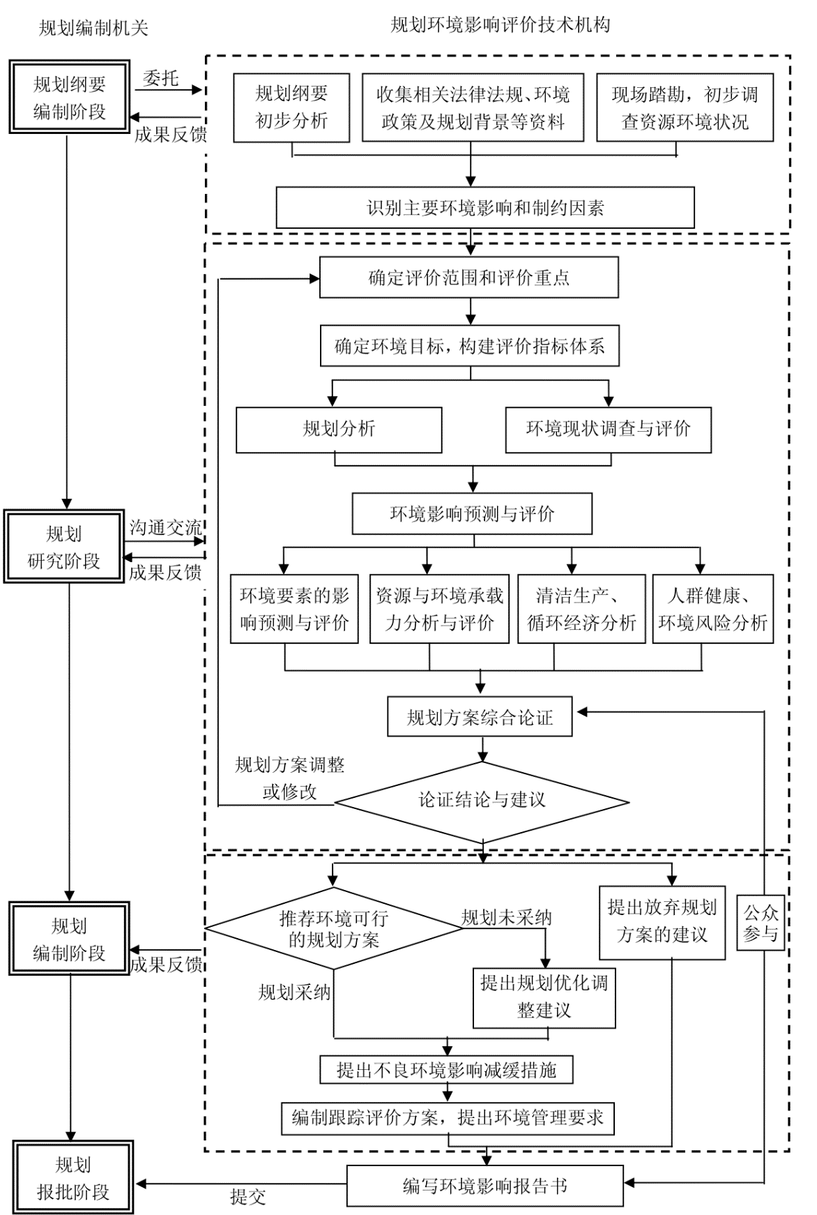
图 1-2 环境影响评价工作实施程序图

第二章 规划方案概述及协调性分析

2.1 安阳市新东产业集聚区总体发展规划（2018-2030）概述
安阳市新东产业集聚区2009年7月成立，2010年4月省发改委正式批复安阳市新东产业集聚区发展规划，原批复内容为：该集聚区位于安阳县白壁镇区内，西至新安路、东至锦绣路、北至文明东路、南至文昌东路南600米，规划面积7平方公里，主导产业为商贸物流业，规划建设行政中心、现代服务业、综合服务、仓储物流、健康产业和配套生产生活区。安阳市新东产业集聚区总体发展规划（2009-2020）环境影响评价也取得河南省环境保护厅的审查批复，批复文号为豫环审（2010）65号。
因主导产业定位模糊、发展空间受限等多种因素的影响，新东产业集聚区近年来发展受限，未达到省级产业集聚区考核门槛要求，亟需对产业集聚区的规模范围和发展定位进行调整。为了适应新形势下产业发展需求，安阳市新东产业集聚区管理委员会提出《安阳市新东产业集聚区总体发展规划（2015-2030）》，该规划在原产业集聚区7平方公里的基础上，将集聚区范围向南部和西南扩展，新增规划面积5.2平方公里，以新能源汽车、通用航空制造、智能机器人等高端装备制造业作为集聚区的主导产业。该规划于2017年3月完成环境影响评价工作，并通过安阳市环境保护局审查。
但由于土地调整等因素影响，《安阳市新东产业集聚区总体发展规划（2015-2030）》并未实施。为了解决现有的问题和矛盾，安阳市新东产业集聚区管理委员会提出《安阳市新东产业集聚区总体发展规划（2018-2030）》，具体规划内容如下。

2.1.1 规划范围
本次规划结合《安阳县东部城乡总体规划》（2017-2035）空间布局及产业发展需求，将规划面积调整为9.01平方公里，调整后的集聚区具体范围为：①西部片区总用地面积约2.08平方公里，包括文商大道以南、兴邺路以北、礼湖路以东、建业路以西区域；②东部片区总用地面积约6.93平方公里，包括文昌大道以南、东流路以北、环城东路以东、G515国道以西区域。
安阳市新东产业集聚区调整后的规划范围详见下图：
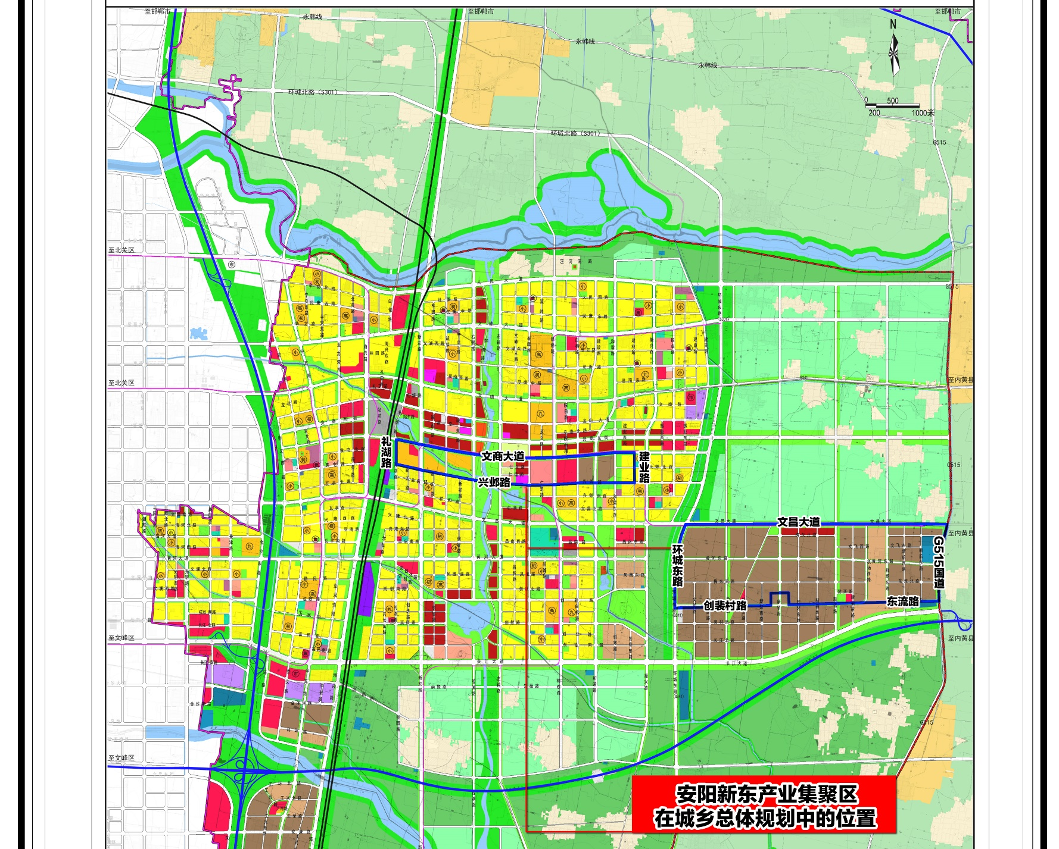

安阳市新东产业集聚区总体发展规划（2018-2030）位置及范围

图2-1 安阳市新东产业集聚区总体发展规划（2018-2030）范围示意图

2.1.2 规划期限
安阳市新东产业集聚区规划期限为：2018～2030年。按照统一规划，分期实施原则，分为三个建设周期：规划近期为2018～2022年，中期为2023～2025年，远期为2026～2030年。

2.1.3 发展定位及发展目标
2.1.3.1 发展定位
根据《安阳市新东产业集聚区总体发展规划（2018-2030）》，集聚区产业定位为：突出发展高端装备制造、电子信息两大主导产业，积极发展研发、总部、物流等相关配套产业。
2.1.3.2 发展目标
（1）高端装备制造
面对装备产业发展新形势、新要求，新东产业集聚区立足自身优势，加大与国家战略的对接，结合全省装备制造产业发展重点方向，大力发展新能源汽车、通航装备、智能装备等有基础、有优势的产业及产品，推动装备产业集聚化、特色化、差异化发展，加快发展壮大特色优势产业集群。
①新能源汽车
坚持“龙头带动、内聚外配、重点突破”发展战略，通过产业链招商、产业集群招商，引进基础类零部件生产企业，积极做大做强汽车及零部件产业，支持零部件龙头企业加强与上下游企业联合，打造全省重要的新能源汽车及零部件产业基地。
②通航制造
以安阳市建设航空运动之都、打造低空经济试验区为引领，以市场促招商、以集聚促发展、以制造促集群，有序推动安阳国际航空运动城项目，大力引进航空器制造、运行保障资源、航空运营等国内外龙头企业，促进技术研发、零部件制造、整机生产装配、销售服务、运行保障、通航运营等全产业链式发展，联合三大园区，将安阳市打造成为国家级通用航空产业制造基地和豫晋冀区域运营服务中心。
③智能成套装备
立足产业发展基础，以智能成套设备为重点，积极引导相关产业集聚发展，着力引进一批高水平的大企业、大项目，实现智能装备关键零部件和高端产品的重大突破，全面提升园区智能装备制造业的核心竞争力。
（2）电子信息产业
以安阳打造百亿级电子信息产业集群为指引，以东南沿海为重点地区承接产业转移，以软件服务为方向促进产业融合发展，以大众创新、万众创业为途径激发区域人才智力，以智能终端为切入点，围绕智能家电、电子产品、人工智能、物联网等高成长领域，大力引进龙头企业促进零部件配套企业集聚，以整机制造带动技术研发、零部件制造、售后服务、软件服务等全产业链发展，打造豫晋冀地区具有较强影响力的电子信息产业基地。
（3）配套服务业
①总部经济
坚持总部经济与示范区（安阳县）主导产业发展相结合，积极引导新能源汽车、通航制造、电子信息产业等企业设立采购中心、财务中心、投资中心和营销中心等功能性总部，提升城市形象品位和商务办公环境。积极发展咨询评估、金融、法律、会计审计、信用中介、检验检测认证、高端智库等中介咨询服务，加快培育一批特色商务楼宇，形成产业聚集效应和专业特色，增强区域产业商务配套服务能力，打造中小企业形象提升平台和高效办公平台。
②研发设计
突出研发设计服务在创新驱动发展战略中的关键作用，依托合众、比亚迪、贯辰通航等龙头企业和赛普工业研究院、武汉理工大学（安阳）工业技术研究院等科研单位，大力推动与国内知名学科院校合作，有效集成高校、科研院所、骨干企业、金融机构、知识产权服务以及社会组织等力量，围绕新能源汽车、通航制造、电子信息产业等关键技术和工艺，加快发展科技咨询、科技研发、工艺设计、科技金融、中试试验、技术交易、成果转化等专业化服务，推动创新链、技术链、资金链、产业链、人才链深度融合，提高工业整体设计水平。
③现代物流
以园区物流服务一体化为目标，积极发展工业品物流，完善园区物流基础设施建设，充分利用地理信息技术(GIS)、遥感技术(RS)、无线通信技术等先进信息技术，加快现有仓库的智能化改造，新建一批自动化、立体化的多层智能仓库，通过运用云计算、物联网、大数据等技术，构建互联互通的物流智能信息系统、衔接顺畅的物流仓储网络系统、优质高效的物流运营服务系统等，实现货物运输的高效整合和运输组织的无缝衔接，大幅降低物流成本、提高物流效率。

2.2 新东产业集聚区各专项规划调整概述

2.2.1 总体用地规划
2.2.1.1 空间结构规划
本次新东产业集聚区的功能结构以道路主干网为基本空间架构，形成“一心两片三园”的紧凑组团式布局。
“一心”：即综合服务中心，位于产业集聚区西部片区，包含行政办公、商业、医疗、卫生、文化等配套服务设施，为产业集聚区发展提供综合性服务。
“两片”：即产业集聚区东部片区和西部两个产业片区。产业集聚区东部片区重点以装备制造、电子信息产业等产业为主，产业集聚区西部片区重点发展装备制造、研发设计、综合服务等产业为主。
“三园”，即产业集聚区三个产业组团，包括研发设计产业园、装备制造产业园、电子信息产业园。研发设计产业园，重点围绕新能源汽车、通航制造、电子信息产业等关键技术和工艺，加快发展科技咨询、科技研发、工艺设计、科技金融、中试试验、技术交易、成果转化等专业化服务。装备制造产业园，重点发展新能源汽车、通航制造、智能装备等高端装备产业；电子信息产业园，重点发展智能终端、人工智能、物联网等电子信息产业。集聚区空间结构见附图2-2。

2.2.2 总体用地布局
安阳市新东产业集聚区以工业用地、仓储用地、居住用地及配套服务设施用地为主，适量布局其它用地。集聚区土地利用规划见附图2-3。
安阳市新东产业集聚区规划充分考虑现有工业及村庄的分布，尊重地形地貌，按照统一协调、集约用地、科学发展的要求，对集聚区用地实行集中连片滚动开发和集约开发，形成生产生活布局合理、生态环境良好、景观特色鲜明的生态型园区。规划用地以居住用地（R）、公共管理与服务用地（A）、商业服务业设施用地（B）、工业用地（M）、交通设施用地（S）、市政公用设施用地（U）、生态用地（G）。
①居住用地（R）。主要集中在产业集聚区北部片区，与产业集聚区产业相配套，居住用地10.17公顷，占总用地的1.13%。
②公共管理与公共服务设施用地（A）。主要布置在产业集聚区北部片区，与产业发展相配套，包括医疗卫生、文化设施、行政办公用地等。规划公共管理与公共服务设施用地54.94公顷，占总用地的6.1%。
③商业服务业设施用地（B）。主要与居住用地、工业企业配套布局服务居民和工业企业，主要包含商业设施用地、商务用地、公共营业设施网点用地，规划商业设施用地40.87公顷，占总用地的4.54%。
④工业用地（M）。工业用地主要规划布局在产业集聚区南部片区，包含一类工业用地和二类工业用地。规划保留集聚区北部片区现状工业用地，南部片区主要为新增工业用地。规划工业用地515.08公顷，占总用地的57.02%。
⑤道路与交通设施用地（S）。主要包含道路用地及其附属设施用地，规划道路与交通设施用地140.07公顷，占总用地的15.56%。
⑥市政公用设施用地（U）。主要包供电站、排水处理厂等社会公用设施，规划用地面积14.37公顷，占总用地的1.6%。
⑦绿地（G）。主要包括道路两侧、河流两侧绿地以及广场绿地，规划绿地和广场用地117.61公顷，占规规划建设用地的13.06%。
⑧水域（E）。主要包含集聚内水域，包括穿越集聚区北部片区并在在集聚区内形成的景观湖，规划水域占地面积7.37公顷，占规划总用地的0.82%。用地构成详见下表：
表2-1 安阳市新东产业集聚区各类规划用地统计表
序号 | 代码 | 用地性质 | 用地面积  （公顷） | 比例（%）
1 | R | 居住用地 | 10.17 | 1.13
2 | A | 公共管理与公共服务设施用地 | 54.94 | 6.10
3 | B | 商业服务业设施用地 | 40.87 | 4.54
4 | M | 工业用地 | 515.08 | 57.20
5 | S | 道路与交通 | 140.07 | 15.56
6 | U | 公用设施用地 | 14.37 | 1.60
7 | G | 绿地与广场用地 | 117.61 | 13.06
8 | E | 水域 | 7.37 | 0.82
9 | Z | 总用地 | 900.48 | 100.00

2.2.3 市政基础设施规划
市政基础设施工程为给水工程、排水工程、热力工程、供热工程、电力工程和信息工程，本次评价主要介绍与环保相关的给水工程、排水工程、供热工、电力工程和燃气工程。市政公共服务设施分布见附图2-4。
2.2.3.1 给水工程规划
规划参照《安阳县东部城乡总体规划》和《城市给水工程规划规范》的有关供水指标，按照区内生活、工业、环境等方面的用水要求，确定区内供水设施规模，布置供水系统。
①需水量预测
根据各类地块性质，对照相应用水指标，计算集聚区各开发时段用水量，预测结果见下表：
表2-2 集聚区各时段需水量预测表
时段 | 用地类型 | 用地面积  （hm²） | 用水指标  （m³/ hm²•d） | 新鲜水用量  （m³/d） | 合计用水量  （m³/d）
近期 | 工业用地 | 128.77 | 90 | 11589.3 | 14187.95
近期 | 居住、公共设施及其他类型用地 | 37.12 | 70 | 2598.65 | 14187.95
中期 | 工业用地 | 257.54 | 90 | 23178.6 | 28375.9
中期 | 居住、公共设施及其他类型用地 | 74.25 | 70 | 5197.3 | 28375.9
远期 | 工业用地 | 515.08 | 90 | 46357.2 | 56751.8
远期 | 居住、公共设施及其他类型用地 | 148.49 | 70 | 10394.6 | 56751.8
备注：参与计算的土地类型根据功能用途分为了①工业用地，②居住、公共设施及其他类型用地，其面积及用水指标根据实际用水比例进行了调整。
②给水水源
根据《安阳县东部城乡总体规划》要求，集聚区给水水源采用南水北调用水，给水管网通过示范区（安阳县）城市供水管网与安阳市第六供水厂相连。
③供水管网规划
为提高城市供水的安全可靠性，给水管网采用环状管网供水。管网尽量靠近用户，保证最不利点的水压达到28米，达不到要求的，应考虑设置加压泵站。
城市给水管网规划设计仅考虑管网中的主次干管与支管，不涉及用户进水管。干管应布置在两侧有用水大户的道路上。在集中用水区给水管网中干管之间设连接管成环状，在非集中用水区，可为枝状，待以后用水量增加时，再连接成环状。当城市用水量时变化系数较大时，应考虑在适当位置加设调节水池或增压泵房，可利于减小水厂二级泵房在用水高峰时的用水量。
城市给水管道应远离建筑物、铁路等5m以上距离，远离其它电缆、煤气、污水管道等1m以上距离。
集聚区给水工程规划图详见附图2-5。
2.2.3.2 排水工程规划
（1）雨水工程规划
规划区雨水排放采用重力流自排方式，由暗管收集，分散就近排往河网。雨水管道应结合道路、地形坡向布置，与道路基础设施同步建设。
（2）污水处理工程建设
集聚区规划范围内污水收集排放按照就近原则，统一收集，其中西部片区污水进入安阳市新东产业集聚区污水处理厂，出水水质执行《城镇污水处理厂污染物排放标准》（GB18918-2002）一级标准的A标准排入茶店河。东部片区污水进入安阳广润产业园污水处理厂，污水经处理后达到《城镇污水处理厂污染物排放标准》（GB18918-2002）一级标准的A标准后排入洹河。
安阳市新东产业集聚区污水厂已建成运行，目前规模为2万m³/d，二期规划扩建至5万m³/d，并建设深度处理单元，其再生水回用率可达到75%。
安阳广润产业园污水处理厂目前已开工建设，总规模5万m³/d，其中一期建设规模1万m³/d；二期建设规模为2万m³/d；三期建设规模2万m³/d。
集聚区污水工程规划图详见附图2-6。
2.2.3.3 供热工程规划
本次规划依据《安阳县东部城乡总体规划》（2017-2035），供热热源为大唐热电厂，集聚区供热管网通过文昌大道主干管一大唐热电厂相连，供热形式为热水供给。根据供热管线热媒及民用要求而确定水-水换热站。工业热源由入驻企业根据项目设计方案及相关政策要求自行建设。
2.2.3.4 供电工程规划
根据《安阳县东部城乡总体规划》、《城市电力规划规范》（GB/T 50293-2014）的规划要求对集聚区的电力电源、管线布局、敷设等进行控制。
①供电负荷预测
根据集聚区用地规模布局以及相关规范，规划采用负荷密度指标法对集聚区用电负荷进行预测，用电系数取0.6，则预计用电负荷约为7.51万kW。
表2-3 集聚区用电负荷指标法预测用电量
序号 | 用地名称 | 用地面积  （公顷） | 用电负荷指标  （千瓦/公顷） | 用电量  （千瓦）
1 | 居住用地 | 10.17 | 150 | 1525.5
2 | 公共服务设施用地（含商业用地） | 54.94 | 300 | 16482
3 | 商业设施用地 | 40.87 | 200 | 8174
4 | 工业用地 | 515.08 | 180 | 92714.4
5 | 道路与交通设施用地 | 140.07 | 10 | 1400.7
6 | 市政设施用地 | 14.37 | 300 | 4311
7 | 绿地与广场用地 | 117.61 | 5 | 588.05
合计 | 总用电量 |  |  | 125195.65
②供电设施规划
根据《安阳县东部城乡总体规划（2017-2035）》和集聚区用电需求，在东部片区通创路与国道515交汇处规划新建110kV变电站一处；在西部片区文昌大道与锦绣路交汇处规划新建110kV变电站一处；同时紧邻集聚区规划有大紫薇220KV变电站一处，能够满足集聚区用电需求。集聚区供电工程规划图详见附图2-7。

2.2.3.5 燃气工程规划
根据《安阳县东部城乡总体规划（2017-2035）》，本次规划气源选用已建成的吴村天然气门站，规划集聚区燃气管道与城乡一体化示范区（安阳县）城市燃气管道相连。集聚区燃气工程规划图详见附图2-8。
由于吴村天然气门站位于安阳市文峰区，与集聚区距离较远，经与北方能源燃气公司、华润燃气公司确认：安阳市城乡一体化示范区燃气供给以黄河大道为分界线，北部区域由北方能源负责，南部区域由华润燃气负责。本次规划位于北方胜利燃气公司供给范围，气源将由已建成的西瓦亭门站供给，该门站占地8亩，供给能力为20万m³/天。

2.2.4 绿地系统规划
结合产业集聚区自然地理条件，依托现有茶店河、洹河支流河道以及主要道路、楼间空地合理安排绿地，建设以生态长廊为核心，以防护绿地、道路绿化等为补充的多层次生态绿化网络。河流生态轴。按照“生态水系、文化长廊”规划理念，在两岸大力发展绿地及绿化设施，营造层次丰富的绿化环境，增设长椅、凉亭、体育锻炼设施，把河道建成集景观、生态、休闲、安全防护等于一体的生态长廊。防护绿地。建设高铁防护带、高压防护带等两条防护绿带，形成环绕和贯穿产业集聚区的绿化防护网络。道路绿化带。沿国道G515、文昌大道等道路，设置多层次多树种的绿化体系，打造园区内两条森林廊道。

2.2.5 环境保护规划
本次规划环境质量保护目标及功能分区见下表。
表2-4 环境质量保护目标及功能分区
项目 | 目标及功能分区 |  | 适用区域
环境空气 | 目标 | 执行国家《环境空气质量标准》（GB3095-2012）二类标准，到2020年，SO₂、NO₂、TSP等各类大气因子年平均浓度均稳定达到或优于《环境空气质量标准》（GB3095-2012）二级标准，工业废气达标率，烟尘控制区覆盖率要求达到或稳定保持在100% | 全区域
环境空气 | 功能分区 | 二类环境空气质量控制区 | 全区域
水环境 | 目标 | 地表水执行《地表水环境质量标准》（GB3838- 2002）Ⅳ类，地下水执行《地下水环境质量标准》（GB/T14848-2017）Ⅲ类标准，工业废水处理率、生活污水处理率达到100% | 集聚区地表水及地下水
水环境 | 功能分区 | 茶店河达到V类标准 | 茶店河
水环境 | 功能分区 | 洹河水质达到III类标准 | 洹河
水环境 | 功能分区 | 地下水水质达到地下水Ⅲ类标准 | 集聚区地下水
声环境 | 目标 | 执行《声环境质量标准》（GB 3096-2008）2～4类标准，集聚区噪声达标区覆盖率达到100%，中南部服务中心噪声达标区覆盖率达到100% | 集聚区范围
声环境 | 功能分区 | 声环境2类标准区 | 居住、商业及集聚区服务区
声环境 | 功能分区 | 声环境3类标准区 | 指以工业生产、仓储物流为主要功能
声环境 | 功能分区 | 声环境4类标准区 | 集聚区内交通干线两侧
固体废物 | 目标 | 到2020年，集聚区固废无害化处理率达100%，生活垃圾清运率达100%。使集聚区的生活垃圾、医疗垃圾、工业固体废物和危险废物逐步实现无害化 | 全区域
环境管理 | 目标 | 环评执行率和“三同时”合格率达到100%，对所有污染源实现排污许可证制度，污染处理设施运行率达95%以上，进行ISO14000环境管理系列标准和环境标志认证工作，提高企业污染防治能力和环境管理水平 | 全区域

2.2.6 规划发展时序
2.2.6.1 规划近期-启动阶段（2018-2022年）
按照安阳市新东产业集聚区总体发展规划的要求，进一步完善西部片区基础设施，稳步推动东部片区道路、通讯、供电、供排水、供热、供气等基础设施建设。同时，积极进行园区重大项目的梳理、资金筹措及招商引资等工作。政府和各级部门互相联合，积极进行相关配套政策、项目审批、资金筹措、土地征用、环境评价等前期准备工作。同时依托高端装备制造（新能源汽车、通航制造、智能成套装备）、电子信息产业链的拓展，带动其相关上下游企业共同发挥集约效应，同步启动，以规模优势、成本优势、交通优势等快速占领市场。到2022年，产业集聚区总产值100亿元，增加值30亿元。
启动阶段为开发建设一期，总占地面积3.2平方公里，均为建成或在建区域。一期四至范围为：（1）西部片区，西至龙湖路、北至文商大道、东至建业路、南至兴邺路，（2）东部片区，环城东路以东、文昌大道以南、新创路以西、创裴村路以北；国道515以西、创裴村路以北、西至梅东村（暂名）、北至黄河北路和文源北路（暂名）。
2.2.6.2 规划中期-发展阶段（2023-2025年）
本阶段是规划实施的快速发展阶段，根据规划要求，进一步完善园区基础设施和公共服务设施建设，加强产业集聚区绿化、亮化工程建设，新建道路两侧设置绿化带。加快推进装备制造、电子信息、新能源汽车、智能制造、通用航空等重点行业规划，优化产业发展布局。瞄准行业内龙头企业，全力进行招商引资。同时完善产品链条和提升服务品质的基础上，适度扩大优惠政策，提升产品品质和产业集聚区内环境，丰富公共设施内容。进一步提升园区档次，适度提高企业进入门槛。根据产业集聚区产业发展需要，进一步加快建设标准化厂房。到2025年，产业集聚区总产值达到650亿元，增加值达到200亿元。
发展阶段为开发建设二期，总占地面积为4.1平方公里。二期四至范围为：环城东路以东、机场西路以西、文昌大道（大梅路）以南、创裴村路以北围合区域。
2.2.6.3 规划远期-提升阶段（2026-2030年）
本阶段是规划实施的品牌创建提升阶段，高端装备和电子信息产业实现高质量发展，建成具有全国较强竞争力的优势产业集群。到2030年，产业集聚区总产值达到950亿元，增加值达到300亿元。
提升阶段为开发建设三期，总占地面积为0.7平方公里。四至范围为：机场西路以东、国道515以西、黄河东路以北、文昌大道以南，减去现有国道515以西、黄河东路以北、西至梅东村（暂名）、北至文源北路（暂名）围合区域。
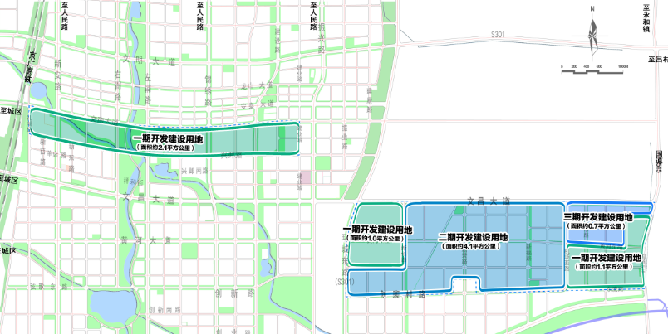

图2-2 集聚区建设时序规划图
表2-5 新东产业集聚区主要工作任务和项目实施计划表
时间节点  主要任务和项目 | 2018 | 2019 | 2020 | 2021 | 2022 | 2023 | 2024 | 2025 | 2026-2030
道路、通讯、电力、供排水等基础设施建设。
产业集聚区规划重点项目的前期论证及招商引资等准备工作。
现有龙头企业的筛选，配套政策措施的制定，确立重点支撑范围。
农村居民点搬迁安置。
重点项目的推进及招商引资等工作。
标准化厂房建设。
规划重点项目的继续推进和新项目建设。
科技创新、生态、人才保障等重点工程。
政策体系的建设与完善。

2.2.7 村庄迁并规划
2.2.7.1 村庄搬迁计划介绍
本次规划调整共涉及搬迁的集聚区内现有村庄共4个：郭路村、大寒屯、梅福村、东流台村，庄共计2601户，9800人。其中郭路村710户，2162人；大寒屯村892户，3285人；梅福村878户、3673人；东流台村121户、680人。根据村庄实际情况，依据相关政策，根据产业集聚区发展需求、功能定位和区域建设开发时序，结合新农村建设制定安置计划，具体内容如下：
郭路村安置在产业集聚区北部紧邻的白璧社区；大寒屯村、梅福村、东流台村安置在产业集聚区南部紧邻的大寒社区。补偿方案按照《安阳市城乡一体化示范区管委会关于进一步明确集体土地房屋征收补偿安置标准的通知》（安示范管[2017]26号）的内容进行安置补偿。搬迁安置规划图详见下图。
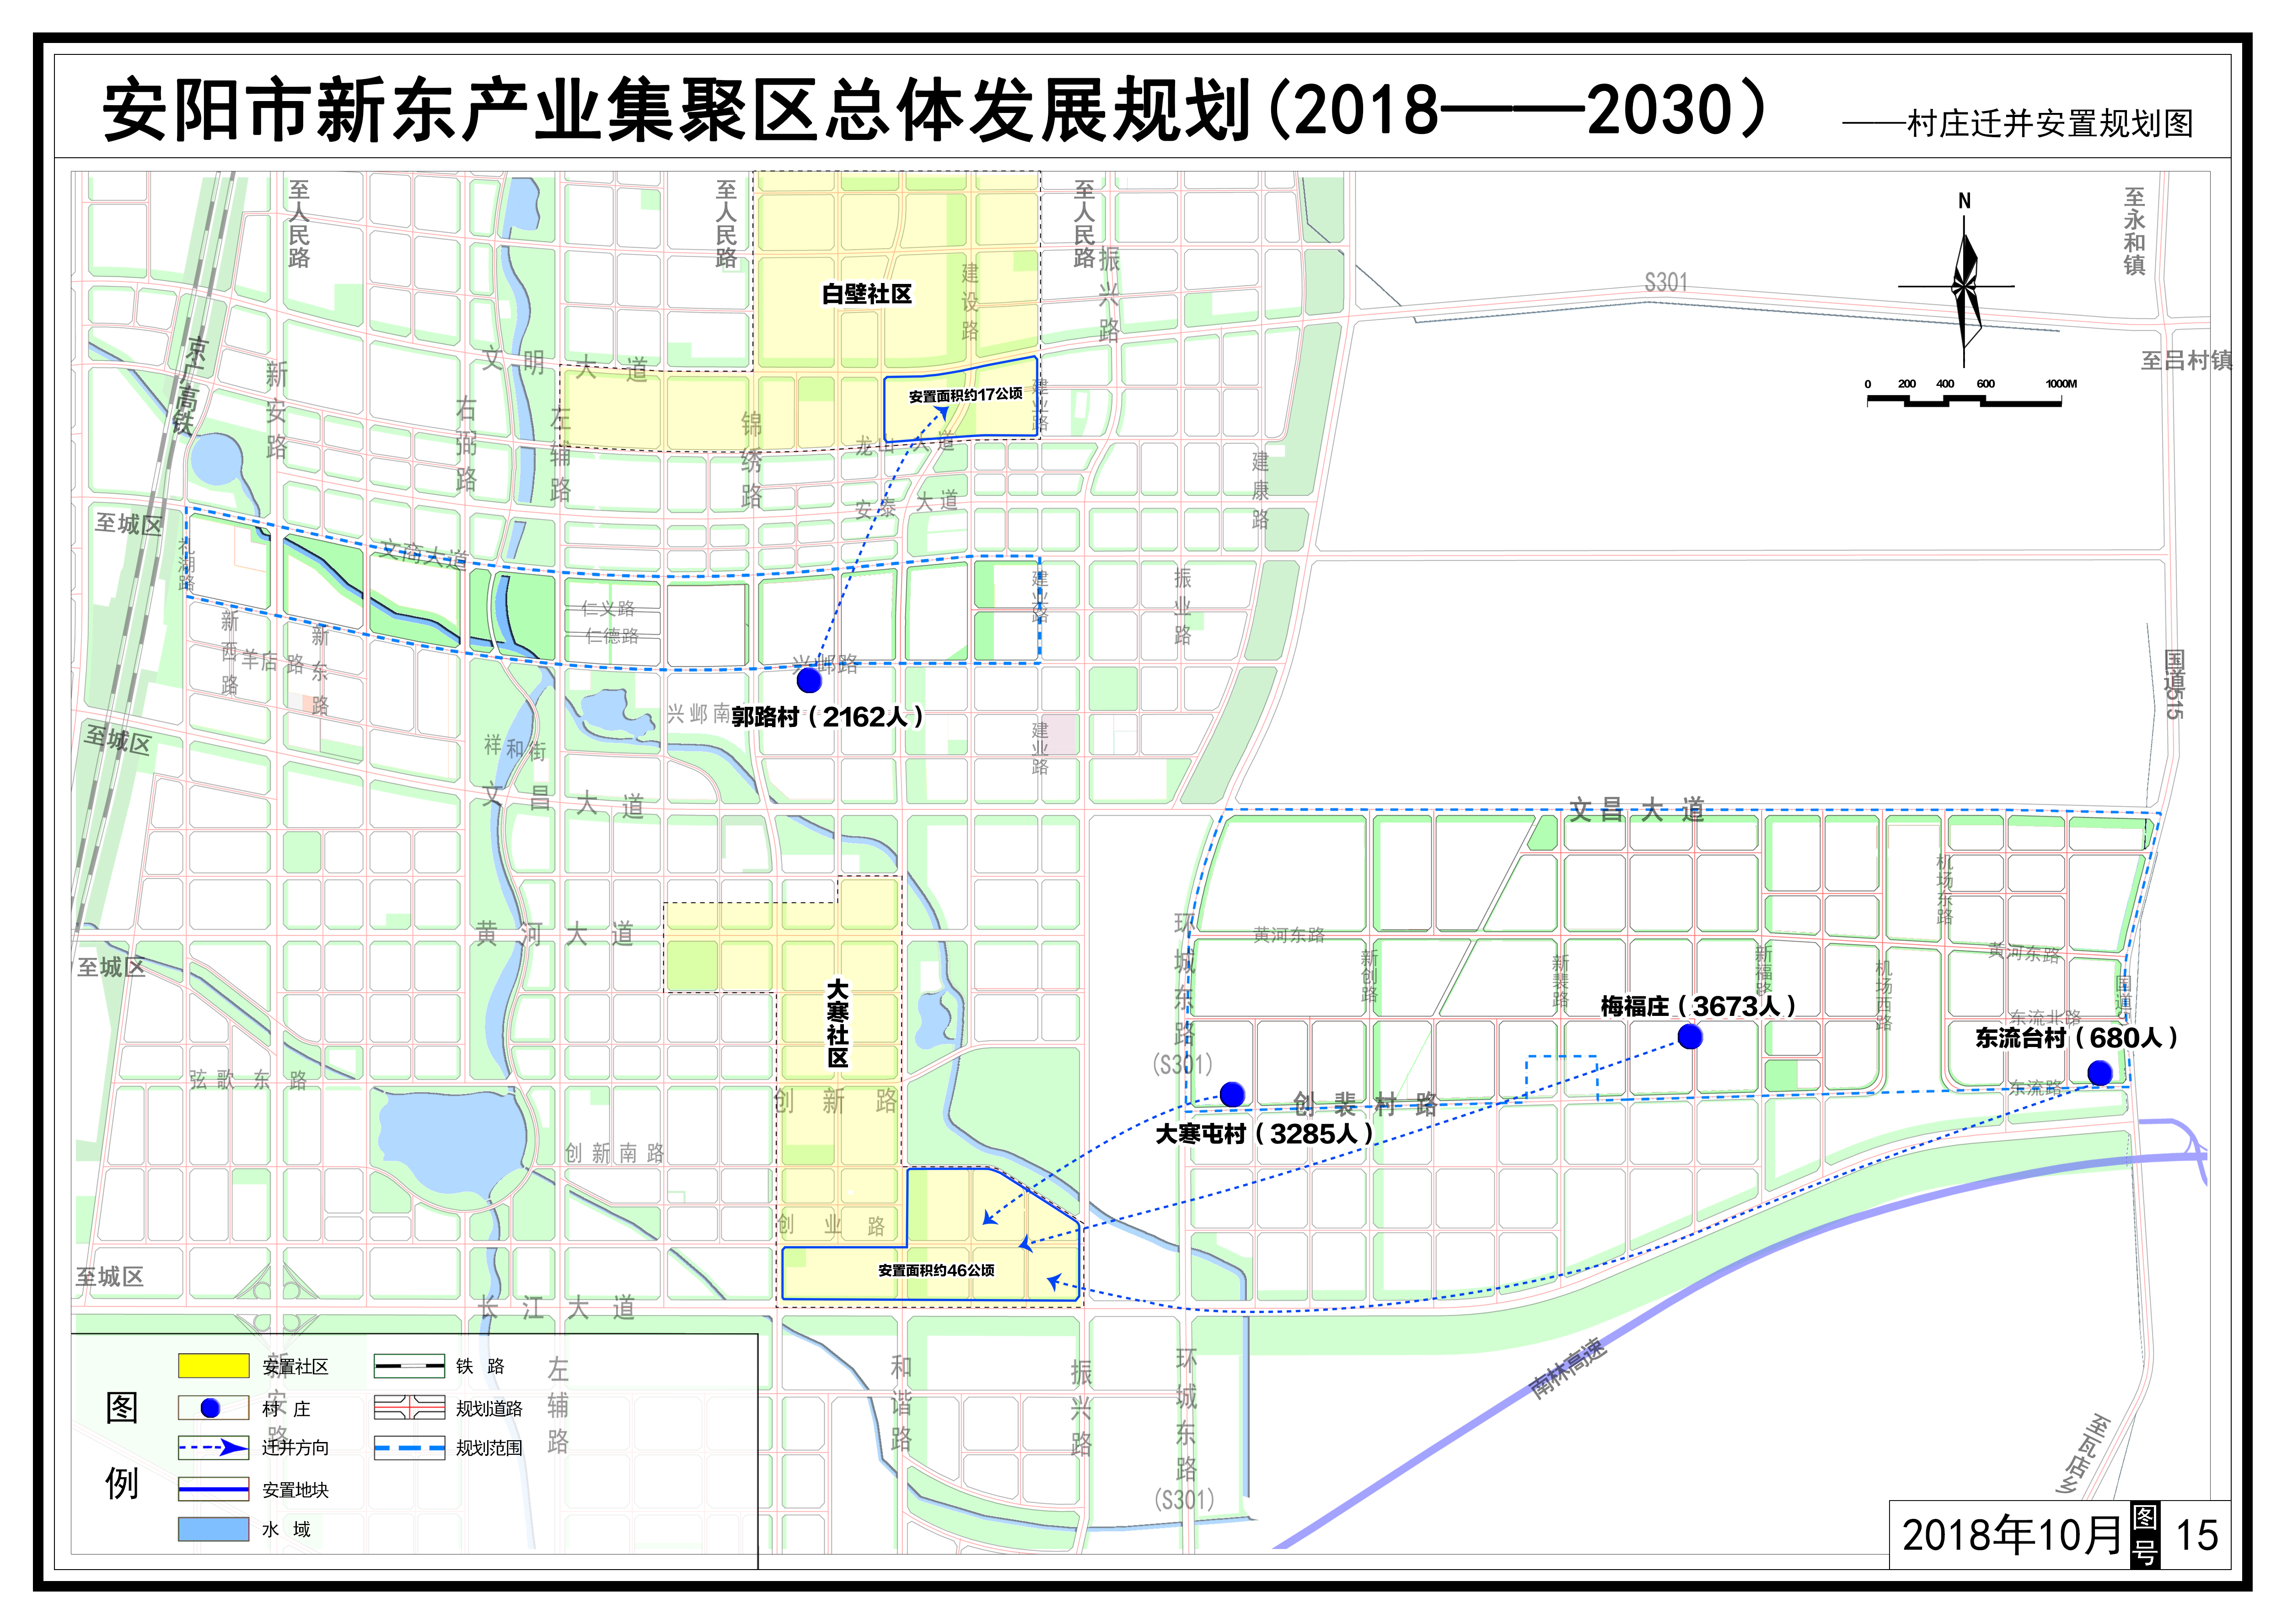

图2-3 安阳市新东产业集聚区总体发展规划（2018-2030）村庄迁并安置规划图
2.2.7.2 村庄搬迁与集聚区发展时序的衔接关系
根据集聚区主要工作任务和项目实施计划表（表2-5），农村居民点搬迁安置工作将在规划近期启动阶段（2018-2022年）全部完成。将集聚区规划近期开发范围与集聚区土地利用现状图叠加后可知（详见下图），集聚区规划近期开发范围内存在两个拟搬迁行政村（郭路村、东流台村）。
根据安阳市新东产业集聚区总体发展规划（2018-2030）设计文本集聚区范围内村庄搬迁安置计划已制定，均属于工程搬迁性质，搬迁安置工作将由集聚区管委会统一部署进行。本次评价建议优先对郭路村、东流台村进行搬迁安置，确保集聚区发展工作的顺利进行。
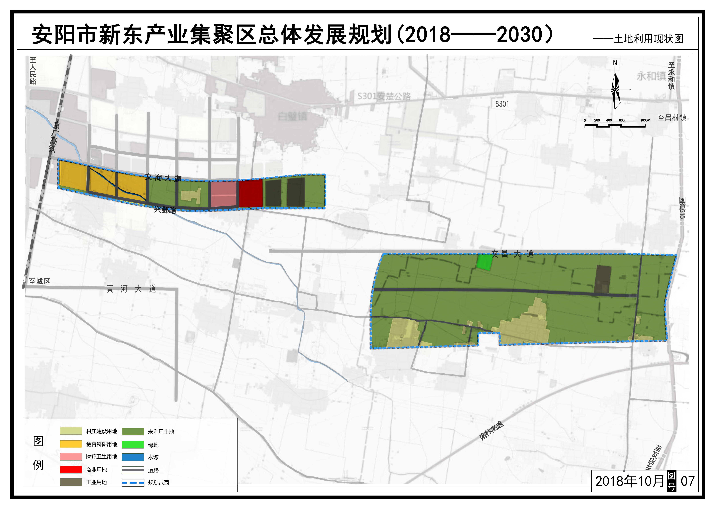
郭路村
东流台村

图2-4 集聚区规划近期需进行工程搬迁的村庄位置示意图

2.3 集聚区基础设施规划合理性分析

2.3.1 给水规划合理性分析
因集聚区范围内自然水体水质无法满足饮用水源水质标准，故本次规划确定集聚区给水水源采用南水北调用水，给水管网通过示范区（安阳县）城市供水管网与安阳市第六供水厂相连。安阳市第六供水厂属安阳市城区与南水北调中线工程配套的第二座水厂，位于京港澳高速公路与人民大道交叉口东南侧，总建设规模30万吨/日，规划总用地168亩，主要为城乡一体化示范区（安阳县）、北关区、文峰区的生活生产供水；1期工程建设规模10万吨/日，总投资3.3亿元。目前1期工程已建成并投入使用。
根据新东产业集聚区需水量核算，集聚区近期需水量预计1.42万吨/天，远期最高需水量5.68万吨/天。但由于集聚区主导产业为装备制造及电子信息业，工业用水量较小，本次评价根据指标体系中区域工业增加值、单位工业增加值新鲜水耗限值（≤8吨/万元）对集聚区工业用水量进行校核。同时根据集聚区就业人口河南省地方标准《工业与城镇生活用水定额》（DB41T385-2014）（城镇居民用水定额（120L/人·d））对集聚区居民生活用水进行校核，具体核算结果如下：
表2-6 集聚区各时段需水量核算表
时段 | 用水类型 | 计算基数 | 用水系数 | 新鲜水用量  （m³/d） | 合计用水量  （m³/d）
近期 | 工业用水 | 10亿元 | 8吨/万元 | 2191.8 | 3391.8
近期 | 居民生活用水 | 1万人 | 120L/人·d | 1200 | 3391.8
中期 | 工业用水 | 14亿元 | 8吨/万元 | 3068.5 | 6668.5
中期 | 居民生活用水 | 3万人 | 120L/人·d | 3600 | 6668.5
远期 | 工业用水 | 23亿元 | 8吨/万元 | 5041.1 | 11041.1
远期 | 居民生活用水 | 5万人 | 120L/人·d | 6000 | 11041.1
根据以上核算结果，集聚区远期用水量最大值为11041.1m³/d，占安阳市第六供水厂总供水规模的11%。经与安阳市第六供水厂确认：目前安阳市第六供水厂已建成的1期工程供给规模为10万吨/天，可充分满足供给区域内生产生活用水需求，对于集聚区发展过程中新增的工业需水量，水厂将进行动态调整，可保证集聚区内用水需求。

2.3.2 排水规划合理性分析
2.3.2.1 配套污水处理厂建设规划合理性
（1）污水处理厂收水对象
①根据安阳市新东产业集聚区污水厂设计资料，该污水厂收水对象为集聚区西片区内经预处理后满足收水水质要求的生产废水、生活废水，以及白璧镇部分镇区的生活污水。由于集聚区西部片区主要为科研、医疗、商业及居住用地，规划有少量工业用地，废水类型以生活污水为主，且距离白璧镇区较近，可减少镇区生活污水直排导致周边地表水体质量下降。
②安阳广润产业园污水处理厂收水对象为集聚区东片区内经预处理后满足收水水质要求的生产废水、生活废水，暂未考虑收集处理集聚区范围外废水。
（2）污水处理厂建设规模合理性分析
集聚区规划实施产生的废水主要为装备制造、新能源汽车等生产过程中产生的工业废水，集聚区内居民和工人的生活污水。根据《城市排水工程规划规范》（GB50318-2017）中工业用地的污水排放系数0.7~0.9，并类比装备制造和新能源汽车企业的排水情况，评价选取工业排水系数为0.7，生活污水及其他废水排放系数取0.8。集聚区废水排放源强详见下表：
表2-7 集聚区废水排放源强
时段 | 水量（m³/d） |  |  |  |  | 片区排水量（m³/d）
时段 | 项 目 | 新鲜水用量 | 排放系数 | 废水排放量 | 合计 | 西部片区 | 东部片区
近期 | 工业用水 | 2191.8 | 0.7 | 1534.26 | 2494.26 | 1132.28 | 1361.98
近期 | 生活用水 | 1200 | 0.8 | 960 | 2494.26 | 1132.28 | 1361.98
中期 | 工业用水 | 3068.5 | 0.7 | 2147.95 | 5027.95 | 2660.39 | 2367.56
中期 | 生活用水 | 3600 | 0.8 | 2880 | 5027.95 | 2660.39 | 2367.56
远期 | 工业用水 | 5041.1 | 0.7 | 3528.77 | 8328.77 | 4418.63 | 3910.14
远期 | 生活用水 | 6000 | 0.8 | 4800 | 8328.77 | 4418.63 | 3910.14
安阳市新东产业集聚区污水处理厂将承担白璧镇部分镇区（面积约245公顷）的生活污水的处理任务，且配套管网将分期建设，故集聚区配套污水处理厂预计收水量计算结果如下：
表2-8 集聚区配套污水处理厂预计收水量计算表
时段 | 片区排水量（m³/d） |  | 白璧镇区  排水量  （m³/d） | 污水处理厂预计收水量（m³/d）
时段 | 西部片区 | 东部片区 | 白璧镇区  排水量  （m³/d） | 安阳市新东产业集聚区  污水厂 | 安阳广润产业园污水厂
近期 | 1132.28 | 1361.98 | 3266.71 | 4398.99 | 1361.98
中期 | 2660.39 | 2367.56 | 6535.63 | 9196.02 | 2367.56
远期 | 4418.63 | 3910.14 | 9789.52 | 14208.15 | 3910.14
由上表数据可知，集聚区配套污水处理厂预估收水量与规划预估需水量相差较大。因安阳市新东产业集聚区污水处理厂一期工程已建成并投入运行（处理规模2万m³/d），安阳广润产业园污水处理厂一期工程已开工建设（处理规模1万m³/d），根据上述预测水量并考虑未知水量，目前集聚区配套污水处理厂已建规模可满足集聚区远期最大排水量的需求，评价建议：安阳市新东产业集聚区污水处理厂规模调整为2万m³/d（规划远期增设中水回用系统），安阳广润产业园污水处理厂规模调整为1万m³/d。
（3）污水处理厂选址合理性分析
①安阳市新东产业集聚区污水处理厂位于示范区（安阳县）白璧镇郭路村南，根据《安阳县东部城乡总体规划》（2017-2035），厂址所在地块为环境设施用地，符合规划要求；厂址远离城区，设置的300m卫生防护距离内无常住居民和其他环境敏感点，且紧邻茶店河，排水便利，符合污水处理厂选址原则和要求。
②安阳广润产业园污水处理厂位于安阳县瓦店乡大朝村，根据《安阳县东部城乡总体规划》（2017-2035），厂址所在地块为环境设施用地，符合规划要求；厂址远离城区，设置的100m卫生防护距离内无常住居民和其他环境敏感点，临近洹河，排水较便利，符合污水处理厂选址原则和要求。
集聚区配套污水处理厂位置如下图所示：

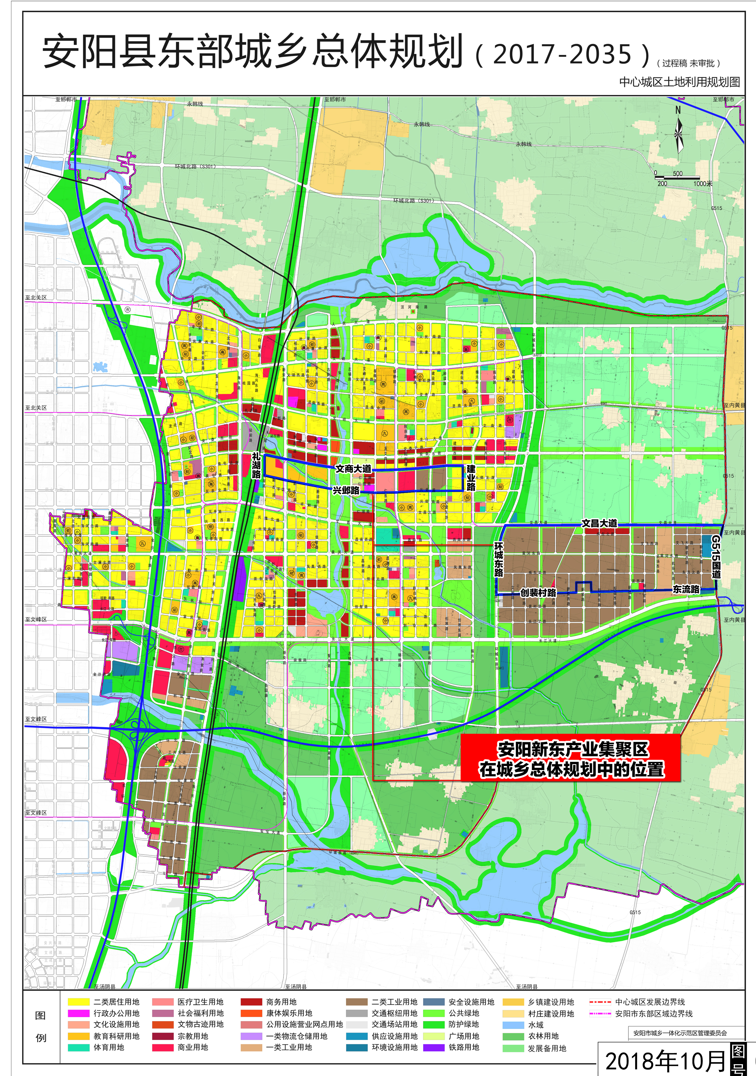

安阳广润产业园污水处理厂

安阳市新东产业集聚区污水处理厂

图2-5 集聚区配套污水处理厂位置示意图
2.3.2.2 中水回用规划方案合理性分析
（1）中水回用规划方案
根据规划方案，安阳市新东产业集聚区污水厂拟建设深度处理单元，其再生水回用率可达到75%。
（2）中水回用率合理性分析
由于集聚区主导产业为装备制造及电子信息产业，涉及工艺用水环节较少，本着节约水资源、减少环境污染的原则，结合集聚区实际情况，评价对集聚区中水回用水量进行核算，详见下表：
表2-9 中水回用途径及回用量核算
序号 | 中水回用途径 | 核算面积  （hm²） | 用水系数  （m³/hm²·d） | 用水量  （m³/d）
1 | 景观水域用水 | 7.37 | 50 | 369
2 | 道路洒水 | 55 | 25 | 1375
3 | 绿化用水 | 53 | 20 | 1060
4 | 合计 |  |  | 2804
备注：市政道路洒水及绿化用水系数取自《城市给水工程规划规范》（GB50282-2016），范围值取其平均数。
由上表可知，集聚区中水需求量预计为2804 m³/d，占集聚区远期总排水量的33.67%，满足《国家生态工业示范园区标准》（HJ274-2015）京津冀区域中水回用率达到30%以上的要求。故本次评价根据集聚区发展需求，对规划评价指标体系提出调整建议：集聚区中水回用率2030年目标调整为33.67%。
2.3.2.3 涉及电镀工序的企业排水方案分析
由于集聚区主导产业包含装备制造及电子信息业，今后入驻园区的企业可能包含电镀工艺。目前涉及电镀工艺的生产项目应符合《产业结构调整指导目录（2011年本）（修正）》、《电镀行业规范条件》（工信息部公告2015年第64号）及《电镀污染物排放标准》（GB21900-2008）的相关要求，对于电镀企业的规模、工艺装备、资源消耗以及污染防治措施均提出了较高的要求。
本次规划文本暂未提及涉电镀企业的排水要求，评价建议集聚区管委会根据发展需要，建设集中电镀中心，配套高效治污设施，替代企业独立电镀工序，不仅可以提高生产自动化、规范化、标准化程度，提高生产效率，降低生产成本，实现节能减排，满足园区企业生产需求，同时能够保证电镀废水处理效果，利于环境监管。
①电镀中心拟建规模及位置
经集聚区管委会根据招商引资企业清单初步确定，集聚区范围内含电镀工艺的入驻企业不超过5家，预计电镀面积≤8万m²/d，主要电镀工艺为酸锌、含氰镀铜、酸铜、光镍、装饰铬、钝化等。
集中电镀中心预计占地面积约9000平方米，拟建位置如下图所示。根据规划空间布置，集聚区东部片区将作为工业发展的核心区域，电镀中心拟选位置位于东部片区中心位置，有利于交通运输，同时远离周边环境敏感点，最大限度降低对集聚区外居住环境的影响。
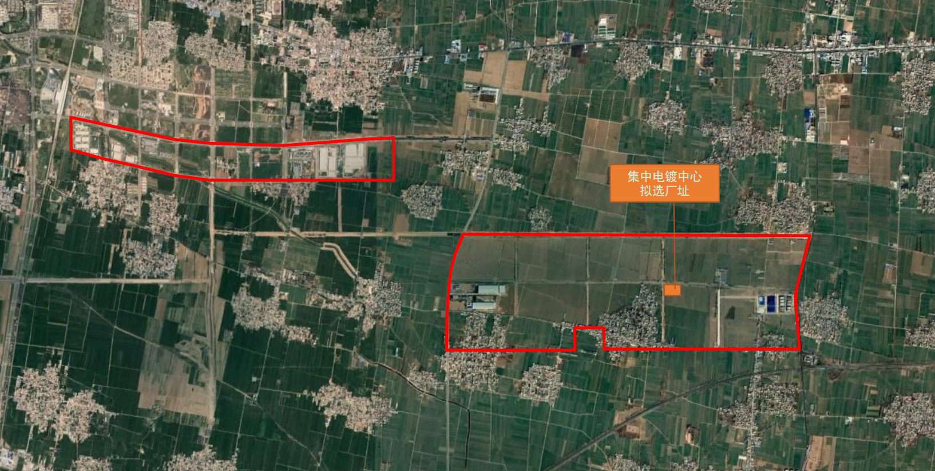

图2-6 集中电镀中心拟建位置示意图
②电镀中心废水排放源强
集聚区拟建的电镀中心主要服务于园区内装备制造业，其废水源强根据可能入驻集聚区企业类型及规模，类比中德金属生态城电镀中心废水源强确定。
中德金属生态城位于广东省揭阳市，园区规划总用地面积2341.66公顷，主导产业为金属制品及装备制造，现已建成基地一期项目电镀区，并配套建设有电镀中心（一期），电镀面积约17.27万m²/d，污水处理站设计规模5000m³/d，目前进水量2100m³/d。由于安阳市新东产业集聚区主导产业、电镀中心处理工艺与中德金属生态城类似，故本次评价参考《中德金属生态城首期工程（揭阳市电镀定点基地）一、二期项目的环境影响跟踪评价》中电镀中心废水实测数据确定集聚区电镀中心废水源强，具体数据如下：
表2-10 电镀中心废水源强
废水来源 | 水量  t/d | COD  mg/L | 石油类  mg/L | 氰化物  mg/L | 锌  mg/L | 铜  mg/L | 总铬  mg/L | 六价铬  mg/L | 镍  mg/L
含锌废水 | 160 | 100 | 5 | 0.5 | 10 | 360 | 5 | 1 | 5
含氰废水 | 50 | 250 | 5 | 80 | 0.5 | 15 | 250 | 0.5 | 2
含铬废水 | 150 | 200 | 5 | 0.5 | 150 | 30 | 5 | 30 | 5
前处理废水 | 200 | 500 | 100 | 0.5 | 10 | 10 | 10 | 0.5 | 10
综合废水 | 120 | 300 | 5 | 0.5 | 10 | 30 | 100 | 0.5 | 10
含镍废水 | 180 | 200 | 5 | 0.5 | 10 | 10 | 10 | 0.5 | 750
络合废水 | 40 | 300 | 5 | 0.5 | 10 | 20 | 100 | 1 | 50
混排废水 | 100 | 150 | 5 | 10 | 10 | 50 | 50 | 10 | 50
事故状态下应急事故池中混合废水 | 1000 | 257.5 | 24 | 5.43 | 30.53 | 76.05 | 38.85 | 5.98 | 146.85
③电镀中心废水处理方案
电镀中心排水体制应采用工业废水、生活污水和雨水分流制。其中电镀废水分为含氰废水、含镍废水、含铬废水、前处理废水、综合废水、混排废水、含锌废水及络合废水类，应采用分管分治方式，各种类型的废水分别通过废水收集系统汇集至废水收集总管，通过收集总管输送到电镀中心配套废水处理站各处理系统分别进行处理。
电镀中心废水处理系统可包括废水预处理系统、生化处理系统、浓缩回用处理系统、MVR结晶蒸干系统和精处理系统，经达标处理后的废水全部回用于生产工序，满足《河南省电镀建设项目环境影响评价文件审查审批原则要求（试行）》相关要求。最终处理工艺由集聚区电镀中心项目环境影响评价文件分析确定。

2.3.3 燃气工程规划合理性分析
本次规划气源由北方胜利燃气公司已建成的西瓦亭门站供给，该门站占地8亩，供给能力为20万m³/天。根据安阳市新东产业集聚区总体发展规划（2018-2030）规划文本，集聚区远期最大燃气需求量约2100万m³/a，其中集聚区范围内民用燃气需求量约204万m³/a，工业燃气需求量约1896万m³/a。西瓦亭门站全年最大供给量为7300万m³/a，集聚区远期最大燃气需求量占该门站供给量的28.8%。根据北方胜利燃气公司提供的《天然气购销合同》，该公司2018年向河南安彩能源股份有限公司采购天然气量643.66万立方米，向中国石油化工股份有限公司天然气分公司采购天然气量500万立方米，共计1143.66万立方米。
因西瓦亭门站供给范围包括安阳市城乡一体化示范区及安阳县部分区域，经与北方胜利燃气公司确认，该燃气门站的供给调度根据区域燃气需求量进行动态调整，可确保区域燃气的供给。为了充分保证集聚区天然气供给量，评价建议集聚区根据发展需要，建设LNG、CNG储气站作为备用气源。

2.3.4 集聚区配套基础设施建设与集聚区发展时序的衔接关系
根据新东产业集聚区主要工作任务和项目实施计划表（表2-3），集聚区配套基础设施的建设工作贯穿于整个集聚区开发时段。
2.3.2章节已对集聚区配套污水处理厂预计收水量进行核算，并提出建设规模的调整建议。由于污水处理厂属分期建设工程，为了保证污水厂处理负荷能够满足集聚区排水量需要，评价提出污水处理厂建设进度的要求：
表2-11 集聚区配套污水处理厂建设内容分时表
项目  名称 | 时间段 | 总建设规模 | 中水回用工程 | 备注
安阳市新东产业集聚区污水处理厂 | 2018-2024 | 2万m³/d | / | 2万m³/d工程已建成
安阳市新东产业集聚区污水处理厂 | 2025-2030 | 2万m³/d | 深度处理单元建成 | /
安阳广润产业园污水厂 | 2018-2030 | 1万m³/d | / | 1万m³/d工程建设中
集聚区配套的给水工程（安阳市第六供水厂）、供热工程（供热热源为大唐热电厂）、燃气工程（西瓦亭燃气门站）均已建成并正式投入使用，集聚区将根据自身发展时序的需要，将配套管网建设完毕即可接入基础设施主体工程，满足集聚区范围内供给需求。

2.4 相关规划概述及协调性分析
安阳市新东产业区集聚总体规划较原规划，产业定位与规划范围进行了较大的调整，本次评价将从城市总体规划、土地利用规划、产业发展规划及环保规划进行相符性分析。

2.4.1 与安阳市城市总体规划（2011-2020）、安阳县东部城乡总体规划（2017-2035）相符性分析
根据《安阳市城市总体规划（2011-2020）》，安阳市城市规划区为市区行政辖区，即北关区、龙安区、殷都区、文峰区。本次规划所在地为安阳市城乡一体化示范区，未在安阳市城市总体规划（2011-2020）规划范围内。安阳市新东产业集聚区总体发展规划（2018-2030）的上位城市规划为安阳县东部城乡总体规划（2017-2035），故本次评价将《安阳县东部城乡总体规划》（2017-2035）相关规划内容及规划协调性进行分析。
2.4.1.1 《安阳县东部城乡总体规划》（2017-2035）相关内容
《安阳县东部城乡总体规划》（2017-2035）确定县域范围为洹河分洪渠、北关区北部行政界限、京珠高速公路、羑河和南水北调输水工程围合的区域，面积249平方公里。规划提出，中心城区空间布局为“一核、三片、多节点”，其中“一核”为现代服务核心，“三片”为战略性新兴产业核心发展片区、战略新兴产业拓展片区、现代农业服务业片区，“多节点”为中心城区产业集聚区和依托各个乡镇镇区发展的特色产业集群。中心城区重点发展航空运动及装备制造、新能源汽车、机器人、智能硬件制造产业。
2.4.1.2 与《安阳县东部城乡总体规划》（2017-2035）协调性分析
新东产业集聚区位于战略性新兴产业核心发展片区，属于中心城区范围，全部位于县城总体规划范围，选址符合《安阳县东部城乡总体规划》（2017-2035）要求，各规划内容相符性见下表：

表2-11 集聚区规划与《安阳县东部城乡总体规划》（2017-2035）相符性分析一览表
规划内容 | 《安阳县东部城乡总体规划》（2017-2035） | 《安阳市新东产业集聚区总体发展规划（2018-2030）》 | 相符性
功能定位 | 在现有瓦店产业园、机器人小镇智能制造产业大力发展的基础上，兼顾“中国制造2025”，进一步集聚、精准定位，积极培育新能源汽车、通航装备、机器人和智能硬件4个智能制造产业集群。 | 突出发展高端装备制造、电子信息两大主导产业，积极发展研发、总部、物流等相关配套产业。 | 相符
主导产业 | 规划重点发展新能源汽车、通航装备、机器人、智能硬件产业。 | 1、高端装备制造：新能源汽车、通航制造、智能成套装备；  2、电子信息：智能家电、电子产品、人工智能、物联网 | 相符
给水工程规划 | 根据水资源利用的可行性、经济性和必要性，确定安阳市东部区域生活生产用水主要以地表水为水源，主要为南水北调水源，合理利用南水北调水资源，引入再生水水源进行补充供水。 | 集聚区给水水源采用南水北调用水，给水管网通过示范区（安阳县）城市供水管网与安阳市第六供水厂相连。 | 相符
排水工程规划 | 根据海绵城市设计理念，保证生态不遭到破坏，尽量利用植被等生态设施代替钢筋混凝土的工程设施，并结合景观设计，突出安阳县的生态景观，解决城市排水问题，避免“逢雨必涝、旱涝急转”的情况发生，同时合理的分配渗透、收集、排水等设施的建设比例，从而更好的建设海绵城市，同时避免设施建设的浪费。 | 集聚区规划范围内污水收集排放按照就近原则，统一收集，其中西部片区污水进入安阳市新东产业集聚区污水处理厂，出水排入茶店河。  东部片区污水进入安阳广润产业园污水处理厂，污水经处理达标后排入洹河。 | 不冲突
供热工程规划 | 规划人民大道、文峰大道、文昌大道、长江大道管径DN800的热力管道与安阳市城区的热力管道连接 | 供热热源为大唐热电厂，集聚区供热管网通过文昌大道主干管一大唐热电厂相连，供热形式为热水供给。根据供热管线热媒及民用要求而确定水-水换热站。 | 相符
集聚区范围与《安阳县东部城乡总体规划》（2017-2035）的位置关系详见附图2-1。

2.4.2 与《安阳县土地利用总体规划》（2010-2020）相符性分析
（1）《安阳县土地利用总体规划》（2010～2020）相关内容
《安阳县土地利用总体规划》（2010～2020）提出：2010～2020年全县新增建设用地3450公顷，其中中心城区新增建设用地3000公顷；新增建设用地优先支持重点城镇发展用地及产业集聚区用地，重点保障符合产业发展政策和经济发展需求的重点项目用地。规划同时提出，中心城区主要承担区域性服务职能，以先进制造业、高新技术产业、现代服务业为产业发展重点。
（2）与《安阳县土地利用总体规划》（2010～2020）协调性分析
新东产业集聚区位于示范区（安阳县）白壁镇区和瓦店镇区，属于安阳市重点用地保障区域。根据安阳县自然资源局出具的《关于安阳市新东产业集聚区用地情况说明》（详见附件2），集聚区范围内无基本农田，存在一般耕地，部分非建设用地可以通过增减平衡调整为建设用地，故在此建设产业集聚区符合《安阳县土地利用总体规划》（2010～2020）的要求。集聚区范围与《安阳县土地利用总体规划》（2010～2020）衔接图详见附图2-9。

2.4.3 与《安阳市城乡一体化示范区国民经济和社会发展第十三个五年规划纲要》相符性分析
（1）《安阳市城乡一体化示范区国民经济和社会发展第十三个五年规划纲要》相关内容
总体定位：全力打造“现代产业之城、创新引领之城、一体发展之城、宜居生态之城、改革开放之城、幸福和谐之城”。
产业定位：重点打造以高端装备制造业、生产性服务业、现代农业为主导，以“战略高端、平台辐射、城乡统筹”为特征的产业体系，配套发展文化休闲等产业，着力打造城区经济发展核心增长极。
产业布局：“一心、三区、一镇”。“一心”即中心城区，重点布局商贸流通、金融、科技、信息等现代服务业，形成高铁新区、生活型服务业集聚区、生产性服务业集聚区。“三区”即高端制造业产业区、现代物流集聚区、现代农业示范区。其中，高端制造业产业区主要依托苏氏精密制造产业园，发展航空部件、汽车零部件、工业用机电零部件等高端装备制造，打造以精密制造为核心的高端装备制造产业集群。“一镇”即国际家电灯饰产业小镇。打造中国中部地区家电灯饰制造及分销中心，承接发达地区家电灯饰产业转移的制造、物流和商贸垂直一体化产业园区。
（2）与《安阳市城乡一体化示范区国民经济和社会发展第十三个五年规划纲要》协调性分析
安阳市城乡一体化示范区“十三五”规划对示范区未来五年的经济社会发展提出了明确的目标要求和战略举措，这是指导示范区发展的行动纲领，对新东产业集聚区的建设有很强的指引作用。集聚区在目标定位、产业选择与布局等方面与“十三五”规划保持一致，可促进“十三五”规划目标的实现。

2.4.4 与《节能与新能源汽车产业发展规划（2012―2020年）》相符性分析
（1）《节能与新能源汽车产业发展规划（2012―2020年）》相关内容
①指导思想
以邓小平理论和“三个代表”重要思想为指导，深入贯彻落实科学发展观，把培育和发展节能与新能源汽车产业作为加快转变经济发展方式的一项重要任务，立足国情，依托产业基础，按照市场主导、创新驱动、重点突破、协调发展的要求，发挥企业主体作用，加大政策扶持力度，营造良好发展环境，提高节能与新能源汽车创新能力和产业化水平，推动汽车产业优化升级，增强汽车工业的整体竞争能力。
②基本原则
坚持产业转型与技术进步相结合。加快培育和发展新能源汽车产业，推动汽车动力系统电动化转型。坚持统筹兼顾，在培育发展新能源汽车产业的同时，大力推广普及节能汽车，促进汽车产业技术升级。
坚持自主创新与开放合作相结合。加强创新发展，把技术创新作为推动我国节能与新能源汽车产业发展的主要驱动力，加快形成具有自主知识产权的技术、标准和品牌。充分利用全球创新资源，深层次开展国际科技合作与交流，探索合作新模式。
坚持政府引导与市场驱动相结合。在产业培育期，积极发挥规划引导和政策激励作用，聚集科技和产业资源，鼓励节能与新能源汽车的开发生产，引导市场消费。进入产业成熟期后，充分发挥市场对产业发展的驱动作用和配置资源的基础作用，营造良好的市场环境，促进节能与新能源汽车大规模商业化应用。
坚持培育产业与加强配套相结合。以整车为龙头，培育并带动动力电池、电机、汽车电子、先进内燃机、高效变速器等产业链加快发展。加快充电设施建设，促进充电设施与智能电网、新能源产业协调发展，做好市场营销、售后服务以及电池回收利用，形成完备的产业配套体系。
③技术路线
以纯电驱动为新能源汽车发展和汽车工业转型的主要战略取向，当前重点推进纯电动汽车和插电式混合动力汽车产业化，推广普及非插电式混合动力汽车、节能内燃机汽车，提升我国汽车产业整体技术水平。
④主要目标
1.产业化取得重大进展。到2015年，纯电动汽车和插电式混合动力汽车累计产销量力争达到50万辆；到2020年，纯电动汽车和插电式混合动力汽车生产能力达200万辆、累计产销量超过500万辆，燃料电池汽车、车用氢能源产业与国际同步发展。
2.燃料经济性显著改善。到2015年，当年生产的乘用车平均燃料消耗量降至6.9升/百公里，节能型乘用车燃料消耗量降至5.9升/百公里以下。到2020年，当年生产的乘用车平均燃料消耗量降至5.0升/百公里，节能型乘用车燃料消耗量降至4.5升/百公里以下；商用车新车燃料消耗量接近国际先进水平。
3.技术水平大幅提高。新能源汽车、动力电池及关键零部件技术整体上达到国际先进水平，掌握混合动力、先进内燃机、高效变速器、汽车电子和轻量化材料等汽车节能关键核心技术，形成一批具有较强竞争力的节能与新能源汽车企业。
4.配套能力明显增强。关键零部件技术水平和生产规模基本满足国内市场需求。充电设施建设与新能源汽车产销规模相适应，满足重点区域内或城际间新能源汽车运行需要。
5.管理制度较为完善。建立起有效的节能与新能源汽车企业和产品相关管理制度，构建市场营销、售后服务及动力电池回收利用体系，完善扶持政策，形成比较完备的技术标准和管理规范体系。
（2）《节能与新能源汽车产业发展规划（2012―2020年）》相符性
新东产业集聚区增加新能源汽车主导产业，符合《节能与新能源汽车产业发展规划（2012―2020年）》的主导思想，有利于推动汽车产业优化升级，增强汽车工业的整体竞争能力。

2.4.5 与《河南省装备制造业调整振兴规划》的协调性分析
（1）《河南省装备制造业调整振兴规划》相关内容
①战略定位
把装备制造业作为构建现代产业体系、实现中原崛起的战略支撑产业,把河南建设成为具有国际影响力的装备制造业强省和我国重要的现代装备制造业基地。
②基本思路
深入贯彻落实科学发展观,按照“发挥优势、重点突破、外联内育、配套集成、技术先行、服务增值、人才为本”的总体要求,着力增强自主创新能力、服务增值能力、先进制造能力和产业配套能力,做优做强输变电设备、成套装备、现代农业机械、工程施工机械等四个国内一流、具有国际竞争力的优势产业,大力发展节能环保设备、新能源设备、轨道交通设备、物流机械、建筑机械等5个具有国内先进水平的先导产业,完善提升铸锻件、基础部件、仪器仪表、机床及辅具、关键特种材料等五个具有突出特色的基础部件产业,加快推进洛阳动力谷、中原电气谷等重大产业基地建设,发展一批具有核心竞争力的行业龙头企业,形成布局合理、优势明显、特色突出的产业发展新格局。
③主要原则
———坚持发挥优势，切实提高产业的市场竞争力。着眼市场竞争，发挥既有优势产业和骨干企业的引领带动作用，壮大产业规模,打造国内领先、具有国际竞争力的优势产业。着力发挥市场优势，培育壮大高成长性的先导产业,形成新的经济增长点。
———坚持重点突破，有所为有所不为。选择优势领域，立足自主发展，形成自己占主导地位的优势产业集群和完整产业链；着眼于为全国、世界高端装备制造业配套,打造一批具有国际领先地位的产品；不放弃为整机企业配套，积极发展一般零部件配套企业。
———坚持外联内育，努力壮大企业主体。在加强引导、培育省内现有装备制造企业发展壮大的同时，既要大力引进国内外优势装备企业，更要着力加强与省外、国外企业的联合,增强联合的主动性，围绕构建完整产业链和提升核心竞争力，宜引则引，以联则联。
———坚持配套集成，推进产业集群集聚发展。整合产业资源，推动装备制造企业与工程公司、设计公司的战略重组合作,打造具有系统成套、工程总承包能力的大型企业集团，增强龙头企业的带动能力。大力发展专业化基础零部件生产企业，培育壮大产业集群，提高本地化配套水平。
———坚持技术先行，全面提升产业研发和制造水平。把技术进步作为推进产业升级和提升竞争力的关键环节，着力加强企业技术改造和研发投入。通过老厂搬迁、新项目建设,提升企业技术装备水平。引导企业加大技术创新投入,重点抓好集成创新和消化吸收再创新，加强产学研联合，加快构建产业联盟，研发一批具有自主知识产权的技术和产品。
———坚持服务增值，大力推动装备制造业与现代服务业融合发展。把装备制造服务增值作为产业升级转型的重要方向，引导企业重视产业链的前端设计研发和产业链的后端现代服务，提升产业价值链中的服务业比重。加快重大产业基地和集聚区公共服务平台建设，为产业发展提供必要的服务支撑。
———坚持以人为本，强化产业发展的人力资源支撑。把营造人力资源优势作为装备制造业加快发展的核心内容，积极探索和完善良好的人才培养、使用机制，吸引各类人才为我省装备制造业贡献力量。
④规划目标
经过10年左右的努力，河南省装备制造业产业规模和整体竞争力大幅提高，建设成为国内一流和有效参与国际竞争的装备制造、创新和服务基地，跻身全国装备制造业强省行列。
打造四大新型装备制造基地。支持郑州、新乡、安阳、南阳4市依托龙头企业和良好产业基础，增强自主创新能力，提高装备水平，积极承接产业转移，形成优势产品突出、配套体系完善、规模效益明显的重大装备制造基地，带动全省装备制造业的结构升级。
安阳新型装备制造基地，积极推进数控机床、煤炭机械、锻压设备等优势产业发展,重点发展大型、精密、高速数控加工设备，增强煤机综合成套能力，扩大数控全液压模锻设备产能，提升安阳装备制造业基地的综合竞争力。
（2）与《河南省装备制造业调整振兴规划》的协调性分析
新东产业集聚区的将高端装备制造作为主导产业，符合《河南省装备制造业调整振兴规划》对安阳市的定位，将安阳打造成新型装备制造基地的目标是一致的。

2.4.6与《河南省2018年大气污染防治攻坚战实施方案》、《安阳市2018年大气污染防治攻坚战实施方案》的协调性分析
（1）《河南省2018年大气污染防治攻坚战实施方案》、《安阳市2018年大气污染防治攻坚战实施方案》相关内容
（一）加快调整能源消费结构。
1、按照“清洁替代、安全发展，因地制宜、居民可承受，全面推进、重点先行，企业为主、政府推动，军民一体、协同推进”原则，在集中供热管网确实无法覆盖的区域，合理确定清洁能源，宜气则气、宜电则电，尽可能多地利用清洁能源，实施可再生能源供暖（地热供暖、生物质清洁供暖、太阳能供暖）、天然气供暖、电供暖、工业余热供暖、清洁化燃煤（超低排放）供暖。区分城市城区、县城和城乡结合部（含中心镇）、农村地区等不同区域，积极采取措施，合理布局清洁热源。其中，要按照“整县整乡”推进要求，全面摸排核实，确保完成“双替代”等清洁取暖的村庄燃用散煤用户低于20%。2018年10月底前，市区禁燃区建成“无燃煤区”，市区禁燃区周边3公里范围内力争建成“无燃煤区”，禁止使用煤炭等高污染燃料，全部实现集中供热或“双替代”等清洁取暖，完成省定清洁取暖目标任务。要积极争取清洁取暖示范项目资金，力争列入国家北方城市清洁取暖试点范围。
2、严格落实《河南省人民政府办公厅关于印发河南省“十三五”煤炭消费总量控制工作方案的通知》（豫政办〔2017〕82号）要求，制定年度煤炭消费总量削减目标和实施方案，削减煤炭消费需求，着力整治燃煤设施，促进煤炭清洁高效利用，提升清洁能源比重，确保2018年煤炭消费总量年度下降3.2%。要从严执行国家、省重点耗煤行业准入规定，所有新建、改建、扩建耗煤项目一律实施煤炭减量或等量替代。
（二）加快推动工业企业绿色发展。
1、鼓励开展工业领域“以电代煤”工程。在生产工艺需要热水、蒸汽、热风的各类行业，逐步推进蓄热式与直热式工业电锅炉及热泵应用。在金属加工、铸造、陶瓷、耐材、玻璃制品等行业，推广电窑炉。在采矿、建材、食品加工等企业生产过程中的物料运输环节，推广电驱动皮带传输。
2、强化VOCs（挥发性有机物）污染防治。
严格建设项目环境准入，提高涉VOCs排放行业环保准入门槛，新建涉VOCs排放的工业企业要进入园区，实行区域内VOCs排放等量或倍量削减替代，并将替代方案落实到企业排污许可证中，纳入环境执法管理。新、改、扩建涉VOCs排放项目应加强源头控制，使用低（无）VOCs含量的原辅材料，采取负压车间和全流程密闭生产工艺等措施确保废气不泄露全收集，并安装高效治理设施。
（三）强化扬尘污染综合整治。
1、建立扬尘污染防控长效机制，强化各类工地扬尘污染防治。
按照有关要求，严格落实新建和在建建筑、市政、拆除、公路、水利等各类工地“八个百分之百”（围挡达标率100%、裸露土方覆盖率100%、出入车辆冲洗率100%、主干道硬化率100%、设置扬尘监督牌率100%、拆除工程洒水压尘率100%、渣土车辆密闭运输100%、施工现场安装PM_{2.5}、PM₁₀在线监测仪监控系统100%），同时要实现工地内非道路移动机械使用油品及车辆排放全部达标，严格落实城市规划区内建筑工地禁止现场搅拌混凝土、禁止现场配制砂浆“两个禁止”，严格执行开复工验收、“三员”管理、扬尘防治预算管理、“一票停工”和“黑名单”等制度。规模以上土石方建筑工地全部安装在线监测和视频监控，并与当地主管部门联网。各类长距离的市政、公路、水利等线性工程，全面实行分段施工。城市拆迁施工工程全面落实申报备案、会商研判、会商反馈、规范作业、综合处理“五步工作法”，确保各类开发和建设活动产生的扬尘污染得到有效管控。建筑垃圾清运车辆全部实现自动化密闭运输，统一安装卫星定位装置，并与主管部门联网。
2、待建工地扬尘治理。制定待建工地扬尘治理专项方案，加强待建工地管理，待建工地不能立即施工的，应当及时采取扬尘防治措施。2018年4月15日前完成待建工地绿化或硬化工作。待建空地空置6个月以上的，首先选择种草或采取其他绿化措施；因气候条件等确实不宜进行绿化的，应当采取硬化防尘措施；待建空地空置6个月以下的，应进行简易硬化，改建为临时停车场。
（2）与《河南省2018年大气污染防治攻坚战实施方案》、《安阳市2018年大气污染防治攻坚战实施方案》的合理性分析
表2-12 与《安阳市2018年大气污染防治攻坚战实施方案》相符性分析一览表
“实施方案”主要任务 |  | 本次规划方案内容 | 相符性
加快调整能源消费结构 | 按照“清洁替代、安全发展，因地制宜、居民可承受，全面推进、重点先行，企业为主、政府推动，军民一体、协同推进”原则，在集中供热管网确实无法覆盖的区域，合理确定清洁能源，宜气则气、宜电则电，尽可能多地利用清洁能源，实施可再生能源供暖（地热供暖、生物质清洁供暖、太阳能供暖）、天然气供暖、电供暖、工业余热供暖、清洁化燃煤（超低排放）供暖。 | 规划集聚区实施集中供热，将不存在分散燃煤锅炉。 | 相符
加快调整能源消费结构 | 严格落实《河南省人民政府办公厅关于印发河南省“十三五”煤炭消费总量控制工作方案的通知》（豫政办〔2017〕82号）要求，所有新建、改建、扩建耗煤项目一律实施煤炭减量或等量替代。 | 规划集聚区范围内企业拟使用天然气、电作为能源，不存在燃煤锅炉、炉窑。 | 相符
加快推动工业企业绿色发展 | 鼓励开展工业领域“以电代煤”工程。在生产工艺需要热水、蒸汽、热风的各类行业，逐步推进蓄热式与直热式工业电锅炉及热泵应用。在金属加工、铸造、陶瓷、耐材、玻璃制品等行业，推广电窑炉。在采矿、建材、食品加工等企业生产过程中的物料运输环节，推广电驱动皮带传输。 | 规划集聚区范围内企业拟使用天然气、电作为能源，不存在燃煤锅炉、炉窑。 | 相符
加快推动工业企业绿色发展 | 严格建设项目环境准入，提高涉VOCs排放行业环保准入门槛，新建涉VOCs排放的工业企业要进入园区，实行区域内VOCs排放等量或倍量削减替代，并将替代方案落实到企业排污许可证中，纳入环境执法管理。新、改、扩建涉VOCs排放项目应加强源头控制，使用低（无）VOCs含量的原辅材料，采取负压车间和全流程密闭生产工艺等措施确保废气不泄露全收集，并安装高效治理设施。 | 规划集聚区将加强区域内高端装备制造表面涂装工艺挥发性有机物污染控制工作。 | 相符
安阳市新东产业集聚区按照省委、省政府关于打赢大气污染防治攻坚战的时间表和路线图，坚持精准、精细、精确的原则，全民、依法、科学治理大气污染，严格落实党政同责、责任追究、网格监管、排污许可、生态补偿、目标考核六项制度，进一步夯实有关部门大气污染防治责任；加快制定大气污染防治相关法规、行业标准，建立扬尘污染管控、污染天气管控等工作长效机制，不断巩固大气污染防治成效；持续落实扬尘污染整治、工业污染治理、燃煤污染治理、挥发性有机物治理等攻坚措施。坚持“两手抓、两手硬”，一手抓大气污染治理，一手抓推动发展方式转变、促进经济发展，打造大气污染防治攻坚升级版，确保打好打赢大气污染防治攻坚战，实现国家《大气污染防治行动计划》终期空气质量改善目标，切实保障人民群众身体健康，促进经济、社会、环境全面可持续发展。

2.4.7 与《安阳市2018年持续打好打赢水污染防治攻坚战实施方案》的协调性分析
2.4.7.1 《安阳市2018年持续打好打赢水污染防治攻坚战实施方案》相关内容
（一）实施流域环境综合治理。
1、提高城镇生活污水处理水平
（1）加快城镇污水处理设施建设与改造。加大新建污水处理厂建设力度，减少生活污水排放量。
（2）继续加快工业生产、城市绿化、道路喷洒、车辆冲洗、建筑施工以及生态景观等再生水利用设施建设，提高再生水利用率。
（3）加快雨污分流改造及污水处理设施配套管网建设。进一步加快城市建成区现有合流制排水系统雨污分流或截流整治改造，加快污水配套管网建设，提高污水收集率。城镇新区、产业集聚区、城乡一体化示范区建设均要实行雨污分流，市区和各县（市）要推进雨水收集、处理和资源化利用。新建污水处理设施的配套管网要同步设计、同步建设、同步投运。
2、深化工业污染防治
（1）严格环境准入，针对不同主体功能区、环境功能区、生态红线区、水污染防治重点控制单元区的生态环境特征和环境承载能力，分区分类实施差别化的环境准入政策。
（2）产业集聚区要进一步加强污水处理厂建设，完善污水收集管网，做好污泥处理处置，确保污水处理设施稳定达标运行，提升产业集聚区污水处理水平。新建、升级产业集聚区要同步规划、建设污水集中处理等污染治理设施。
（二）加强饮用水水源和地下水环境保护。
1、保障南水北调中线水质安全
（1）建设保护区标识标志和隔离防护工程。2018年11月底前在调整后的南水北调总干渠两侧保护区边界设立界标，标识保护区范围，并设立警示标志；在穿越保护区的道路出入点及沿线等，设立警示标志。
（2）消除南水北调总干渠两侧环境安全隐患。实施南水北调中线工程总干渠（安阳辖区）沿线污染防治、应急处置等工作。南水北调总干渠沿线相关县（区）政府、管委会要切实履行“党政同责、一岗双责、失职追责”的要求，2018年10月底前，完成一级保护区内工业企业（2010年7月后新建）的取缔、关闭、搬迁工作；2018年7月底前，对二级保护区内可能导致水体污染的工业企业制定整治计划，确需取缔、关闭、搬迁的，由相关县（区）政府、管委会于2019年10月底前完成取缔、关闭、搬迁任务。
2、加强集中式饮用水水源地保护
（1）保障饮用水源地水环境安全。开展全市县级及以上地表水型集中式饮用水水源地专项排查，在排查基础上对保护区内的污染源开展综合整治，推动集中式饮用水水源保护区界标、警示标志等建设，开展集中式饮用水水源环境状况调查评估。充分利用集中式饮用水水源地勘界成果，对市、县、乡三级集中式饮用水水源保护区已设立的标识、标志进行规范。
（2）保障农村饮水安全。落实农村饮水安全工程建设、水源保护、水质监测评价“三同时”制度。强化水质净化处理设施建设以及消毒设施设备安装、使用和运行管理。集中式供水工程应按要求配备水质净化和消毒设施设备。提升农村饮水工程水质检测设施装备水平和检测能力，满足农村饮水工程的常规水质检测需求。要在2019年6月之前对日供水1000吨或服务人口1万人规模以上的供水工程建立水质化验室，配备相关检验人员及仪器设备，做好日常水质检测工作。
2.4.7.2 与《安阳市2018年持续打好打赢水污染防治攻坚战实施方案》相符性分析
表2-13 与《安阳市2018年持续打好打赢水污染防治攻坚战实施方案》相符性分析
“实施方案”相关内容 | 规划调整方案内容 | 相符性
提高城镇生活污水处理水平：加快城镇污水处理设施建设与改造。加大新建污水处理厂建设力度，加快污水配套管网建设，提高污水收集率，减少生活污水排放量，提高再生水利用率。  城镇新区、产业集聚区、城乡一体化示范区建设均要实行雨污分流，市区和各县（市）要推进雨水收集、处理和资源化利用。新建污水处理设施的配套管网要同步设计、同步建设、同步投运。 | 集聚区规划范围内污水收集排放按照就近原则，统一收集，其中西部片区污水进入安阳市新东产业集聚区污水处理厂；东部片区污水进入安阳广润产业园污水处理厂。  ①根据评价核算，规划方案制定的污水处理厂建设规模过大，评价建议安阳市新东产业集聚区污水处理厂总规模调整为2万m³/d；安阳广润产业园污水厂总规模调整为1万m³/d。  ②根据集聚区中水回用途径及回用量核算，对规划评价指标体系提出调整建议：集聚区中水回用率2030年目标调整为33.67%。 | 相符
深化工业污染防治：严格环境准入，产业集聚区要进一步加强污水处理厂建设，完善污水收集管网，做好污泥处理处置，确保污水处理设施稳定达标运行，提升产业集聚区污水处理水平。新建、升级产业集聚区要同步规划、建设污水集中处理等污染治理设施。 | 本次规划评价提出环境准入条件并经集聚区采纳，拟入驻集聚区项目不存在不符合国家产业政策、严重污染水环境的生产项目。  集聚区规划范围内污水收集排放按照就近原则，统一收集，其中西部片区污水进入安阳市新东产业集聚区污水处理厂，出水水质执行《城镇污水处理厂污染物排放标准》（GB18918-2002）一级标准的A标准排入茶店河。东部片区污水进入安阳广润产业园污水处理厂，污水经处理后达到《城镇污水处理厂污染物排放标准》（GB18918-2002）一级标准的A标准后排入洹河。 | 相符
加强饮用水水源和地下水环境保护，保障饮用水源地水环境安全。 | 集聚区范围内不存在饮用水源地保护区。  集聚区给水水源采用南水北调用水，给水管网通过示范区（安阳县）城市供水管网与安阳市第六供水厂相连。 | 相符

2.4.8 与《安阳市人民政府关于印发安阳市蓝天保卫战等3个行动计划的通知》（安政〔2018〕20号）的协调性分析
2.4.8.1 《安阳市蓝天保卫战三年行动计划（2018—2020年）》相关内容
①优化调整产业结构
- 严格控制新增高污染行业。依据国家产业政策指导目录和《河南省污染防治攻坚战三年行动计划（2018—2020年）》，结合我市实际情况，对煤电、钢铁、电解铝、水泥、玻璃、传统煤化工（甲醇、合成氨）、焦化、铸造等产能过剩的传统行业，原则上禁止新建、扩建单纯新增产能的项目和企业；对钢铁、水泥、电解铝、玻璃等行业不在安阳市行政区域内实施产能置换（退城搬迁、产能整合、升级改造项目除外）。全市不允许新建、扩建钢铁项目（本地现有企业实施产能减量置换、装备升级改造的项目除外），禁止外地钢铁企业搬迁转移至我市。除背压机组外不再新建燃煤发电项目。新、改、扩建涉及大宗物料运输的建设项目，原则上不得采用公路运输。
- 持续推进工业污染源全面达标排放。将烟气在线监测数据作为执法依据，加大超标处罚和联合惩戒力度，未达标排放的企业依法停产整治。建立覆盖所有固定污染源的企业排放许可制度，2020年底前，完成排污许可管理名录规定的行业许可证核发。加大依证监管执法和处罚力度，强化信息公开，监督排污单位认真落实持证排污、按证排污、环境管理的主体责任。
- 有序推进重点行业超低排放改造。重点区域二氧化硫、氮氧化物、颗粒物、挥发性有机物（VOCs）全面执行大气污染物特别排放限值。
- 推进挥发性有机物（VOCs）排放综合整治。组织医药、化工、橡胶、包装印刷、家具、金属表面涂装、合成革、制鞋等行业实施原料替代，以低挥发性原料替代高挥发性原料；进行工艺技术改造，实施生产过程密闭化、连续化、自动化技术改造，建立密闭式负压废气收集系统，并与生产过程同步运行；采取密闭式作业，并配备高效的溶剂回收和废气降解系统，根据不同行业VOCs排放浓度、成分，选择催化燃烧、蓄热燃烧、吸附、生物法、冷凝收集净化、电子焚烧、臭氧化除臭、等离子处理、光催化等针对性强、治理效果明显的处理技术，对含VOCs废气进行处理处置。对现代煤化工行业全面推进落实泄露监测与修复制度（LDAR）。凡是治理措施不符合《安阳市重点行业挥发性有机物治理指导意见》要求的实施停产整治。完成“十三五”VOCs减排目标。
- 减少各类园区污染。推进各类园区循环化改造、规范发展和提质增效。大力推进企业清洁生产。对全市各类开发区、工业园区、高新区等进行集中整治，完善污染防治设施。
- 大力培育绿色环保产业。壮大绿色产业规模，发展节能环保产业、清洁生产产业、清洁能源产业，培育发展新动能。
②优化调整能源消费结构
- 严控煤炭消费目标。认真落实《国务院关于印发打赢蓝天保卫战三年行动计划的通知》（国发〔2018〕22号）《河南省人民政府办公厅关于印发河南省“十三五”煤炭消费总量控制工作方案的通知》（豫政办〔2017〕82号），科学制定我市煤炭消费总量削减目标，按照煤炭集中使用、清洁利用的原则，重点削减非电力用煤，推进电能替代燃煤和燃油。淘汰一批能耗高于全国平均水平的低效产能，提高煤炭清洁利用水平。
- 提高燃煤项目准入门槛，实施煤炭减量替代。严格落实《河南省耗煤项目煤炭消费替代管理（暂行）办法》，结合我市环境空气质量在全省落后现状，全市新上非电行业耗煤项目实行2倍减量替代；电力行业新增耗煤项目实行等量替代。对未完成上年度煤炭消费减量目标的县（市、区），实行耗煤项目区域限批。除热电联产项目以外，“十三五”期间全市不再核准新投产燃煤发电项目。
- 大力推进清洁取暖。对大唐安阳发电厂、大唐林州发电厂2家热电联产热源进一步开放供热潜力，采暖期严格执行“以热定电”，确保安阳市区和林州市区热源满足需求。在不具备集中供热条件的乡镇、农村，因地制宜推进“电代煤”“气代煤”、地源热泵、空气源热泵、相变电蓄能等清洁取暖方式。
- 扩大天然气利用规模和供应保障能力。深入推进城镇天然气利用工程，加快储气设施建设步伐，不断提高县（市）、重点乡镇气化水平。综合采取管道天然气及CNG(压缩天然气)、LNG(液化天然气)供气站等多种方式保障供应。
2.4.8.2 《安阳市碧水保卫战三年行动计划（2018—2020年）》相关内容
①继续打好城市黑臭水体治理攻坚战役。通过新建和提升城镇污水处理设施及配套管网建设，提高污水收集、处理率，治理黑臭水体，并建立长效机制。
1.全力推进城市建成区黑臭水体治理。开展黑臭水体整治专项行动，强化监督检查。按照“控源截污、内源治理、生态修复、活水保质”的要求，系统推进城市黑臭水体治理。2018年年底前，市区和各县（市）建成区34条黑臭水体基本消除黑臭现象，市区建成区达到长治久清；百城建设提质工程的林州市建成区基本完成黑臭水体整治任务；其余县城建成区基本完成黑臭水体截污纳管和排污口整治任务。2019年，市区建成区和百城建设提质工程的林州市全面消除黑臭水体；其余县城基本完成建成区黑臭水体整治任务。2020年底，各县建成区全面消除黑臭水体，实现长治久清。
2.强力推进城镇污水收集和处理设施建设。按照省政府城镇污水处理“提质增效”三年行动要求，加快补齐我市城镇污水收集和处理设施的短板，尽快实现城镇污水管网全覆盖、全收集、全处理。2018年市区和县城污水处理率分别达到95.5%和89%以上，单体建筑面积超过2万平方米的新建公用建筑应按规定建设中水回用设施；2019年市区和县城污水处理率分别达到95.7%和89.5%以上；2020年市区和县城污水处理率分别达到96%和90%以上，林州市和其他县县城污泥无害化处理率分别达到95%和85%以上。
②打好全域清洁河流攻坚战役。全面贯彻落实“河长制”，保障河流生态流量，逐步恢复水生态。
- 开展河道综合整治。2018年，开展水域岸线管理范围内的垃圾（秸秆）、入河直排口、餐饮、网箱养殖、河道采砂、旱厕和堤身岸坡滩地农作物施肥种植等排查整治；优先完成对全市地表水政府责任目标断面上游5000米、下游500米及河道两侧500米左右范围问题的排查整治，并纳入“一河一策”长效管护机制。2019年基本完成全部入河排污口（沟渠）整治，2020年，全面完成整治任务。2020年底前要完成安阳河、洪河、汤永河系统治理工程。
- 改善河流生态流量。完善水资源配置体系，建设水系重大连通工程，充分利用水资源分配量，最大限度地补充河流生态流量。做好闸坝联合调度，对全市闸坝联合调度实施统一管理，根据水环境质量改善需求科学确定生态流量。要采取生态补水、规划建设河道湿地等综合措施，确保河流水质稳定达标。特别要做好安阳河冯宿桥断面生态补水，促进断面水质稳定达标。2018年年底前，初步建立安阳河、洪河等流域重点河流生态流量改善机制；2019年年底前，全面建立主要河流生态流量调度机制；2020年，建立生态流量改善长效机制。
- 推进水污染综合整治及水生态保护修复，加强河沟渠水污染综合整治及水生态保护与修复。按照省政府要求，制定《安阳河水质提升专项达标实施方案》，对我市辖区内全河段实施统一规划、统一整治和统一生态修复，并督导相关辖区政府组织实施，确保到2020年安阳河冯宿桥断面水质达到或优于Ⅲ类。沿河各县（市、区）政府要落实《安阳河水质提升专项达标实施方案》要求，按照2019年安阳河丁家沟断面达到或优于Ⅳ类水质目标要求，2020年彰武水库、京广铁路、于曹沟、冯宿桥、西伏恩桥和孙村桥等6个断面达到或优于Ⅲ类水质目标要求，并结合考核断面上下游，左右岸污染现状与水质状况，于2018年年底前编制完成本辖区安阳河水质提升专项达标实施方案并组织实施，确保到2020年彰武水库等6断面水质达到或优于Ⅲ类。
③打好农业农村污染治理攻坚战役。
- 治理农村污水、垃圾。推进农村生活污水、垃圾处理统一规划、统一建设、统一运行、统一管理。因地制宜采用低成本、低能耗、易维护、高效率的污水处理技术，优先推进南水北调中线工程及饮用水水源保护区、河流两侧、乡镇政府所在地、交通干线沿线和省市界周边乡镇的村庄生活污水治理。加大各级财政运维投入，县级政府要负责已建成的农村污水处理设施稳定正常运行。
- 防控农村改厕后粪污污染。结合全国正在推进乡村振兴战略的“厕所革命”，农村改厕后的粪污必须得到有效收集处理或利用，坚决防止污染公共水体。改厕后，污水能进入管网及处理设施的，必须全收集、全处理并达标排放；不能进入污水处理设施的，应采取定期抽运等收集处置方式，予以综合利用，有效管控改厕之后产生的粪污。
- 推进畜禽养殖粪污资源化利用。现有规模化畜禽养殖场（小区）要配套建设与养殖规模相适宜的粪便污水防渗防溢流贮存设施，以及粪便污水收集、利用设施。继续按照省级要求推进病死畜禽无害化处理长效机制建设。积极引导散养密集区实行畜禽粪便污水分户收集、集中处理利用。畜禽养殖废水不得直接排入水体，排放应达到国家和地方要求。巩固禁养区内畜禽养殖场整治成果，防止反弹。
④统筹推进其他各项水污染防治攻坚战。
- 调整结构、优化布局。加快淘汰落后产能，制定并实施分年度的落后产能淘汰方案。加快城市建成区内现有钢铁、有色金属、造纸、印染、原料药制造、化工等污染较重的企业搬迁改造或依法关闭。2020年年底前，城市建成区内的印染企业按要求完成退城入园工作。
- 严格环境准入。对重点区域、重点流域、重点行业和产业布局开展规划环评，严格项目环境准入，严格控制重点流域、重点区域环境风险项目。
- 全面推进企业清洁生产。 加强造纸、焦化、氮肥、农副食品加工、印染、有色金属、原料药制造、电镀等水污染物排放行业重点企业强制性清洁生产审核，全面推进其清洁生产改造或清洁化改造。
- 提升产业集聚区污水处理水平。新建、升级省级产业集聚区要同步规划、建设污水、垃圾集中处理等设施。现有产业集聚区建成区域必须实现管网全配套，污水集中处理设施必须做到稳定达标运行，同时安装自动在线监控装置。加快推进其他各类各级园区污水管网和集中处理设施建设。排污单位对污水进行预处理后向污水集中处理设施排放的，应当符合集中处理设施的接纳标准。2019年，完成汤阴县产业集聚区污水处理厂及配套管网工程和内黄县二安镇腐竹生产园废水污染治理工程；2020年，完成安阳县瓦店工业园区污水处理厂、文峰区宝莲寺污水处理厂建设工程。
- 狠抓工业污染防治。实施固定污染源氮磷污染防治。全面开展屠宰、乳制品制造等18个氮磷重点行业调查，切实摸清底数。实施氮磷排放总量控制，按要求实行新建、改建、扩建项目氮磷总量指标替代制度。强化氮磷排放重点行业企业监管，按照国家要求完成超标企业整治。深化固定污染源排污许可管理。按照固定污染源排污许可分类管理的有关要求，2020年底前，完成国家规定的重点行业许可证核发，将污染物排放种类、浓度、总量、排放去向等纳入许可证管理范围。纳入排污许可的重点行业企业实行全口径管理，实现排污许可证“核发一个行业、清理一个行业、达标一个行业、规范一个行业”。
2.4.3.3 《安阳市净土保卫战三年行动计划（2018—2020年）》相关内容
- 推进固体废物处理处置与综合利用。按照“减量化、资源化、无害化”原则，推进一般固体废物、废旧产品资源化利用和大宗工业固体废物资源化利用，建立危险废物产生和经营单位清单，实施清单化管理，并进行动态更新；加强医疗废物环境监管，扩大全市医疗废物集中处置设施覆盖范围，因地制宜地推进乡镇偏远地区医疗废物的安全处理处置。依法严厉打击危险废物破坏环境的行为，坚决遏制危险废物非法转移、倾倒、利用和处置。2018年年底前，对接完成以危险废物种类、数量、流向等信息为主的动态管理信息库建设；完成区域医疗废物协同与应急处置机制建设工作；2019年年底前，完成全市不符合规范要求、有环境风险的固体废物堆存场所整治工作并通过验收；2020年10月底前，对存在问题的危险废物产生单位和经营单位，完成规范化整改及验收工作，全市危险废物产生和经营单位规范化管理抽查合格率不低于90%、95%。
- 加强城乡规划“三区四线”（禁建区、限建区和适建区，绿线、蓝线、紫线和黄线）管理，优化城市功能分区，合理布局各类空间，划定城市绿地系统的绿线保护范围，扩大城市绿色生态空间，促进生产空间集约高效、生活空间宜居适度、生态空间山清水秀，推进城市绿色低碳发展。建立城市生态通风廊道，因地制宜建设广场、公园、街旁游园、湿地公园和生态园区，完善城市公园绿地、绿道网、绿化隔离带建设。以植绿、硬化、铺装等降尘措施为重点，实施城区建筑物屋顶绿化工程，在沿交通干线两侧形成线状林带，在河道沿岸形成棋盘式的城镇林带网，大力提高城区绿化覆盖率。2020年城市建成区绿地（含立体绿化、屋顶绿化）率达到35.9%。2018—2020年每年城市绿地内裸露土地绿化治理30%、60%、80%以上。加快建设城市生态水循环系统，推进海绵城市建设，实现“河湖与城市共呼吸”。

2.4.8.4 与《安阳市人民政府关于印发安阳市蓝天保卫战等3个行动计划的通知》（安政〔2018〕20号）的相符性分析
表2-14 与《安阳市蓝天保卫战三年行动计划（2018—2020年）》相符性分析一览表
“蓝天保卫战三年行动计划”主要任务 |  | 本次规划方案内容 | 相符性
优化调整产业结构 | 依据国家产业政策指导目录和《河南省污染防治攻坚战三年行动计划（2018—2020年）》，对煤电、钢铁、电解铝、水泥、玻璃、传统煤化工（甲醇、合成氨）、焦化、铸造等产能过剩的传统行业，原则上禁止新建、扩建单纯新增产能的项目和企业；对钢铁、水泥、电解铝、玻璃等行业不在安阳市行政区域内实施产能置换（退城搬迁、产能整合、升级改造项目除外）。全市不允许新建、扩建钢铁项目（本地现有企业实施产能减量置换、装备升级改造的项目除外），禁止外地钢铁企业搬迁转移至我市。除背压机组外不再新建燃煤发电项目。新、改、扩建涉及大宗物料运输的建设项目，原则上不得采用公路运输。  全市行政区范围内不得规划新建化工园区。 | 根据《安阳市新东产业集聚区总体发展规划（2018-2030）》，集聚区产业定位为：突出发展高端装备制造、电子信息两大主导产业，积极发展研发、总部、物流等相关配套产业。不存在禁建类型的产业。 | 相符
优化调整产业结构 | 推进挥发性有机物（VOCs）排放综合整治。组织医药、化工、橡胶、包装印刷、家具、金属表面涂装、合成革、制鞋等行业实施原料替代，以低挥发性原料替代高挥发性原料；进行工艺技术改造，实施生产过程密闭化、连续化、自动化技术改造，建立密闭式负压废气收集系统，并与生产过程同步运行；采取密闭式作业，并配备高效的溶剂回收和废气降解系统，根据不同行业VOCs排放浓度、成分，选择催化燃烧、蓄热燃烧、吸附、生物法、冷凝收集净化、电子焚烧、臭氧化除臭、等离子处理、光催化等针对性强、治理效果明显的处理技术，对含VOCs废气进行处理处置。 | 规划集聚区将加强区域内高端装备制造表面涂装工艺挥发性有机物污染控制工作。 | 相符
优化调整能源消费结构 | 严控煤炭消费目标，提高燃煤项目准入门槛，实施煤炭减量替代。 | 规划集聚区范围内企业拟使用天然气、电作为能源，不存在燃煤锅炉、炉窑。 | 相符
优化调整能源消费结构 | 大力推进清洁取暖。对大唐安阳发电厂、大唐林州发电厂2家热电联产热源进一步开放供热潜力，采暖期严格执行“以热定电”，确保安阳市区和林州市区热源满足需求。在不具备集中供热条件的乡镇、农村，因地制宜推进“电代煤”“气代煤”、地源热泵、空气源热泵、相变电蓄能等清洁取暖方式。 | 规划供热方式采用集中供热，热源为大唐安阳发电厂，集聚区供热管网通过文昌大道主干管一大唐热电厂相连。 | 相符
优化调整能源消费结构 | 扩大天然气利用规模和供应保障能力。深入推进城镇天然气利用工程，加快储气设施建设步伐，不断提高县（市）、重点乡镇气化水平。综合采取管道天然气及CNG(压缩天然气)、LNG(液化天然气)供气站等多种方式保障供应。 | 规划气源选用已建成的西瓦亭天然气门站，规划集聚区燃气管道与城乡一体化示范区城市燃气管道相连。 | 相符
表2-15 与《安阳市碧水保卫战三年行动计划（2018—2020年）》相符性分析一览表
“碧水保卫战三年行动计划”相关内容 | 规划调整方案内容 | 相符性
提升产业集聚区污水处理水平。新建、升级省级产业集聚区要同步规划、建设污水、垃圾集中处理等设施。现有产业集聚区建成区域必须实现管网全配套，污水集中处理设施必须做到稳定达标运行，同时安装自动在线监控装置。加快推进其他各类各级园区污水管网和集中处理设施建设。排污单位对污水进行预处理后向污水集中处理设施排放的，应当符合集中处理设施的接纳标准。 | 集聚区规划范围内污水收集排放按照就近原则，统一收集，其中西部片区污水进入安阳市新东产业集聚区污水处理厂；东部片区污水进入安阳广润产业园污水处理厂。  ①根据评价核算，规划方案制定的污水处理厂建设规模过大，评价建议安阳市新东产业集聚区污水处理厂总规模调整为2万m³/d；安阳广润产业园污水厂总规模调整为1万m³/d。  ②根据集聚区中水回用途径及回用量核算，对规划评价指标体系提出调整建议：集聚区中水回用率2030年目标调整为33.67%。 | 相符
严格环境准入。对重点区域、重点流域、重点行业和产业布局开展规划环评，严格项目环境准入，严格控制重点流域、重点区域环境风险项目。 | 本次规划评价提出环境准入条件并经集聚区采纳，拟入驻集聚区项目不存在不符合国家产业政策、严重污染水环境的生产项目。  集聚区规划范围内污水收集排放按照就近原则，统一收集，其中西部片区污水进入安阳市新东产业集聚区污水处理厂，出水水质执行《城镇污水处理厂污染物排放标准》（GB18918-2002）一级标准的A标准排入茶店河。东部片区污水进入安阳广润产业园污水处理厂，污水经处理后达到《城镇污水处理厂污染物排放标准》（GB18918-2002）一级标准的A标准后排入洹河。 | 相符

表2-16 与《安阳市净土保卫战三年行动计划（2018—2020年）》相符性分析一览表
“净土保卫战三年行动计划”相关内容 | 规划调整方案内容 | 相符性
推进固体废物处理处置与综合利用。按照“减量化、资源化、无害化”原则，推进一般固体废物、废旧产品资源化利用和大宗工业固体废物资源化利用，建立危险废物产生和经营单位清单，实施清单化管理，并进行动态更新 | 本次规划危险废物安全处置率目标为100%，工业固废综合利用率中期60%，远期80%。集聚区将完善工业固体废物分类管理机制，从源头控制固体废物。 | 相符
以推进生态文明建设为重点，加快建设资源节约型和环境友好型城市。加强城乡规划“三区四线”（禁建区、限建区和适建区，绿线、蓝线、紫线和黄线）管理，优化城市功能分区，合理布局各类空间，划定城市绿地系统的绿线保护范围，扩大城市绿色生态空间，促进生产空间集约高效、生活空间宜居适度、生态空间山清水秀，推进城市绿色低碳发展。 | 本次规划绿地覆盖率目标为中期40%，远期45%，将严格遵循规划用地指标进行建设。 | 相符

2.4.9 与《安阳市2019年大气污染防治攻坚战实施方案》的协调性分析
2.4.9.1 《安阳市2019年大气污染防治攻坚战实施方案》相关内容
①严格燃煤项目准入门槛。原则上全市禁止新建、扩建单纯新增产能的煤炭、煤电、钢铁、电解铝、水泥、玻璃、传统煤化工、焦化等8大类传统产业项目。全市非电行业新上耗煤项目新增燃料总量实行2倍减量替代，新增原料煤总量实行等量替代；电力行业新增耗煤项目实行等量替代，除热电联产项目以外，全市不再新建投产燃煤发电项目。新建高耗能项目单位产品（产值）能耗要达到国内行业领先水平。
②落实天然气供应保障措施。深入推进城镇天然气利用工程，提升供气保障能力，新增天然气量优先用于城镇居民生活和冬季取暖替代散煤，确保已完成改造的天然气用户生产、生活用气；采暖季期间，天然气要突出“压非保民”。在天然气气源落实的前提下，鼓励新型工业、高技术企业利用天然气。原则上全市不再新建天然气热电联产和天然气化工项目。
③全面推进重点行业超低排放深度治理。修订完善工业企业超低排放标准深度治理方案和达标技术路线，持续推动工业提标改造、深度治理，按照全面超低排放要求，打造环保标杆企业。
④加强工业锅炉提标改造。2019年9月底前，全市燃气锅炉完成低氮燃烧改造，改造后烟尘、二氧化硫、氮氧化物排放浓度分别不高于5、10、30毫克/立方米（基准含氧量3.5%）；燃油（含醇基燃料）锅炉完成超低排放改造后，烟尘、二氧化硫、氮氧化物排放浓度分别不高于5、10、30毫克/立方米（基准含氧量3.5%）；大于35蒸吨的燃煤锅炉（不含执行河南省火电行业排放标准的流化床锅炉）、生物质锅炉（含生物质电厂）完成超低排放改造后，烟尘、二氧化硫、氮氧化物排放浓度分别不高于10、35、50毫克/立方米（基准含氧量9%）。
⑤推进挥发性有机物（VOCs）排放综合整治。结合第二次污染源普查，对全市所有排放VOCs的工业企业逐企建立清单台账。2019年6月底前，全市工业涂装、包装印刷、化工、制药等工业企业，全面完成VOCs无组织排放治理，原料、中间产品与成品应密闭储存，排放VOCs的生产工序要在密闭空间或设备中实施，对产生的含VOCs废气进行净化处理，达到河南省工业企业挥发性有机物专项治理工作中排放建议值和《安阳市重点行业挥发性有机物（VOCs）控制治理指导意见》（安环攻坚办〔2017〕439号）要求。禁止新上或使用开启式干洗机。全面取缔建成区各类露天喷涂作业。
⑥开展铸造行业深度治理。2019年8月底前，全市铸造企业完成超低排放深度治理，实现“一达标、两密闭、三到位”。“一达标”即污染物排放要符合安环攻坚〔2018〕6号文件规定的铸造行业超低排放标准；“两密闭”即生产车间全密闭，落砂、砂处理、电炉生产工序在车间内二次密闭，并配套相应的废气集中收集、净化处理设施；“三到位”即铸锻、浇筑工序集气处理到位，电炉顶部一次除尘、车间二次除尘到位，铸锻、浇筑工序VOCs治理到位。

2.4.9.2 与《安阳市2019年大气污染防治攻坚战实施方案》的相符性分析
表2-17 与《安阳市2019年大气污染防治攻坚战实施方案》相符性分析一览表
“安阳市2019年大气污染防治攻坚战实施方案”相关内容 | 规划调整方案内容 | 相符性
严格燃煤项目准入门槛。全市非电行业新上耗煤项目新增燃料总量实行2倍减量替代，新增原料煤总量实行等量替代；电力行业新增耗煤项目实行等量替代，除热电联产项目以外，全市不再新建投产燃煤发电项目。新建高耗能项目单位产品（产值）能耗要达到国内行业领先水平。 | 规划集聚区范围内企业拟使用天然气、电作为能源，不存在燃煤锅炉、炉窑。  集聚区范围供热热源为大唐热电厂，不再新建集中供热热源。 | 相符
落实天然气供应保障措施。深入推进城镇天然气利用工程，提升供气保障能力，在天然气气源落实的前提下，鼓励新型工业、高技术企业利用天然气。原则上全市不再新建天然气热电联产和天然气化工项目。 | 本次规划气源将由已建成的西瓦亭门站供给，入驻企业要求其使用清洁能源（如电、天然气、太阳能等）。 | 相符
加强工业锅炉提标改造。2019年9月底前，全市燃气锅炉完成低氮燃烧改造，改造后烟尘、二氧化硫、氮氧化物排放浓度分别不高于5、10、30毫克/立方米（基准含氧量3.5%）；燃油（含醇基燃料）锅炉完成超低排放改造后，烟尘、二氧化硫、氮氧化物排放浓度分别不高于5、10、30毫克/立方米（基准含氧量3.5%）；大于35蒸吨的燃煤锅炉（不含执行河南省火电行业排放标准的流化床锅炉）、生物质锅炉（含生物质电厂）完成超低排放改造后，烟尘、二氧化硫、氮氧化物排放浓度分别不高于10、35、50毫克/立方米（基准含氧量9%）。 | 规划集聚区将加强区域内工业锅炉污染控制工作，严格执行《安阳市2019年大气污染防治攻坚战实施方案》。 | 相符
推进挥发性有机物（VOCs）排放综合整治。2019年6月底前，全市工业涂装、包装印刷、化工、制药等工业企业，全面完成VOCs无组织排放治理，对产生的含VOCs废气进行净化处理，达到河南省工业企业挥发性有机物专项治理工作中排放建议值和《安阳市重点行业挥发性有机物（VOCs）控制治理指导意见》（安环攻坚办〔2017〕439号）要求。 | 规划集聚区将加强区域内高端装备制造表面涂装工艺挥发性有机物污染控制工作，严格执行《安阳市2019年大气污染防治攻坚战实施方案》。 | 相符
开展铸造行业深度治理。2019年8月底前，全市铸造企业完成超低排放深度治理，实现“一达标、两密闭、三到位”。 | 规划集聚区将加强区域内铸造行业污染控制工作，严格执行《安阳市2019年大气污染防治攻坚战实施方案》。 | 相符

2.5 集聚区规划协调性分析小结

2.5.1 规划外部协调性分析小结
评价将集聚区规划与政策法规及上层规划间的协调性分析详细列于下表。
表2-17 与集聚区相关的规划相关内容概述
类别 | 涉及的主要规划 | 相关内容 | 分析
用地布局 | 《安阳县土地利用总体规划》（2010-2020） | 根据安阳县自然资源局出具的《关于安阳市新东产业集聚区用地情况说明》，集聚区范围内无基本农田，存在一般耕地，部分非建设用地可以通过增减平衡调整为建设用地。 | 相符
产业定位 | 《安阳县东部城乡总体规划》（2017-2035） | 规划产业集聚区的主导产业为高端装备制造、电子信息产业，符合《安阳县东部城乡总体规划》（2017-2035）、《节能与新能源汽车产业发展规划》、《河南省装备制造业调整振兴规划》和《安阳市城乡一体化示范区国民经济和社会发展第十三个五年规划纲要》的相关要求。 | 相符
产业定位 | 《节能与新能源汽车产业发展规划（2012―2020年）》 |  | 相符
产业定位 | 《河南省装备制造业调整振兴规划》 |  | 相符
产业定位 | 《安阳市城乡一体化示范区国民经济和社会发展第十三个五年规划纲要》 |  | 相符

2.5.2 规划内部协调性分析小结
规划方案内部协调性分析主要考察集聚区规划内部给排水规划、分期建设、环境保护规划等与集聚区发展需求在规模、能力及建设时序上是否协调一致，是否出现配套环节的空缺或需要中转场地等。分析结果见下表。
表2-18 规划内部协调性分析结果一览表
项目 | 规模 | 能力 | 布局 | 建设时序 | 备注
分期建设 | + | + | ++ | + | 分期发展与基础设施同步建设规模不明确，协调性不强
给水规划 | + | + | ++ | + | 规划对当地水资源和新建水厂规模的确定论证不充分，水资源承载力需要进一步论证
排水规划 | ++ | ++ | ++ | ++ | 安阳市新东产业集聚区污水处理厂目前已经建成运行，安阳广润产业园污水处理厂目前已开工建设，周边环境敏感点较少，基本协调
环境保护规划 | +++ | ++ | +++ | ++ | 规划对环境保护提出了较为详细的要求，但各种控制性指标需要进一步完善
注：+++表示协调性较高，++表示协调，+表示协调性较低。

第三章 原规划回顾性评价

3.1 集聚区原规划内容回顾
安阳市新东产业集聚区于2009年7月成立，2010年4月省发改委正式批复安阳市新东产业集聚区发展规划（2009-2020）。因主导产业定位模糊、发展空间受限等多种因素的影响，安阳市新东产业集聚区管理委员会对原规划进行调整，提出《安阳市新东产业集聚区总体发展规划（2015-2030）》。本次评价将分别对原规划内容进行简要叙述，并结合本次规划分析其演变过程及调整内容。

3.1.1 安阳市新东产业集聚区发展规划（2009-2020）
安阳市新东产业集聚区发展规划（2009-2020）规划范围为：西至京广高速铁路客运专线安阳站场，东至郭路村，北至白璧镇镇区，南至东羊店村。集聚区东西宽2.6km，南北长2.6km（具体位置及范围详见图3-1），规划总面积7平方公里，规划期限为2009~2020年（近期2009~2012年，中期：2013~2015年，远期2016年~2020年）。
发展定位：以现代服务业为主导、兼容健康、装备制造、电子信息等其他产业共同发展的开放型现代化产业集聚新区，并着重建设“三大基地”：①生产性服务业基地；②现代商贸物流服务基地；③健康产品研发与生产基地。
空间布局：产业集聚区空间结构特征为现代服务产业区、健康产业区、管理服务区和住宅生活区。其中现代服务产业区包括商贸物流业、现代旅游业和其他生产性服务业；健康产业区与高铁关联度较低，布置于集聚区南部和东南部，用地较为独立；管理服务区包括行政办公用地、商业金融用地、文化娱乐用地、医疗卫生用地和教育科研用地；住宅生活区包括西北部居住区和中部居住区（具体产业布局详见图3-2）。

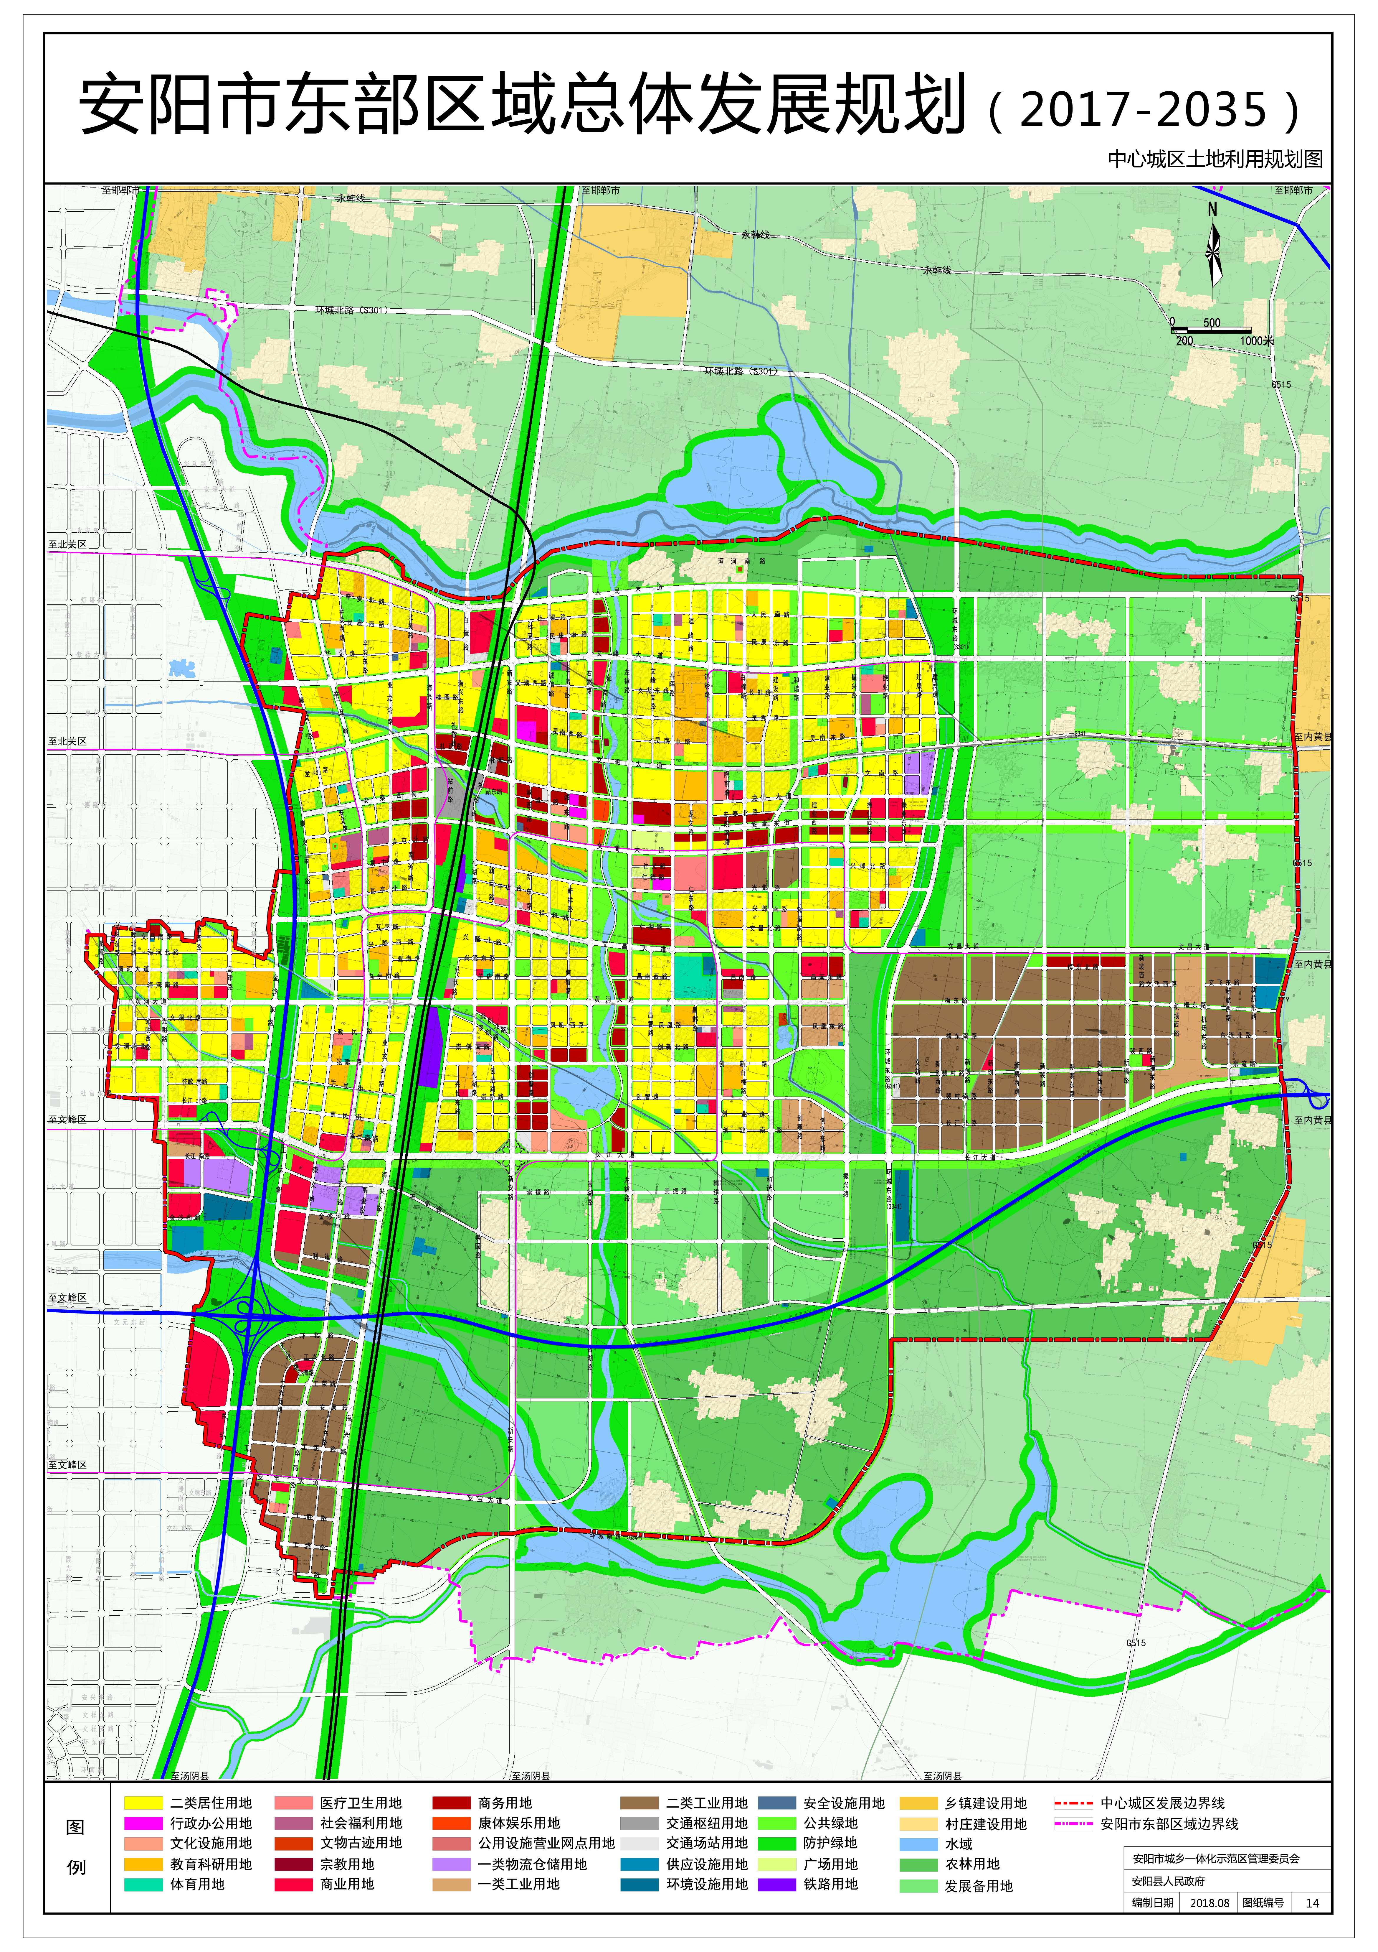

安阳市新东产业集聚区总体发展规划（2009-2020）位置及范围

图3-1 安阳市新东产业集聚区总体发展规划（2009-2020）范围示意图

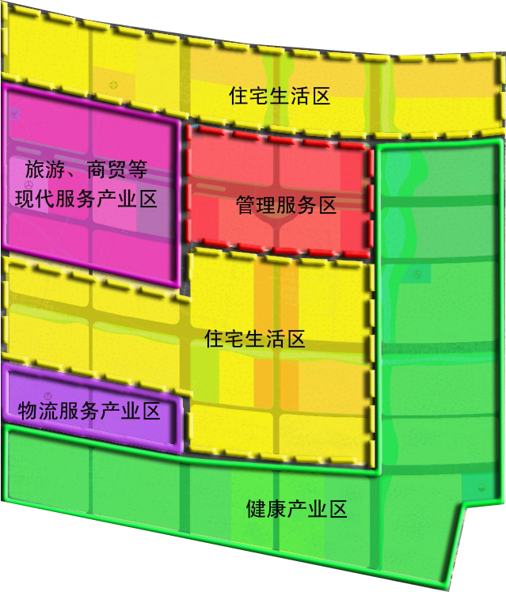

图3-2 安阳市新东产业集聚区总体发展规划（2009-2020）产业布局图

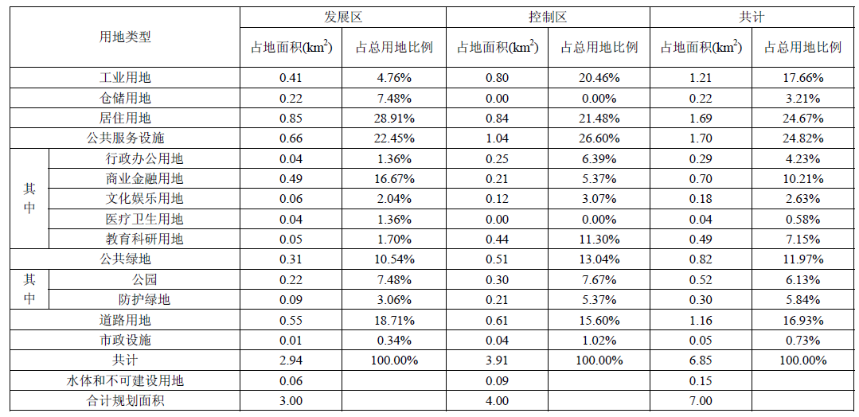
表3-1 安阳市新东产业集聚区发展规划（2009-2020）用地构成一览表
表3-2 安阳市新东产业集聚区（2009-2020）基础设施规划内容
序号 | 项目 | 规划内容
1 | 供水规划 | 采取地下水与地表水相结合，以洹河南岸辛安村西侧的规划水厂为供水水厂，日供水规模为10万吨，南水北调也作为集聚区水源之一。建成后满足集聚区水量需求。
2 | 排水规划 | 规划采用雨污分流制的排水体制，雨水依地形就近排入茶店坡沟渠（茶店河）。
3 | 污水工程规划 | 污水以集中到污水处理厂处理为主，强调工业用水的重复利用；规划工业污（废）水需自行处理达标排放，允许部分工业污（废）水处理后排入市政管网，进入集聚区污水处理厂，规划在产业集聚区西南部规划建设一处污水处理厂，处理规模为2万m³/d，占地3.15ha，污水处理后达到《城镇污水处理厂污染排放标准》（GB18918-2002）中一级A标准后，排入茶店坡沟渠。再生水处理系统位于集聚区污水处理厂。
4 | 供热工程规划 | 规划考虑使用安阳市开发区热源厂作为供热热源。
5 | 燃气工程规划 | 新东产业集聚区气源主要依靠中安天然气长输管线，经由京珠高速客运铁路东南的天然气门站，引出产业集聚区燃气主干管。
6 | 绿地系统规划 | 绿地规划采用集中与分散相结合的方法，形成“一带一心、两轴四点”的绿地系统：  ·一带：沿经三路绿化景观带；  ·一心：结合管理及办公用地在集聚区中心构建生态景观中心；  ·两轴：沿景观大道和纬一路形成两条东西向的特色景观轴线；  ·四点：布置了四个块状的街区公园，形成人工基质中的绿色斑块。  规划绿地面积81.65ha，占集聚区总用地面积的11.97%。

3.1.2 安阳市新东产业集聚区总体发展规划（2015-2030）
安阳市新东产业集聚区总体发展规划（2015-2030）规划范围为：南一路以南，建设路以西，京港澳高速以东，安澜大道以北，总面积12.2km²，其中，建成区总面积约为297.1公顷，发展区总面积约为534.3公顷，控制区总面积约为390.5公顷（具体位置及范围详见图2-3）。规划期限为2015~2030年（近期2015~2017年，中期：2018~2020年，远期2021年~2030年）。
发展定位：以新能源汽车、通用航空制造、智能机器人等高端装备制造业作为集聚区的主导产业，打造豫北高端装备制造基地，及其他产业共同发展的产城互动发展示范区。
空间布局：产业集聚区划分为4个片区，其中包括2个精密制造及智能装备产业区、1个新能源汽车产业区和1个总部基地及企业研发区。并分别对每个产业的组织模式、主导产业门类、空间利用等方面提出建设指引（具体产业布局详见图2-4）。

安阳市新东产业集聚区总体发展规划（2015-2030）位置及范围

图3-3 安阳市新东产业集聚区总体发展规划（2015-2030）范围示意图
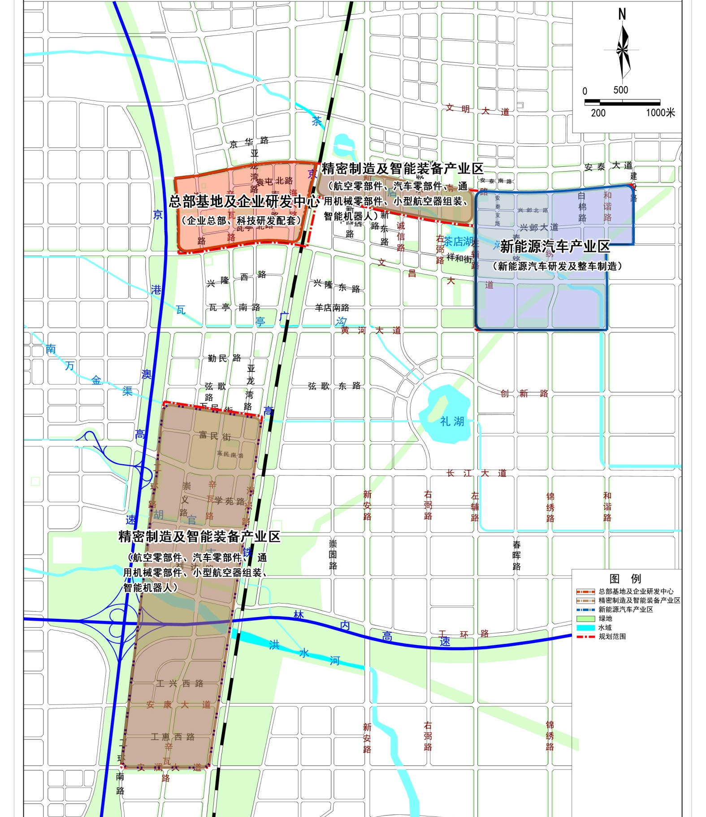
图3-4 安阳市新东产业集聚区总体发展规划（2015-2030）产业布局图
表3-3 安阳市新东产业集聚区发展规划（2015-2030）用地构成一览表
序号 | 用地代码 | 用地名称 |  |  |  |  | 用地面积（ha） | 占城市建设用  地比例（%）
1 | R | 居住用地 |  |  |  |  | 136.04 | 12.36
1 | R | 其中 | R2 | 二类居住用地 |  |  | 136.04 | 12.36
2 | A | 公共管理与公共服务设施用地 |  |  |  |  | 86.39 | 7.85
2 | A | 其中 | A1 | 行政办公用地 |  |  | 2.58 | 0.23
2 | A | 其中 | A2 | 文化设施用地 |  |  | 3.03 | 0.28
2 | A | 其中 | A3 | 教育科研用地 |  |  | 53.32 | 4.85
 |  |  |  | 其中 | A33 | 中小学用地 | 22.41 | 2.04
 |  |  |  |  | A35 | 科研用地 | 30.91 | 2.81
2 | A | 其中 | A5 | 医疗卫生用地 |  |  | 16.27 | 1.48
2 | A | 其中 | A6 | 社会福利用地 |  |  | 11.11 | 1.01
2 | A | 其中 | A7 | 文物古迹用地 |  |  | 0.09 | 0.01
3 | B | 商业服务业设施用地 |  |  |  |  | 130.55 | 11.86
3 | B | 其中 | B1 | 商业用地 |  |  | 129.87 | 11.80
3 | B | 其中 | B2 | 商务用地 |  |  | 0.00 | 0.00
3 | B | 其中 | B4 | 公用设施营业网点用地 |  |  | 0.68 | 0.06
4 | M | 工业用地 |  |  |  |  | 291.23 | 26.47
4 | M | 其中 | M1 | 一类工业用地 |  |  | 276.03 | 25.08
4 | M | 其中 | M2 | 二类工业用地 |  |  | 15.20 | 1.38
5 | W | 物流仓储用地 |  |  |  |  | 51.25 | 4.66
5 | W | 其中 | W2 | 二类物流仓储用地 |  |  | 51.25 | 4.66
6 | S | 道路与交通设施用地 |  |  |  |  | 238.75 | 21.70
6 | S | 其中 | S1 | 城市道路用地 |  |  | 226.98 | 20.63
6 | S | 其中 | S3 | 交通枢纽用地 |  |  | 0.00 | 0.00
6 | S | 其中 | S4 | 交通场站用地 |  |  | 11.77 | 1.07
7 | U | 公用设施用地 |  |  |  |  | 12.46 | 1.13
7 | U | 其中 | U1 | 供应设施用地 |  |  | 3.80 | 0.34
7 | U | 其中 | U2 | 环境设施用地 |  |  | 7.38 | 0.67
7 | U | 其中 | U3 | 安全设施用地 |  |  | 1.28 | 0.12
8 | G | 绿地与广场用地 |  |  |  |  | 153.72 | 13.97
8 | G | 其中 | G1 | 公园绿地 |  |  | 126.22 | 11.47
8 | G | 其中 | G2 | 防护绿地 |  |  | 26.11 | 2.37
8 | G | 其中 | G3 | 广场用地 |  |  | 1.38 | 0.13
9 | H | 城市建设用地 |  |  |  |  | 1100.39 | 100.00
注：安阳市新东产业集聚区城乡总用地为1221.87公顷。其中：城市建设用地为1111.09公顷，区域交通设施10.70公顷，非建设用地110.78公顷
表3-4 安阳市新东产业集聚区发展规划（2015-2030）基础设施规划内容
序号 | 项目 | 规划内容
1 | 供水规划 | 本次规划采用市政自来水（生活、生产用水）和消防共用的供水系统，另外还有再生水系统，集聚区主要由示范区规划新建的第六水厂和第八水厂供水。其中，第六水厂远期规模为30万吨/日，从南水北调小营口分水口取水；第八水厂远期规模为20万吨/日，从南水北调小营口分水口取水。
2 | 排水规划 | 集聚区范围外南处新建1座伯台污水处理厂，远期规模为15万吨/日。规划保留白璧污水处理厂，近期扩建至6万吨/日，远期扩建至10万吨/日，占地11公顷（含再生水设施用地）。结合集聚区地形，集聚区污水处理划分为两个部分：黄河大道以北区域污水直接排入白璧污水处理厂，黄河大道以南区域污水排至南边的伯台污水处理厂进行处理。  污水处理厂出水水质执行《城镇污水处理厂污染物排放标准》（GB18918-2002）一级标准的A标准。
3 | 污水工程规划 | 污水以集中到污水处理厂处理为主，强调工业用水的重复利用；规划工业污（废）水需自行处理达标排放，允许部分工业污（废）水处理后排入市政管网，进入集聚区污水处理厂，规划在产业集聚区西南部规划建设一处污水处理厂，处理规模为2万m³/d，占地3.15ha，污水处理后达到《城镇污水处理厂污染排放标准》（GB18918-2002）中一级A标准后，排入茶店坡沟渠。再生水处理系统位于集聚区污水处理厂。
4 | 供热工程规划 | 规划在新东集聚区范围外东侧新建1座大寒热电厂，远期规模为2×350MW，占地12公顷。集聚区西侧新建1座开发区热源厂，规模为500MW，占地20公顷。新东产业集聚区范围内不再新建集中供热热源。
5 | 燃气工程规划 | 紧邻集聚区规划新建1座茶店门站，供气规模为10万m³/h，占地0.5公顷，主要连入安阳次高压天然气管网。集聚区范围内规划新建1座高中压调压站。

3.1.3 安阳市新东产业集聚区历次规划演变过程
3.1.3.1 上轮规划调整原因分析
安阳市新东产业集聚区2009年7月成立，2010年4月省发改委正式批复安阳市新东产业集聚区发展规划，但新东产业集聚区近几年的发展，未达到省级产业集聚区考核门槛要求，亟需对产业集聚区的规模范围和发展定位进行调整。主要原因有以下几点：
（1）原集聚区的选址难以适应区域环境的变化
原新东产业集聚区选址在紧邻高铁站和城市新区的核心区域，无论从工业企业可承担的土地成本还是区域环境要求来看，该区域均难以适应各类工业企业的发展需求，应以商贸、居民生活和配套服务等功能为主，因此，原集聚区产业发展受限。
（2）发展空间严重不足
原集聚区范围内用地总面积为7平方公里，其中可利用的城市建设用地已经不足2平方公里，发展空间严重不足，造成部分重点项目难以落地，集聚区招商引资受限。
（3）原集聚区主导产业定位及布局与示范区总体规划不符
原集聚主导产业定位为商贸物流业，但随着安阳县新县城搬迁的搁置，商贸物流业发展速度较慢，远未达到距离预期发展目标。
为了适应新形势下产业发展需求，安阳市新东产业集聚区管理委员会提出《安阳市新东产业集聚区总体发展规划（2015-2030）》，该规划在原产业集聚区7平方公里的基础上，将集聚区范围向南部和西南扩展，新增规划面积5.2平方公里，确定以新能源汽车、通用航空制造、智能机器人等高端装备制造业作为集聚区的主导产业。
3.1.3.2 本轮规划调整原因分析
本轮规划调整的主要原因有以下几点：
（1）上轮规划（即《安阳市新东产业集聚区总体发展规划（2015-2030）》），由南、北两块发展区域组成，南部片区原为安阳新区装备制造产业园，上轮规划将其整合至安阳新东产业集聚区范围内，但该产业园土地开发强度较高，不能提供充足的建设用地满足集聚区的发展需要。
（2）2016年11月，安阳县与示范区进行套合，并于2017年制定《安阳县东部城乡总体规划》（2017-2035），集聚区现有规划已不能满足上位规划的要求。
为了解决现有的问题和矛盾，安阳市新东产业集聚区管理委员会于2018年提出《安阳市新东产业集聚区总体发展规划（2018-2030）》。本轮规划是基于《安阳县东部城乡总体规划》（2017-2035）、《安阳县土地利用总体规划》（2010-2020）的要求，根据产业发展方向，并结合当地发展现状制定的：将上轮规划中北部区域无法开发、限制开发的地块，以及南部片区整体调出，新增开发强度低的瓦店工业地块（即本轮规划的东部片区），可保证集聚区发展的用地需求。
安阳市新东产业集聚区历次规划范围示意图：

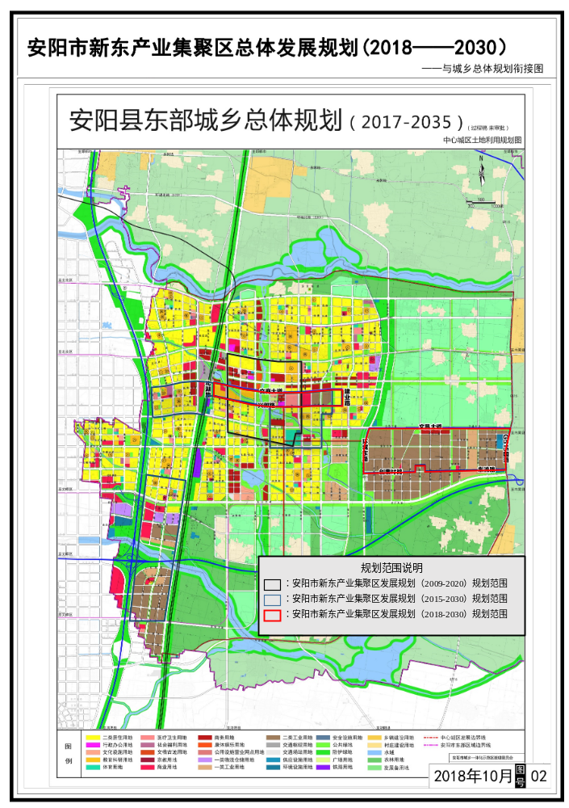

图3-5 安阳市新东产业集聚区历次规划范围叠置图
表3-5 安阳市新东产业集聚区历次规划用地面积对比表
序号 | 用地性质 | 用地面积（公顷）
序号 | 用地性质 | 2009-2020  规划内容 | 2015-2030  规划内容 | 2018-2030  规划内容
1 | 居住用地 | 169 | 136.04 | 10.17
2 | 公共管理与公共服务设施用地（包括商业服务业设施） | 170 | 216.94 | 95.81
3 | 仓储用地 | 22 | 51.25 | /
4 | 工业用地 | 121 | 291.23 | 515.08
5 | 道路与交通 | 116 | 249.45 | 140.07
6 | 公用设施用地 | 5 | 12.46 | 14.37
7 | 绿地与广场用地 | 82 | 153.72 | 117.61
8 | 水体和不可建设用地 | 15 | 110.78 | 7.37
9 | 总用地 | 700 | 1221.87 | 900.48
根据图3-5及表3-5可知，安阳市新东产业集聚区历次规划范围及面积均有较大变化，而安阳市新东产业集聚区总体发展规划（2018-2030）与前两轮规划范围仅有约12.5公顷的重合面积，本次评价将针对该部分区域的开发现状进行分析。
由于上轮规划（即安阳市新东产业集聚区总体发展规划（2015-2030））并未实施，本次评价将对评价范围内安阳市新东产业集聚区发展规划（2009-2020）的实施情况进行分析。

3.2 集聚区开发现状

3.2.1 现状用地分析
目前集聚区范围内开发强度较低，仅有少量研发单位及生产型企业，土地利用现状主要为未利用地，土地利用现状图详见下图：

图3-6 安阳市新东产业集聚区土地利用现状图

3.2.2 集聚区工业发展现状
目前安阳市新东产业集聚区规划方案（2018-2030）范围内，已入驻生产企业9家，综合医院1家。生产企业以安阳强基精密制造产业园股份有限公司、河南德力新能源汽车有限公司、安阳比亚迪实业有限公司为代表，基本形成了以高端装备制造产业、电子信息产业为主导的产业门类体系。入区主要企业的基本情况见表3-5，现有产污企业污染物排放情况见表3-6，企业位置详见图3-6：

⑩
③
②
①

⑥
⑨
⑧
⑤
④
⑦

图3-7 安阳市新东产业集聚区现有企业及配套项目分布图

表3-6 集聚区内现有企业与集聚区规划相符性一览表
序号 | 入驻企业 | 行业类型 | 环保手续 | 建设情况 | 与集聚区主导产业相符性 | 与集聚区  功能布局相符性 | 存在的问题 | 调整建议
1 | 安阳强基精密制造产业园股份有限公司 | 专用设备制造 | 安县环开[2018]50号 | 已投产 | 相符 | 项目属研发制造性质，位于集聚区西部片区研发设计产业区，相符。 | / | /
2 | 安阳德众工业自动化有限责任公司 | 专用设备制造 | 安县环开[2017]39号 | 已投产 | 相符 | 项目属研发制造性质，位于集聚区西部片区研发设计产业区，相符。 | / | /
3 | 河南德力新能源汽车有限公司 | 新能源车整车制造 | 豫环审[2018]9号 | 已投产 | 相符 | 项目位于集聚区西部片区装备制造产业园，相符。 | 根据《河南德力新能源汽车有限公司年产2万辆纯电动商用车建设项目环境影响报告书的批复》：“本项目300m卫生防护范围内，不再规划学校、医院等环境敏感点”。但东侧规划的二类居住用地大部分区域处于河南德力新能源汽车有限公司卫生防护距离范围内。 | 评价建议对河南德力新能源汽车有限公司东侧地块用地性质进行调整。
4 | 安阳比亚迪实业有限公司云轨生产基地 | 铁路机车车辆制造 | 安县环开[2018]2号 | 已投产 | 相符 | 项目位于集聚区东部片区装备制造产业园，相符。 | / | /
5 | 安阳比亚迪实业有限公司轨道梁、柱项目 | 水泥制品制造 | 安县环开[2017]48号 | 已投产 | 不相符 | 项目位于集聚区东部片区装备制造产业园，不相符。 | 此项目为比亚迪公司轨道车辆项目配套工程，与集聚区主导产业及功能布局不符。 | 限期搬迁或关闭。
6 | 安阳比亚迪高端智能终端制造项目 | 电子设备制造 | / | 筹建中 | 相符 | 项目位于集聚区东部片区电子信息产业园，相符。 | / | /
7 | 河南省猎鹰消防科技有限公司 | 专用设备制造 | / | 建设中 | 相符 | 项目位于集聚区东部片区装备制造产业园，租用通航制造中心标准化厂房，相符。 | / | /
8 | 河南贯辰军融科技有限公司 | 航空相关设备制造 | / | 建设中 | 相符 | 项目位于集聚区东部片区装备制造产业园，租用通航制造中心标准化厂房，相符。 | / | /
9 | 福建龙马环卫装备股份有限公司 | 新能源环卫车辆装配、智能控制系统的研发与生产 | / | 筹建中 | 相符 | 项目位于集聚区东部片区电子信息产业园，相符。 | / | /
10 | 安阳市第二人民医院 | 综合医院 | 安示范建环[2015]132号 | 建设中 | 本项目为集聚区配套公共服务设施。 | 项目位于集聚区西部片区综合服务中心，相符。 | / | /

表3-7 集聚区内现有产污企业污染物排放情况一览表 单位t/a
序号 | 企业名称 | 颗粒物 | SO₂ | NO_{x} | 非甲烷总烃 | COD | NH₃-N | 污染物排放方式
1 | 安阳强基精密制造产业园股份有限公司 | 0.04 | 0.035 | 0.13 | 0.00043 | 0.0363 | 0.0036 | 废气：①腊焊接工序：由集气罩+活性炭吸附+15m高排气筒；  ②中频炉：集气罩+袋式除尘器+15m高排气筒；  ③切割、打磨、抛丸工序：集气罩+袋式除尘器+15m高排气筒；  废水：经厂区污水处理站达标处理后进入安阳市新东产业集聚区污水处理厂。
2 | 安阳德众工业自动化有限责任公司 | 1.91 | / | / | / | 0.25 | 0.026 | 废气：由焊接烟尘净化器处理后生产车间顶部排放  废水：经厂区化粪池预处理后进入安阳市新东产业集聚区污水处理厂。
3 | 河南德力新能源汽车有限公司 | 1.41 | 1.56 | 6.65 | 3.95 | 13.08 | 1.87 | 废气：①焊接工序：烟尘净化机；  ②清漆、色漆喷涂：文丘里喷漆室+沸石转轮浓缩吸附+RTO焚烧+32m高排气筒；  ③烘干工序：RTO热力焚烧炉+32m高排气筒；  ④涂胶室：纤维棉+活性炭吸附+20.5m高排气筒。  废水：经厂区污水处理站达标处理后进入安阳市新东产业集聚区污水处理厂。
4 | 安阳比亚迪实业有限公司云轨生产基地 | 0.405 | / | / | / | 0.23 | 0.023 | 废气：集气罩+布袋除尘器+15m高排气筒。  废水：厂区污水处理站达标处理后直排至茶店河。
5 | 安阳比亚迪实业有限公司轨道梁、柱项目 | 3.33 | 0.0372 | 0.174 | 0.4 | 0.576 | 0.0567 | 废气：脉冲布袋除尘器处理后筒仓顶部排放。  废水：厂区污水处理站达标处理后直排至茶店河。
合计 |  | 7.1 | 1.6322 | 6.954 | 4.35043 | 14.1723 | 1.9793 | /

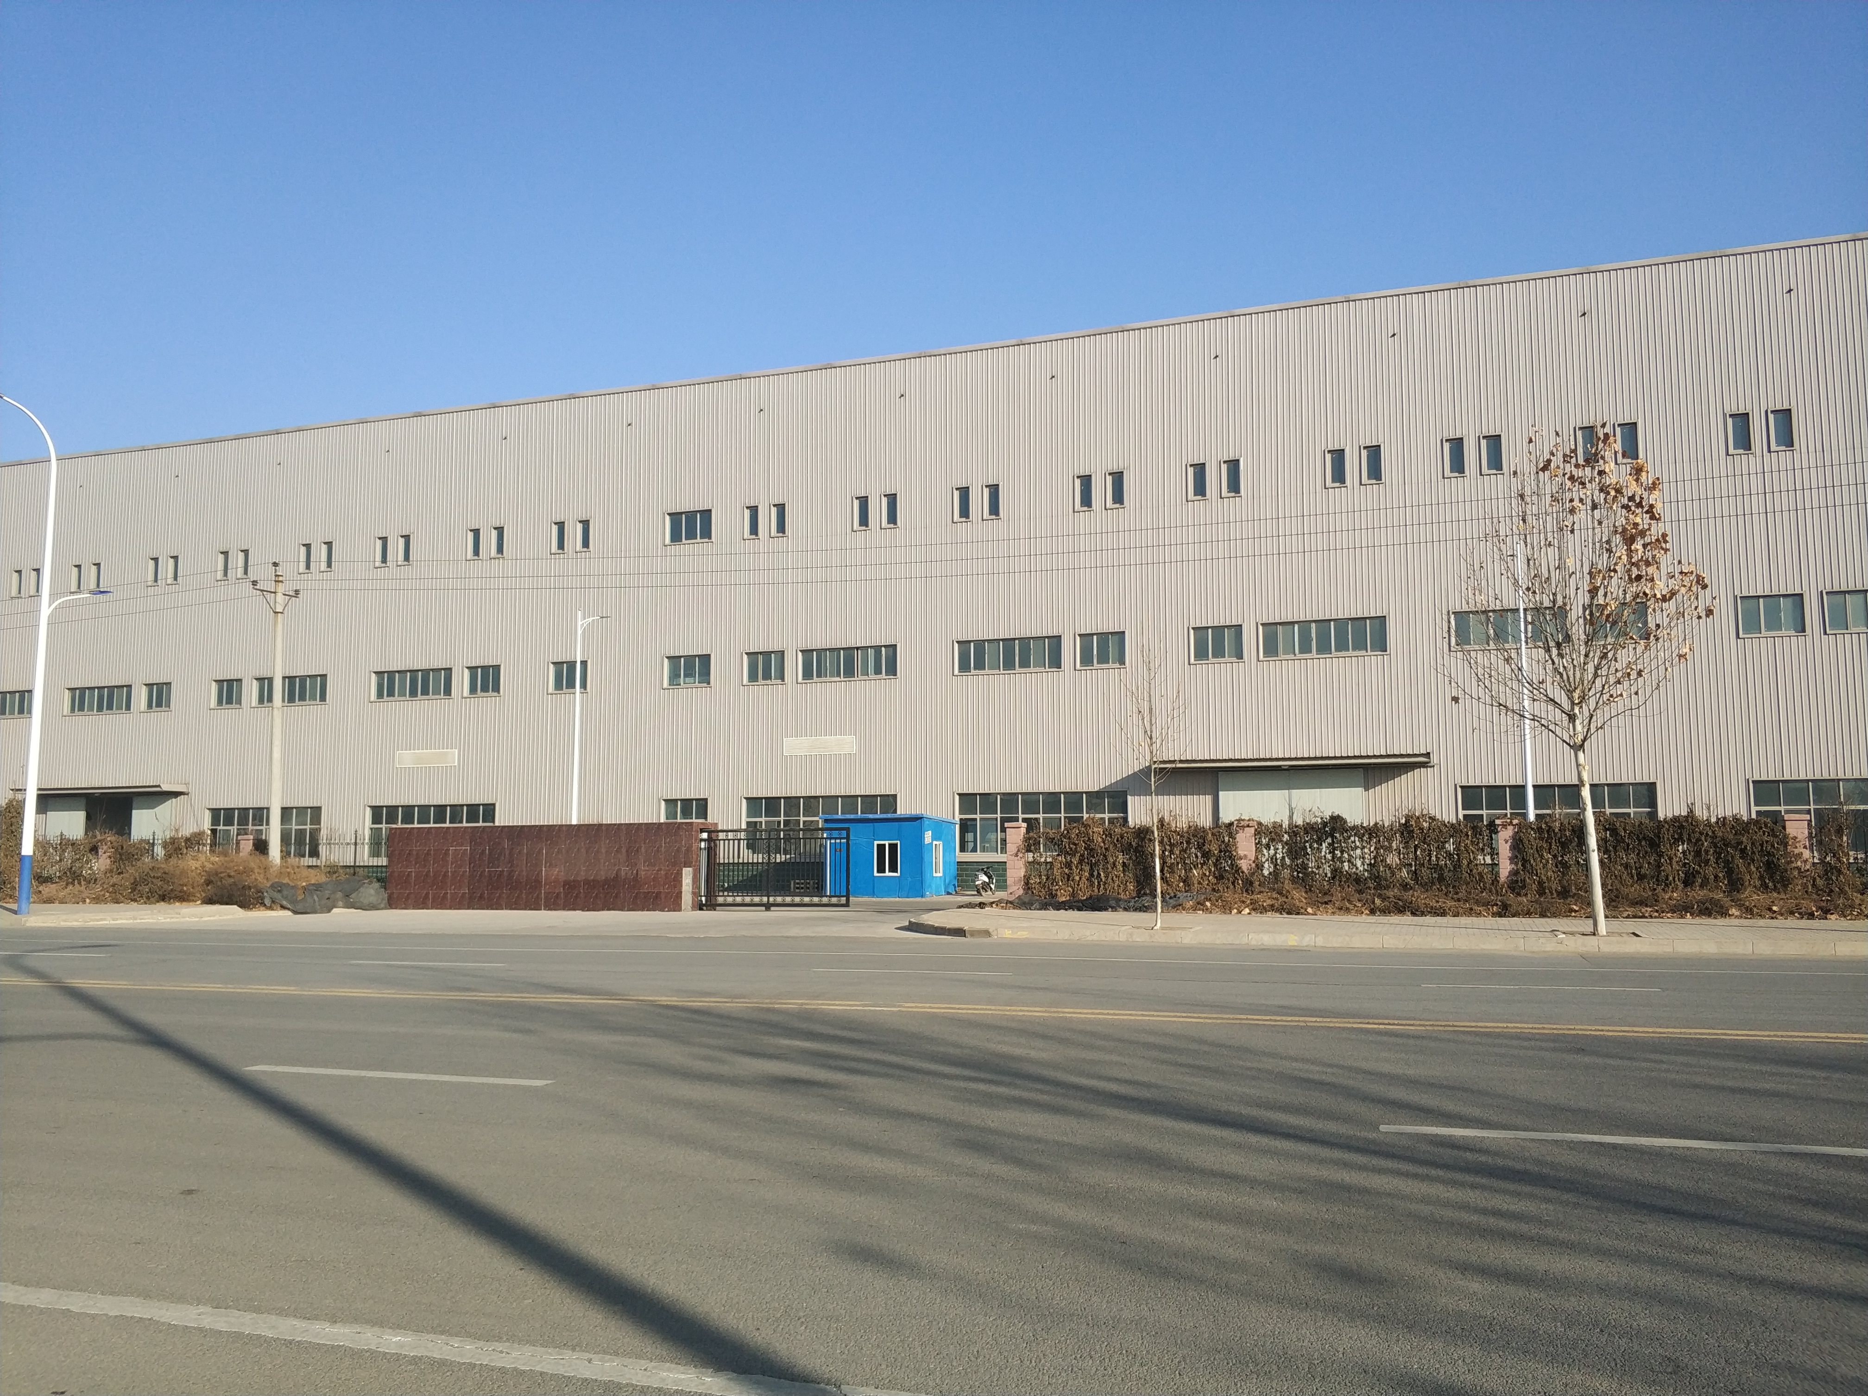 | 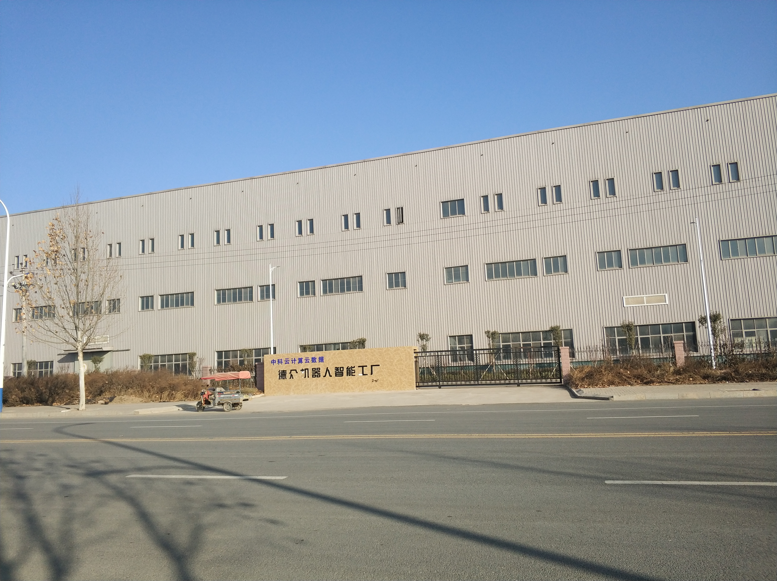
安阳强基精密制造产业园 | 安阳德众工业自动化有限责任公司
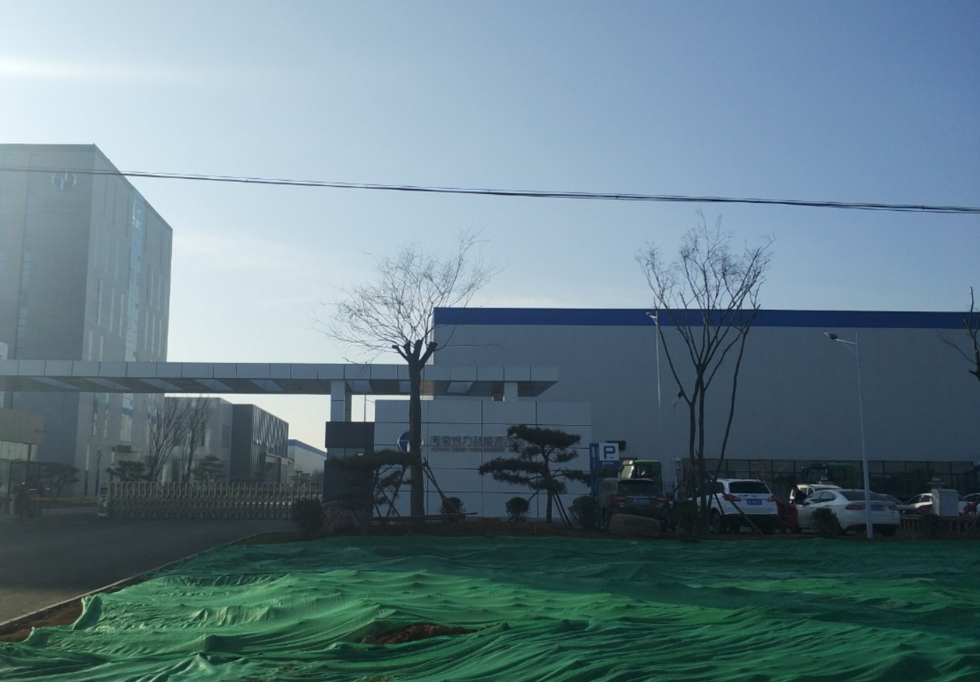 | 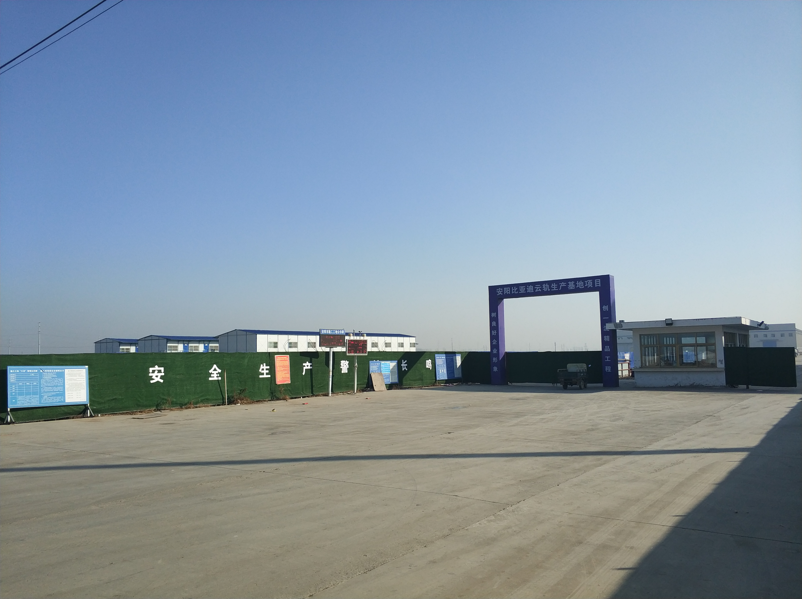
河南德力新能源汽车有限公司 | 安阳比亚迪实业有限公司云轨生产基地
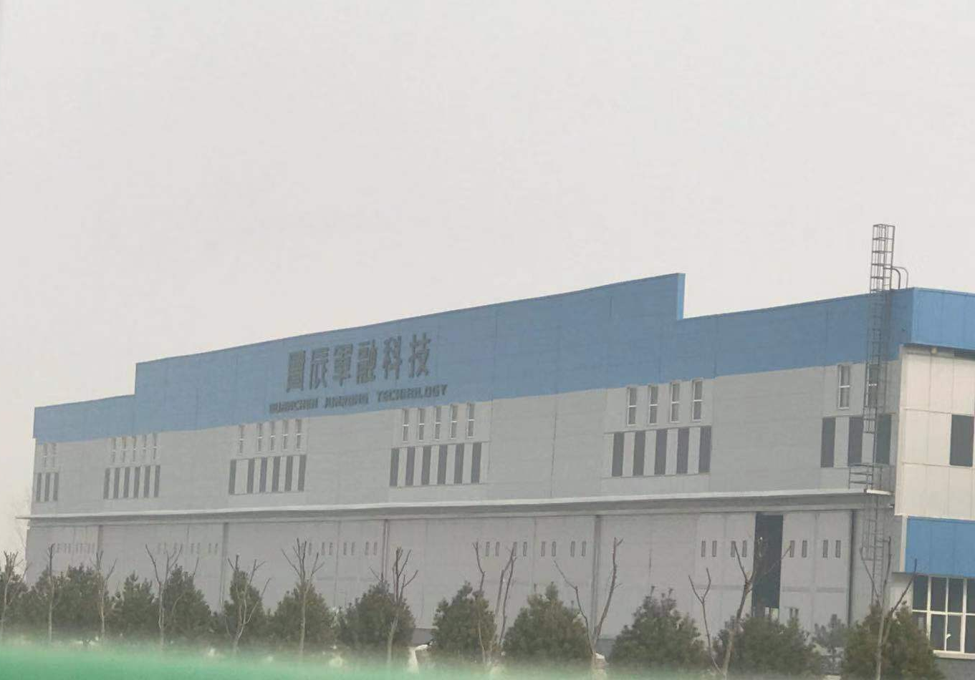 | 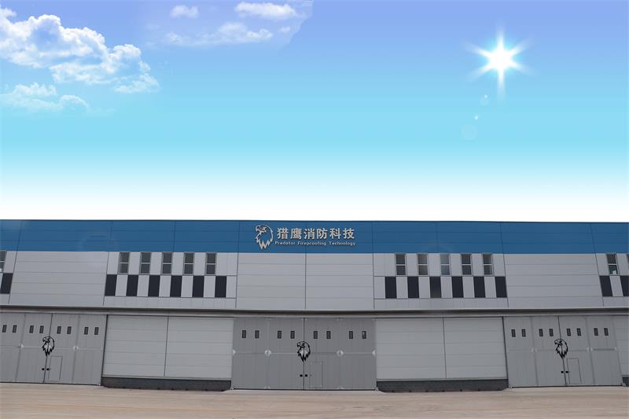
河南贯辰军融科技有限公司 | 河南省猎鹰消防科技有限公司
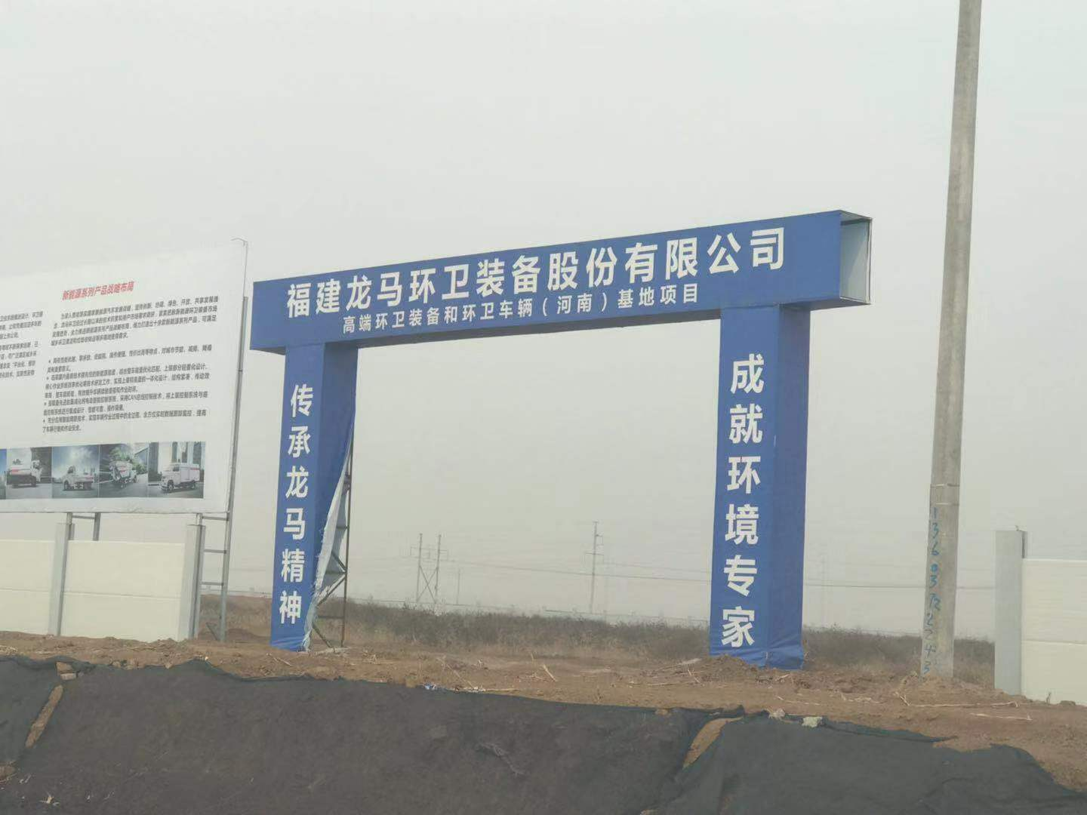 | 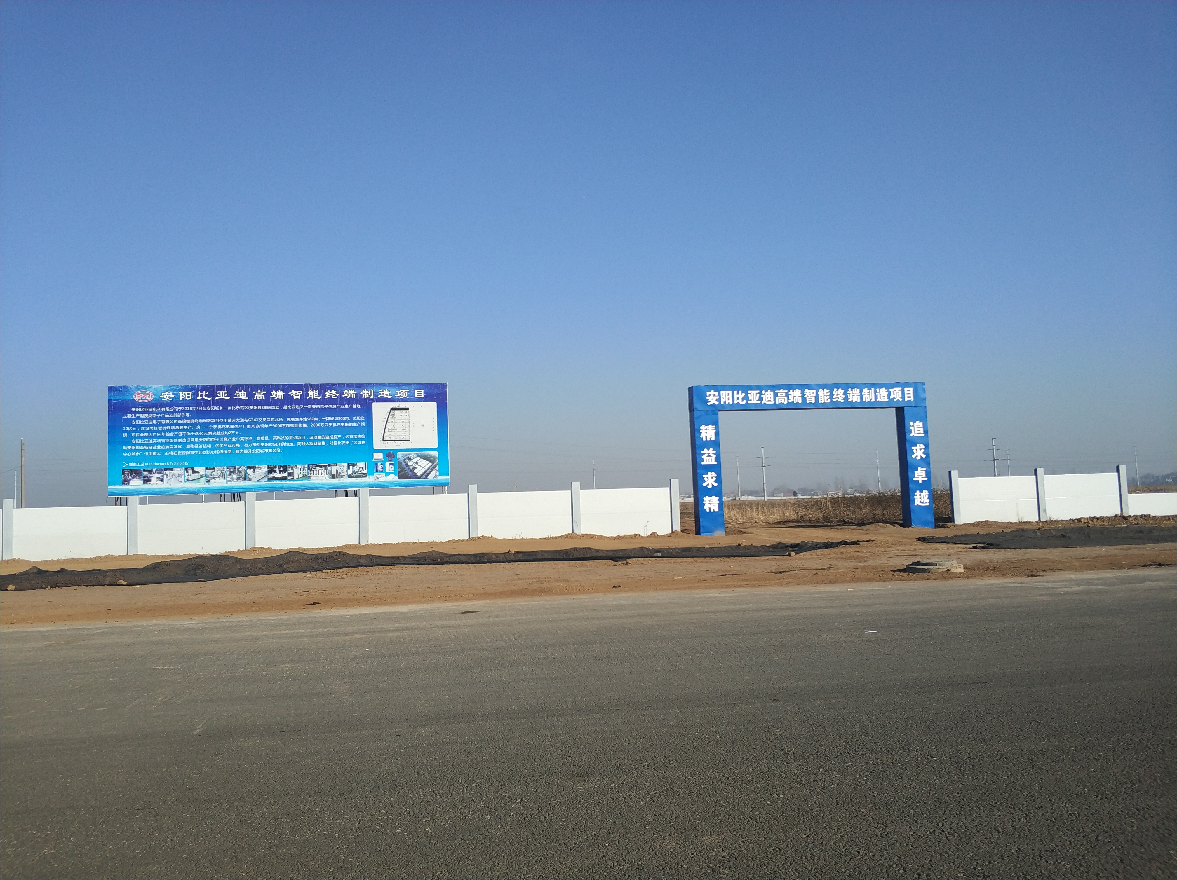
福建龙马环卫装备股份有限公司 | 安阳比亚迪高端智能终端制造项目
图3-8 安阳市新东产业集聚区现有企业实景图
对照集聚区产业定位和功能布局，集聚区内现有企业基本符合产业政策、集聚区产业定位和产业生态链（详见表3-6），但存在以下问题：
①安阳比亚迪实业有限公司轨道梁、柱生产项目属比亚迪公司轨道车辆项目配套工程，属临时工程，主要任务为汤阴3km云轨示范工程生产预制砼件。此项目为比亚迪公司轨道车辆项目配套工程，与集聚区主导产业及功能布局不相符。但该项目在集聚区规划调整前已建成并投产，评价建议安阳比亚迪实业有限公司轨道梁、柱生产项目在本次规划调整中维持现状，在集聚区发展过程中限制其发展，并加强管理。
②根据《河南德力新能源汽车有限公司年产2万辆纯电动商用车建设项目环境影响报告书的批复》：“本项目300m卫生防护范围内，不再规划学校、医院等环境敏感点”。但东侧规划的二类居住用地大部分区域处于河南德力新能源汽车有限公司卫生防护距离范围内，具体详见图3-8。评价建议对河南德力新能源汽车有限公司东侧地块用地性质进行调整。
经上述调整后，集聚区的规划用地布局与现状更加吻合，为规划远期产业的发展提供了良好的空间，也降低了集聚区对周边环境的影响，布局更趋合理。
河南德力新能源汽车有限公司厂区
该厂卫生防护距离包络线
该厂生产车间

图3-9 河南德力新能源汽车有限公司卫生防护距离范围与周边地块位置关系

3.3 集聚区基础设施建设现状
根据现场调查，集聚区配套基础设施建设总体较滞后，除污水工程、电力工程、道路工程按照规划内容实施外，其它规划工程暂未实施。集聚区内基础设施建设现状见下表。
表3-8 集聚区内基础设施建设现状
类别 | 内容
污水  工程 | 目前，新东产业集聚区污水处理厂已经成使用，处理规模为2万m³/d，二期规划扩建至5万m³/d，二期工程尚未建设，设计出水为《城镇污水处理厂污水综合排放标准》（GB18918-2002）中的一级A标准，目前配套管网部分已经完成（海兴路、新安路、诚信路、右弼路、左辅路、春晖路、锦绣路、南一路、兴邺大道、崇义路、利达路、辛瓦路），该污水处理厂尚未配套中水回用工程。
供热  工程 | 据调查，目前集聚区未实现集中供热，未建设集中热源。
电力  工程 | 目前集聚区范围外东南处现状有1座500KV恒安变（2×750MVA），范围外西南处有1座长江变（1×40MVA）。
供水  工程 | 现状供水情况：目前区内生活、生产用水以自备井为主，尚未建自来水厂。据调查大官庄村、西崇固村、西小寒村、袁小屯村、西洋店村、南洋店村采用集中深水井（100-300m）集中供水，其它村庄均采用分散潜水井。园区内饮用水井全部为承压水。
燃气  工程 | 现状集聚区范围内部分区域已铺设燃气管道，居民主要利用瓶装液化石油气。
道路  工程 | 集聚区内南北向已建成主干路有：工环路、辛瓦路、海兴路、右弼路、左辅路、锦绣路以及和谐路；东西向主干路有：南一路、文昌大道、黄河大道、安康大道以及安澜大道。
绿化  工程 | 集聚区处于建设起步阶段，公共绿地比重较少，城市绿地建设相对落后。

3.4 集聚区规划实施的配套基础设施制约因素
（1）集中供水设施及供水管网建设不到位
目前产业集聚区内生活、生产用水以自备井为主，制约了集聚区规划的实施。
根据《安阳县东部城乡总体规划》要求，集聚区确定给水水源采用南水北调用水，给水管网通过示范区（安阳县）城市供水管网与安阳市第六供水厂相连。安阳市第六供水厂属安阳市城区与南水北调中线工程配套的第二座水厂，位于京港澳高速公路与人民大道交叉口东南侧，总建设规模30万吨/日，规划总用地168亩；1期工程建设规模10万吨/日，总投资3.3亿元。目前1期工程已建成并投入使用。
安阳市第六供水厂建成并运行后，可保证集聚区范围内工业及生活用水需求。
（2）集中供热设施及供气管网建设不到位
本次规划依据《安阳县东部城乡总体规划》（2017-2035），供热热源为大唐热电厂，集聚区供热管网通过文昌大道主干管一大唐热电厂相连，气源选用已建成的西瓦亭天然气门站，规划集聚区燃气管道与城乡一体化示范区（安阳县）城市燃气管道相连。但目前集聚区范围内暂未实现集中供热，燃气管网未完全覆盖，制约了集聚区规划的实施。
评价建议集聚区管委会等相关部门积极推进集中供热设施建设，尽快实现集聚区范围内的工业和生活集中供热。

第四章 区域环境概况调查与评价

4.1 区域环境概况

4.1.1 自然环境概况
4.1.1.1 地理位置
2016年11月，市委、市政府作出安阳市部分区域管理范围和管理体制调整的重大决策，调整后的安阳县与示范区进行套合。套合后，示范区（安阳县）辖白壁、高庄、崔家桥、韩陵、永和、吕村、辛村、瓦店、北郭9个乡镇，以及崇义街道、机器人小镇，总面积528平方公里，耕地面积48.27万亩，总人口53万人。城市定位为安阳地区的副中心城市，规划面积226平方公里。是在安东新城（新东产业集聚区）基础上建设发展的省级复合型城市新区，包括“两区两城”，“两区”即基本建好的安东新区（市委、市政府所在区域）18平方公里、安阳高新技术产业开发区35平方公里；“两城”即安东新城（安阳新城区目前直管区域）132平方公里、安汤新城41平方公里。辖3个乡镇（白壁镇、高庄乡、宝莲寺镇），4个街道办事处（中华路、永明路、彰东、崇义）。在城乡一体化示范区上建立的新安阳县在空间上是“一县三区”布局，目前已经规划了核心区、拓展区和特色区。核心区是安阳县新县城和安阳市城市副中心。北至人民大道，南至长江大道，东至341国道，西至京港澳高速，面积56.5平方公里，这里面要建设以党政机关为主的行政中心，以高铁站为中心的商务中心，以知名学校和文化为主的教育文化中心，计划引进一批名校和大型医院，这个核心区就是安阳县新县城，就是安阳市未来的城市副中心。拓展区是规划的先进制造业园区。北至东北外环，南至南林高速，东至219省道，西至京港澳高速，面积169平方公里，这里面主要布局工业园区，还有城郊型农业的龙头骨干企业，服务整个城市建设和发展。特色区是现代农业基地。拓展区以外的区域，就是东部的乡镇叫特色区，主要要实现“围安兴县”，搞一村一乡镇一品一特色来服务安阳的发展，振兴安阳东部经济，增加农民收入，改善农民生活条件。本次规划范围详见图3-1。
4.1.1.2 地形地貌
安阳市城乡一体化示范区（安阳县）位于太行山南段东麓复背斜与华北平原过渡地带的安阳河冲积扇上，地势平坦，起伏微弱，由西北向东南微倾，整体地势为西北略高于东南，平均海拔60m，平均坡降为0.3%以下。
4.1.1.3 地层
安阳市城乡一体化示范区（安阳县）位于安阳市东部平原，出露于地表的地层主要为第四系。区域地质情况见图4.1-1区域地质图、图4.1-2区域综合地层柱状剖面图、图4.1-3区域地质剖面图。
1 第四系中更新统（Q₂)
分布于集聚区西南部，上部为红黄色粉土质轻亚粘土，具水平层理；下部为砖红色粘土，具网头节理，常含下伏地层碎块。本层厚度不一，平均厚度在6.2m左右。
2 第四系上更新统（Q₃)
分布于集聚区东南部，主要为灰白、灰黄色黄土状粉土质轻亚粘土、亚砂土，局部夹砂砾石层及钙质结核，下部含大量粘土碎块。砂砾石成分以灰岩为主，间有石英岩及石英砂岩。本层厚度不一，一般大于5m，平均厚度在30m左右。
3 第四系全新统(Q₄）
本层为集聚区大部分地层，上部为冲积砂、砂砾石层；洪积砂砾石；风积细砂土，淤积亚砂土、亚粘土，厚一般不超过5m。下部为灰褐色粉土质重-中-轻亚砂土、亚粘土，其中夹中-细砂层，厚一般不超过25m。本层平均厚度23.83m。

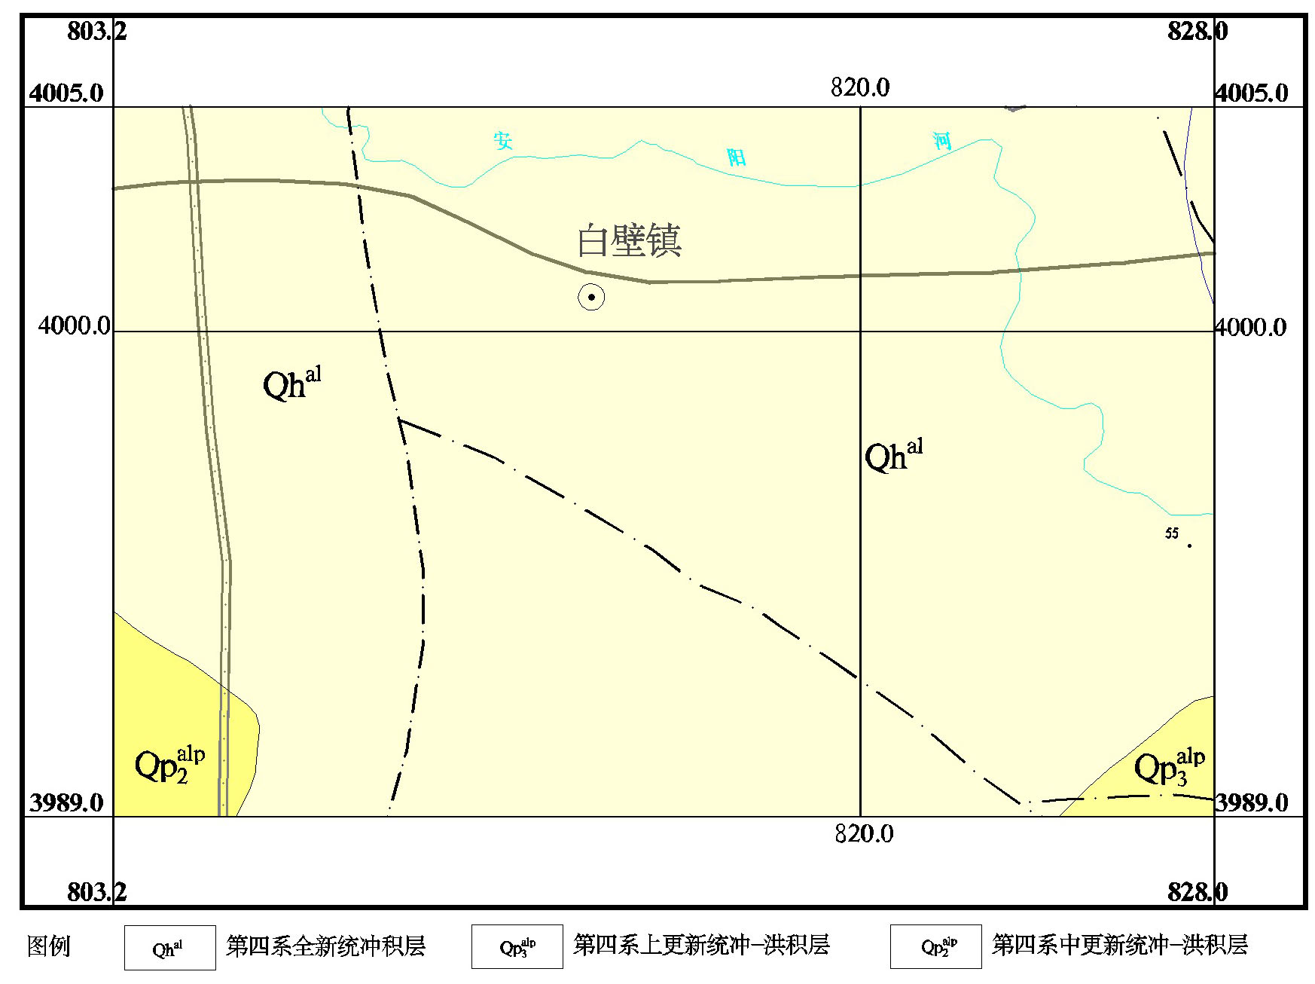
图4-1 区域地质图
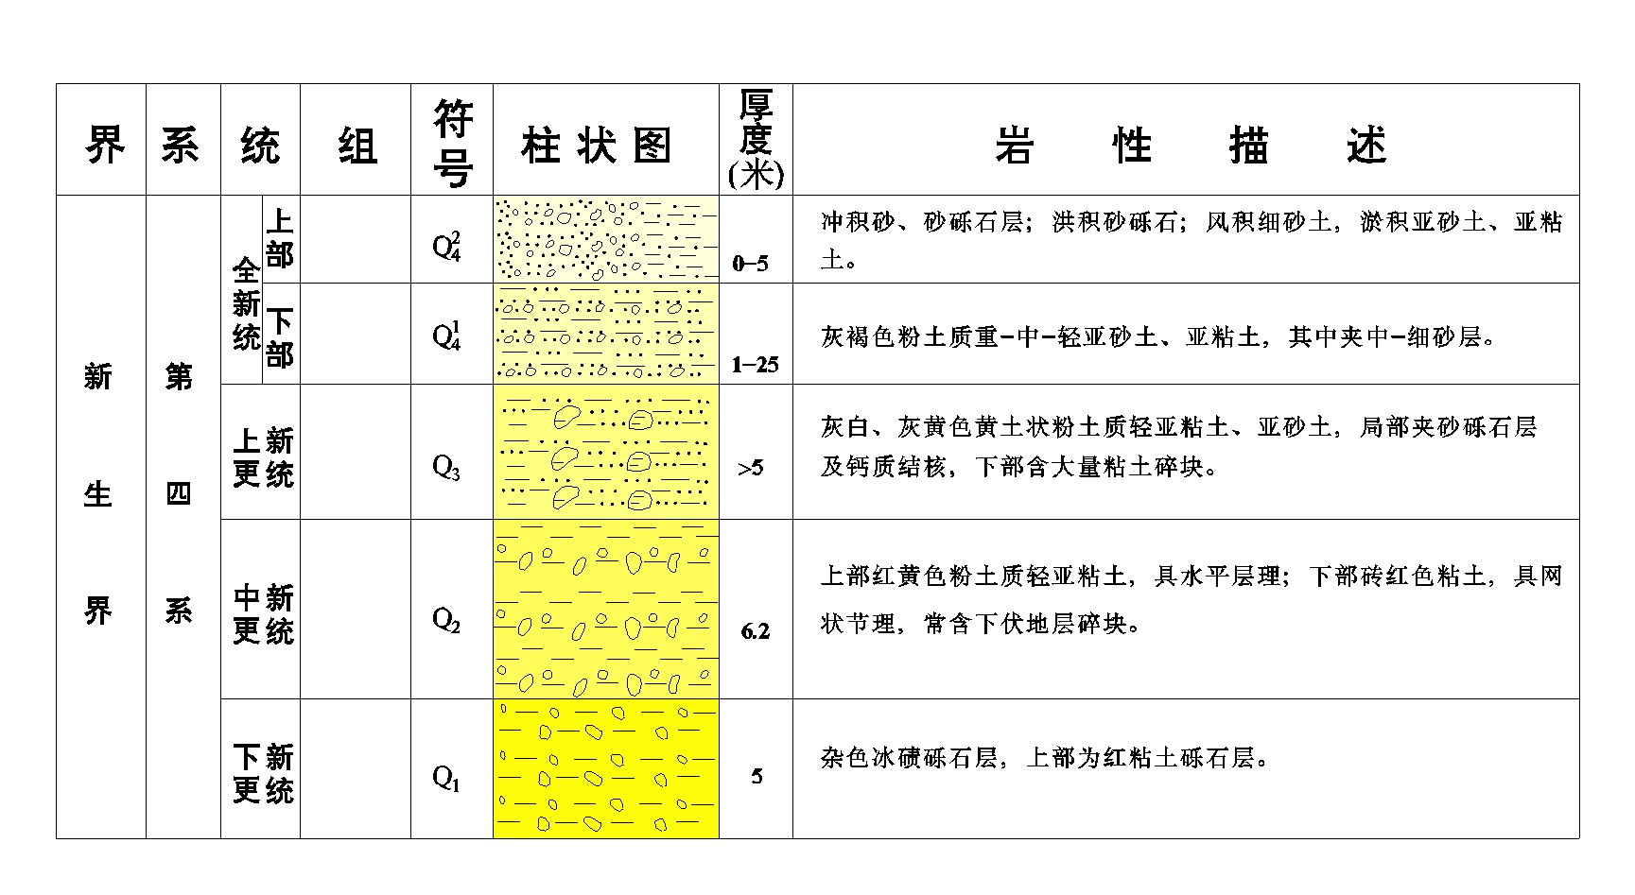图4-2 区域综合地层柱状剖面图

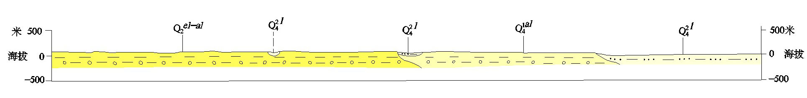
图4-3 区域地质剖面图
4.1.1.4 气象气候
安阳市城乡一体化示范区（安阳县）地处北暖温带，属大陆性季风气候，并有山地向平原过渡的地方特征，气候温和、日照充足，雨量集中，四季分明，其特点是：春季干旱，回暖快；夏季炎热，雨量多；秋季凉爽，雨量适中；冬季寒冷少雨雪。
全区年平均气温13.4℃，平均无霜期200天，平均日照时间2525.7小时，日照率57%，平均降雨量为606.1mm，平均相对湿度66%。主导风向为SSE，频率为13.3%，次主导风向为N，频率为10.1%，静风率占16.4%，年平均风速2.6m/s。
4.1.1.5 水文
（1）地表水
安阳市河流属于雨水补给类型，水位变化深受降水的季节变化和 年际变化的影响，由于安阳市降水量季节分配不均匀，年际变化大，所以径流年内年际变化大，夏秋水位高，冬春为枯水期。
安阳市除滑县东部为黄河流域外，其余大部分均属海河流域的漳卫南运河水系，主要河流有卫河、漳河、洹河（安阳河）、汤河、淇河等。
洪河是海河流域漳卫河水系汤河的一条支流，发源于安阳市区西南浅山丘陵区，自西，源头无水源，属季节性河流，全长31.95km，上游与五六建设渠连接，自西向东流入羑河，羑河入汤河，汤河入卫河，属海河水系。洪河流域上宽下窄，呈葫芦形。洪河上游宽约13km，中间9km，下游仅3km左右，流域地势自西向东倾斜。京广铁路以西地势较陡，坡降约1/250—1/423，过京广铁路后，地势逐渐趋向平坦，坡降约1/481—1/1966。洪河较大的支沟有：张北河沟（流域面积27.2km²）、活水沟（流域面积9km²）、铁西排洪沟（流域面积21.3km²）、郭里沟（流域面积10.59km²）、曲沟沟（流域面积7.23km²）、白沙河（流域面积30km²）、胡官屯沟（流域面积38.4km²）、及规划中的西区截流渠。
（2）地下水
1、产业集聚区水文地质条件：
根据时代不同、成因类型和岩土工程地质性能，将地层划分为9个岩土工程地质单元，自上而下分别叙述如下：
①粉土（Q₄^{2（al+pl）}）：褐黄色，稍湿，稍密-中密，局部较强砂感，夹薄层粉质黏土，上部约0.4m耕植土。摇振反应中等，无光泽反应，干强度低，韧性低，中压缩性。厚度1.5~7.4米，平均厚度4.08米，层底埋深1.5~7.4米。
②粉土（Q₄^{2（al+pl）}）：褐黄色，稍湿，中密-密实，见条带状铁质浸染，含砂，局部夹薄层粉细砂，含锰斑、锰结核，摇振反应中等，无光泽反应，干强度低，韧性低，中压缩性。厚度0.5~6.3米，平均厚度3.68米，层底埋深5.0~10.7米。
②-1粉土（Q₄^{2（al+pl）}）：褐黄色，稍湿-湿，中密-密实，局部夹粉质黏土，含条带状铁质浸染，偶见棱角状姜石，局部夹粉砂，摇振反应中等，无光泽反应，干强度低，韧性低，中压缩性。厚度0.4~3.4米，平均厚度1.34米，层底埋深6.0~11.4米。
③细砂（Q₄^{2（al+pl）}）：褐黄-黄灰色，湿，中密局部密实，含长石、云母，见棱角状d=0.5-2.0cm姜石，局部含量占30%，局部为中砂，层底局部含砾石，野外钻进时较困难。厚度0.4~7.5米，平均厚度4.01米，层底埋深6.3~16.5米。
③-1粉土（Q₄^{al+pl}）：灰色，稍湿-湿，中密，局部夹细砂，偶见朽木，偶见棱角状姜石。摇振反应中等，无光泽反应，干强度低，韧性低，中压缩性。厚度0.7~2.0米，平均厚度1.38米，层底埋深7.0~13.7米。
④粉土（Q₃^{al+pl}）：褐黄色局部略青，湿，中密，局部夹粉质黏土，见螺屑、棱角状d=0.5cm姜石，含量为30%-35%，含锰结核，摇振反应中等，无光泽反应，干强度低，韧性低，中压缩性。厚度0.7~6.4米，评价厚度3.02米，层底埋深10.4~15.5米。
⑤粉质黏土（Q₃^{al+pl}）：褐黄色-棕褐黄色，可塑，见条带状铁质浸染，偶见棱角状d=0.5cm姜石，夹互层粉土。光泽反应稍有光泽，干强度中等，韧性中等，中压缩性。厚度0.5~5.4米，平均厚度3.07米，层底埋深14.5~18.6米。
⑥粉质黏土（Q₃^{al+pl}）：褐黄略棕-浅桔黄色，可塑-硬塑，见锰结核，棱角状d=0.5-2.0cm姜石含量占30%，野外钻进较困难，光泽反应稍有光泽，干强度中等，韧性中等，中压缩性。厚度1.6~6.5米，平均厚度4.7米，层底埋深19.4~23.0米。
⑦粉质黏土（Q₃^{al+pl}）：桔黄-褐黄色，可塑，见锰结核，含棱角状d=0.5-2.5cm姜石，该层下部渐为棕黄色，本层未钻穿，最大揭露厚度为10.7米。
2、产业集聚区水文条件
安阳市总体地势西高东低，呈阶梯状展布，西部，巍峨的太行山，中、东部平原。安阳市中、东部平原区地处太行山东面，自第四纪以来接受了太行山剥蚀下来的大量碎屑物质，构成了巨厚的第四系沉积物，第四系沉积物具有明显的岩相分带性，加上太行山地表径流的强烈补给及半湿润气候条件，因而构成了山前冲洪积扇型的水文地质单元。由于黄河改道和洪水泛滥带来大量冲积物，与山前冲洪积物交错沉积，呈现出典型的山前倾斜平原和黄河冲积平原两大水文地质单元特征。
地下水的补给、径流及排泄
区域浅层地下水补给以河流渗漏与侧向径流占主导，以大气降水入渗与灌溉渗漏为辅，深层地下水主要接受地下径流补给，其次为越流补给，其流向也为从西向东方向。人畜饮用、矿坑排水是该区地下水的主要排泄途径，次为农灌开采和侧向流出境外。
地下水位动态变化特征
区域地下水主要接受河流的渗漏补给，而河流的水位、流量与大气降水密不可分，丰水期地表水补给地下水，枯水期地下水补给地表水，水位年变幅1.0～1.5m。每年雨季到来，大气降水迅速增加，河水上涨，渗漏的河水使地下水位抬升，当降雨停止，河水流量减少，地下水位开始下降，地下水位年际变化与大气降水年际变化一致，一般每年6月地下水位开始回升，到9、10月份达到最高水位，11月份由于降雨量逐渐减少，地下水位开始下降，至翌年3～5月份达到最低水位。
3、水位统调
为了了解集聚区域内含水层及地下水水流方向，在充分收集前人水文地质资料的基础上，开展集聚区水位统调工作。于2018年7月、2019年1月进行两次野外水位统调共计52点次。
（1）统测范围
在认真分析集聚区规划周边地区水文地质条件的基础上，依据水系分布作为边界条件，确定集聚区统测范围：西至京港澳高速，东至洹河，北至洹河支流（安阳县北），南至南林高速-兴国路。具体范围详见图1-1。
（2）统测点位
本项目集聚区属于其它平原区，按一级评价项目标准，依照地下水环境影响评价导则，地下水位监测频率应分为丰水期、枯水期。
表4-1 地下水位监测频率表
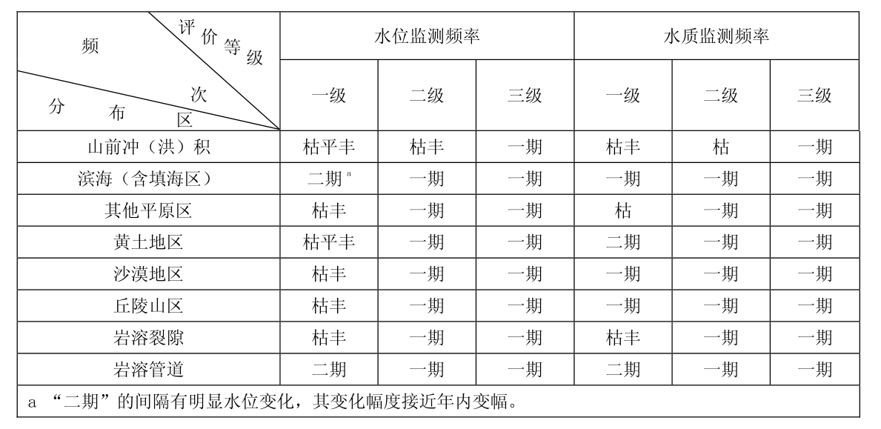
根据集聚区的实际情况对于2018年7月开展丰水期地下水水位监测，于2019年1月开展了枯水期地下水水位监测，其点位分布见表4-2、图4-4，检测期间对集聚区内的井、孔按照导则要求在3天内进行了水位测量。满足了丰水期、枯水期的监测频率要求。

表4-2 丰、枯水井调查点一览表
点  号 | 位置 | 北纬 | 东径 | 井口  高程  （m） | 丰水位  埋深  （m） | 丰水位  标高  （m） | 枯水位  埋深  （m） | 枯水位  标高  （m） | 井深  （m）
1 | 瓦亭村西南角 | 36°04′11.4528" | 114°26′05.2512" | 48 | 6 | 42 | 8 | 40 | 500
2 | 西羊店村内 | 36°04′30.8028" | 114°27′32.1768" | 54 | 15 | 39 | 17 | 37 | 200
3 | 路家庄村南 | 36°04′27.0696" | 114°28′18.8544" | 50 | 14 | 36 | 16 | 34 | 270
4 | 路家庄村南 | 36°04′25.1616" | 114°28′23.5236" | 51 | 15 | 36 | 17 | 34 | 260
5 | 郭路村边(西 | 36°04′23.3796" | 114°28′39.7956" | 47 | 12 | 35 | 15 | 32 | 120
6 | 郭路村南 | 36°03′57.4560" | 114°28′57.4896" | 49 | 14 | 35 | 18 | 31 | 200
7 | 大寒村西 | 36°03′39.4002" | 114°29′06.1936" | 50 | 18 | 32 | 20 | 30 | 500
8 | 大寒村养猪厂 | 36°03′33.2532" | 114°30′03.4776" | 49 | 17 | 32 | 19 | 30 | 80
9 | 大寒屯户内 | 36°03′14.5801" | 114°30′32.7456" | 49 | 18 | 31 | 20 | 29 | 23
10 | 大寒屯东 | 36°03′25.7904" | 114°31′08.0184" | 48 | 18 | 30 | 20 | 28 | 23
11 | 梅福村西户内 | 36°03′22.7772" | 114°31′29.1252" | 47 | 18 | 29 | 20 | 27 | 27
12 | 大裴村北 | 36°03′11.8692" | 114°31′24.1176" | 46 | 17 | 29 | 19 | 27 | 60
13 | 大裴村 | 36°03′00.8172" | 114°31′21.7272" | 47 | 18 | 29 | 20 | 27 | 300
14 | 梅福村东户内 | 36°03′13.6944" | 114°32′09.2976" | 46 | 18 | 28 | 20 | 26 | 35
15 | 大朝村户内 | 36°03′25.6284" | 114°33′49.3848" | 46 | 20 | 26 | 22 | 24 | 35
16 | 杨奇村户内 | 36°02′42.9468" | 114°34′46.2468" | 42 | 18 | 24 | 20 | 22 | 29
17 | 大朝液化气厂 | 36°03′38.9412" | 114°33′32.9400" | 44 | 18 | 26 | 20 | 24 | 60
18 | 庞家湾 | 36°04′08.0076" | 114°33′38.5920" | 45 | 18 | 27 | 20 | 25 | 37
19 | 永和镇南 | 36°05′07.7640" | 114°33′43.2000" | 44 | 17 | 27 | 19 | 25 | 200
20 | 小百官村东 | 36°05′26.0016" | 114°32′29.7564" | 45 | 16 | 29 | 18 | 27 | 200
21 | 小百官村户内 | 36°05′27.0240" | 114°32′13.1676" | 46 | 16 | 30 | 18 | 28 | 80
22 | 岗上村 | 36°05′19.7844" | 114°31′21.7164" | 51 | 19 | 32 | 21 | 30 | 29
23 | 白壁镇内 | 36°05′24.0432" | 114°29′14.9640" | 50 | 15 | 35 | 17 | 33 | 47
24 | 梁固村户内 | 36°05′41.7696" | 114°28′27.9732" | 52 | 15 | 37 | 17 | 35 | 35
25 | 北务村户内 | 36°06′18.6228" | 114°26′56.3892" | 62 | 20 | 42 | 22 | 40 | 60
26 | 原南务村 | 36°04′57.5550" | 114°26′29.6281" | 55 | 13 | 42 | 15 | 40 | 500
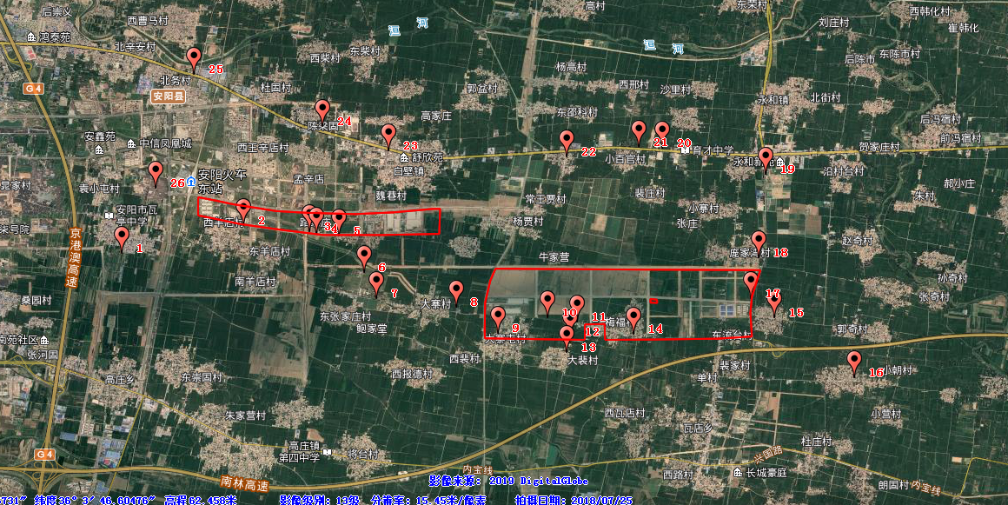
图4-4 集聚区地下水水位调查井分布图
（3）统测结果
通过本项目集聚区水位统调，基本确定集聚区域内含水层及地下水水流方向。统测结果详见图4-5和图4-6。
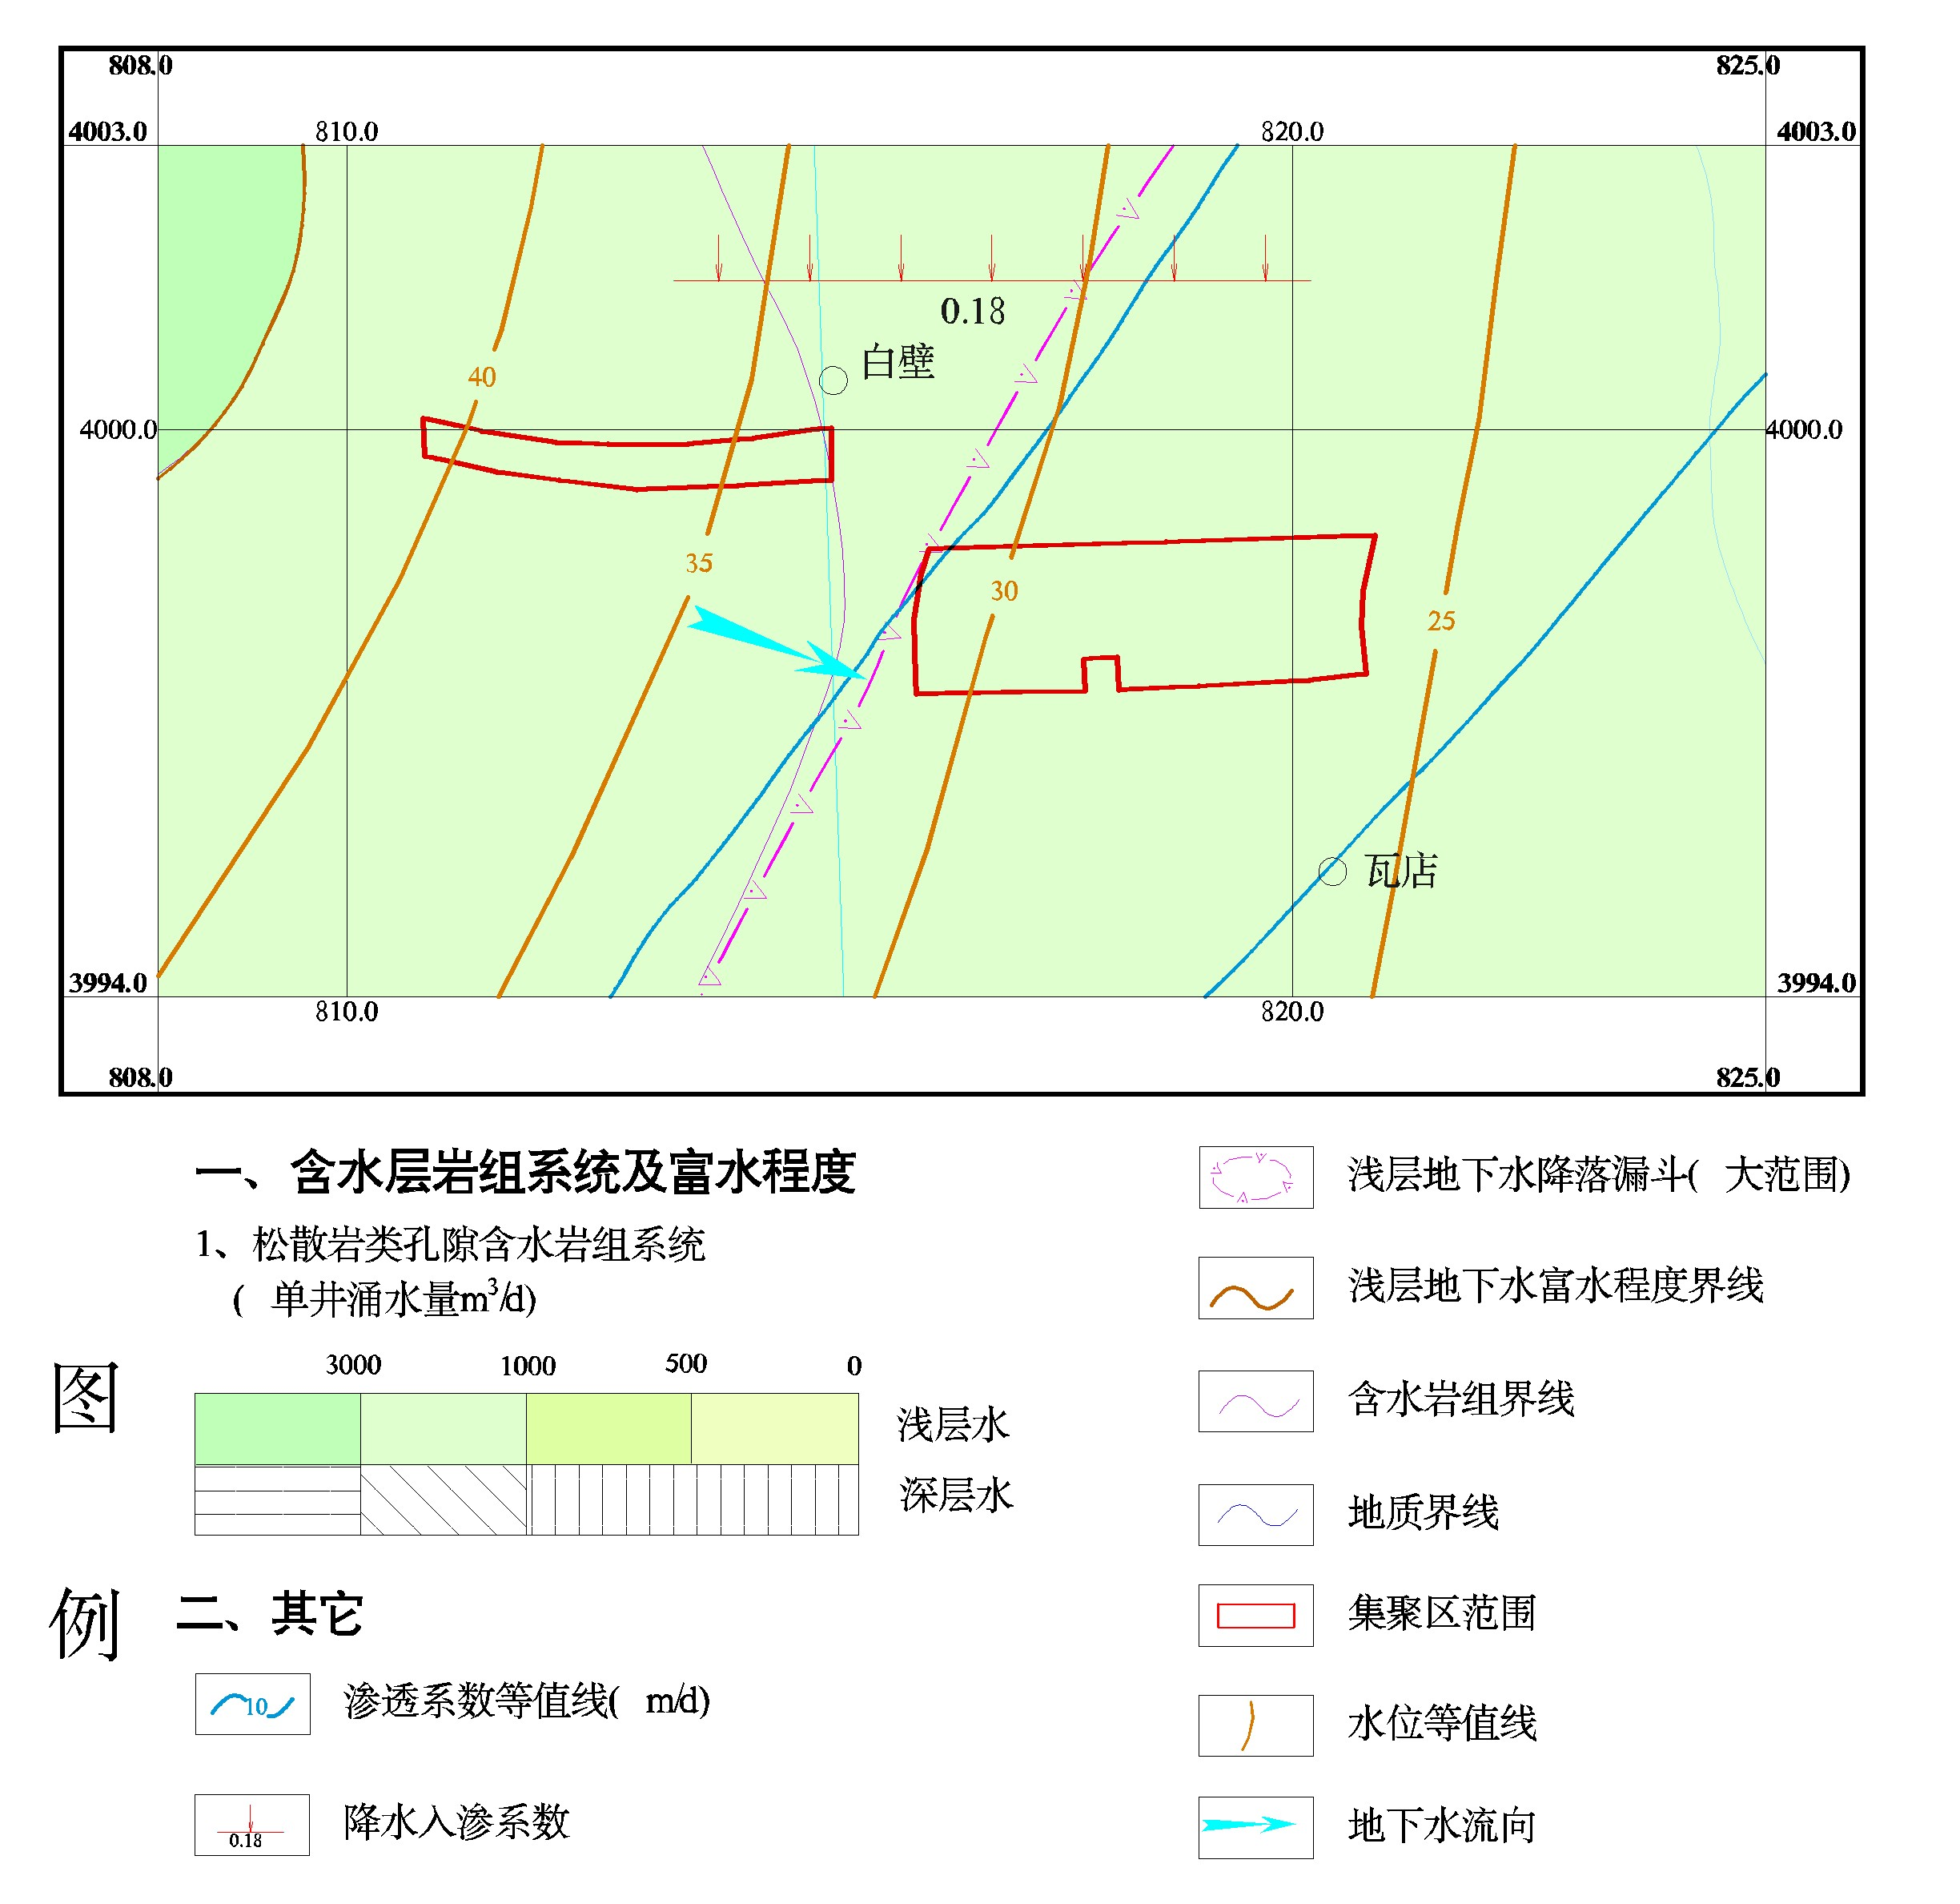
图4-5 集聚区地下水丰水期流场图
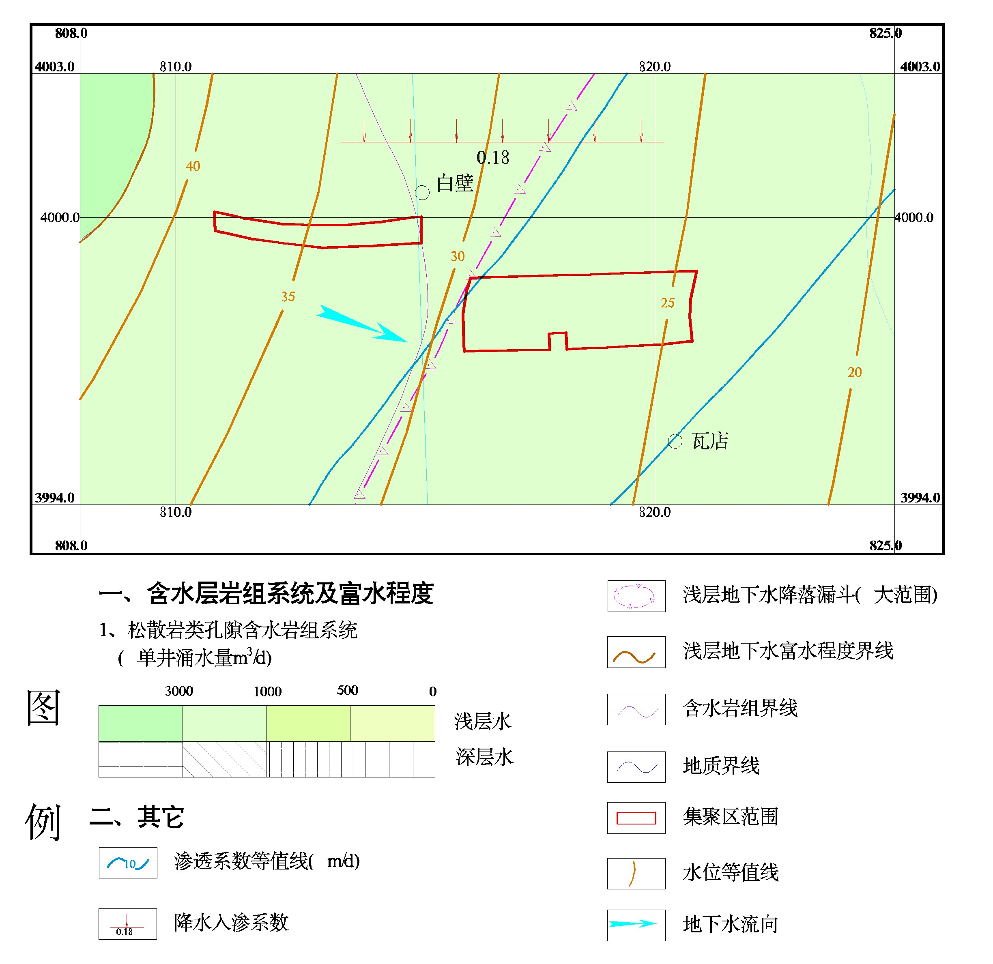
图4-6 集聚区地下水枯水期流场图
4.1.1.6 地震地质
安阳的地质活动受太行山东麓大断裂的控制。主要活动断裂有：
1、汤东断裂F1：隐伏深断裂（为汤阴地埑的东部界线），走向NNE,断面陡倾，倾向NNW，东盘上升，西盘下降，一般落差1500-2000m ,最大落差5000-6000m ，属正断层。
2、安阳断裂F2：西至水冶附近，向东到内黄一带，走向NWW，断面陡倾，倾向NNE，北盘下降、南盘上升，落差大于400m ，为正断层。
根据1982年出版的《太行山麓——新乡——焦作一带地震地质报告》可知：安阳地区1587年至1982年记载的Ms ≥1.0级地震11次，最大震级5.25级。根据历史地震资料统计，共有14次地震波及高庄乡，对当地影响最大的地震烈度为VI度。
在《中国地震参数区划图》（GB18306-2001）上，将安阳地区抗震设防烈度提高8度，设计基本地震加速值为0.20g 。
4.1.1.7 矿产资源
安阳市地质结构属太行山折带东翼分组成部分，矿产资源较为丰富。到目前为止已发现50余种矿产，占河南省矿产资源种类的25%。其中煤、铁、水泥灰炭、玻璃用石英砂、大理石、石膏、白云石、兰云石、蓝石棉、含钾页岩、水泥粘土等11种矿产已探明储量，主要分布在西部的安阳县和林州市境内。
根据现场调查，规划园区所在区域没有发现以上种类的矿产资源。
4.1.1.8 文物保护
安阳市示范区（安阳县）境内现有省级文物保护单位一处：大寒宫新石器遗址，位于安阳市示范区白璧镇大寒村。本次规划东部片区位于大寒宫新石器遗址东侧1.28km、西部片区位于大寒宫新石器遗址北侧1.52km，均不在该文物保护单位保护范围内。规划范围内企业的建设不会对大寒宫新石器遗址产生影响。
4.1.1.9 饮用水源保护区
根据《河南省城市集中式饮用水源保护区划》（豫政办[2007]125号），《河南省乡镇集中式饮用水水源保护区划》（豫政办〔2016〕23号），安阳城市集中式饮用水源地共6个，安阳县乡镇集中式饮用水水源地共计12个。
安阳市集中式饮用水源保护区划如下：
1）岳城水库地表水饮用水源保护区
一级保护区：从取水口到五水厂进水口的暗管两侧5m内的区域。
2）一水厂刘家庄地下井群饮用水水源保护区（共18眼井）
一级保护区：取水井外围200m，京广铁路以西，中州路以东，前进路以北，电业宾馆以南的区域。
二级保护区；一级保护区以外，水井外围2000m以内，东至三道街，南至二十四中，西至梅东路，大司空以南的区域。
准保护区；小南海水库、彰武水库以及洹河吁嘈沟口以上的水域。
3）二水厂石家沟地下井群饮用水水源保护区（共18眼井）
一级保护区；水井外围200m，平原路以西，文峰小区以北，人民公园以东，豆腐营以南的区域。
二级保护区；一级保护区以外，水井外围2000m以内，高速公路以西，后张村以北，文化宫以东，二机床厂以南的区域。
准保护区；小南海水库、彰武水库以及洹河吁嘈沟口以上的水域。
4）三水厂东环路地下井群饮用水水源保护区（共9眼井）
一级保护区；水井外围200m，东工路以西，文化路以东，相六路以北，151医院以南的区域。
二级保护区；一级保护区以外，水井外围2000m以内，精制粉皮厂以西，后营以北，玻璃钢厂以东，二十中以南的区域。
准保护区；小南海水库、彰武水库以及洹河于曹沟口以上的水域。
5）四水厂大坡村地下井群饮用水水源保护区（共9眼井）
一级保护区；水井外围200m，梅东路以西，冶金路西以东，文明大道以北，梅园路以南的区域。
二级保护区；一级保护区以外，水井外围2000m以内，铁四路以西，南中环以北，骈家庄以东，柴库小学以南的区域。
准保护区；小南海水库、彰武水库以及洹河吁嘈沟口以上的水域。
6）五水厂韩王度村地下井群饮用水水源保护区（共4眼井）
一级保护区；水井外围200m的区域。
二级保护区；一级保护区以外，水井外围2000m以内的区域。
准保护区；小南海水库、彰武水库以及洹河吁嘈沟口以上的水域。
（2）安阳县乡镇集中式饮用水水源保护区划
(1)安阳县辛村镇地下水井(共1眼井)
一级保护区范围:取水井外围30米的区域。
(2)安阳县水冶镇地下水井群(共3眼井)
一级保护区范围:珍珠泉风景区。
(3)安阳县蒋村镇地下水井群(共2眼井)
一级保护区范围:水厂厂区及外围西15米、北25米的区域(1号取水井)，2号取水井外围30米的区域。
(4)安阳县永和乡地下水井(共1眼井)
一级保护区范围:水厂厂区及外围30米、东至212省道的区域。
(5)安阳县吕村镇地下水井(共1眼井)
一级保护区范围:水厂厂区及外围西30米、北10米的区域。
(6)安阳县崔家桥镇地下水井(共1眼井)一级保护区范围：水厂厂区及外围西30米、北10米的区域。
(7)安阳县都里乡地下水井群(共2眼井)
一级保护区范围:取水井外围30米的区域。
(8)安阳县马家乡地下水井(共1眼井)
一级保护区范围:水厂厂区。
(9)安阳县瓦店乡地下水井群(共2眼井)
一级保护区范围:水厂厂区(1号取水井)，2号取水井外围30米的区域。
(10)安阳县北郭乡地下水井(共1眼井)
一级保护区范围:水厂厂区及外围西30米、南30米的区域。
(11)安阳县安丰乡地下水井(共1眼井)
一级保护区范围:水厂厂区及外围西30米、南30米的区域。
(12)安阳县铜冶镇地下水井群(共2眼井)
一级保护区范围:取水井外围30米的区域。
根据《河南省城市集中式饮用水源保护区划》（豫政办[2007]125号），《河南省乡镇集中式饮用水水源保护区划》（豫政办〔2016〕23号），安阳城市集中式饮用水源地共6个，安阳县乡镇集中式饮用水水源地共计12个。项目区未在集中式饮用水水源（包括已建成的在用、备用、应急水源，在建和规划的饮用水水源）准保护区内。根据收集资料显示聚集区未在除集中式饮用水水源以外的国家或地方政府设定的与地下水环境相关其它保护区。

4.1.2 社会环境概况
4.1.2.1 行政区划、人口
2017年全市生产总值1672.2亿元，居全省第八位，增长7.2%。一般公共预算收入100.3亿元，增长5.3%；一般公共预算支出223.3亿元，增长16.2%。城镇居民人均可支配收入26834元，增长7.6%；农村居民人均可支配收入12844元，增长8.7%。三次产业结构为8.3:52.2:39.5，二三产业比重达91.7%。
农业：安阳是河南省重要的农产品生产基地、最大的果蔬基地，是农业部规划的粮食、棉花、油料优势种植区域，是国家确定的全国优质小麦生产基地市。2017年，全市粮食种植面积573.8万亩，粮食总产量227.4万吨，连续13年实现丰产丰收。内黄县花生、红枣，林州市大红袍花椒、山楂、核桃、板栗，汤阴县、龙安区绿色无公害小杂粮，龙泉花卉等名优特农产品在全省乃至全国都有较高的知名度。内黄县成功创建国家级出口花生和出口尖椒质量安全示范区、国家农产品质量安全县。安阳县荣获全省高标准粮田建设先进县。
目前，全市共有一个国家级高新技术产业开发区（安阳国家高新技术产业开发区）、一个国家级经济技术开发区（红旗渠国家经济技术开发区）、一个省级高新技术产业开发区（安阳中原高新技术产业开发区）、7个省级产业集聚区和21个专业园区。大力推进特色产业的区域融合与产业链的延伸配套，壮大钢铁深加工千亿级产业集群，培育装备制造、煤化工、汽车零部件、食品医药、陶瓷等百亿级产业集群，增强集聚高端产业的吸引力。2017年，全市产业集聚区完成投资679.6亿元，增长23%；主营业务收入完成1599亿元，增长7.2%。

4.2 环境空气质量现状评价
根据《环境影响评价技术导则 大气环境》（HJ2.2-2018），本次规划区域环境空气质量现状评价采用《2017年安阳市环境状况公报》中的数据对区域大气环境进行达标判定。
安阳地区近20年主导风向为南风，根据本次规划环境特征及主导产业类型，选取硫化氢、氨气、非甲烷总烃、甲苯、二甲苯作为特征因子，采用资料收集及现场监测的方式进行其他污染物环境质量现状评价：①利用河南贝纳检测技术服务有限公司于2017年02月09日～02月15日对集聚区西片区北侧的白璧镇、安居苑小区的监测数据；②委托洛阳黎明检测服务有限公司于2018年09月03日~09月09日对集聚区东片区北侧的牛家营进行现场监测。

4.2.1 监测因子、时间及频率
本次评价设置的特征监测因子为硫化氢、氨气、非甲烷总烃、甲苯、二甲苯，监测点布置见表4-1，监测因子及频率见表4-2，监测点位详见附图4-1。
表4-1 环境空气检测点位布设情况一览表
检测点编号 | 检测点位置 | 环境特征 | 与集聚区位置关系
1# | 白璧镇 | 村庄 | 西片区北侧
2# | 安居苑小区 | 居住区 | 西片区北侧
3# | 牛家营 | 村庄 | 东片区北侧
表4-2 环境空气质量现状监测因子和监测频率
污染物名称 | 取值时间 | 监测频率
硫化氢 | 1小时平均 | 连续监测7天，每天报一组有效数据。监测频率依据《环境空气质量监测点位布设技术规范（试行）》（HJ664-2013）中相关要求进行。
氨 | 1小时平均
非甲烷总烃 | 1小时平均
甲苯 | 1小时平均
二甲苯 | 1小时平均
4.2.2 监测分析方法
监测分析方法详见下表：

表4-3 环境空气质量监测项目及分析方法
检测项目 | 方法名称 | 方法编号 | 检出限或最低检出浓度(mg/m³)
硫化氢 | 亚甲基蓝分光光度法 | 《空气和废气监测分析方法》（第四版增补版）国家环境保护总局（2007年）第三篇第一章十一 | 0.001
硫化氢 | 气相色谱法 | GB/T 14678-1993 | 0.3 µg/m³
氨气 | 次氯酸钠-水杨酸分光光度法 | HJ 534-2009 | 0.025
氨气 | 纳氏试剂分光光度法 | HJ 533-2009 | 0.01
甲苯 | 环境空气 苯系物的测定 活性炭吸附/二硫化碳解吸-气相色谱法 | HJ 584-2010 | 1.5×10⁻³
二甲苯 | 环境空气 苯系物的测定 活性炭吸附/二硫化碳解吸-气相色谱法 | HJ 584-2010 | 1.5×10⁻³
非甲烷总烃 | 固定污染源排气中非甲烷总烃的测定 气相色谱法 | HJ/T 38-1999 | 0.04

4.2.3 监测结果及现状评价
4.2.3.1 评价标准
环境空气质量现状评价采用《环境空气质量标准》（GB3095-2012）二级标准及《环境影响评价技术导则 大气环境》（HJ2.2-2018）附录D参考限值。
表4-4 环境空气质量现状评价标准
评价因子 | 二级标准限值（mg/m³） |  | 标准来源
SO₂ | 年均值 | 0.06 | 《环境空气质量标准》  （GB3095-2012）二级标准
SO₂ | 日均值 | 0.15 | 《环境空气质量标准》  （GB3095-2012）二级标准
SO₂ | 1小时均值 | 0.50 | 《环境空气质量标准》  （GB3095-2012）二级标准
NO₂ | 年均值 | 0.04 | 《环境空气质量标准》  （GB3095-2012）二级标准
NO₂ | 日均值 | 0.08 | 《环境空气质量标准》  （GB3095-2012）二级标准
NO₂ | 1小时均值 | 0.20 | 《环境空气质量标准》  （GB3095-2012）二级标准
PM_{2.5} | 年均值 | 0.035 | 《环境空气质量标准》  （GB3095-2012）二级标准
PM_{2.5} | 日均值 | 0.075 | 《环境空气质量标准》  （GB3095-2012）二级标准
PM₁₀ | 年均值 | 0.07 | 《环境空气质量标准》  （GB3095-2012）二级标准
PM₁₀ | 日均值 | 0.15 | 《环境空气质量标准》  （GB3095-2012）二级标准
CO | 日均值 | 4 | 《环境空气质量标准》  （GB3095-2012）二级标准
CO | 1小时均值 | 10 | 《环境空气质量标准》  （GB3095-2012）二级标准
O₃ | 8小时均值 | 0.16 | 《环境空气质量标准》  （GB3095-2012）二级标准
O₃ | 1小时均值 | 0.2 | 《环境空气质量标准》  （GB3095-2012）二级标准
硫化氢 | 1小时均值 | 0.01 | 《环境影响评价技术导则 大气环境》（HJ2.2-2018）附录D参考限值
氨 | 1小时均值 | 0.2 | 《环境影响评价技术导则 大气环境》（HJ2.2-2018）附录D参考限值
二甲苯 | 1小时均值 | 0.2 | 《环境影响评价技术导则 大气环境》（HJ2.2-2018）附录D参考限值
甲苯 | 1小时均值 | 0.2 | 《环境影响评价技术导则 大气环境》（HJ2.2-2018）附录D参考限值
非甲烷总烃 | 1小时均值 | 2.0 | 参考《大气污染物综合排放标准详解》及《环境空气质量 非甲烷总烃限值》（DB13/1577-2012）
4.2.3.2 集聚区所在区域大气环境达标判断
根据《2017年安阳市环境状况公报》（具体数据如下表），安阳市2017年SO₂、NO₂、PM₁₀、PM_{2.5}年均浓度分别为31μg/m³、50μg/m³、132μg/m³、79μg/m³；CO24小时平均第95百分位数为4.1mg/m³，O₃日最大8小时平均第90百分位数为214ug/m³；超过《环境空气质量标准》（GB3095-2012）中二级标准限值的污染物为NO₂、PM₁₀、CO、O₃、PM_{2.5}，故项目所在评价区域为不达标区。
表4-5 《2017年安阳市环境状况公报》大气环境统计数据
点位名称 | 污染物 | 平均时间 | 评价标准值（μg/m³） | 现状浓度（μg/m³） | 最大浓度  占标率% | 超标  频率% | 达标情况
安  阳  市 | SO₂ | 年平均 | 60 | 31 | 51.67 | / | 达标
安  阳  市 | SO₂ | 24h平均第98百分位数 | 150 | 82 | 54.67 | / | 达标
安  阳  市 | NO₂ | 年平均 | 40 | 50 | 125.00 | / | 超标
安  阳  市 | NO₂ | 24h平均第98百分位数 | 80 | 94 | 117.50 | 6.85 | 超标
安  阳  市 | PM₁₀ | 年平均 | 70 | 132 | 188.57 | / | 超标
安  阳  市 | PM₁₀ | 24h平均第95百分位数 | 150 | 300 | 200.00 | 23.90 | 超标
安  阳  市 | PM_{2.5} | 年平均 | 35 | 79 | 225.71 | / | 超标
安  阳  市 | PM_{2.5} | 24h平均第95百分位数 | 75 | 235 | 313.33 | 29.56 | 超标
安  阳  市 | CO | 24h平均第95百分位数 | 4000 | 4100 | 102.50 | 4.82 | 超标
安  阳  市 | O₃ | 日最大8h平均第90百分位数 | 160 | 214 | 133.75 | 9.92 | 超标
4.2.3.3 特征污染物的环境质量现状评价
本次评价利用河南贝纳检测技术服务有限公司于2017年02月09日～02月15日对集聚区西片区北侧白璧镇、安居苑小区的历史监测数据，同时委托洛阳黎明检测服务有限公司于2018年09月03日~09月09日对集聚区东片区北侧的牛家营进行补充监测，具体监测结果见下表：
表4-6 环境空气质量现状监测统计结果 单位：mg/m³
点位 | 项目 |  | H₂S | NH₃ | 甲苯 | 二甲苯 | 非甲烷总烃
1#  白璧镇 | 测值范围 | 小时浓度 | 0.002-0.004 | 0.03-0.07 | 未检出 | 未检出 | 0.22-0.45
1#  白璧镇 | 测值范围 | 日均值 | / | / | / | / | /
1#  白璧镇 | 标准指数  范围 | 小时浓度 | 0.2-0.4 | 0.15-0.35 | 0 | 0 | 0.11-0.225
1#  白璧镇 | 标准指数  范围 | 日均值 | / | / | / | / | /
1#  白璧镇 | 最大值超标倍数 | 小时浓度 | 0 | 0 | 0 | 0 | 0
1#  白璧镇 | 最大值超标倍数 | 日均值 | / | / | / | / | /
2#  安居苑小区 | 测值范围 | 小时浓度 | 0.002-0.004 | 0.03-0.07 | 未检出 | 未检出 | 0.28-0.57
2#  安居苑小区 | 测值范围 | 日均值 | / | / | / | / | /
2#  安居苑小区 | 标准指数  范围 | 小时浓度 | 0.2-0.4 | 0.15-0.35 | 0 | 0 | 0.14-0.285
2#  安居苑小区 | 标准指数  范围 | 日均值 | / | / | / | / | /
2#  安居苑小区 | 最大值超标倍数 | 小时浓度 | 0 | 0 | 0 | 0 | 0
2#  安居苑小区 | 最大值超标倍数 | 日均值 | / | / | / | / | /
3#  牛家营 | 测值范围 | 小时浓度 | 未检出 | 0.03-0.04 | 未检出-0.087 | 未检出-0.0867 | 0.17-0.54
3#  牛家营 | 测值范围 | 日均值 | / | / | / | / | /
3#  牛家营 | 标准指  数范围 | 小时浓度 | 0 | 0.15-0.2 | 0 | 0 | 0.085-0.27
3#  牛家营 | 标准指  数范围 | 日均值 | / | / | / | / | /
3#  牛家营 | 最大值超标倍数 | 小时浓度 | 0 | 0 | 0 | 0 | 0
3#  牛家营 | 最大值超标倍数 | 日均值 | / | / | / | / | /
执行  标准 | 小时浓度限值 |  | 0.01 | 0.2 | 0.6 | 0.3 | 2.0
根据以上监测数据可知：本次监测的环境敏感点处H₂S小时浓度最大值为0.004mg/m³、NH₃小时浓度最大值为0.07mg/m³、甲苯小时浓度最大值为0.087mg/m³、二甲苯小时浓度最大值为0.0867mg/m³，均满足《环境影响评价技术导则 大气环境》（HJ2.2-2018）附录D参考限值的要求；非甲烷总烃小时浓度最大值为0.57mg/m³，满足《大气污染物综合排放标准详解》及《环境空气质量 非甲烷总烃限值》（DB13/1577-2012）限值要求。

4.2.4 评价区域大气环境质量变化趋势分析
本次评价收集到安阳市新东产业集聚区范围内的安阳市棉研所大气常规监测点近三年的历史监测数据，以此来评价分析集聚区所在区域大气环境质量的变化趋势，具体如下：
表4-7 安阳市棉研所监测点位历史监测统计结果 单位：μg/m³
项目  年份 | PM_{2.5} | PM₁₀ | SO₂ | NO₂ | CO | O₃
2016年 | 82 | 124 | 36 | 43 | 2.2 | 89
2017年 | 70 | 110 | 24 | 42 | 1.6 | 117
2018年 | 67 | 95 | 18 | 36 | 1.4 | 117

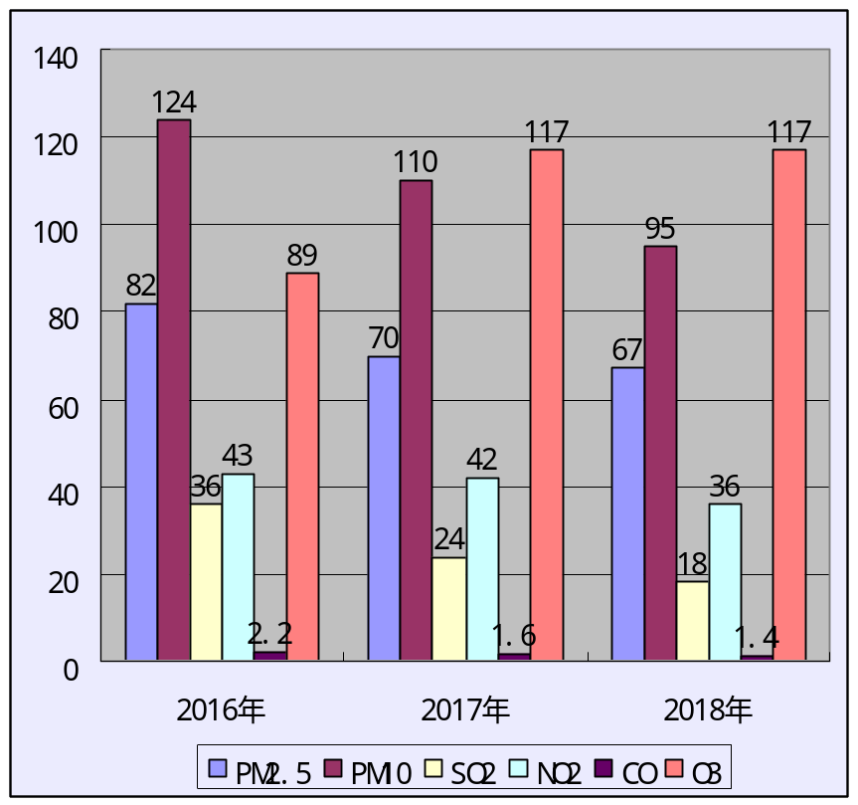

图4-1 2016-2018年安阳市棉研所监测点位年平均统计值变化趋势图
由以上内容可知：①2016年~2018年，集聚区所在区域SO₂、NO₂、CO、O₃浓度均可满足《环境空气质量标准》（GB3095-2012）二级标准，且SO₂、NO₂、CO浓度为逐年递减趋势。
②2016年~2018年，集聚区所在区域PM_{2.5}、PM₁₀浓度为逐年递减趋势，但无法满足《环境空气质量标准》（GB3095-2012）二级标准。

4.3 地表水环境质量评价

4.3.1 水环境功能区达标状况
根据《安阳市地表水环境功能区划》（2016-2020年），集聚区范围内地表水体水环境功能区划如下表所示：
表4-8 集聚区范围内地表水体水环境功能区划
水体名称 | 控制范围 | 监控断面 | 水质目标
洹河 | 于曹沟—入卫河口 | 孙村桥 | IV
茶店河 | 茶店河京港澳高速—茶店河入羑河口 | 瓦店桥 | V
本次评价采用安阳市环境监测站2018年对洹河、茶店河相关断面的常规监测统计数据进行分析。
① 洹河
表4-9 洹河于曹沟断面2018年常规监测数据统计表 单位：mg/L (流量、pH除外)
月份 | 监测因子
月份 | pH | COD | BOD₅ | 氨氮 | 总磷 | 挥发酚 | 氰化物 | 汞 | 铅 | 镉 | 六价铬
1月 | 7.89 | 19 | 3.8 | 1.68 | 0.09 | 0.0002 | 0.002 | 0.00002 | 0.001 | 0.00005 | 0.002
2月 | 7.78 | 18 | 2.5 | 2.68 | 0.12 | 0.0002 | 0.004 | 0.00002 | 0.008 | 0.0009 | 0.002
3月 | 8.09 | 19 | 3.9 | 1.77 | 0.09 | 0.0011 | 0.004 | 0.00002 | 0.001 | 0.00005 | 0.002
4月 | 8.10 | 15 | 3.5 | 0.10 | 0.05 | 0.0002 | 0.002 | 0.00002 | 0.001 | 0.0001 | 0.002
5月 | 8.22 | 17 | 4.6 | 0.12 | 0.06 | 0.0002 | 0.002 | 0.00002 | 0.001 | 0.0002 | 0.002
6月 | 7.78 | 13 | 3.0 | 0.072 | 0.06 | 0.0002 | 0.002 | 0.00002 | 0.002 | 0.00005 | 0.002
7月 | 7.68 | 16 | 4.2 | 0.026 | 0.07 | 0.0002 | 0.002 | 0.00002 | 0.001 | 0.0001 | 0.002
8月 | 7.48 | 11 | 3.3 | 0.88 | 0.08 | 0.0011 | 0.002 | 0.00002 | 0.001 | 0.0001 | 0.002
9月 | 7.48 | 28 | 1.6 | 0.090 | 0.12 | 0.0005 | 0.020 | 0.00002 | 0.005 | 0.0005 | 0.004
10月 | 7.26 | 5 | 1.1 | 0.230 | 0.09 | 0.0002 | 0.002 | 0.00002 | 0.005 | 0.0005 | 0.002
11月 | 7.68 | 14 | 0.2 | 0.224 | 0.09 | 0.0002 | 0.002 | 0.00002 | 0.005 | 0.0005 | 0.002
12月 | 6.83 | 12 | 1.4 | 0.109 | 0.07 | 0.0002 | 0.002 | / | / | / | 0.005
平均值 | 7.69 | 16 | 3.8 | 0.67 | 0.08 | 0.0004 | 0.004 | 0.00002 | 0.003 | 0.0003 | 0.002
标准值  （III类）① | 6-9 | 20 | 4 | 1.0 | 0.2 | 0.005 | 0.2 | 0.0001 | 0.05 | 0.005 | 0.05
达标情况 | 达标 | 超标 | 超标 | 超标 | 达标 | 达标 | 达标 | 达标 | 达标 | 达标 | 达标
超标率（%） | 0 | 8.3 | 16.7 | 25 | 0 | 0 | 0 | 0 | 0 | 0 | 0
最大超标倍数 | 0 | 0.4 | 0.15 | 1.68 | 0 | 0 | 0 | 0 | 0 | 0 | 0
①备注：洹河于曹沟断面作为上游水环境功能区出境断面，其水质目标为III类，故标准值选取III类水体质量标准。
表4-10 洹河孙村桥断面2018年常规监测数据统计表 单位：mg/L (流量、pH除外)
月份 | 监测因子
月份 | pH | COD | BOD₅ | 氨氮 | 总磷 | 挥发酚 | 氰化物 | 汞 | 铅 | 镉 | 六价铬
1月 | 8.25 | 24 | 3.8 | 0.23 | 0.06 | 0.0005 | 0.002 | 0.00002 | 0.001 | 0.00005 | 0.002
2月 | 7.95 | 25 | 2.8 | 1.81 | 0.14 | 0.0009 | 0.002 | 0.00002 | 0.001 | 0.00005 | 0.002
3月 | 8.39 | 26 | 5.3 | 1.47 | 0.11 | 0.0006 | 0.002 | 0.00002 | 0.001 | 0.0003 | 0.002
4月 | 8.01 | 25 | 3.8 | 0.27 | 0.13 | 0.0002 | 0.002 | 0.00002 | 0.001 | 0.00005 | 0.002
5月 | 7.89 | 12 | 4.6 | 0.056 | 0.10 | 0.0005 | 0.002 | 0.00002 | 0.003 | 0.00005 | 0.002
6月 | 8.13 | 14 | 1.2 | 0.12 | 0.09 | 0.0002 | 0.002 | 0.00002 | 0.001 | 0.0001 | 0.002
7月 | 7.92 | 7 | 2.4 | 0.057 | 0.07 | 0.0002 | 0.002 | 0.00002 | 0.003 | 0.00005 | 0.002
8月 | 7.42 | 7 | 3.4 | 1.42 | 0.53 | 0.0015 | 0.002 | 0.00002 | 0.003 | 0.0001 | 0.002
9月 | 7.07 | 9 | 2.6 | 0.18 | 0.06 | 0.0009 | 0.002 | 0.00002 | 0.001 | 0.00005 | 0.034
10月 | 7.03 | 21 | 2.1 | 0.15 | 0.13 | 0.0010 | 0.002 | 0.00002 | 0.001 | 0.00005 | 0.014
11月 | 7.22 | 15 | 2.8 | 0.60 | 0.32 | 0.0013 | 0.002 | 0.00002 | 0.001 | 0.0002 | 0.042
12月 | 7.33 | 13 | 4.2 | 0.294 | 0.139 | 0.0024 | 0.002 | 0.00002 | 0.001 | 0.0003 | 0.038
平均值 | 7.72 | 17 | 3.3 | 0.55 | 0.16 | 0.0009 | 0.002 | 0.00002 | 0.002 | 0.0001 | 0.012
标准值  （IV类） | 6-9 | 30 | 6 | 1.5 | 0.3 | 0.01 | 0.2 | 0.001 | 0.05 | 0.005 | 0.05
达标情况 | 达标 | 达标 | 达标 | 超标 | 达标 | 达标 | 达标 | 达标 | 达标 | 达标 | 达标
超标率（%） | 0 | 0 | 0 | 8.3 | 0 | 0 | 0 | 0 | 0 | 0 | 0
最大超标倍数 | 0 | 0 | 0 | 0.21 | 0 | 0 | 0 | 0 | 0 | 0 | 0
由表4-9可知：洹河于曹沟断面2018年COD9月份、BOD₅ 5月、7月，氨氮1~3月份监测值不能满足《地表水环境质量标准》（GB18918-2002）Ⅲ类标准要求，其他监测因子均能满足《地表水环境质量标准》（GB18918-2002）Ⅲ类标准要求。由于该断面上游为安阳市区河段，受工业及生活污水排入的影响，造成断面水质存在超标现象。
由表4-10可知：洹河孙村桥断面2018年氨氮2月份监测值不能满足《地表水环境质量标准》（GB18918-2002）IV类标准要求，其他监测因子均能满足《地表水环境质量标准》（GB18918-2002）IV类标准要求。由于洹河于曹沟—入卫河口段位于安阳县，沿途受村庄生活污水及农业面源排入的影响，造成孙村桥断面水质存在超标现象。

② 茶店河
表4-11 茶店河京港澳高速断面2018年常规监测数据统计表 单位：mg/L (流量、pH除外)
月份 | 监测因子
月份 | pH | COD | BOD₅ | 氨氮 | 总磷 | 挥发酚 | 氰化物 | 汞 | 铅 | 镉 | 六价铬
1月 | 7.63 | 30 | 3.6 | 4.51 | 0.22 | 0.0006 | 0.002 | 0.00002 | 0.003 | 0.0003 | 0.002
2月 | 7.45 | 30 | 4.2 | 7.74 | 0.45 | 0.0024 | 0.002 | 0.00002 | 0.001 | 0.00005 | 0.002
3月 | 7.21 | 32 | 3.5 | 8.72 | 0.64 | 0.0024 | 0.002 | 0.00002 | 0.001 | 0.00005 | 0.002
4月 | 7.55 | 23 | 4.6 | 2.70 | 0.18 | 0.0020 | 0.002 | 0.00002 | 0.001 | 0.0004 | 0.002
5月 | 7.06 | 26 | 3.9 | 1.56 | 0.20 | 0.0002 | 0.002 | 0.00002 | 0.004 | 0.00005 | 0.002
6月 | 7.17 | 24 | 3.6 | 1.89 | 0.21 | 0.0002 | 0.002 | 0.00002 | 0.008 | 0.00005 | 0.002
7月 | 7.45 | 12 | 4.2 | 1.93 | 0.24 | 0.0002 | 0.002 | 0.00002 | 0.004 | 0.0002 | 0.002
8月 | 7.17 | 6 | 2.7 | 2.45 | 0.24 | 0.0024 | 0.002 | 0.00002 | 0.002 | 0.0001 | 0.002
9月 | 8.15 | 25 | 1.1 | 13.8 | 0.36 | 0.0136 | 0.002 | 0.00002 | 0.005 | 0.0005 | 0.004
10月 | 7.35 | 18 | 1.2 | 1.06 | 0.19 | 0.0002 | 0.002 | 0.00002 | 0.005 | 0.0005 | 0.002
11月 | 7.56 | 16 | 0.2 | 0.980 | 0.13 | 0.0008 | 0.002 | 0.00002 | 0.005 | 0.0005 | 0.002
12月 | 6.79 | 12 | 1.2 | 1.16 | 0.12 | 0.0002 | 0.002 | / | / | / | 0.005
平均值 | 7.38 | 21 | 2.8 | 4.04 | 0.27 | 0.0021 | 0.002 | 0.00002 | 0.004 | 0.0002 | 0.002
标准值  （V类） | 6-9 | 40 | 10 | 2.0 | 0.4 | 0.1 | 0.2 | 0.001 | 0.1 | 0.01 | 0.1
达标情况 | 达标 | 达标 | 达标 | 超标 | 超标 | 达标 | 达标 | 达标 | 达标 | 达标 | 达标
超标率（%） | 0 | 0 | 0 | 50 | 16.7 | 0 | 0 | 0 | 0 | 0 | 0
最大超标倍数 | 0 | 0 | 0 | 5.9 | 0.6 | 0 | 0 | 0 | 0 | 0 | 0
表4-12 茶店河入羑河口断面2018年常规监测数据统计表 单位：mg/L (流量、pH除外)
月份 | 监测因子
月份 | pH | COD | BOD₅ | 氨氮 | 总磷 | 挥发酚 | 氰化物 | 汞 | 铅 | 镉 | 六价铬
1月 | / | / | / | / | / | / | / | / | / | / | /
2月 | / | / | / | / | / | / | / | / | / | / | /
3月 | 7.31 | 30 | 3.2 | 4.30 | 0.46 | 0.0008 | 0.002 | 0.00002 | 0.001 | 0.0001 | 0.002
4月 | 8.04 | 16 | 2.1 | 0.065 | 0.20 | 0.0002 | 0.002 | 0.00002 | 0.001 | 0.0002 | 0.002
5月 | 7.79 | 16 | 3.1 | 0.12 | 0.18 | 0.0008 | 0.002 | 0.00002 | 0.002 | 0.00005 | 0.002
6月 | 7.85 | 23 | 2.0 | 0.012 | 0.15 | 0.0002 | 0.002 | 0.00002 | 0.001 | 0.00005 | 0.002
7月 | 7.48 | 14 | 2.0 | 0.23 | 0.14 | 0.0002 | 0.002 | 0.00002 | 0.001 | 0.00005 | 0.002
8月 | 7.42 | 32 | 4.6 | 3.52 | 0.31 | 0.0020 | 0.002 | 0.00002 | 0.002 | 0.00005 | 0.002
9月 | 7.28 | 9 | 4.8 | 0.012 | 0.15 | 0.0002 | 0.002 | 0.00002 | 0.005 | 0.0005 | 0.002
10月 | 7.34 | 9.5 | 3.9 | 0.012 | 0.15 | 0.0002 | 0.002 | 0.00002 | 0.005 | 0.0005 | 0.002
11月 | 7.42 | 7 | 2.8 | 1.05 | 0.10 | 0.0002 | 0.002 | 0.00002 | 0.005 | 0.0005 | 0.002
12月 | 7.32 | 8 | 3.5 | 1.86 | 0.15 | 0.0002 | 0.002 | 0.00002 | 0.005 | 0.0005 | 0.002
平均值 | 7.53 | 16 | 3.2 | 1.12 | 0.20 | 0.0005 | 0.002 | 0.00002 | 0.003 | 0.0003 | 0.002
标准值  （V类） | 6-9 | 40 | 10 | 2.0 | 0.4 | 0.1 | 0.2 | 0.001 | 0.1 | 0.01 | 0.1
达标情况 | 达标 | 达标 | 达标 | 超标 | 超标 | 达标 | 达标 | 达标 | 达标 | 达标 | 达标
超标率（%） | 0 | 0 | 0 | 25 | 10 | 0 | 0 | 0 | 0 | 0 | 0
最大超标倍数 | 0 | 0 | 0 | 1.15 | 0.15 | 0 | 0 | 0 | 0 | 0 | 0
由表4-11可知：茶店河京港澳高速断面2018年氨氮1~4月份、8~9月份监测值，总磷2~3月份监测值不能满足《地表水环境质量标准》（GB18918-2002）V类标准要求，其他监测因子均能满足《地表水环境质量标准》（GB18918-2002）V类标准要求。由于茶店河属排洪纳污河流，该断面上游为安阳市区河段，沿线接纳市区生活污水及安阳首创污水处理厂排水，在9月份丰水期，受到降水冲刷影响，地表可溶性污染物随地表径流进入水体，导致9月份氨氮在超标倍数达到5.9倍，造成断面水质存在超标现象。
由表4-12可知：洹河孙村桥断面2018年氨氮2月份监测值不能满足《地表水环境质量标准》（GB18918-2002）V类标准要求，其他监测因子均能满足《地表水环境质量标准》（GB18918-2002）V类标准要求。由于茶店河京港澳高速—入羑河口河段位于安阳县，沿途受村庄生活污水及农业面源排入的影响，造成孙村桥断面水质存在超标现象。

4.3.2 水文情势调查
本次评价收集到安阳水文水资源勘测局提供的洹河安阳站2018年水文统计数据，该站位于安阳市安家庄，距安阳广润产业园污水处理厂排水口32.5km（由于茶店河作为安阳市排洪纳污河流，暂未设置水文站）。
表4-13 洹河安阳站2018年各月份水位统计数据 单位：m
月份  项目 |  | 1月 | 2月 | 3月 | 4月 | 5月 | 6月 | 7月 | 8月 | 9月 | 10月 | 11月 | 12月
月统计 | 平均 | 70.25 | 70.39 | 70.39 | 70.64 | 70.66 | 70.52 | 67.81 | 67.48 | 70.50 | 70.54 | 70.50 | 70.42
月统计 | 最高 | 70.58 | 70.44 | 70.68 | 70.79 | 70.72 | 70.72 | 69.84 | 69.09 | 70.92 | 70.70 | 70.56 | 70.63
月统计 | 最低 | 69.53 | 70.34 | 69.86 | 70.51 | 70.60 | 69.80 | 67.25 | 67.12 | 69.09 | 70.44 | 70.44 | 70.20
年统计 | 最高值：70.92，最低值：67.12，平均值：70.00
表4-14 洹河安阳站2018年各月份流量统计数据 单位：m³/s
月份  项目 |  | 1月 | 2月 | 3月 | 4月 | 5月 | 6月 | 7月 | 8月 | 9月 | 10月 | 11月 | 12月
月统计 | 平均 | 4.41 | 5.89 | 5.94 | 9.67 | 8.58 | 6.51 | 8.14 | 10.3 | 2.82 | 1.81 | 2.12 | 2.57
月统计 | 最大 | 5.81 | 8.98 | 7.55 | 25.4 | 12.0 | 8.60 | 33.8 | 32.7 | 3.33 | 2.25 | 3.44 | 4.34
月统计 | 最小 | 3.18 | 3.79 | 4.05 | 6.35 | 6.28 | 5.10 | 1.36 | 1.80 | 2.25 | 1.45 | 1.42 | 1.40
年统计 | 最大值：33.8，最小值：1.36，平均值：5.73  径流量：1.808×10⁸m³/（s·km²），径流深度：121.8mm

4.3.3 水环境控制断面水质达标状况
4.3.3.1 评价标准
评价采用《地表水环境质量标准》（GB3838-2002）IV、V类标准，详见下表：
表4-15 地表水环境质量现状评价标准 单位：mg/L（pH、总大肠菌群除外）
标准值 | pH值 | 溶解氧 | 高锰酸盐指数 | COD | BOD₅ | 氨氮 | 硫化物 | 总磷 | 石油类 | 锌 | 铜
IV类 | 6~9 | 3 | 10 | 30 | 6 | 1.5 | 0.5 | 0.3 | 0.5 | 2.0 | 1.0
V类 | 6~9 | 2 | 15 | 40 | 10 | 2.0 | 1.0 | 0.4 | 1.0 | 2.0 | 1.0
标准值 | 镉 | 阴离子表面  活性剂 |  | 挥发酚 | 硒 | 氰化物 | 六价铬 | 铅 | 汞 | 砷 | 氟化物
IV类 | 0.005 | 0.3 |  | 0.01 | 0.02 | 0.2 | 0.05 | 0.05 | 0.001 | 0.1 | 1.5
V类 | 0.01 | 0.3 |  | 0.1 | 0.02 | 0.2 | 0.1 | 0.1 | 0.001 | 0.1 | 1.5
4.3.3.2 评价因子及监测断面
地表水环境质量现状评价因子为pH、溶解氧、高锰酸盐指数、COD、BOD₅、氨氮、总磷、石油类、铜、锌、镉、阴离子表面活性剂、挥发酚、氰化物、六价铬、铅、汞、硒、砷、氟化物、硫化物。监测断面见附图4-2。
4.3.3.3 评价方法
本次评价采用单项标准指数法对地表水环境质量现状进行评价。单项标准指数法计算公式如下：
Si,j=Ci,j/Cs,i
式中，Si,j——标准指数；
Ci,j——评价因子i在j点时的实测统计代表制，mg/L；
Cs,i——评价因子i的评价标准限值，mg/L。
4.3.3.4 监测结果分析
由于集聚区范围内茶店河入境断面为京港澳高速断面，出境断面为瓦店桥断面；洹河入境断面为冯宿桥断面，出境断面为西伏恩桥断面，本次评价采用安阳市环境监测站2018年对洹河、茶店河相关断面的监测统计数据，具体监测断面见下表，具体位置详见附图4-2：
表4-16 地表水监测点位
地表水 | 序号 | 断面名称
茶店河 | 1# | 京港澳高速桥
茶店河 | 2# | 瓦店桥
洹河 | 3# | 冯宿桥
洹河 | 4# | 西伏恩桥
监测结果如下表所示：
表4-17 茶店河2018年监测结果统计表 单位：mg/L (流量、pH除外)
监测断面 | 监测项目 | 测值范围 |  |  | 标准值 | 标准指数范围 |  | 最大超标倍数
监测断面 | 监测项目 | 最小值 | 最大值 | 年均值 | 标准值 | 最小值 | 最大值 | 最大超标倍数
1#  茶店河  京港澳高速 | pH（无量纲） | 6.79 | 8.15 | 7.38 | 6-9 | 0.21 | 0.575 | 0
1#  茶店河  京港澳高速 | 溶解氧 | 4.72 | 8.3 | 6.56 | 2 | 0.109 | 0.615 | 0
1#  茶店河  京港澳高速 | 高锰酸盐指数 | 3.4 | 6.9 | 4.7 | 15 | 0.227 | 0.460 | 0
1#  茶店河  京港澳高速 | COD | 6 | 32 | 21 | 40 | 0.150 | 0.800 | 0
1#  茶店河  京港澳高速 | BOD₅ | 0.2 | 4.6 | 2.8 | 10 | 0.020 | 0.460 | 0
1#  茶店河  京港澳高速 | NH₃-N | 0.98 | 13.8 | 4.04 | 2.0 | 0.490 | 6.900 | 5.9
1#  茶店河  京港澳高速 | 总磷（以P计） | 0.12 | 0.64 | 0.27 | 0.4 | 0.300 | 1.600 | 0.6
1#  茶店河  京港澳高速 | 石油类 | 0.005 | 0.15 | 0.07 | 1.0 | 0.005 | 0.150 | 0
1#  茶店河  京港澳高速 | 铜 | 0.003 | 0.10 | 0.024 | 1.0 | 0.003 | 0.100 | 0
1#  茶店河  京港澳高速 | 锌 | 0.002 | 0.136 | 0.031 | 2.0 | 0.001 | 0.068 | 0
1#  茶店河  京港澳高速 | 镉 | 0.00005 | 0.0005 | 0.0002 | 0.01 | 0.005 | 0.050 | 0
1#  茶店河  京港澳高速 | 阴离子表面活性剂 | 0.02 | 0.08 | 0.06 | 0.3 | 0.067 | 0.267 | 0
1#  茶店河  京港澳高速 | 挥发酚（以苯酚计） | 0.0002 | 0.0136 | 0.0021 | 0.1 | 0.002 | 0.136 | 0
1#  茶店河  京港澳高速 | 氰化物 | 0.002 | 0.002 | 0.002 | 0.2 | 0.010 | 0.010 | 0
1#  茶店河  京港澳高速 | 六价铬 | 0.002 | 0.005 | 0.002 | 0.1 | 0.020 | 0.050 | 0
1#  茶店河  京港澳高速 | 铅 | 0.001 | 0.008 | 0.004 | 0.1 | 0.010 | 0.080 | 0
1#  茶店河  京港澳高速 | 汞 | 0.00002 | 0.00002 | 0.00002 | 0.001 | 0.020 | 0.020 | 0
1#  茶店河  京港澳高速 | 硒 | 0.0002 | 0.0022 | 0.0007 | 0.02 | 0.010 | 0.110 | 0
1#  茶店河  京港澳高速 | 砷 | 0.0002 | 0.0010 | 0.0003 | 0.1 | 0.002 | 0.010 | 0
1#  茶店河  京港澳高速 | 氟化物 | 0.52 | 3.70 | 1.06 | 1.5 | 0.347 | 2.467 | 1.467
1#  茶店河  京港澳高速 | 硫化物 | 0.002 | 0.018 | 0.004 | 1.0 | 0.002 | 0.018 | 0
1#  茶店河  京港澳高速 | 流量，m³/s | 0.3 | 2.52 | 1.5 | / | / |  | /
2#  茶店河  瓦店桥 | pH（无量纲） | 7.29 | 7.60 | 7.45 | 6-9 | 0.145 | 0.3 | 0
2#  茶店河  瓦店桥 | 溶解氧 | 7.2 | 8.6 | 8.0 | 2 | 0.066 | 0.264 | 0
2#  茶店河  瓦店桥 | 高锰酸盐指数 | 5.6 | 7.5 | 6.4 | 15 | 0.373 | 0.500 | 0
2#  茶店河  瓦店桥 | COD | 23 | 35 | 28 | 40 | 0.575 | 0.875 | 0
2#  茶店河  瓦店桥 | BOD₅ | 2.8 | 3.3 | 3.1 | 10 | 0.280 | 0.330 | 0
2#  茶店河  瓦店桥 | NH₃-N | 3.22 | 6.05 | 4.60 | 2.0 | 1.610 | 3.025 | 2.025
2#  茶店河  瓦店桥 | 总磷（以P计） | 0.26 | 0.51 | 0.37 | 0.4 | 0.650 | 1.275 | 0.275
2#  茶店河  瓦店桥 | 石油类 | 0.10 | 0.11 | 0.10 | 1.0 | 0.100 | 0.110 | 0
2#  茶店河  瓦店桥 | 铜 | 0.003 | 0.02 | 0.014 | 1.0 | 0.003 | 0.020 | 0
2#  茶店河  瓦店桥 | 锌 | 0.021 | 0.034 | 0.029 | 2.0 | 0.011 | 0.017 | 0
2#  茶店河  瓦店桥 | 镉 | 0.00005 | 0.0003 | 0.0001 | 0.01 | 0.005 | 0.030 | 0
2#  茶店河  瓦店桥 | 阴离子表面活性剂 | 0.08 | 0.08 | 0.08 | 0.3 | 0.267 | 0.267 | 0
2#  茶店河  瓦店桥 | 挥发酚（以苯酚计） | 0.0002 | 0.0014 | 0.0006 | 0.1 | 0.002 | 0.014 | 0
2#  茶店河  瓦店桥 | 氰化物 | 0.002 | 0.002 | 0.002 | 0.2 | 0.010 | 0.010 | 0
2#  茶店河  瓦店桥 | 六价铬 | 0.002 | 0.002 | 0.002 | 0.1 | 0.020 | 0.020 | 0
2#  茶店河  瓦店桥 | 铅 | 0.001 | 0.001 | 0.001 | 0.1 | 0.010 | 0.010 | 0
2#  茶店河  瓦店桥 | 汞 | 0.00002 | 0.00002 | 0.00002 | 0.001 | 0.020 | 0.020 | 0
2#  茶店河  瓦店桥 | 硒 | 0.0002 | 0.0002 | 0.0002 | 0.02 | 0.010 | 0.010 | 0
2#  茶店河  瓦店桥 | 砷 | 0.0002 | 0.0002 | 0.0002 | 0.1 | 0.002 | 0.002 | 0
2#  茶店河  瓦店桥 | 氟化物 | 0.63 | 0.65 | 0.64 | 1.5 | 0.420 | 0.433 | 0
2#  茶店河  瓦店桥 | 硫化物 | 0.002 | 0.002 | 0.002 | 1.0 | 0.002 | 0.002 | 0
2#  茶店河  瓦店桥 | 流量，m³/s | 0.5 | 1.7 | 1.1 | / | / |  | /
表4-18 洹河环境质量监测结果一览表 单位：mg/L (流量、pH除外)
监测断面 | 监测项目 | 测值范围 |  |  | 标准值 | 标准指数范围 |  | 最大超标倍数
监测断面 | 监测项目 | 最小值 | 最大值 | 年均值 | 标准值 | 最小值 | 最大值 | 最大超标倍数
3#  洹河  冯宿桥 | pH（无量纲） | 7.48 | 8.39 | 7.98 | 6-9 | 0.24 | 0.695 | 0
3#  洹河  冯宿桥 | 溶解氧 | 2.20 | 11.2 | 7.7 | 3 | 0.351 | 3.4 | 2.4
3#  洹河  冯宿桥 | 高锰酸盐指数 | 2.5 | 4.9 | 3.2 | 10 | 0.250 | 0.490 | 0
3#  洹河  冯宿桥 | COD | 6 | 26 | 14 | 30 | 0.200 | 0.867 | 0
3#  洹河  冯宿桥 | BOD₅ | 0.9 | 4.2 | 2.7 | 6 | 0.150 | 0.700 | 0
3#  洹河  冯宿桥 | NH₃-N | 0.012 | 2.62 | 0.73 | 1.5 | 0.008 | 1.747 | 0.747
3#  洹河  冯宿桥 | 总磷（以P计） | 0.05 | 0.11 | 0.09 | 0.3 | 0.167 | 0.367 | 0
3#  洹河  冯宿桥 | 石油类 | 0.005 | 0.07 | 0.022 | 1.0 | 0.005 | 0.070 | 0
3#  洹河  冯宿桥 | 铜 | 0.003 | 0.08 | 0.02 | 0.5 | 0.006 | 0.160 | 0
3#  洹河  冯宿桥 | 锌 | 0.002 | 0.059 | 0.013 | 2.0 | 0.001 | 0.030 | 0
3#  洹河  冯宿桥 | 镉 | 0.00005 | 0.0003 | 0.0001 | 0.005 | 0.010 | 0.060 | 0
3#  洹河  冯宿桥 | 阴离子表面活性剂 | 0.02 | 0.08 | 0.06 | 0.3 | 0.067 | 0.267 | 0
3#  洹河  冯宿桥 | 挥发酚（以苯酚计） | 0.0002 | 0.0025 | 0.0008 | 0.01 | 0.020 | 0.250 | 0
3#  洹河  冯宿桥 | 氰化物 | 0.002 | 0.013 | 0.003 | 0.2 | 0.010 | 0.065 | 0
3#  洹河  冯宿桥 | 六价铬 | 0.002 | 0.005 | 0.002 | 0.05 | 0.040 | 0.100 | 0
3#  洹河  冯宿桥 | 铅 | 0.001 | 0.004 | 0.002 | 0.05 | 0.020 | 0.080 | 0
3#  洹河  冯宿桥 | 汞 | 0.00002 | 0.00002 | 0.00002 | 0.001 | 0.020 | 0.020 | 0
3#  洹河  冯宿桥 | 硒 | 0.0002 | 0.0002 | 0.0002 | 0.02 | 0.010 | 0.010 | 0
3#  洹河  冯宿桥 | 砷 | 0.0002 | 0.0019 | 0.0005 | 0.1 | 0.002 | 0.019 | 0
3#  洹河  冯宿桥 | 氟化物 | 0.57 | 0.78 | 0.68 | 1.5 | 0.380 | 0.520 | 0
3#  洹河  冯宿桥 | 硫化物 | 0.002 | 0.007 | 0.002 | 0.5 | 0.004 | 0.014 | 0
3#  洹河  冯宿桥 | 流量，m³/s | 0.06 | 2.8 | 1.9 | / | / |  | /
4#  洹河  西伏恩桥 | pH（无量纲） | 7.15 | 8.49 | 7.73 | 6-9 | 0.075 | 0.745 | 0
4#  洹河  西伏恩桥 | 溶解氧 | 5.33 | 7.95 | 6.47 | 3 | 0.185 | 0.616 | 0
4#  洹河  西伏恩桥 | 高锰酸盐指数 | 2.4 | 7.5 | 4.2 | 10 | 0.240 | 0.750 | 0
4#  洹河  西伏恩桥 | COD | 2 | 40 | 17 | 30 | 0.067 | 1.333 | 0.333
4#  洹河  西伏恩桥 | BOD₅ | 1.8 | 5.7 | 4.0 | 6 | 0.300 | 0.950 | 0
4#  洹河  西伏恩桥 | NH₃-N | 0.012 | 1.49 | 0.47 | 1.5 | 0.008 | 0.993 | 0
4#  洹河  西伏恩桥 | 总磷（以P计） | 0.05 | 1.10 | 0.18 | 0.3 | 0.167 | 3.667 | 2.667
4#  洹河  西伏恩桥 | 石油类 | 0.005 | 0.09 | 0.04 | 1.0 | 0.005 | 0.090 | 0
4#  洹河  西伏恩桥 | 铜 | 0.003 | 0.04 | 0.018 | 0.5 | 0.006 | 0.080 | 0
4#  洹河  西伏恩桥 | 锌 | 0.002 | 0.032 | 0.013 | 2.0 | 0.001 | 0.016 | 0
4#  洹河  西伏恩桥 | 镉 | 0.00005 | 0.0005 | 0.0003 | 0.005 | 0.010 | 0.100 | 0
4#  洹河  西伏恩桥 | 阴离子表面活性剂 | 0.05 | 0.09 | 0.07 | 0.3 | 0.167 | 0.300 | 0
4#  洹河  西伏恩桥 | 挥发酚（以苯酚计） | 0.0002 | 0.0026 | 0.0005 | 0.01 | 0.020 | 0.260 | 0
4#  洹河  西伏恩桥 | 氰化物 | 0.002 | 0.002 | 0.002 | 0.2 | 0.010 | 0.010 | 0
4#  洹河  西伏恩桥 | 六价铬 | 0.002 | 0.002 | 0.002 | 0.05 | 0.040 | 0.040 | 0
4#  洹河  西伏恩桥 | 铅 | 0.001 | 0.005 | 0.003 | 0.05 | 0.020 | 0.100 | 0
4#  洹河  西伏恩桥 | 汞 | 0.00002 | 0.00002 | 0.00002 | 0.001 | 0.020 | 0.020 | 0
4#  洹河  西伏恩桥 | 硒 | 0.0002 | 0.0002 | 0.0002 | 0.02 | 0.010 | 0.010 | 0
4#  洹河  西伏恩桥 | 砷 | 0.0002 | 0.0022 | 0.0007 | 0.1 | 0.002 | 0.022 | 0
4#  洹河  西伏恩桥 | 氟化物 | 0.47 | 0.84 | 0.72 | 1.5 | 0.313 | 0.560 | 0
4#  洹河  西伏恩桥 | 硫化物 | 0.002 | 0.067 | 0.022 | 0.5 | 0.004 | 0.134 | 0
4#  洹河  西伏恩桥 | 流量，m³/s | 1.0 | 2.7 | 2.2 | / | / |  | /
从表中数据可知：（1）茶店河：京港澳高速桥断面氨氮、总磷存在超标现象，其中氨氮最大超标倍数为5.9倍，总磷最大超标倍数为0.6倍，其余19项地表水质量监测因子均满足《地表水环境质量标准》（GB3838-2002）V类标准要求；瓦店桥断面氨氮、总磷存在超标现象，其中氨氮最大超标倍数为2.025倍，总磷最大超标倍数为0.275倍，其余19项地表水质量监测因子均满足《地表水环境质量标准》（GB3838-2002）V类标准要求。
（2）洹河：冯宿桥断面溶解氧、氨氮存在超标现象，其中氨氮最大超标倍数为0.747倍，溶解氧最大超标倍数为2.4倍，其余19项地表水质量监测因子均满足《地表水环境质量标准》（GB3838-2002）IV类标准要求；西伏恩桥COD、总磷存在超标现象，其中COD最大超标倍数为0.333倍，总磷最大超标倍数为2.667倍，其余19项地表水质量监测因子均满足《地表水环境质量标准》（GB3838-2002）IV类标准要求.
（3）超标原因：洹河、茶店河沿线村庄生活污水均未经处理直接排入河流，农田施用化肥农药随雨水冲入河流、生活垃圾在河道内倾倒是导致水质超标的主要原因。

4.3.4 评价区域地表水环境质量变化趋势分析
评价收集到洹河（孙村桥断面）、茶店河（瓦店桥断面）2016年到2018年地表水常规监测数据，对COD和NH₃-N年均值浓度变化趋势进行了统计分析，详见下表。
①茶店河（瓦店桥断面）
表4-19 茶店河（瓦店桥断面）COD和NH₃-N的年均值统计表 单位：mg/L
年份  因子 | 2016 | 2017 | 2018
COD | 19.41 | 21.33 | 28
NH₃-N | 6.08 | 3.08 | 4.6

图4-2 2016-2018年茶店河（瓦店桥断面）年平均统计值变化趋势图
由上图可知，茶店河（瓦店桥断面）COD统计年份年平均统计值呈逐年升高的趋势，但浓度值可满足《地表水环境质量标准》（GB3838-2002）Ⅴ类标准的要求。随着集聚区的发展COD浓度值维持在一个相对稳定的范围内。
茶店河（瓦店桥断面）NH₃-N统计年份年平均统计值均未满足《地表水环境质量标准》（GB3838-2002）Ⅴ类标准的要求，原因是茶店河沿途接纳了未处理的生活污水和工业废水。
②洹河（孙村桥断面）
表4-20 洹河（孙村桥断面）COD和NH₃-N的年均值统计表 单位：mg/L
年份  因子 | 2016 | 2017 | 2018
COD | 17.4 | 13 | 17
NH₃-N | 1.90 | 0.10 | 0.58

图4-3 2016-2018年洹河（孙村桥断面）年平均统计值变化趋势图
由上表可以看出，孙村桥断面2017年及2018年COD、氨氮年均值均可满足《地表水环境质量标准》（GB3838-2002）IV类标准要求。经对比，孙村桥断面水质2017年优于2016年，2018年较2017年略差，但仍优于2016年，说明安阳河水质整体趋势是向水质更好的方向转变。
目前，安阳市城乡一体化示范区（安阳县）正在对辖区内的茶店河和洹河开展综合整治行动，届时茶店河、洹河水质将会有一定的改善。集聚区规划新建的安阳广润产业园污水处理厂已经开工建设，建成后将收集集聚区尚未纳入污水收水范围内的工业排水和生活污水，处理达标后尾水进入洹河，将有利于洹河水质的进一步改善。

4.4 地下水质量现状评价
本次评价采用河南贝纳检测技术服务有限公司于2017年02月09日～02月15日对白壁镇、安居苑小区、羊店村、东张家庄、瓦亭村水井进行的地下水监测数据，以及洛阳黎明监测服务有限公司于2018年02月04日～02月05日对史庄村、大朝村、东流台村、苏奇村及苏奇村西侧400米点位进行的地下水监测数据，监测结果分析和评价如下：

4.4.1 监测点位及检测因子
根据《环境影响技术评价导则 地下水环境》（HJ610-2016），本项目为地下水环境影响评价等级为一级，确定10个潜水层地下水水质监测点，本次评价地下水监测点位图详见附图4-1。监测点位见下表。
表4-21 地下水监测点位一览表
点号 | 检测点名称 | 检测点位置 | 检测因子
1# | 白壁镇 | 规划区外 | pH值、氨氮、总硬度、溶解性总固体、高锰酸盐指数、硝酸盐、亚硝酸盐、挥发酚、氰化物、硫酸盐、氟化物、汞、六价铬、镉、铅、砷、镍、K⁺、Na⁺、Ca²⁺、Mg²⁺、CO₃²⁻、HCO₃⁻、Cl⁻、SO₄²⁻
2# | 安居苑小区 | 规划区外
3# | 东洋店 | 规划区内
4# | 东张家庄 | 规划区外
5# | 瓦亭村 | 规划区内
6# | 史庄村 | 规划区外
7# | 大朝村 | 规划区外
8# | 东流台村 | 规划区内
9# | 苏奇村西侧400米 | 规划区外
10# | 苏奇村 | 规划区外

4.4.2 监测时间及频率
①河南贝纳检测技术服务有限公司对白壁镇、安居苑小区、羊店村、东张家庄、瓦亭村点位连续检测3天，每天1次；
②洛阳黎明监测服务有限公司对史庄村、大朝村、东流台村、苏奇村及苏奇村西侧400米点位连续检测2天，每天1次。

4.4.3 监测标准
地下水质量现状评价执行《地下水质量标准》（GB/T14848-2017）Ⅲ类标准，标准值见下表。
表4-22 《地下水质量标准》（GB/T14848-2017）Ⅲ类标准
序号 | 评价因子 | 标准限值
1 | pH | 6.5～8.5
2 | 总硬度 | 450mg/L
3 | SO₄²⁻ | 250mg/L
4 | Cl⁻ | 250mg/L
5 | 耗氧量（COD_{Mn}法，以O₂计） | 3.0mg/L
6 | 氨氮（以N计） | 0.50mg/L
7 | 氟化物 | 1.0mg/L
8 | 总大肠菌群 | 3个/L
9 | 挥发性酚类 | 0.002mg/L
10 | 硝酸盐（以N计） | 20mg/L
11 | 亚硝酸盐（以N计） | 1.00mg/L
12 | 铁 | 0.3mg/L
13 | 锰 | 0.1mg/L
14 | 铜 | 1.0mg/L
15 | 锌 | 1.0mg/L
16 | 镍 | 0.05mg/L
17 | 氰化物 | 0.05mg/L
18 | 汞 | 0.001mg/L
19 | 砷 | 0.05mg/L
20 | 溶解性总固体 | 1000mg/L
21 | 镉 | 0.01mg/L
22 | 六价铬 | 0.05mg/L
23 | 铅 | 0.05mg/L

4.4.4 评价方法
采用单项标准指数法对地下水环境质量现状进行评价。单项标准指数法计算公式如下：
Si,j=Ci,j/Cs,i
式中，Si,j——标准指数；
Ci,j——评价因子i在j点时的实测统计代表值，mg/L；
Cs,i——评价因子i的评价标准限值，mg/L。

4.4.5 监测结果及评价
地下水现状监测结果见下表。

因子  点位 | 采样日期 | pH | 氨氮 | 总硬度 | 溶解性总固体 | 高锰  表4-23 地下水质监测结果（单位：mg/L）  酸盐指数 | 硝酸盐 | 亚硝酸盐 | 挥发酚 | 氰化物 | 硫酸盐 | 氟化物 | 汞 | 六价铬 | 镉 | 铅 | 砷 | 镍 | 井深（m）
白壁镇 | 2017.02.09 | 7.94 | 0.162 | 320 | 533 | 1.6 | 7.56 | 未检出 | 未检出 | 未检出 | 36.9 | 0.62 | 未检出 | 未检出 | 未检出 | 未检出 | 未检出 | 未检出 | 27.3
白壁镇 | 2017.02.10 | 7.88 | 0.151 | 319 | 548 | 1.8 | 7.47 | 未检出 | 未检出 | 未检出 | 35.8 | 0.57 | 未检出 | 未检出 | 未检出 | 未检出 | 未检出 | 未检出 | 27.3
白壁镇 | 2017.02.11 | 7.89 | 0.157 | 304 | 529 | 1.5 | 7.51 | 未检出 | 未检出 | 未检出 | 37.2 | 0.57 | 未检出 | 未检出 | 未检出 | 未检出 | 未检出 | 未检出 | 27.3
白壁镇 | 标准值 | 6.5-8.5 | 0.2 | 450 | 1000 | 3.0 | 20 | 1.00 | 0.002 | 0.05 | 250 | 1.0 | 0.001 | 0.05 | 0.01 | 0.05 | 0.05 | 0.05 | /
白壁镇 | 标准指数发范围 | 0.587-  0.627 | 0.755-  0.81 | 0.675-  0.711 | 0.529-  0.548 | 0.5-  0.6 | 0.3735-  0.378 | / | / | / | 0.1432-  0.1488 | 0.57-  0.62 | / | / | / | / | / | / | /
白壁镇 | 超标率% | 0 | 0 | 0 | 0 | 0 | 0 | / | / | / | 0 | 0 | / | / | / | / | / | / | /
安居苑小区 | 2017.02.09 | 7.86 | 0.147 | 462 | 689 | 1.9 | 7.46 | 未检出 | 未检出 | 未检出 | 35.4 | 0.55 | 未检出 | 未检出 | 未检出 | 未检出 | 未检出 | 未检出 | 31.4
安居苑小区 | 2017.02.10 | 7.92 | 0.146 | 462 | 689 | 1.6 | 7.62 | 未检出 | 未检出 | 未检出 | 34.6 | 0.63 | 未检出 | 未检出 | 未检出 | 未检出 | 未检出 | 未检出 | 31.4
安居苑小区 | 2017.02.11 | 7.87 | 0.134 | 487 | 652 | 2.0 | 7.43 | 未检出 | 未检出 | 未检出 | 35.5 | 0.59 | 未检出 | 未检出 | 未检出 | 未检出 | 未检出 | 未检出 | 31.4
安居苑小区 | 标准值 | 6.5-8.5 | 0.2 | 450 | 1000 | 3.0 | 20 | 1.00 | 0.002 | 0.05 | 250 | 1.0 | 0.001 | 0.05 | 0.01 | 0.05 | 0.05 | 0.05 | /
安居苑小区 | 标准指数范围 | 0.58-  0.613 | 0.67-  0.735 | 1.027-  1.082 | 0.652-  0.689 | 0.533  0.667 | 0.3715-  0.381 | / | / | / | 0.1384-  0.142 | 0.55-  0.63 | / | / | / | / | / | / | /
安居苑小区 | 超标率% | 0 | 0 | 100 | 0 | 0 | 0 |  | / | / | 0 | 0 | / | / | / | / | / | / | /
东洋店 | 2017.02.09 | 7.72 | 0.117 | 316 | 504 | 1.0 | 7.23 | 未检出 | 未检出 | 未检出 | 22.6 | 0.34 | 未检出 | 未检出 | 未检出 | 未检出 | 未检出 | 未检出 | 300
东洋店 | 2017.02.10 | 8.12 | 0.107 | 307 | 515 | 1.1 | 7.31 | 未检出 | 未检出 | 未检出 | 42.8 | 0.58 | 未检出 | 未检出 | 未检出 | 未检出 | 未检出 | 未检出 | 300
东洋店 | 2017.02.11 | 7.99 | 0.117 | 316 | 538 | 1.2 | 7.22 | 未检出 | 未检出 | 未检出 | 41.2 | 0.61 | 未检出 | 未检出 | 未检出 | 未检出 | 未检出 | 未检出 | 300
东洋店 | 标准值 | 6.5-8.5 | 0.2 | 450 | 1000 | 3.0 | 20 | 1.00 | 0.002 | 0.05 | 250 | 1.0 | 0.001 | 0.05 | 0.01 | 0.05 | 0.05 | 0.05 | /
东洋店 | 标准指数范围 | 0.48-  0.747 | 0.535-  0.585 | 0.682-  0.702 | 0.504-  0.538 | 0.333-  0.4 | 0.361-  0.3655 | / | / | / | 0.0904-  0.1712 | 0.34-  0.61 | / | / | / | / | / | / | /
东洋店 | 超标率% | 0 | 0 | 0 | 0 | 0 | 0 | / | / | / | 0 | 0 | / | / | / | / | / | / | /
东张家庄 | 2017.02.09 | 7.96 | 0.191 | 551 | 707 | 1.7 | 7.41 | 未检出 | 未检出 | 未检出 | 38.6 | 0.49 | 未检出 | 未检出 | 未检出 | 未检出 | 未检出 | 未检出 | 31.8
东张家庄 | 2017.02.10 | 7.88 | 0.111 | 548 | 714 | 1.9 | 7.54 | 未检出 | 未检出 | 未检出 | 38.9 | 0.61 | 未检出 | 未检出 | 未检出 | 未检出 | 未检出 | 未检出 | 31.8
东张家庄 | 2017.02.11 | 8.01 | 0.124 | 535 | 726 | 2.1 | 7.74 | 未检出 | 未检出 | 未检出 | 39.0 | 0.56 | 未检出 | 未检出 | 未检出 | 未检出 | 未检出 | 未检出 | 31.8
东张家庄 | 标准值 | 6.5-8.5 | 0.2 | 450 | 1000 | 3.0 | 20 | 1.00 | 0.002 | 0.05 | 250 | 1.0 | 0.001 | 0.05 | 0.01 | 0.05 | 0.05 | 0.05 | /
东张家庄 | 标准指数范围 | 0.587-  0.673 | 0.555-  0.955 | 1.189-  1.224 | 0.707-  0.726 | 0.567-  0.7 | 0.3705-  0.387 | / | / | / | 0.1544-  0.156 | 0.49-  0.61 | / | / | / | / | / | / | /
东张家庄 | 超标率% | 0 | 0 | 100 | 0 | 0 | 0 | / | / | / | 0 | 0 | / | / | / | / | / | / | /
瓦亭村 | 2017.02.09 | 8.11 | 0.136 | 468 | 614 | 1.8 | 7.55 | 未检出 | 未检出 | 未检出 | 37.2 | 0.54 | 未检出 | 未检出 | 未检出 | 未检出 | 未检出 | 未检出 | 27.5
瓦亭村 | 2017.02.10 | 8.10 | 0.145 | 478 | 636 | 1.5 | 7.67 | 未检出 | 未检出 | 未检出 | 38.0 | 0.68 | 未检出 | 未检出 | 未检出 | 未检出 | 未检出 | 未检出 | 27.5
瓦亭村 | 2017.02.11 | 8.09 | 0.133 | 459 | 643 | 1.6 | 7.68 | 未检出 | 未检出 | 未检出 | 37.0 | 0.61 | 未检出 | 未检出 | 未检出 | 未检出 | 未检出 | 未检出 | 27.5
瓦亭村 | 标准值 | 6.5-8.5 | 0.2 | 450 | 1000 | 3.0 | 20 | 1.00 | 0.002 | 0.05 | 250 | 1.0 | 0.001 | 0.05 | 0.01 | 0.05 | 0.05 | 0.05 | /
瓦亭村 | 标准指数范围 | 0.727-  0.74 | 0.665-  0.725 | 1.02-  1.062 | 0.614-  0.643 | 0.5-  0.6 | 0.3775-  0.384 | / | / | / | 0.148-  0.152 | 0.54-  0.68 | / | / | / | / | / | / | /
瓦亭村 | 超标率% | 0 | 0 | 100 | 0 | 0 | 0 | / | / | / | 0 | 0 | / | / | / | / | / | / | /
史庄村 | 2018.02.04 | 7.46 | 0.082 | 485 | 744 | <0.5 | 8.06 | 未检出 | 未检出 | 未检出 | 87.1 | 0.574 | 未检出 | 未检出 | 未检出 | 未检出 | 未检出 | 未检出 | 30
史庄村 | 2018.02.05 | 7.47 | 0.087 | 492 | 752 | <0.5 | 8.10 | 未检出 | 未检出 | 未检出 | 87.2 | 0.575 | 未检出 | 未检出 | 未检出 | 未检出 | 未检出 | 未检出 | 30
史庄村 | 标准值 | 6.5-8.5 | 0.2 | 450 | 1000 | 3.0 | 20 | 1.00 | 0.002 | 0.05 | 250 | 1.0 | 0.001 | 0.05 | 0.01 | 0.05 | 0.05 | 0.05 | /
史庄村 | 标准指数范围 | 0.307-0.313 | 0.410-0.435 | 1.078-1.093 | 0.744-0.752 | <0.17 | 0.403-  0.405 | / | / | / | 0.348-  0.349 | 0.574-0.575 | / | / | / | / | / | / | /
史庄村 | 超标率% | 0 | 0 | 100 | 0 | 0 | 0 | / | / | / | 0 | 0 | / | / | / | / | / | / | /
大朝村 | 2018.02.04 | 7.77 | 0.042 | 528 | 752 | <0.5 | 14.6 | 0.398 | 未检出 | 未检出 | 103 | 0.886 | 未检出 | 未检出 | 未检出 | 未检出 | 未检出 | 未检出 | 40
大朝村 | 2018.02.05 | 7.79 | 0.049 | 533 | 755 | <0.5 | 15.3 | 0.399 | 未检出 | 未检出 | 110 | 0.892 | 未检出 | 未检出 | 未检出 | 未检出 | 未检出 | 未检出 | 40
大朝村 | 标准值 | 6.5-8.5 | 0.2 | 450 | 1000 | 3.0 | 20 | 1.00 | 0.002 | 0.05 | 250 | 1.0 | 0.001 | 0.05 | 0.01 | 0.05 | 0.05 | 0.05 | /
大朝村 | 标准指数范围 | 0.513-0.527 | 0.210-0.245 | 1.173-1.184 | 0.752-0.755 | <0.17 | 0.730-  0.765 | 0.398-  0.399 | / | / | 0.412-  0.440 | 0.886-0.892 | / | / | / | / | / | / | /
大朝村 | 超标率% | 0 | 0 | 100 | 0 | 33.3 | 0 | / | / | / | 0 | 0 | / | / | / | / | / | / | /
东流台村 | 2018.02.04 | 7.82 | 0.061 | 502 | 700 | <0.5 | 10.8 | 0.299 | 未检出 | 未检出 | 216 | 0.846 | 未检出 | 未检出 | 未检出 | 未检出 | 未检出 | 未检出 | 35
东流台村 | 2018.02.05 | 7.88 | 0.068 | 510 | 711 | <0.5 | 11.4 | 0.301 | 未检出 | 未检出 | 230 | 0.864 | 未检出 | 未检出 | 未检出 | 未检出 | 未检出 | 未检出 | 35
东流台村 | 标准值 | 6.5-8.5 | 0.2 | 450 | 1000 | 3.0 | 20 | 1.00 | 0.002 | 0.05 | 250 | 1.0 | 0.001 | 0.05 | 0.01 | 0.05 | 0.05 | 0.05 | /
东流台村 | 标准指数范围 | 0.547-0.587 | 0.305-0.340 | 1.116-1.133 | 0.700-0.711 | <0.17 | 0.54-  0.57 | 0.299-  0.301 | / | / | 0.864-  0.920 | 0.846-0.864 | / | / | / | / | / | / | /
东流台村 | 超标率% | 0 | 0 | 100 | 0 | 0 | 0 |  | / | / | 0 | 0 | / | / | / | / | / | / | /
苏奇村西侧400米 | 2018.02.04 | 7.52 | 0.082 | 508 | 669 | <0.5 | 14.8 | 未检出 | 未检出 | 未检出 | 110 | 0.852 | 未检出 | 未检出 | 未检出 | 未检出 | 未检出 | 未检出 | 25
苏奇村西侧400米 | 2018.02.05 | 7.54 | 0.084 | 522 | 672 | <0.5 | 14.9 | 未检出 | 未检出 | 未检出 | 112 | 0.860 | 未检出 | 未检出 | 未检出 | 未检出 | 未检出 | 未检出 | 25
苏奇村西侧400米 | 标准值 | 6.5-8.5 | 0.2 | 450 | 1000 | 3.0 | 20 | 1.00 | 0.002 | 0.05 | 250 | 1.0 | 0.001 | 0.05 | 0.01 | 0.05 | 0.05 | 0.05 | /
苏奇村西侧400米 | 标准指数范围 | 0.347-0.360 | 0.410-0.420 | 1.129-1.160 | 0.669-0.672 | <0.17 | 0.740-  0.745 | / | / | / | 0.440-  0.448 | 0.852-0.860 | / | / | / | / | / | / | /
苏奇村西侧400米 | 超标率% | 0 | 0 | 100 | 0 | 0 | / | / | / | / | 0 | / | / | / | / | / | / | / | /
苏奇村 | 2018.02.04 | 7.48 | 0.054 | 442 | 706 | <0.5 | 0.950 | 未检出 | 未检出 | 未检出 | 52.5 | 0.640 | 未检出 | 未检出 | 未检出 | 未检出 | 未检出 | 未检出 | 30
苏奇村 | 2018.02.05 | 7.54 | 0.059 | 448 | 712 | <0.5 | 0.954 | 未检出 | 未检出 | 未检出 | 52.8 | 0.641 | 未检出 | 未检出 | 未检出 | 未检出 | 未检出 | 未检出 | 30
苏奇村 | 标准值 | 6.5-8.5 | 0.2 | 450 | 1000 | 3.0 | 20 | 1.00 | 0.002 | 0.05 | 250 | 1.0 | 0.001 | 0.05 | 0.01 | 0.05 | 0.05 | 0.05 | /
苏奇村 | 标准指数范围 | 0.320-0.360 | 0.270-0.295 | 0.982-0.996 | 0.706-0.712 | <0.17 | 0.048 | / | / | / | 0.210-  0.211 | 0.640-0.641 | / | / | / | / | / | / | /
苏奇村 | 超标率% | 0 | 0 | 0 | 0 | 0 | / | / | / | / | 0 | / | / | / | / | / | / | / | /

表4-24 地下水监测结果附表
送样编号 | K⁺  mg/L | Na⁺  mg/L | Ca²⁺  mg/L | Mg²⁺  mg/L | CO₃²⁻  mg/L | HCO₃⁻mg/L | SO₄²⁻  mg/L | Cl⁻  mg/L
史庄村 | 1.23~  1.25 | 52.1~  52.8 | 96.5~  99.7 | 55.7~  56.9 | 未检出 | 423~  426 | 87.1~  87.2 | 96.5~  96.7
大朝村 | 0.77~  0.79 | 42.2~  42.8 | 116~118 | 52.1~  52.2 | 未检出 | 未检出 | 103~  110 | 95.6~  95.8
东流台村 | 0.73~  0.76 | 41.9~  42.5 | 111~115 | 52.8~  53.1 | 未检出 | 未检出 | 216~  230 | 96.2~  96.7
苏奇村西侧400米 | 0.77~  0.78 | 42.6~  42.8 | 117~121 | 51.9~  52.2 | 未检出 | 未检出 | 110~  112 | 95.3~  96.4
苏奇村 | 0.94~  0.95 | 59.3~  59.6 | 86.6~  87.4 | 52.2~  53.2 | 未检出 | 未检出 | 52.5~  52.8 | 58.5~  59.0
由以上监测结果可知，集聚区范围内地下水环境除总硬度存在超标现象，其他因子均未超标，区域地下水质相对较好。

4.5 声环境质量现状评价

4.5.1 监测点位
本次声环境质量现状监测采用网格布点法，对评价范围内敏感点设置10个噪声监测点。监测点位见图4-1。

4.5.2 监测因子、时间及频率
监测因子：等效连续噪声A声级：Leq（A）。
监测时间及频率：连续检测2天，每天昼夜各1次。

4.5.3 监测结果及评价
4.5.3.1 评价标准
声环境质量现状评价标准采用《声环境质量标准》（GB3096-2008）2类标准，昼间60dB（A），夜间50dB（A）。
4.5.3.2 评价因子
声环境质量现状评价因子：等效连续噪声A声级：Leq（A）。
4.5.3.3 评价方法
评价采用等效声级法，即将各监测点等效声级值与评价标准进行比较，对声环境质量现状进行评价。
4.5.3.4 监测数据统计及分析
洛阳黎明检测服务有限公司于2018年9月8日及9日对区域内环境噪声进行了检测，监测结果见下表。
表4-25 区域声环境现状监测结果一览表 单位：dB（A）
检测点位 | 2018.9.8 |  | 2018.9.9
检测点位 | 昼间 | 夜间 | 昼间 | 夜间
东流台村 | 53.1 | 43.8 | 51.9 | 42.1
大朝村 | 51.4 | 41.5 | 50.2 | 43.4
梅福村 | 50.3 | 44.3 | 49.3 | 42.8
牛家营 | 52.3 | 40.5 | 51.2 | 41.5
大寒屯 | 49.2 | 41.8 | 48.7 | 40.5
郭路村 | 50.5 | 37.6 | 49.8 | 40.8
史庄村 | 52.7 | 39.1 | 47.9 | 39.2
西洋店 | 51.1 | 42.4 | 50.3 | 41.7
赛普工业研究院北 | 53.7 | 42.6 | 50.4 | 38.8
赛普工业研究院西 | 51.2 | 40.8 | 52.3 | 42.6
标准限值 | 60 | 50 | 60 | 50
达标情况 | 达标 | 达标 | 达标 | 达标
由监测结果可知，10个监测点中，噪声监测值全部满足《声环境质量标准》（GB3096-2008）2类区标准的要求，声环境质量较好。

4.6 土壤现状评价

4.6.1 监测点位及监测因子
具体采样位置见图4-1、监测项目及监测频次见下表。
表4-26 土壤检测点位、检测项目及检测频次
监测位置 | 功能 | 监测因子 | 监测频次
东流台村 | 规划工业用地 | 《土壤环境质量 建设用地土壤污染风险管控标准（试行）》（GB36600-2018）45项基本因子 | 一次
梅福村 | 规划工业用地 | 《土壤环境质量 建设用地土壤污染风险管控标准（试行）》（GB36600-2018）45项基本因子 | 一次
大裴村 | 规划区外乡镇用地 | 《土壤环境质量 建设用地土壤污染风险管控标准（试行）》（GB36600-2018）45项基本因子 | 一次
大寒屯村 | 规划工业用地 | 《土壤环境质量 建设用地土壤污染风险管控标准（试行）》（GB36600-2018）45项基本因子 | 一次
郭路村 | 规划工业用地 | 《土壤环境质量 建设用地土壤污染风险管控标准（试行）》（GB36600-2018）45项基本因子 | 一次
路家庄 | 规划工业用地 | 《土壤环境质量 建设用地土壤污染风险管控标准（试行）》（GB36600-2018）45项基本因子 | 一次
东洋店 | 规划区外乡镇用地 | 《土壤环境质量 建设用地土壤污染风险管控标准（试行）》（GB36600-2018）45项基本因子 | 一次
西洋店 | 规划工业用地 | 《土壤环境质量 建设用地土壤污染风险管控标准（试行）》（GB36600-2018）45项基本因子 | 一次

4.6.2 监测结果
4.6.2.1 评价标准
新东产业集聚区范围内土地规划性质为工业用地，土壤环境质量评价标准执行《土壤环境质量 建设用地土壤污染风险管控标准（试行）》（GB36600-2018）第二类用地土壤筛选值标准；新东产业集聚区范围外（大裴村、东洋店监测点位）土地规划性质为乡镇居住用地，土壤环境质量评价标准执行《土壤环境质量 建设用地土壤污染风险管控标准（试行）》（GB36600-2018）第一类用地土壤筛选值标准；标准值见下表。
表4-27 土壤环境质量现状评价标准 单位：mg/kg（pH除外）
序号 | 污染物项目 | 筛选值
序号 | 污染物项目 | 第一类用地 | 第二类用地
1 | 砷 | 20 | 60
2 | 镉 | 20 | 65
3 | 铬（六价） | 3.0 | 5.7
4 | 铜 | 2000 | 18000
5 | 铅 | 400 | 800
6 | 汞 | 8 | 38
7 | 镍 | 150 | 900
8 | 四氯化碳 | 0.9 | 2.8
9 | 氯仿 | 0.3 | 0.9
10 | 氯甲烷 | 12 | 37
11 | 1,1-二氯乙烷 | 3 | 9
12 | 1,2-二氯乙烷 | 0.52 | 5
13 | 1,1-二氯乙烯 | 12 | 66
14 | 顺-1,2-二氯乙烯 | 66 | 596
15 | 反-1,2-二氯乙烯 | 10 | 54
16 | 二氯甲烷 | 94 | 616
17 | 1,2-二氯丙烷 | 1 | 5
18 | 1,1,1,2-四氯乙烷 | 2.6 | 10
19 | 1,1,2,2-四氯乙烷 | 1.6 | 6.8
20 | 四氯乙烯 | 11 | 53
21 | 1,1,1-三氯乙烷 | 701 | 840
22 | 1,1,2-三氯乙烷 | 0.6 | 2.8
23 | 三氯乙烯 | 0.7 | 2.8
24 | 1,2,3-三氯丙烷 | 0.05 | 0.5
25 | 氯乙烯 | 0.12 | 0.43
26 | 苯 | 1 | 4
27 | 氯苯 | 68 | 270
28 | 1,2-二氯苯 | 560 | 560
29 | 1,4-二氯苯 | 5.6 | 20
30 | 乙苯 | 7.2 | 28
31 | 苯乙烯 | 1290 | 1290
32 | 甲苯 | 1200 | 1200
33 | 间二甲苯+对二甲苯 | 163 | 570
34 | 邻二甲苯 | 222 | 640
35 | 硝基苯 | 34 | 76
36 | 苯胺 | 92 | 260
37 | 2-氯酚 | 250 | 2256
38 | 苯并[a]蒽 | 5.5 | 15
39 | 苯并[a]芘 | 0.55 | 1.5
40 | 苯并[b]荧蒽 | 5.5 | 15
41 | 苯并[k]荧蒽 | 55 | 151
42 | 䓛 | 490 | 1293
43 | 二苯并[a,h]蒽 | 0.55 | 1.5
44 | 茚并[1,2,3-cd]芘 | 5.5 | 15
45 | 萘 | 25 | 70
4.6.2.2 评价因子
本次土壤现状评价因子为《土壤环境质量 建设用地土壤污染风险管控标准（试行）》（GB36600-2018）45项基本因子。
4.6.2.3 数据统计及分析
洛阳黎明检测服务有限公司于2018年9月10日对各监测点位进行了取样监测，监测结果见下表。
表4-28 土壤环境现状监测结果一览表
监测点位 | 检测结果
监测点位 | pH | 镉 | 汞 | 砷 | 铅 | 六价铬 | 铜 | 镍
东流台村（0~20 cm） | 7.78 | 0.34 | 0.046 | 12.1 | 31.4 | 未检出 | 41.9 | 39.8
梅福村（0~20 cm） | 7.97 | 0.18 | 0.030 | 8.8 | 21.5 | 未检出 | 25.9 | 32.0
西洋店（0~20 cm） | 7.80 | 0.094 | 0.014 | 10.1 | 24.0 | 未检出 | 29.7 | 41.1
大寒屯村（0~20 cm） | 7.71 | 0.23 | 0.037 | 10.8 | 24.4 | 未检出 | 47.5 | 42.1
郭路村（0~20 cm） | 7.86 | 0.12 | 0.079 | 10.6 | 31.8 | 未检出 | 35.9 | 36.0
路家庄（0~20 cm） | 7.98 | 0.14 | 0.010 | 9.9 | 24.0 | 未检出 | 28.9 | 36.2
第二类用地筛选值 | / | 65 | 38 | 60 | 800 | 5.7 | 18000 | 900
达标情况 | / | 达标 | 达标 | 达标 | 达标 | 达标 | 达标 | 达标
大裴村（0~20 cm） | 7.62 | 0.12 | 0.047 | 9.0 | 26.8 | 未检出 | 28.2 | 35.8
东洋店（0~20 cm） | 7.96 | 0.10 | 0.026 | 12.1 | 26.1 | 未检出 | 33.1 | 49.3
第一类用地筛选值 | / | 20 | 8 | 20 | 400 | 3.0 | 2000 | 150
达标情况 | / | 达标 | 达标 | 达标 | 达标 | 达标 | 达标 | 达标

监测点位 | 检测结果
监测点位 | 氯甲烷 | 1,1-二氯乙烷 | 1,2-二氯乙烷 | 1,1-二氯乙烯 | 顺-1,2-二氯乙烯 | 反-1,2-二氯乙烯 | 1,2-二氯丙烷
东流台村（0~20 cm） | 未检出 | 未检出 | 未检出 | 未检出 | 未检出 | 未检出 | 未检出
梅福村（0~20 cm） | 未检出 | 未检出 | 未检出 | 未检出 | 未检出 | 未检出 | 未检出
西洋店（0~20 cm） | 未检出 | 未检出 | 未检出 | 未检出 | 未检出 | 未检出 | 未检出
大寒屯村（0~20 cm） | 未检出 | 未检出 | 未检出 | 未检出 | 未检出 | 未检出 | 未检出
郭路村（0~20 cm） | 未检出 | 未检出 | 未检出 | 未检出 | 未检出 | 未检出 | 未检出
路家庄（0~20 cm） | 未检出 | 未检出 | 未检出 | 未检出 | 未检出 | 未检出 | 未检出
第二类用地筛选值 | 37 | 9 | 5 | 66 | 596 | 54 | 5
达标情况 | 达标 | 达标 | 达标 | 达标 | 达标 | 达标 | 达标
大裴村（0~20 cm） | 未检出 | 未检出 | 未检出 | 未检出 | 未检出 | 未检出 | 未检出
东洋店（0~20 cm） | 未检出 | 未检出 | 未检出 | 未检出 | 未检出 | 未检出 | 未检出
第一类用地筛选值 | 12 | 3 | 0.52 | 12 | 66 | 10 | 1
达标情况 | 达标 | 达标 | 达标 | 达标 | 达标 | 达标 | 达标

监测点位 | 检测结果
监测点位 | 1,1,1,2-四氯乙烷 | 1,1,2,2-四氯乙烷 | 四氯乙烯 | 1,1,1-三氯乙烷 | 1,1,2-三氯乙烷 | 三氯乙烯 | 1,2,3-三氯丙烷
东流台村（0~20 cm） | 未检出 | 未检出 | 未检出 | 未检出 | 未检出 | 未检出 | 未检出
梅福村（0~20 cm） | 未检出 | 未检出 | 未检出 | 未检出 | 未检出 | 未检出 | 未检出
西洋店（0~20 cm） | 未检出 | 未检出 | 未检出 | 未检出 | 未检出 | 未检出 | 未检出
大寒屯村（0~20 cm） | 未检出 | 未检出 | 未检出 | 未检出 | 未检出 | 未检出 | 未检出
郭路村（0~20 cm） | 未检出 | 未检出 | 未检出 | 未检出 | 未检出 | 未检出 | 未检出
路家庄（0~20 cm） | 未检出 | 未检出 | 未检出 | 未检出 | 未检出 | 未检出 | 未检出
第二类用地筛选值 | 10 | 6.8 | 53 | 840 | 2.8 | 2.8 | 0.5
达标情况 | 达标 | 达标 | 达标 | 达标 | 达标 | 达标 | 达标
大裴村（0~20 cm） | 未检出 | 未检出 | 未检出 | 未检出 | 未检出 | 未检出 | 未检出
东洋店（0~20 cm） | 未检出 | 未检出 | 未检出 | 未检出 | 未检出 | 未检出 | 未检出
第一类用地筛选值 | 2.6 | 1.6 | 11 | 701 | 0.6 | 0.7 | 0.05
达标情况 | 达标 | 达标 | 达标 | 达标 | 达标 | 达标 | 达标

监测点位 | 检测结果
监测点位 | 氯苯 | 1,2-二氯苯 | 1,4-二氯苯 | 乙苯 | 苯乙烯 | 甲苯 | 间二甲苯+对二甲苯 | 邻二甲苯
东流台村（0~20 cm） | 未检出 | 未检出 | 未检出 | 未检出 | 未检出 | 未检出 | 未检出 | 未检出
梅福村（0~20 cm） | 未检出 | 未检出 | 未检出 | 未检出 | 未检出 | 未检出 | 未检出 | 未检出
西洋店（0~20 cm） | 未检出 | 未检出 | 未检出 | 未检出 | 未检出 | 未检出 | 未检出 | 未检出
大寒屯村（0~20 cm） | 未检出 | 未检出 | 未检出 | 未检出 | 未检出 | 未检出 | 未检出 | 未检出
郭路村（0~20 cm） | 未检出 | 未检出 | 未检出 | 未检出 | 未检出 | 未检出 | 未检出 | 未检出
路家庄（0~20 cm） | 未检出 | 未检出 | 未检出 | 未检出 | 未检出 | 未检出 | 未检出 | 未检出
第二类用地筛选值 | 270 | 560 | 20 | 28 | 1290 | 1200 | 570 | 640
达标情况 | 达标 | 达标 | 达标 | 达标 | 达标 | 达标 | 达标 | 达标
大裴村（0~20 cm） | 未检出 | 未检出 | 未检出 | 未检出 | 未检出 | 未检出 | 未检出 | 未检出
东洋店（0~20 cm） | 未检出 | 未检出 | 未检出 | 未检出 | 未检出 | 未检出 | 未检出 | 未检出
第一类用地筛选值 | 68 | 560 | 5.6 | 7.2 | 1290 | 1200 | 163 | 222
达标情况 | 达标 | 达标 | 达标 | 达标 | 达标 | 达标 | 达标 | 达标

监测点位 | 检测结果
监测点位 | 苯胺 |  |  | 2-氯酚 |  | 苯并[a]蒽 |  | 苯并[a]芘 |  | 苯并[b]荧蒽 |  | 苯并[k]荧蒽 | 二苯并[a,h]蒽 |  |  | 硝基苯
东流台村（0~20 cm） | 未检出 |  |  | 未检出 |  | 未检出 |  | 未检出 |  | 未检出 |  | 未检出 | 未检出 |  |  | 未检出
梅福村（0~20 cm） | 未检出 |  |  | 未检出 |  | 未检出 |  | 未检出 |  | 未检出 |  | 未检出 | 未检出 |  |  | 未检出
西洋店（0~20 cm） | 未检出 |  |  | 未检出 |  | 未检出 |  | 未检出 |  | 未检出 |  | 未检出 | 未检出 |  |  | 未检出
大寒屯村（0~20 cm） | 未检出 |  |  | 未检出 |  | 未检出 |  | 未检出 |  | 未检出 |  | 未检出 | 未检出 |  |  | 未检出
郭路村（0~20 cm） | 未检出 |  |  | 未检出 |  | 未检出 |  | 未检出 |  | 未检出 |  | 未检出 | 未检出 |  |  | 未检出
路家庄（0~20 cm） | 未检出 |  |  | 未检出 |  | 未检出 |  | 未检出 |  | 未检出 |  | 未检出 | 未检出 |  |  | 未检出
第二类用地筛选值 | 260 |  |  | 2256 |  | 15 |  | 1.5 |  | 15 |  | 151 | 1.5 |  |  | 76
达标情况 | 达标 |  |  | 达标 |  | 达标 |  | 达标 |  | 达标 |  | 达标 | 达标 |  |  | 达标
大裴村（0~20 cm） | 未检出 |  |  | 未检出 |  | 未检出 |  | 未检出 |  | 未检出 |  | 未检出 | 未检出 |  |  | 未检出
东洋店（0~20 cm） | 未检出 |  |  | 未检出 |  | 未检出 |  | 未检出 |  | 未检出 |  | 未检出 | 未检出 |  |  | 未检出
第一类用地筛选值 | 92 |  |  | 250 |  | 5.5 |  | 0.55 |  | 5.5 |  | 55 | 0.55 |  |  | 34
达标情况 | 达标 |  |  | 达标 |  | 达标 |  | 达标 |  | 达标 |  | 达标 | 达标 |  |  | 达标
监测点位 |  | 检测结果
 |  | 萘 | 䓛 |  | 苯 |  | 四氯化碳 |  | 氯仿 |  | 茚并[1,2,3-cd]芘 |  |  | 氯乙烯 | 二氯甲烷
东流台村（0~20 cm） |  | 未检出 | 未检出 |  | 未检出 |  | 未检出 |  | 未检出 |  | 未检出 |  |  | 未检出 | 未检出
梅福村（0~20 cm） |  | 未检出 | 未检出 |  | 未检出 |  | 未检出 |  | 未检出 |  | 未检出 |  |  | 未检出 | 未检出
西洋店（0~20 cm） |  | 未检出 | 未检出 |  | 未检出 |  | 未检出 |  | 未检出 |  | 未检出 |  |  | 未检出 | 未检出
大寒屯村（0~20 cm） |  | 未检出 | 未检出 |  | 未检出 |  | 未检出 |  | 未检出 |  | 未检出 |  |  | 未检出 | 未检出
郭路村（0~20 cm） |  | 未检出 | 未检出 |  | 未检出 |  | 未检出 |  | 未检出 |  | 未检出 |  |  | 未检出 | 未检出
路家庄（0~20 cm） |  | 未检出 | 未检出 |  | 未检出 |  | 未检出 |  | 未检出 |  | 未检出 |  |  | 未检出 | 未检出
第二类用地筛选值 |  | 70 | 1293 |  | 4 |  | 2.8 |  | 0.9 |  | 15 |  |  | 0.43 | 616
达标情况 |  | 达标 | 达标 |  | 达标 |  | 达标 |  | 达标 |  | 达标 |  |  | 达标 | 达标
大裴村（0~20 cm） |  | 未检出 | 未检出 |  | 未检出 |  | 未检出 |  | 未检出 |  | 未检出 |  |  | 未检出 | 未检出
东洋店（0~20 cm） |  | 未检出 | 未检出 |  | 未检出 |  | 未检出 |  | 未检出 |  | 未检出 |  |  | 未检出 | 未检出
第一类用地筛选值 |  | 25 | 490 |  | 1 |  | 0.9 |  | 0.3 |  | 5.5 |  |  | 0.12 | 94
达标情况 |  | 达标 | 达标 |  | 达标 |  | 达标 |  | 达标 |  | 达标 |  |  | 达标 | 达标
由以上监测结果可知，新东产业集聚区规划范围内及周边土壤环境质量良好，能够满足《土壤环境质量 建设用地土壤污染风险管控标准（试行）》（GB36600-2018）筛选值的要求。

4.7 生态环境现状调查与评价
安阳市属于北暖温带大陆性季风气候，有山地向平原过渡的气候特征，具有春季干旱多风、夏季炎热雨量集中、秋高气爽温差大、冬季严寒雨雪少，四季分明的特点。
该地区自然植被属暖温带落叶阔叶林植被去区，随着恳植耕作历史的发展，自然植被绝大部分为人工植被所取代。
目前，评价区域内主要的自然生木本植物有野皂角、荆条、酸枣、栾树、山榆、迎春花、侧柏、君迁子等。主要经济林树种有枣、柿、苹果、梨、山楂、杏、桃、石榴等。主要栽培树种有杨、柳、泡桐、槐、刺槐、椿等。主要园林花卉苗木有松类、柏类、银杏、国槐、合欢、冬青、黄杨、月季、菊花、桂花、腊梅、兰花、牡丹、紫薇等。主要草类有马唐、白草、茅草、藜、车前、狗尾草、牵牛、节节草等；境内野生动物约115种，其中有刺猬、野兔、松鼠、燕、鹰、喜鹊、蜥蜴、蛇、蟾蜍、蛙等，昆虫类有鳞翅目、鞘翅目、膜翅目、同翅目昆虫等300多种。
综上所述，评价范围内生态环境的特点是以人工种植的陆生植物为主，植物品种较为丰富，整体生态环境较好。

第五章 环境影响预测与评价

5.1 地表水环境影响分析与评价
根据产业集聚区调整后的用水量和排水量，建立一维削减模式，选取COD和氨氮进行预测。预测下游控制断面能否达到水环境功能区划目标要求。

5.1.1 预测思路
本次地表水预测评价主要分析集聚区所产生的废水进入配套污水处理厂排放后对河流控制断面的影响程度。
集聚区规划范围内污水收集排放按照就近原则，其中西部片区污水进入安阳市新东产业集聚区污水处理厂，出水排入茶店河；东部片区污水进入安阳广润产业园污水处理厂，出水排入洹河。根据评价对集聚区配套污水处理厂预估收水量的核算，目前集聚区配套污水处理厂已建规模可满足集聚区远期最大排水量的需求，评价建议：安阳市新东产业集聚区污水处理厂规模调整为2万m³/d（规划中期增设中水回用系统），安阳广润产业园污水处理厂规模调整为1万m³/d。
经调查，安阳市纺织产业集聚区兴业大道东段北侧拟建设为安阳市纺织产业集聚区3万吨/日污水处理项目，出水水质达到《城镇污水处理厂污染物排放标准》（GB18918-2002）一级A排放标准（其中NH₃-N≤4mg/L），排水口位于洹河于曹沟断面下游200m处，距冯宿桥断面34km，该项目建成后，将对洹河于曹沟断面下游水质产生一定影响。故本次评价将根据东、西部片区远期排水量、配套污水处理厂的建设内容特点、河流水质现状，同时考虑安阳市纺织产业集聚区3万吨/日污水处理项目对洹河冯宿桥断面影响，分别对设置预测情景进行。
- 茶店河
由于安阳市新东产业集聚区污水处理厂收水对象为集聚区西片区内经预处理后满足收水水质要求的生产废水、生活废水，以及白璧镇部分镇区的生活污水。故本次评价以西部片区远期排水量作为集聚区进入茶店河废水排放源强，预测分析集聚区西部片区排水对茶店河的影响程度。
因茶店河上游入境断面（京港澳高速桥断面）现状超标，本次评价将根据上游来水断面是否满足水质目标及安阳市新东产业集聚区污水处理厂中水回用单元建设情况设置以下预测情景：
情景一：茶店河上游来水维持现状水质的情况下，西部片区废水进入安阳市新东产业集聚区污水处理厂（无深度处理单元），排水达到《城镇污水处理厂污染物排放标准》（GB18918-2002）一级A排放标准，排入茶店河。
情景二：茶店河上游来水维持现状水质的情况下，西部片区废水进入安阳市新东产业集聚区污水处理厂（有深度处理单元），排水达到《城镇污水处理厂污染物排放标准》（GB18918-2002）一级A排放标准，排入茶店河。
情景三：茶店河上游来水满足水质目标（V类水体）的情况下，西部片区废水进入安阳市新东产业集聚区污水处理厂（无深度处理单元），排水达到《城镇污水处理厂污染物排放标准》（GB18918-2002）一级A排放标准，排入茶店河。
情景四：茶店河上游来水满足水质目标（V类水体）的情况下，西部片区废水进入安阳市新东产业集聚区污水处理厂（有深度处理单元），排水达到《城镇污水处理厂污染物排放标准》（GB18918-2002）一级A排放标准，排入茶店河。
- 洹河
安阳广润产业园污水处理厂收水对象为集聚区东部片区内经预处理后满足收水水质要求的生产废水、生活废水，但对比东部片区远期排水量（3910.14 m³/d）与安阳广润产业园污水处理厂已建工程处理规模（1万m³/d），该厂尚有较大余量，可能在今后发展过程中，接收集聚区外排水。故本次评价分解为两部分进行洹河预测评价：1、以东部片区远期排水量作为集聚区进入洹河废水排放源强，预测分析集聚区东部片区排水对洹河的影响程度；2、以安阳广润产业园污水处理厂建议规模1万吨/天满负荷运行条件下，预测分析安阳广润产业园污水处理厂排水对洹河的影响程度。
同时，考虑到洹河冯宿桥断面上游的安阳市纺织产业集聚区3万吨/日污水处理项目建成后，对洹河于曹沟断面下游水质产生的影响，本次评价将根据安阳市纺织产业集聚区3万吨/日污水处理项目建设情况及安阳广润产业园污水处理厂建设内容设置以下预测情景：
情景一：洹河冯宿桥断面上游来水维持现状水质的情况下，安阳广润产业园污水处理厂1万m³/d满负荷运行，排水达到《城镇污水处理厂污染物排放标准》（GB18918-2002）一级A排放标准，排入洹河。
情景二：安阳市纺织产业集聚区3万吨/日污水处理项目满负荷运行的情况下，安阳广润产业园污水处理厂1万m³/d满负荷运行，排水达到《城镇污水处理厂污染物排放标准》（GB18918-2002）一级A排放标准，排入洹河。
情景三：安阳市纺织产业集聚区3万吨/日污水处理项目满负荷运行的情况下，东部片区废水进入安阳广润产业园污水处理厂，排水达到《城镇污水处理厂污染物排放标准》（GB18918-2002）一级A排放标准，排入洹河。

5.1.3 预测模式
本次评价地表水水文资料采用现有资料，根据地表水环境特点，选用适当数学模式，对地表水水质进行预测计算，以此分析工程排水对受纳水体水质的影响程度。本项目纳污水体茶店河、洹河均为小型河流，可简化为矩形河流。本项目废水中污染因子主要为非持久性污染物COD、NH₃-N，选用一维稳态S-P模型，排污口附近采用完全混合模式。预测公式如下：
- 完全混合模型
$$c_{0}=\left(c_{p}Q_{P}+c_{h}Q_{h}\right)/\left(Q_{p}+Q_{h}\right)$$
式中：c_{p}——污染物排放浓度，mg/L；
c_{h}——河流来水污染物浓度，mg/L；
Q_{p}——废水排放量，m³/s；
Q_{h}——河流来水流量，m³/s。

- 一维稳态S-P模型
$$c=c_{0}\exp\left(-K\frac{x}{86400u}\right)$$
式中：c——计算断面的污染物浓度，mg/L；
c₀——计算初始点污染物浓度，mg/L；
K——综合削减系数，1/d；
u——河流流速，m/s；
x——从计算初始点到下游计算断面的距离，m。

5.1.4 预测参数
5.1.4.1 污染源强参数
根据产业集聚区污水处理厂规模建议值，本次评价将分情景进行预测，污染源强参数见下表：
表5-1 集聚区西部片区废水排放源强参数
西部片区远期  废水产生量 | 中水回用量 | 西部片区远期  废水排放量 | COD  （mg/L） | NH₃-N  （mg/L） | 流量  （m³/s）
4418.63m³/d | 0 m³/d | 4418.63m³/d（无中水回用） | 50 | 5 | 0.051
4418.63m³/d | 2804m³/d | 1614.63m³/d（有中水回用） | 50 | 5 | 0.019
表5-2 集聚区东部片区废水排放源强参数
东部片区远期废水排放量 | COD（mg/L） | NH₃-N（mg/L） | 流量（m³/s）
3910.14m³/d | 50 | 5 | 0.045
表5-3 安阳广润产业园污水处理厂废水排放源强参数
建设规模 | 入河排放量 | COD（mg/L） | NH₃-N（mg/L） | 流量（m³/s）
1万m³/d | 1万m³/d | 50 | 5 | 0.116
5.1.4.2 河流水文参数
（1）流量、流速参数
本次评价采用安阳水文水资源勘测局提供的洹河安阳站2018年水文统计数据，以及安阳市环境监测站2018年对茶店河的监测统计数据，取最小流量作为预测流量参数：茶店河流量0.3m³/s，洹河流量1.36m³/s；对应河段的流速分别为：茶店河流速0.02m³/s，洹河流速0.12m³/s。
（2）降解系数
本次评价分别根据《河南省水环境容量研究更新报告》、《河南省重要河湖水功能区纳污能力核定和分阶段限制排污总量控制方案实施细则》、《制定地方水污染物排放标准的技术原则和方法》(GB3839-83)和《环境影响评价技术导则 地面水环境》的相关要求和规定确定茶店河、洹河的削减系数。
①根据《河南省水环境容量研究更新报告》确定的削减系数
为确定安阳河的削减系数，评价收集到《河南省水环境容量研究更新报告》中卫河安阳市区、安阳县、林州市区域河流的削减系数为COD：0.15d⁻¹。
②根据《河南省重要河湖水功能区纳污能力核定和分阶段限制排污总量控制方案实施细则》中COD和氨氮的削减系数公式：
k_{COD}=0.050+0.68u；
k_{NH3-H}=0.061+0.551u；
式中：u为河段河流流速，茶店河为0.02m/s、洹河为0.12m/s。
经过计算，茶店河COD的削减系数k=0.06d⁻¹；氨氮的削减系数k=0.07d⁻¹；洹河COD的削减系数k=0.13d⁻¹；氨氮的削减系数k=0.13d⁻¹。
③全国地表水环境容量核定技术复核要点
根据《全国地表水环境容量核定技术复核要点》，一般河道水质降解系数参考表中列明，当水质类别为Ⅲ-Ⅳ类时，COD降解系数为0.10-0.18，氨氮降解系数为0.10-0.15；当水质类别为V类或劣V类时，COD降解系数为0.05-0.10，氨氮降解系数为0.05-0.10。
④削减系数综合分析
经过以上计算分析，各削减系数情况见下表：

表5-4 削减系数确定一览表
洹河 |  | 茶店河 |  | 确定依据
k_{COD}（d⁻¹） | k_{NH3-N}（d⁻¹） | k_{COD}（d⁻¹） | k_{NH3-N}（d⁻¹） | 确定依据
0.15 | / | 0.15 | / | 《河南省水环境容量研究更新报告》
0.13 | 0.13 | 0.06 | 0.07 | 《河南省重要河湖水功能区纳污能力核定和分阶段限制排污总量控制方案实施细则》
0.10-0.18 | 0.10-0.15 | 0.05-0.10 | 0.05-0.10 | 全国地表水环境容量核定技术复核要点
综合以上数据，洹河的削减系数取值为：COD：0.13d⁻¹；氨氮：0.13d⁻¹；茶店河的削减系数取值为：COD：0.06d⁻¹；氨氮：0.07d⁻¹。
5.1.4.3 各情景预测参数汇总表
① 茶店河
表5-5 茶店河预测参数汇总表
项目 | 参数 | 情景一 | 情景二 | 情景三 | 情景四
茶店河上游来水 | 流量  （m³/s） | 0.3 | 0.3 | 0.3 | 0.3
茶店河上游来水 | 流速  （m/s） | 0.02 | 0.02 | 0.02 | 0.02
茶店河上游来水 | COD浓度（mg/L） | 21 | 21 | 40 | 40
茶店河上游来水 | 氨氮浓度（mg/L） | 4.04 | 4.04 | 2.0 | 2.0
污水排放情况 | 排放量  （m³/s） | 0.051 | 0.019 | 0.051 | 0.019
污水排放情况 | COD浓度（mg/L） | 50 | 50 | 50 | 50
污水排放情况 | 氨氮浓度（mg/L） | 5 | 5 | 5 | 5
污水排放情况 | 排放口距下游控制断面距离（m） | 5600 | 5600 | 5600 | 5600
茶店河消减系数 | k_{COD}（d⁻¹） | 0.06 | 0.06 | 0.06 | 0.06
茶店河消减系数 | k_{NH3-N}（d⁻¹） | 0.07 | 0.07 | 0.07 | 0.07
② 洹河
由于安阳市纺织产业集聚区3万吨/日污水处理项目建成后，将对洹河于曹沟断面下游水质产生一定影响，故评价采用一维水质模型对安阳市纺织产业集聚区3万吨/日污水处理项目满负荷情况下洹河冯宿桥断面水质进行预测，结果如下：
表5-6 洹河冯宿桥断面水质变化情况
污染因子 | 洹河于曹沟  现状浓度 | 安阳市纺织产业集聚区3万吨/日污水处理项目 |  |  | 洹河冯宿桥  预测浓度
污染因子 | 洹河于曹沟  现状浓度 | 排放量 | 排水浓度 | 排放口距冯宿桥断面距离 | 洹河冯宿桥  预测浓度
COD | 16mg/L | 0.347m³/s | 50 mg/L | 34km | 14.01 mg/L
氨氮 | 0.67 mg/L | 0.347m³/s | 4 mg/L | 34km | 0.82 mg/L
根据以上核算结果，可得到洹河各情景预测参数，具体如下：
表5-7 洹河各情景预测参数汇总表
项目 | 参数 | 情景一 | 情景二 | 情景三
洹河上游来水 | 流量（m³/s） | 1.36 | 1.36 | 1.36
洹河上游来水 | 流速（m/s） | 0.12 | 0.12 | 0.12
洹河上游来水 | COD浓度（mg/L） | 14 | 14.01 | 14.01
洹河上游来水 | 氨氮浓度（mg/L） | 0.73 | 0.82 | 0.82
安阳广润产业园污水处理厂废水排放情况 | 排放量（m³/s） | 0.116 | 0.116 | 0.045
安阳广润产业园污水处理厂废水排放情况 | COD浓度（mg/L） | 50 | 50 | 50
安阳广润产业园污水处理厂废水排放情况 | 氨氮浓度（mg/L） | 5 | 5 | 5
安阳广润产业园污水处理厂废水排放情况 | 排放口距下游控制断面距离（m） | 13300 | 13300 | 13300
洹河消减系数 | k_{COD}（d⁻¹） | 0.13 | 0.13 | 0.13
洹河消减系数 | k_{NH3-N}（d⁻¹） | 0.13 | 0.13 | 0.13

5.1.5 预测结果及评价
本次评价采用一维水质模型，预测不同情景条件下断面COD和氨氮浓度，并与下游控制断面现状数据对比。根据《安阳市碧水保卫战三年行动计划》（2018—2020年）2020年度目标，全市主要水污染物排放总量大幅减少，消除劣Ⅴ类水质断面，其中洹河冯宿桥、西伏恩桥和孙村桥3个断面水质由Ⅳ类提升为Ⅲ类。故本次预测中洹河下游控制断面（西伏恩桥断面）将按照Ⅲ类水体进行对标分析。同时评价根据水质目标，考虑相应的安全余量，洹河下游控制断面浓度限值根据III类水体质量标准取严10%设定，茶店河下游控制断面浓度限值根据V类水体质量标准取严8%设定。预测结果见下表：
表5-8 预测结果一览表
河流 | 排水  区域 | 情景 | 预测  因子 | 下游控制断面  预测浓度（mg/L） | 下游控制断面  现状浓度（mg/L） | 变化量（mg/L） | 下游控制断面水质目标（mg/L） | 考虑安全余量后下游控制断面浓度限值（mg/L） | 达标情况
茶店河 | 西部片区 | 情景一 | COD | 20.76 | 28 | -7.24 | 40 | 36.8 | 达标
茶店河 | 西部片区 | 情景一 | 氨氮 | 3.33 | 4.6 | -1.27 | 2 | 1.84 | 不达标
茶店河 | 西部片区 | 情景二 | COD | 18.71 | 28 | -9.29 | 40 | 36.8 | 达标
茶店河 | 西部片区 | 情景二 | 氨氮 | 3.27 | 4.6 | -1.33 | 2 | 1.84 | 不达标
茶店河 | 西部片区 | 情景三 | COD | 34.13 | 28 | +6.13 | 40 | 36.8 | 达标
茶店河 | 西部片区 | 情景三 | 氨氮 | 1.94 | 4.6 | -2.66 | 2 | 1.84 | 不达标
茶店河 | 西部片区 | 情景四 | COD | 33.42 | 28 | +5.42 | 40 | 36.8 | 达标
茶店河 | 西部片区 | 情景四 | 氨氮 | 1.74 | 4.6 | -2.86 | 2 | 1.84 | 达标
洹河 | 安阳广润产业园污水处理厂 | 情景一 | COD | 14.24 | 17 | -2.76 | 20 | 18 | 达标
洹河 | 安阳广润产业园污水处理厂 | 情景一 | 氨氮 | 0.90 | 0.47 | +0.43 | 1.0 | 0.9 | 达标
洹河 | 安阳广润产业园污水处理厂 | 情景二 | COD | 14.25 | 17 | -2.75 | 20 | 18 | 达标
洹河 | 安阳广润产业园污水处理厂 | 情景二 | 氨氮 | 0.97 | 0.47 | +0.5 | 1.0 | 0.9 | 不达标
洹河 | 东部片区 | 情景三 | COD | 12.83 | 17 | -4.17 | 20 | 18 | 达标
洹河 | 东部片区 | 情景三 | 氨氮 | 0.81 | 0.47 | 0.34 | 1.0 | 0.9 | 达标
由以上预测结果可知：
①茶店河影响分析
<1>在茶店河上游来水维持现状水质的情况下，集聚区西部片区远期废水经安阳市新东产业集聚区污水处理厂处理后排入茶店河，茶店河下游控制断面（瓦店桥断面）COD浓度可满足《地表水环境质量标准》（GB3838-2002）V类标准及安全余量的要求；但由于上游来水水质氨氮现状超标，导致下游控制断面氨氮浓度超过《地表水环境质量标准》（GB3838-2002）V类标准要求及安全余量的要求；
<2>在茶店河上游来水满足水质目标（V类水体）的情况下，集聚区西部片区远期废水经安阳市新东产业集聚区污水处理厂（无深度处理单元）处理后排入茶店河，茶店河下游控制断面（瓦店桥断面）COD满足《地表水环境质量标准》（GB3838-2002）V类标准及安全余量的要求，氨氮超标；集聚区西部片区远期废水经安阳市新东产业集聚区污水处理厂（有深度处理单元）处理后排入茶店河，茶店河下游控制断面（瓦店桥断面）COD、氨氮均满足《地表水环境质量标准》（GB3838-2002）V类标准及安全余量的要求。
② 洹河
<1>在洹河冯宿桥断面水质维持现状、安阳广润产业园污水处理厂建议规模满负荷排水的条件下，洹河下游控制断面（西伏恩桥断面）COD、氨氮浓度均满足《地表水环境质量标准》（GB3838-2002）III类标准及安全余量的要求；当洹河冯宿桥断面水质受到安阳市纺织产业集聚区3万吨/日污水处理项目满负荷运行的影响、安阳广润产业园污水处理厂建议规模满负荷排水条件下，洹河下游控制断面（西伏恩桥断面）COD浓度满足《地表水环境质量标准》（GB3838-2002）III类标准及安全余量的要求，氨氮浓度超过《地表水环境质量标准》（GB3838-2002）III类标准及安全余量的要求。
<2>当洹河冯宿桥断面水质受到安阳市纺织产业集聚区3万吨/日污水处理项目满负荷运行的影响、集聚区东部片区远期废水经安阳广润产业园污水处理厂处理后排入洹河的条件下，洹河下游控制断面（西伏恩桥断面）COD、氨氮浓度均满足《地表水环境质量标准》（GB3838-2002）III类标准及安全余量的要求。

5.1.6 影响分析及建议
①西部片区
由于集聚区范围内茶店河出、入境断面现状水质均超标，西部片区产生的废水经安阳市新东产业集聚区污水厂处理后排入茶店河，会加重茶店河的污染程度。
但本次规划调整后，集聚区用地面积、所产生的废水量及污染物排放量均出现较大范围的变化，其对比情况如下表所示：
表5-9 集聚区规划调整前后排入茶店河污染物对比表
序号 | 项目 | 原规划内容 | 本轮规划调整后 | 变化量
1 | 总用地面积 | 1221.87hm² | 900.48 hm² | -321.39 hm²
2 | 集聚区进入安阳市新东产业集聚区污水处理厂的废水总量 | 19384.66 m³/d | 1614.63 m³/d | -17770.03 m³/d
3 | 集聚区排入茶店河污染物总量 | COD：353.77t/a  NH₃-N：35.38t/a | COD：29.47t/a  NH₃-N：2.95t/a | COD：-324.3t/a  NH₃-N：-32.43t/a
根据以上数据可知，本次规划调整后，较原规划面积减少321.39 hm²，集聚区进入安阳市新东产业集聚区污水处理厂的废水总量减少17770.03 m³/d，污染物排放量大幅降低（COD减少324.3t/a、NH₃-N减少32.43t/a）。由此可见，本次规划的调整对茶店河水环境质量起到了改善作用。
同时根据《安阳县黑臭水体治理工作方案》相关要求，2019年将对茶店河进行流域环境综合整治，开展疏浚河道、节流污水、绿化河岸、硬化护堤、生态修复等工作，加强河流两侧、交通干线沿线的村庄生活污水治理。茶店河专项综合整治工作完成后，茶店河上游断面达标的情况下，集聚区西部片区废水经安阳市新东产业集聚区污水处理厂（包含深度处理单元）达标处理后排入茶店河，不会对茶店河下游控制断面造成明显影响。
②东部片区
由于《安阳市碧水保卫战三年行动计划》（2018—2020年）提出“洹河冯宿桥、西伏恩桥和孙村桥3个断面水质由Ⅳ类提升为Ⅲ类”的要求，同时洹河上游将新增安阳市纺织产业集聚区3万吨/日污水处理项目，洹河的纳污能力将进一步降低，安阳广润产业园污水处理厂排水会影响到洹河西伏恩桥断面水质改善目标的完成。
为了保证洹河下游控制断面的水体功能区划目标、水环境质量改善目标及安全余量要求，评价设置以下情景，反推安阳广润产业园污水处理厂合理的出水水质：
在安阳市纺织产业集聚区3万吨/日污水处理项目满负荷运行后，安阳广润产业园污水处理厂建议规模1万m³/d满负荷运行，出水排入洹河，且下游西伏恩桥断面水质预测浓度能够满足考虑安全余量后的浓度限值（COD18mg/L、氨氮0.9 mg/L）。计算结果如下表：
表5-10 安阳广润产业园污水处理厂出水水质反推结果
项目  污染物 | 污水厂规划出水水质 | 污水厂出水水质反推结果 | 评价建议指标
COD | 50 mg/L | 106.3 mg/L | 50 mg/L
氨氮 | 5 mg/L | 3.9mg/L | 3.5mg/L
根据以上预测分析内容，为了保证洹河下游控制断面水质满足考虑安全余量后的浓度限值（COD18mg/L、氨氮0.9 mg/L），进一步改善区域地表水体环境质量，评价根据安阳市纺织产业集聚区3万吨/日污水处理项目预期建设进度及负荷能力，建议安阳广润产业园污水处理厂在2022年进行全厂提标改造，使其出水水质满足COD≤50mg/L、氨氮≤3.5mg/L的要求。

5.2 地下水环境影响分析与评价
由于集聚区主导产业包含装备制造及电子信息业，今后入驻园区的企业可能包含电镀工艺，但入驻企业规模及数量存在不确定性，评价建议集聚区管委会可根据发展需要，配套建设集中电镀中心，配套高效治污设施，替代企业独立电镀工序，满足园区企业生产需求。故本次地下水评价将在充分调查集聚区水文地质条件的基础上，重点关注拟建设的集中电镀中心对区域地下水环境的影响程度。
根据《环境影响评价技术导则 地下水环境》（HJ610-2016），地下水环境敏感程度分级表见表5-11，地下水评价等级判定依据见表5-12。
表5-11 地下水环境敏感程度分级表
敏感程度 | 地下水环境敏感特征
敏感 | 集中式饮用水水源（包括已建成的在用、备用、应急水源，在建和规划的饮用水水源）准保护区；除集中式饮用水水源以外的国家或地方政府设定的与地下水环境相关其它保护区，如热水、矿泉水、温泉等特殊地下水资源保护区。
较敏感 | 集中式饮用水水源（包括已建成的在用、备用、应急水源，在建和规划的饮用水水源）准保护区以外的补给径流区；未划定准保护区的集中水式饮用水水源，其保护区以外的补给径流区；分散式饮用水水源地；特殊地下水资源（如矿泉水、温泉等）保护区以外的分布区等其他未列入上述敏感分级的环境敏感区ª。
不敏感 | 上述地区之外的其它地区。
注：a“环境敏感区”是指《建设项目环境影响评价分类管理名录》中所界定的涉及地下水的环境敏感区。
表5-12 评价工作等级分级表
项目类别  环境敏感程度 | I类项目 | II类项目 | III类项目
敏感 | 一 | 一 | 二
较敏感 | 一 | 二 | 三
不敏感 | 二 | 三 | 三
本次评价以拟建设的集中电镀中心为重点评价对象，该电镀中心将承担集聚区内企业委托的电镀加工任务，并配套电镀废水集中处理设施，依据《环境影响评价技术导则 地下水环境》（HJ610-2016）中附录A“地下水环境影响评价行业分类表”属Ⅰ类项目。根据地下水环境敏感程度分级表，项目位于集中式饮用水水源（包括已建成的在用、备用、应急水源，在建和规划的饮用水水源）准保护区以外的补给径流区，下游存在多处分散式饮用水水源地。地下水环境敏感程度为“较敏感”。因此根据地下水导则等级判定依据，本次地下水评价等级为一级。

5.2.1 区域地下水文地质条件
5.2.1.1 区域地层岩性
根据集聚区内已有建设项目工程场地勘察结果，集聚区范围内15m勘探深度内揭露的地层结构为第四系沉积（Qp4-1al），表层为素填土，其下为洪积形成的黄色、灰黄色粉土、粉质粘土层组成。
各层岩性及厚度分述如下：
1、层①素填土（Qml）
黄褐色，稍湿，松散，主要由粉土及少量砖渣组成，局部存在生活垃圾。
层底埋深0.30～0.40m,层底标高97.60～97.77m,层厚0.30～0.40m，平均层厚0.37m。
2、层②粉土（Q4-2al）
褐黄色，湿，中密，具铁锰质氧化物浸染现象，见白色钙质条纹，无光泽反应，干强度低，韧性低，摇震反应中等。局部夹薄层黄褐色可塑状粉质粘土。
层底埋深4.70～4.90m,层底标高93.17～93.30m,层厚4.30～4.60m，平均层厚4.43m。
3、层③粉土（Q4-1al）
褐黄色，湿，中密，具铁锰质氧化物浸染现象，无光泽反应，干强度低，韧性低，摇震反应中等。局部夹薄层灰黑色硬塑状粘土。该层未揭穿，揭露最大深度8.0m，揭露最低标高90.00m，揭露最大厚度3.30m。
6.2.1.2 区域地下水类型及赋存特征
集聚区范围内主要的含水岩组松散岩类孔隙水含水岩组，根据含水介质的埋藏条件，以下更新统上部的一层区域上分布稳定的粉质粘土（第一稳定隔水层）为界，其上划为浅层含水岩组。
评价区地形平坦，表层多为粉土，有利于大气降水的补给，含水介质主要为中、上更新统的冲洪积卵砾石、胶结砾岩和砂层。含水层厚度20~40m。由扇顶到扇缘表现出明显的分带性，粗颗粒带集中分布在扇的中心部位，向扇缘方向含水层厚度变薄、发散、颗粒变细。砂性土主要为泥质粉细砂、砂砾石和砂卵石，颗粒粗，泥质含量较低，孔隙发育，含水介质透水和导水性能好，为本区主要含水层。浅层含水岩组岩性主要为全新统和上更新统的泥质砂砾石、泥质粉细砂、粉土、粉质粘土，及中更新统和下更新统上部的泥质砂卵石、泥质砂砾石、粉质粘土、粘土。地下水主要赋存于砂卵石、砂砾石、粉细砂孔隙和粘性土裂隙中，地下水类型为潜水。冲洪积形成的砂性土渗透系数（K）平均值悬殊较大，全新统、上更新统粉土～细中砂，K值为10～40m/d，下更新统细砂～卵石，K值为20～220m/d。对于同一粒级的含水砂层，坡洪积和冲洪积物，泥质含量高，透水性较弱，冲积物透水性较强。
5.2.1.3 区域地下水补给、径流、排泄条件
（1）地下水的补给
评价区地下水补给主要接受降水入渗补给、灌溉回渗补给、地表水侧向补给和侧向径流补给。
①降水入渗补给
降水入渗是浅层地下水的主要补给来源之一，其补给量的大小与包气带岩性、结构、地下水位埋深、降水强度及频率有关。当包气带岩性结构、降水量与降水强度一定时，降水入渗补给量随地下水位埋深的变化而变化。一般的表现是地下水位埋深小于4m时，大气降水入渗补给量随地下水埋深的增加而变大；地下水位埋深大于4m时，大气降水入渗补给量随地下水位埋深的增加而变小。
②灌溉回渗补给
评价区内有部分耕地和道路绿化带，依靠开采浅层地下水进行灌溉，对地下水有一定的补给量。
③地表水侧向补给
集聚区范围内的地表水体主要有洹河、茶店河，水位常年高于地下水位，产生对浅层地下水的入渗补给。
④径流补给
由于邻区浅层地下水高于评价区浅层地下水的水位，在重力作用下通过水平侧向径流补给本区浅层地下水。
（2）地下水的径流
评价区内地势平坦，西高东低，地下水径流方向为自西向东。
（3）地下水的排泄
地下水的排泄方式，主要有开采排泄和径流排泄。开采排泄主要是农灌井开采。径流排泄是区内东部断面地下水流出区外。
5.2.1.4 抽水实验
（1）工作布置
为了查明集聚区的环境水文地质参数，为地下水环境评价提供科学依据，根据《环境影响评价技术导则地下水环境》（HJ610-2016）第8.3.4条有关规定进行工作布置。在白壁镇、郭路村、大寒村、梅福村利用民井进行抽水试验数据分析。
（2）工作方法
根据《环境影响评价技术导则地下水环境》（HJ610-2016）附录C1的规定，结合《供水水文地质勘察规范》（GB50027-2001）第六章有关内容，进行稳定流一次性降深抽水试验；
观测频率为开始抽水后的第1、2、3、4、6、8、10、15、20、25、30、40、50、60、80、100、120、150、180min进行水位观测，以后每30min观测一次，涌水量观测与动水位同时进行观测，水位读数精确到1cm，涌水量读数精确到1.0m3/h。抽水试验的稳定延续时间＞8h。
抽水试验结束后对抽水孔进行恢复水位观测，观测频率和精度与抽水试验的水位观测相同。
抽水试验结束，采用裘布衣潜水井流量计算公式与库萨金经验公式进行叠代计算，求取渗透系数（k）及影响半径（R）。
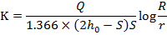

式中：K—渗透系数，m/d；
Q—抽水量，m³/d；
h₀—静水位时水层厚度，m；
S—降深，m；
R—影响半径，m；
r—抽水孔半径，m。
（3）工作过程和结果
经调查，本区供水井井深一般在20~150m之间，且多为潜水含水层，因此选择采用民井作为抽水试验孔。根据调查资料，抽水试验按潜水含水层计算,含水层平均渗透系数和影响半径计算结果见下表：

表5-13 抽水试验成果汇总一览表
序号 | 位置 | 坐标 | 井深  (m) | 井径  （r）  (m) | 含水层 |  | 涌水量（Q）  （m³/d） | 降深（s）  （m） | 渗透系数（k）  （m/d） | 影响半径(R)  (m) | 备注
 |  |  |  |  | 时代岩性 | 厚度（h₀）
01 | 白壁镇内 | E：114°29′14.9640"；  N：36°05′24.0432" | 47 | 0.16 | Q4松散层 | 14.11 | 840 | 2.13 | 2.25 | 24 | 实测
02 | 郭路村西部 | E：114°28′39.7956"；N:36°04′23.3796" | 120 | 0.15 | Q4松散层 | 87.84 | 840 | 0.93 | 2.15 | 26 | 实测
03 | 大寒村养猪厂 | E：114°30′03.4776"；  N:36°03′33.2532" | 80 | 0.15 | Q4松散层 | 49.94 | 840 | 1.69 | 1.96 | 34 | 实测
04 | 梅福村东部 | E：114°32′09.2976"；N:36°03′13.6944" | 35 | 0.18 | Q4松散层 | 9.81 | 840 | 2.65 | 1.96 | 23 | 实测
由上可知，工作区浅层潜水含水层渗透系数10m/d＞K＞1.0m/d；渗透性能为中等。

5.2.1.5 区域包气带特征
（1）工作布置
为了查明包气带浅表部岩性的水文地质特征，划分其防污性能，给环境保护措施的开展提供科学依据，根据《环境影响评价技术导则地下水环境》（HJ610-2016）有关条款规定，对包气带浅表部按照岩性不同、渗透性能差异，采用渗水试验作为获取渗透参数重要方法之一。
按照上述基本原则收集整理了东羊店村北、路家庄村东、大寒村东、梅福村东按照不同时代岩性的双环实验，根据试验结果，综合判断集聚区包气带浅表部不同岩性的渗透性能。
（2）工作方法
依据《水利水电工程注水试验规程》(SL345-2007)中第四章有关试坑双环注水试验的适用条件有关规定具体确定。对粉土、粉质粘土等渗透系数较小的岩土体采用试坑双环注水试验。
（1）设备安装
①选定试验位置，开挖至试验目的土层后再下挖一个15cm的渗水试坑，清平坑底；
②将直径分别为25cm和50cm的两个试环按同心圆状压入坑底，深约5～8cm，确保试环周边不漏水；
③在内环及内、外环之间铺2cm厚的粒径5～8mm的粒料作缓冲层。
（2）渗水试验
①同时向内环和内、外环之间注水，保持环内水柱高度均在10cm，开始进行内环注入流量量测；
②开始每隔5min量测一次渗水量，连续量测5次；之后每隔15min量测一次，连续量测2次；以后每隔30min量测一次并持续量测多次；
③第n次和第n-1次渗水量之差小于第n+1次渗水量的10%，试验结束；
④用洛阳铲探明渗水实验的渗入深度。
（3）资料整理和参数计算
试坑双环渗水试验按下列公式计算试验层的渗透系数：
$$K=\frac{16.67QZ}{F\left(H+Z+0.5H_{a}\right)}$$
式中 K---试验土层渗透系数，cm/s；
Q---内环最后一次渗水量，L/min；
F---内环底面积，cm²；
H---试验水头，cm；
Ha--试验土层毛细上升高度，cm，取经验值；
Z---渗水试验的渗入深度，cm。
（3）工作过程和结果
根据工作区微地貌和地层岩性特征，共收集4组双环实验，实验整理计算结果见表5-14。

表5-14 渗水试验结果计算统计一览表
编号 | 位置 | 坐标 |  | 试验类型 |  |  |  |  | 渗透系数（K） |  | 备注
编号 | 位置 | E | N | 双环 |  |  |  |  | cm/s | m/d | 备注
 |  |  |  | Q（L/min） | F（cm²） | H（cm） | Ha（cm） | Z（cm） | cm/s | m/d | 备注
SS1 | 西羊店村北 | 114°27′32" | 36°04′33" | 0.008333 | 452.39 | 10 | 160 | 70 | 1.3434E-04 | 0.12 | 粉质黏土
SS2 | 路家庄村东南 | 114°28′28" | 36°04′25" | 0.033333 | 452.39 | 10 | 120 | 145 | 8.2838E-04 | 0.72 | 粉土
SS3 | 大寒村东 | 114°30′08" | 36°03′33" | 0.006667 | 452.39 | 10 | 160 | 70 | 1.0748E-04 | 0.09 | 粉质黏土
SS4 | 梅福村东 | 114°32′15" | 36°03′14" | 0.013333 | 452.39 | 10 | 160 | 70 | 2.1495E-04 | 0.19 | 粉质黏土

5.2.1.6 区域地下水污染途径
根据区域水文地质情况，地质岩性成分特征，分析区域地下水污染途径为：
（1）污水处理厂污水排入地表水体时，通过地表水补给浅层水，对所经地段浅层水水质造成污染。
（2）物料或固废堆放场所不当，通过大气降水淋滤作用污染浅层水。
（3）集聚区内企业向大气排放的污染物可能由于重力沉降、雨水淋洗等作用而降落到地表，有可能被水带渗入地下水中。
（4）集聚区污水处理厂及入驻企业自建的污水处理站运营过程中，各处理池会存储大量的污水，当处理池破损导致污水泄漏时，污水会渗入含水层对地下水造成污染，该种情况一般能及时发现，属瞬时泄露。此外，在管道输送废水过程中，可能会发生“跑、冒、滴、漏”等现象，污水可能长期渗入地下水中，对地下水环境产生影响。

5.2.2 地下水环境影响预测评价
5.2.2.1 预测原则
考虑到地下水环境污染的复杂性、隐蔽性和难恢复性，还应遵循保护优先、预防为主的原则，预测应为评价方案的环境安全和环境保护措施的合理性提供依据。
本章将首先对项目可能造成地下水污染的污染源、污染物、污染途径、污染方式和污染对象进行系统分析，然后根据评价区的水文地质条件建立水文地质概念模型和溶质运移数学模型，用地下水模拟软件建立地下水数值模型，然后进行地下水溶质运移模拟，模拟不同状况下溶质的迁移及其对地下水水质的影响，并对拟定地下水污染进行预测与评价。
5.2.2.2 水文地质概念模型
建立水文地质概念模型把含水层实际的边界性质、内部结构、渗透性质、水力特征和补给排泄等条件概化为便于进行数学与物理模拟的模型。地下水数值模型按评价范围确定。模拟区域包含新建项目区及其周边区域。
评价区在区域上平原区松散岩类孔隙水整体由西北向东南流动，评价区含水层主要为安阳河冲洪积扇的第四系松散岩类孔隙含水层组，评价区主要由安阳河冲洪积扇组成。安阳河冲洪积扇扇顶位于水冶镇西山前地带，三面被丘陵岗地环绕，向东敞开，封闭条件较好，构成一完整的水文地质单元，地形平坦，表层多为粉土，有利于大气降水的补给，含水介质由中上更新统砂砾、卵石层组成，分布规律是扇的主流带较厚，颗粒较粗，向两侧及下部逐渐变薄、变细。考虑含水层空间分布、地下水流场等条件的差异，评价区区属安阳河冲洪积扇的主体带，含水介质为卵砾石，成分为灰岩、石英砂岩、磨园度较好，分选一般。
评价区地下水的补给、径流、排泄特征受地形、地貌、岩性、构造、水文气象及人为活动的影响。新建项目区周边地下水主要从西向东流动，本区地下水的补给来源以降水入渗和河渠渗漏补给为主，其次还有大面积农田灌溉回渗及来自西部的侧向径流补给。区内地形平坦，地表径流滞缓，包气带岩性多为粉质黏土，不利于降水入渗补给。地下水的排泄方式主要是人工开采和蒸发，在东南部有少量向区外径流。
根据水文地质资料分析，模型采用三维地下水流动模型，区域含水层垂向概化为3层，最上层为第四系冲积砂砾石含水层，中间层为第四系残坡积碎屑孔隙含水层，下层为第四系洪积亚粘土夹砾石含水层。地表根据实际资料高程信息进行控制，模型底层为-100m高程面。地下水潜水面起伏可通过边界条件反映。同时根据已有水文地质资料对模型进行渗透系数分层。

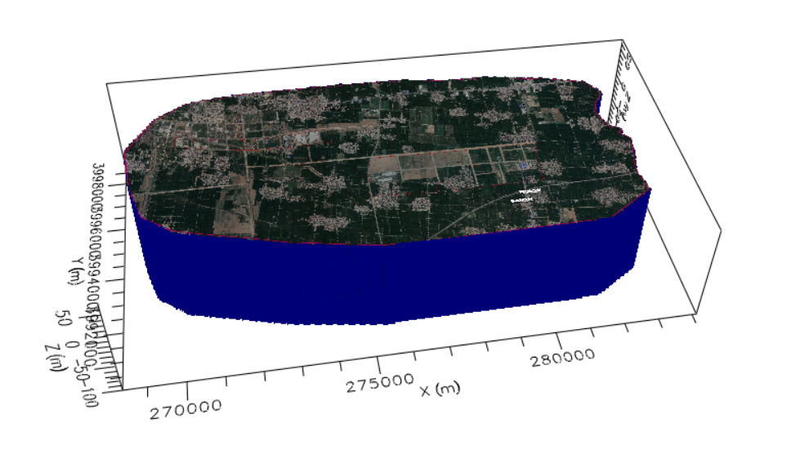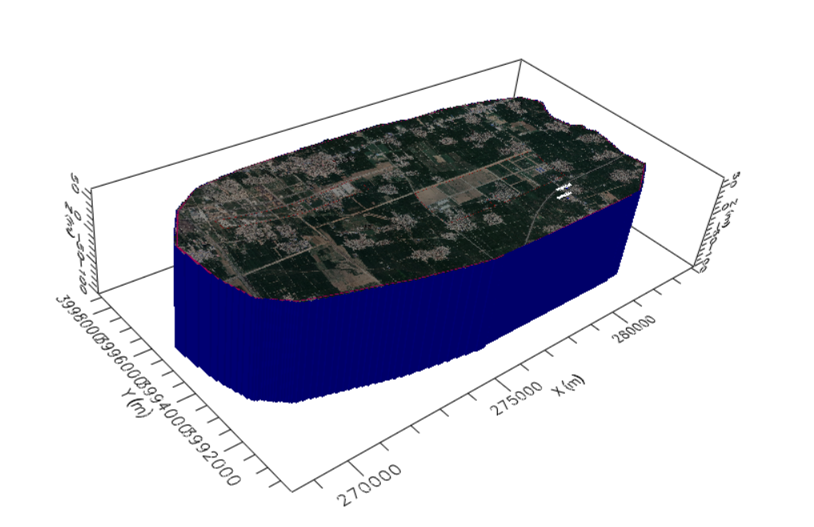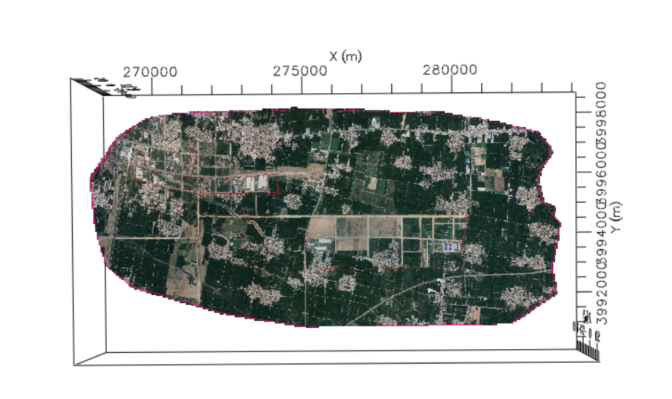
图5-1 模型边界及三维展示图
模型表面设置为地表降水补给，潜水蒸发排泄。根据地下水调查以及区域内地下水流向，选取最近敏感点为位于项目区东南侧的单村和裴家村分散水井敏感点和下游地下水流场。
5.2.2.3 数学模型
① 地下水水流模型
根据水文地质概念模型可写出如下数学模型：
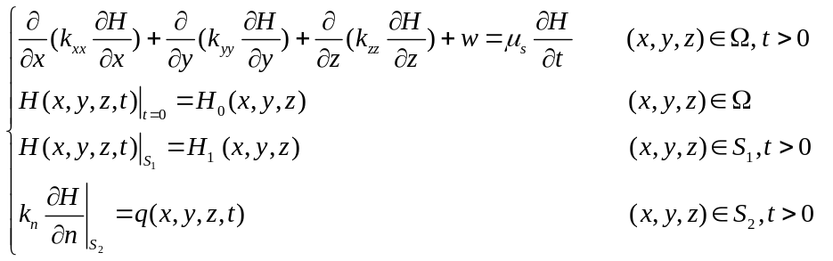
式中：
—地下水渗流区域；
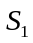—模型的第一类边界；
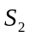—模型的第二类边界；
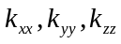—表示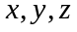主方向的渗透系数（m/s）；
—源汇项，包括降水入渗补给、蒸发、井的抽水量和泉的排泄量（m³/s）；
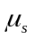—含水层或弱透水层的单位储水系数（1/m）；
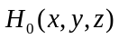—初始地下水水头函数（m）；
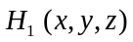—第一类边界已地下水水头函数（m）；
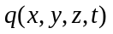—第二类边界单位面积流量函数（m³/s）。
② 地下水水质模型
溶质运移的水动力弥散方程的数学模型如下：
（1）
（2）
（3）
式（1）中，右端前三项为弥散项，后三项为对流项，最后为由于化学反应或吸附解析所产生的溶质的增量；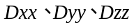分别为三个主方向的弥散系数；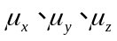为方向的实际水流速度；为溶质浓度。
式（2）和式（3）中，为溶质渗流的区域；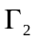为二类边界；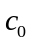为初始浓度；为边界溶质通量；为渗流速度；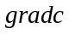为浓度梯度。
5.2.2.4 地下水数值模型
① 模型软件
本次模拟采用加拿大Waterloo Hydrogeologic公司（WHI）开发Visual MODFLOW 4.2 软件。Visual MODFLOW 是三维地下水运动和溶质运移模拟实际应用中功能完整且易用的专业地下水模拟软件。这个完整的集成软件将MODFLOW、MODPATH和 MT3D同最直观强大的图形用户界面结合在一起。Visual MODFLOW在1994年8月首次推出并迅速成为世界范围内1500多个咨询公司、教育机构和政府机关用户的标准模拟环境，得到了世界范围内90多个国家的地下水专家的认可、接受和使用，包括美国地调局（USGS）和美国环境保护局（USEPA）都成为它的用户之一。
② 网格剖分
根据水文地质调查资料分析，构建新建项目区区域的地下水流动模型。模型长15757m，宽8597m，底部为-100m高程面，表面采用地表高程。其中，研究区外围均设置为不活动网格，不参与计算。为了计算更为精确化，对项目区电镀中心进行了网格加密，垂向按照水文地质条件和参数设置为3层。最上层为第四系冲积砂砾石含水层，中间层为第四系残坡积碎屑孔隙含水层，下层为第四系洪积亚粘土夹砾石含水层。计算单元平面上176行318列，垂向共3层，共167904个网格。如下所示。
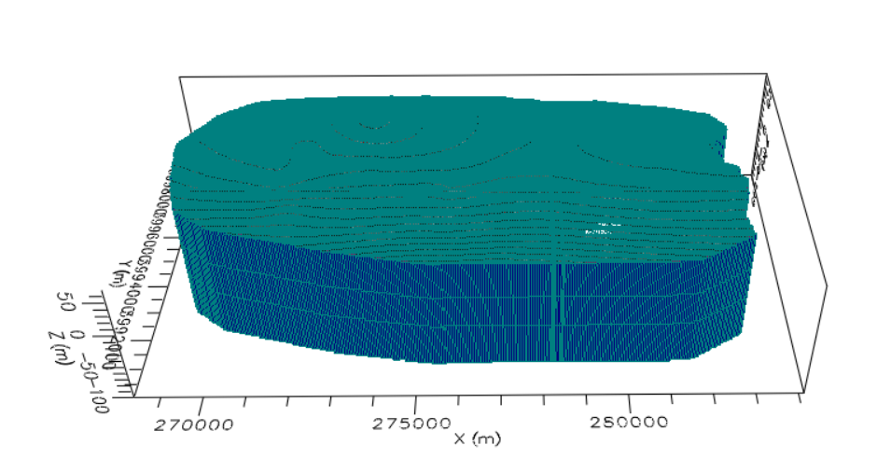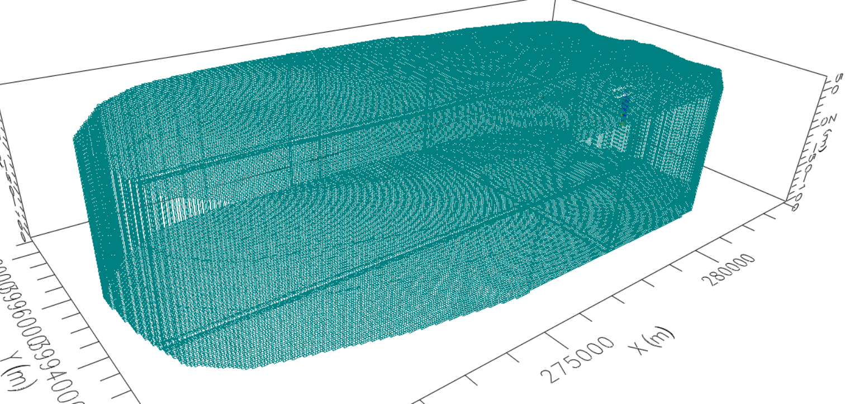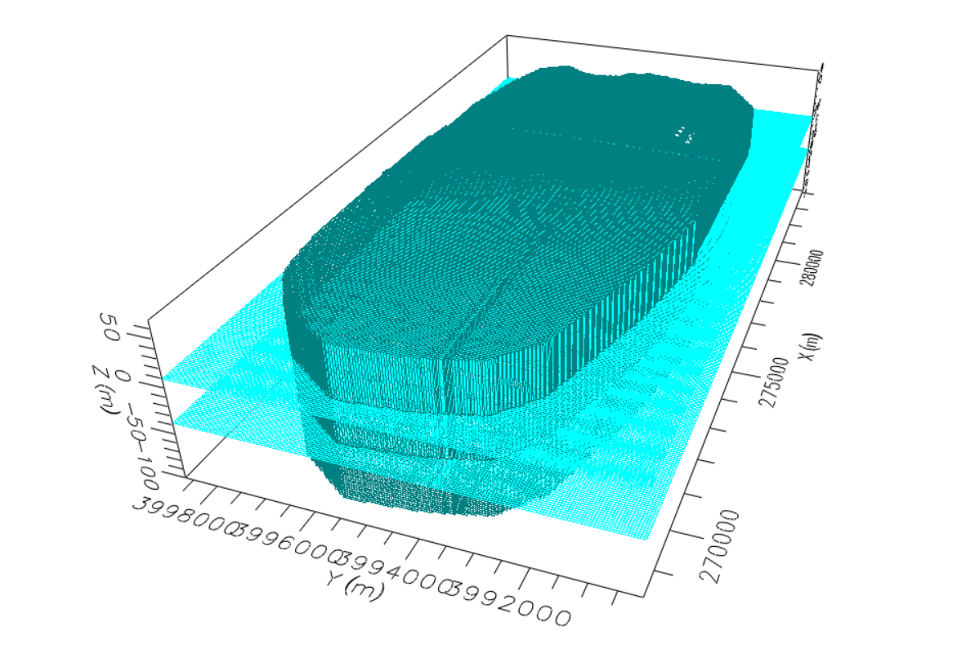
图5-2 模型网格剖分示意图
③ 边界条件
模型的边界条件复杂，模型西侧依据等水位线划分为定水头边界，东侧依据河流概化为河流边界，南侧和北部依据地下水流线设置为零通量边界。
模型的主要补给边界为降水补给，已有的水文地质资料，模拟区域内的年均降雨量为556.8 mm，安阳市年均蒸发量为909 mm。依据水文地质手册，研究区降雨入渗系数设置为0.25。蒸发极限深度使用经验值，设置为4m。
④ 参数选取
1、地下水流动模型参数
地下水流动模型参数包括含水层介质水平渗透系数、垂向渗透系数，给水度以及降雨入渗补给系数和潜水蒸发系数。为了较准确地刻画评价区水文地质条件，模型中参数的确定主要依据水文地质手册，并结合项目所在地区域水文地质资料，以及各种参数常用的经验值，得到初步含水层参数值。
本次模型中，根据含水层的不同，对模型中渗透系数进行分区，根据水文地质资料，模型最上层为第四系冲积砂砾石含水层，中间层为第四系残坡积碎屑孔隙含水层，下层为第四系洪积亚粘土夹砾石含水层。（图5-3中，白色为第四系冲积砂砾石含水层、蓝色为第四系残坡积碎屑孔隙含水层、绿色为第四系洪积亚粘土夹砾石含水层）。具体参数值参照已有的水文地质资料以及经验数据进行设置。模型模拟时间为10000d，采用PCG求解器计算。
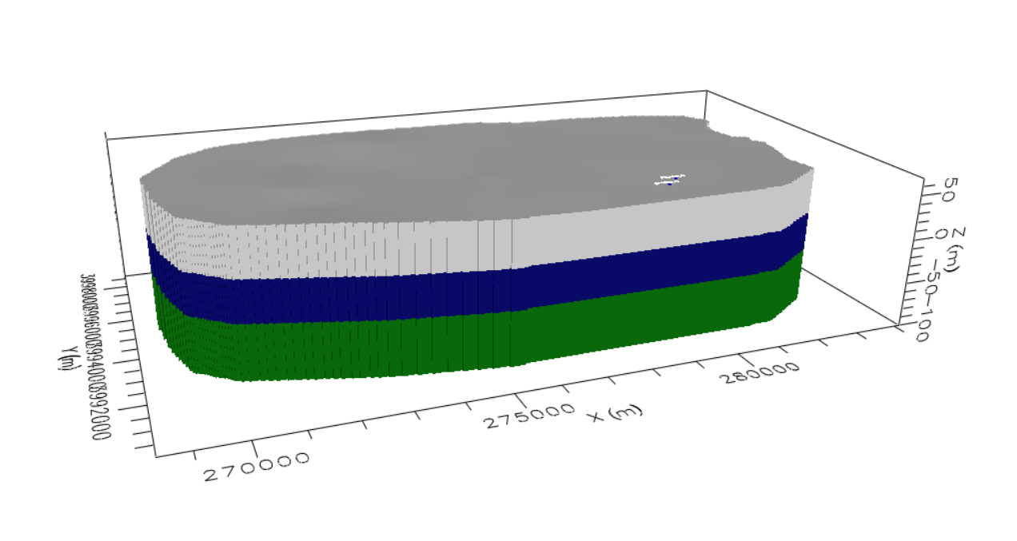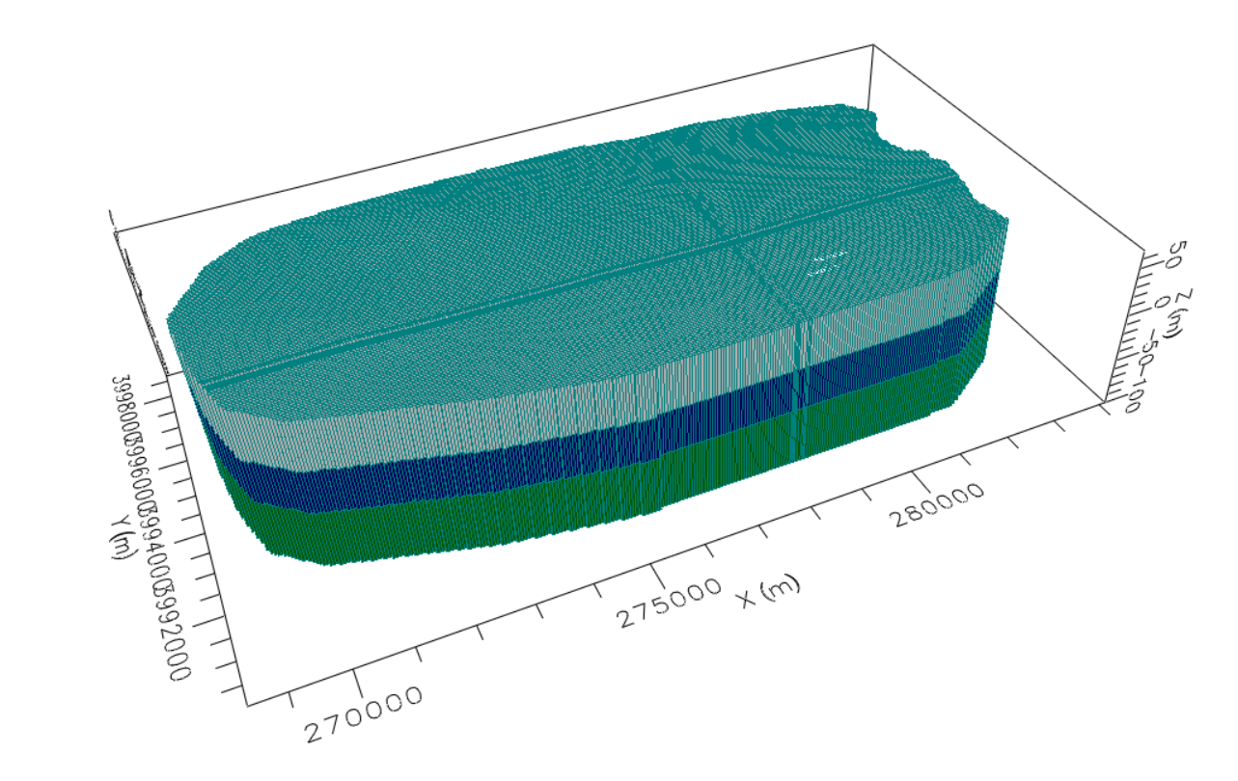
图5-3 渗透系数分区图
2、地下水溶质运移模型参数
地下水溶质运移模型参数主要包括弥散系数、有效孔隙度和岩土密度。有效孔隙度根据勘察的实测的孔隙率数据确定，岩土密度根据勘察的实测数据确定。弥散系数的确定相对比较困难。
通常空隙介质中的弥散度随着溶质运移距离的增加而加大，这种现象称之为水动力弥散尺度效应。其具体表现为：野外弥散试验所求出的弥散度远远大于在实验室所测出的值，相差可达4-5个数量级；即使是同一含水层，溶质运移距离越大，所计算出的弥散度也越大。因此，即使是进行野外或室内弥散试验也难以获得准确的弥散系数。因此，模型中参考前人的研究成果（如下图所示），本次模拟取弥散度参数值取10m。
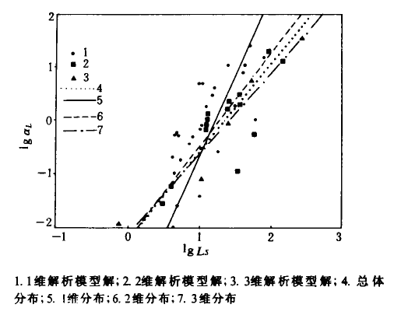
图5-4 孔隙介质解析模型
5.2.2.5 模型验证
模型识别是数值模拟极为重要的过程，通常需要进行多次的参数调整与运算。运行模拟程序，可得到概化后的水文地质概念模型在给定水文地质参数和各均衡项条件下的地下水流场空间分布，通过拟合同时期的地下水流场，识别水文地质参数，边界值和其他均衡项，使建立的模型更加符合模拟区的水文地质条件。
模型计算的地下水流场分布图如下图所示。从模拟结果可以看出，项目区周边地下水主要自西北向东南侧排泄。地下水流动基本和地表起伏一致。地下水潜水含水层的等水位线有着很好的对应关系。
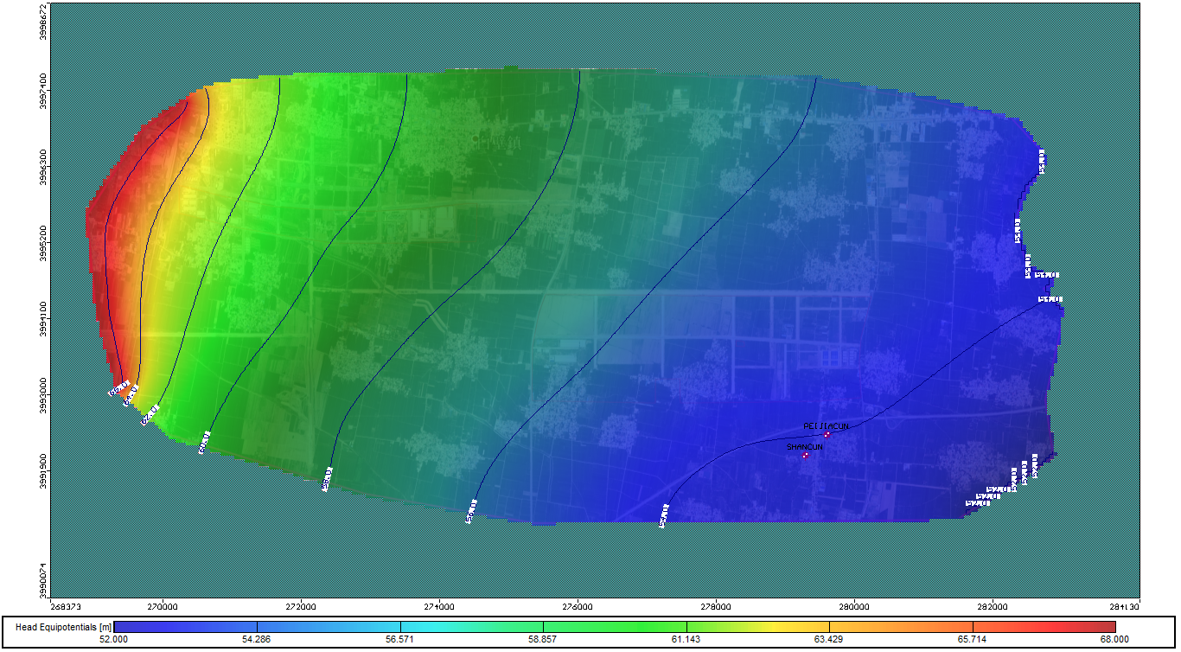
图5-5 模型潜水含水层等水位线图
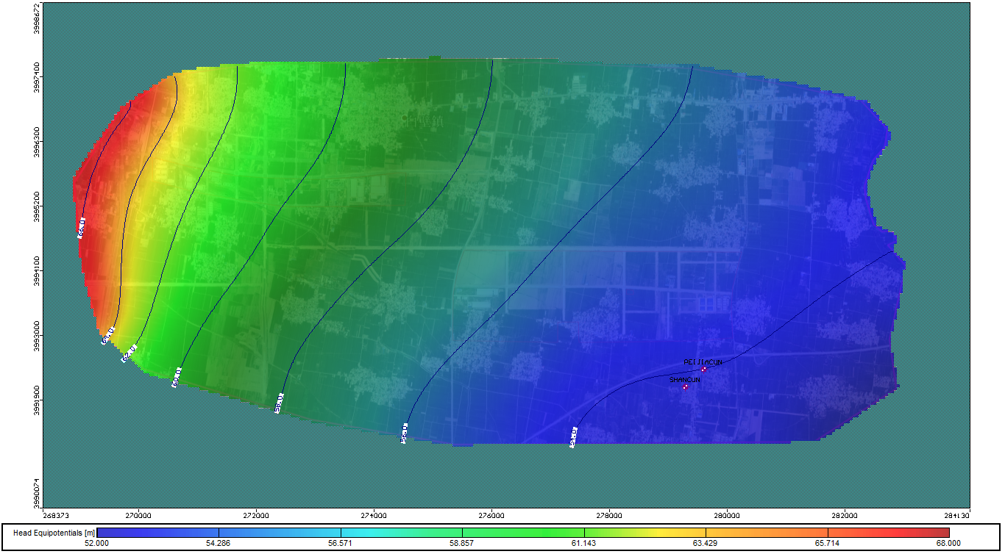
图5-6 模型深层含水层等水位线图
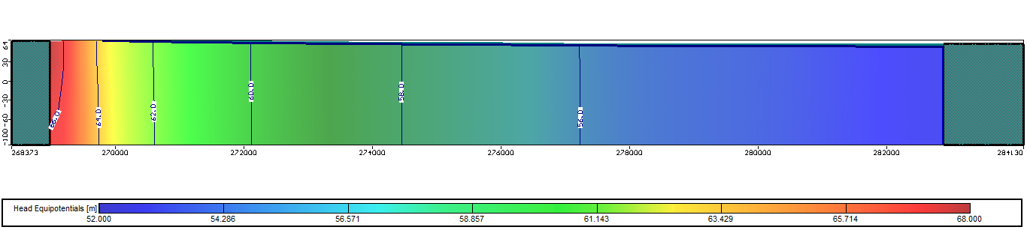
图5-7 模型稳定流时的剖面图

5.2.2.6 情景设置和污染源强
集聚区拟建设的电镀中心主要服务于园区内装备制造业，其废水源强根据可能入驻集聚区企业类型及规模，类比中德金属生态城电镀中心废水源强确定。具体数据如下：
表5-15 电镀中心废水源强
废水来源 | 水量  t/d | COD  mg/L | 石油类  mg/L | 氰化物  mg/L | 锌  mg/L | 铜  mg/L | 总铬  mg/L | 六价铬  mg/L | 镍  mg/L
含锌废水 | 160 | 100 | 5 | 0.5 | 10 | 360 | 5 | 1 | 5
含氰废水 | 50 | 250 | 5 | 80 | 0.5 | 15 | 250 | 0.5 | 2
含铬废水 | 150 | 200 | 5 | 0.5 | 150 | 30 | 5 | 30 | 5
前处理废水 | 200 | 500 | 100 | 0.5 | 10 | 10 | 10 | 0.5 | 10
综合废水 | 120 | 300 | 5 | 0.5 | 10 | 30 | 100 | 0.5 | 10
含镍废水 | 180 | 200 | 5 | 0.5 | 10 | 10 | 10 | 0.5 | 750
络合废水 | 40 | 300 | 5 | 0.5 | 10 | 20 | 100 | 1 | 50
混排废水 | 100 | 150 | 5 | 10 | 10 | 50 | 50 | 10 | 50
事故状态下应急事故池中混合废水 | 1000 | 257.5 | 24 | 5.43 | 30.53 | 76.05 | 38.85 | 5.98 | 146.85
正常状况下，生产废水排入项目区污水处理站。场地电镀中心在做好防渗措施的情形下，污染物对地下水环境的影响可以忽略。
在非正常状况下，项目区生产污水的主要污染物有COD、石油类、氢化物、锌、铜、镍等。鉴于各类污染物的严重性及超标程度，本次模拟预测选择石油类和镍作为影响因子开展预测分析。采用风险最大化原则，水质为石油类 100 mg/L，镍750 mg/L。
根据本项目特点，场地建有电镀中心，结合工程分析相关资料，选取电镀中心在非正常状况下发生渗漏的情景进行预测评价，经计算主要预测因子源强如下表所示。
表5-16 预测模型水质污染源强
预测情景 | 边界条件 | 时间 | 预测因子 | 浓度（mg/L） | 泄漏点
非正常情况下电镀中心渗漏影响 | 补给浓度边界 | 瞬时 | 石油类 | 100 | 电镀中心
非正常情况下电镀中心渗漏影响 | 补给浓度边界 | 持续 | 石油类 | 100 | 电镀中心
非正常情况下电镀中心渗漏影响 | 补给浓度边界 | 瞬时 | 镍 | 750 | 电镀中心
非正常情况下电镀中心渗漏影响 | 补给浓度边界 | 持续 | 镍 | 750 | 电镀中心
模拟时间为导则规定地下水环境影响预测时段应选取可能产生地下水污染的关键时段，至少包括污染发生后100d、1000d，服务年限或能反应特征因子迁移规律的其他重要时间节点。本次预测时间段为100d、1000d、10a。
5.2.2.7 污染物运移预测与评价
经集聚区管委会初步确定，集中电镀中心拟建位置如下图：
图5-8 集中电镀中心拟建位置示意图
该地块占地约9000平方米，位于模拟区中部，主要预测其在事故情况下对位于场地东南侧的单村和裴家村分散水源井和下游地下水流场的影响。项目区小断裂构造不发育，无向外的导水构造。在有防渗的正常状况下新建场地电镀中心的运营对地下水环境的影响可以忽略。本次预测评价主要评价非正常状况下新建场地电镀中心的污染预测情况。
非正常状况下，假设新建场地电镀中心发生渗漏，污水穿透包气带对地下水产生影响。利用已有项目区水文地质资料，构建地下水流动数值模型及污染物运移模型，评价泄露后石油类和镍对下游地下水产生的影响。
① 石油类瞬时渗漏模拟预测
假设泄漏区域为新建场地电镀中心，石油类泄漏浓度为100mg/L，由于《地下水质量标准》（GB/T14848-2017）无石油类相关标准，因此以《地表水环境质量标准》（GB3838-2002）Ⅲ类水为标准，即要求石油类浓度≤0.05 mg/L，故按照此标准设置外包络线确定由本项目风险事故造成的影响范围。
下图显示了污染物泄漏后随时间推移的污染晕变化趋势。
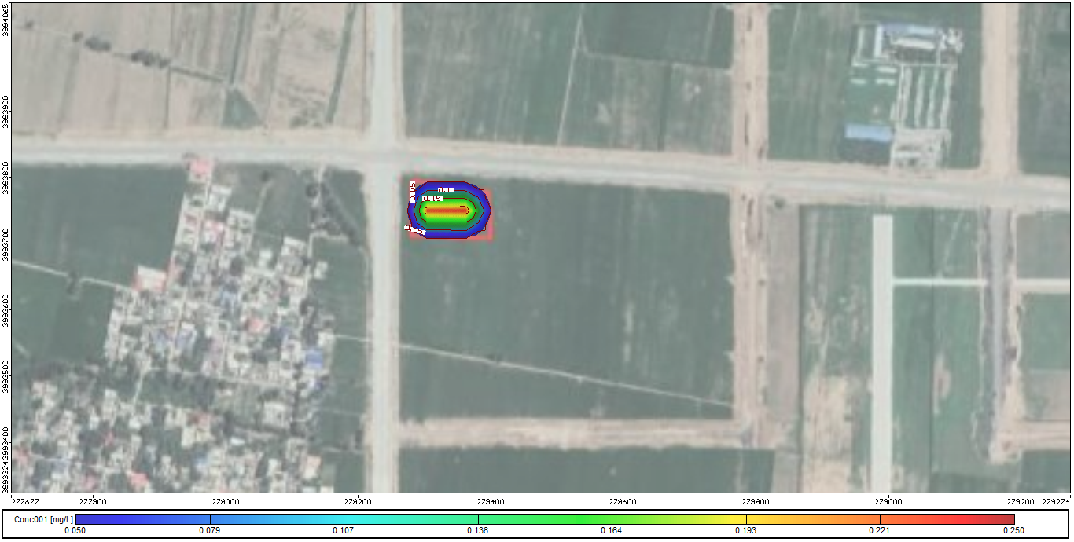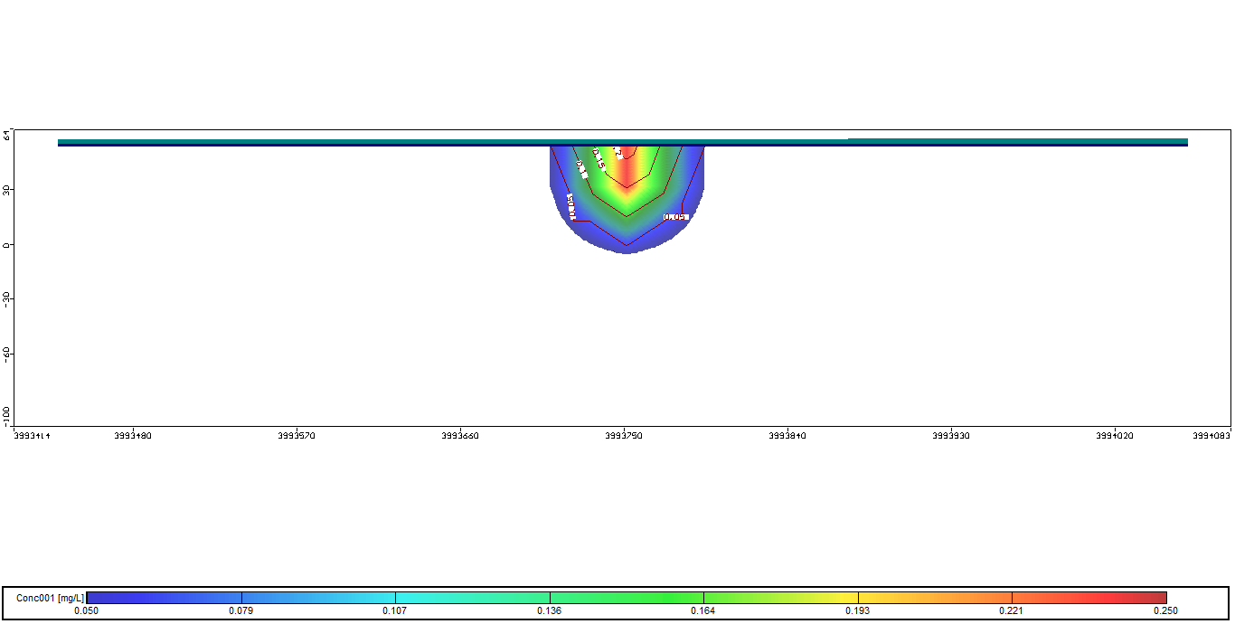
图5-9 泄漏100天后污染物分布图（分别为平面图、剖面图）

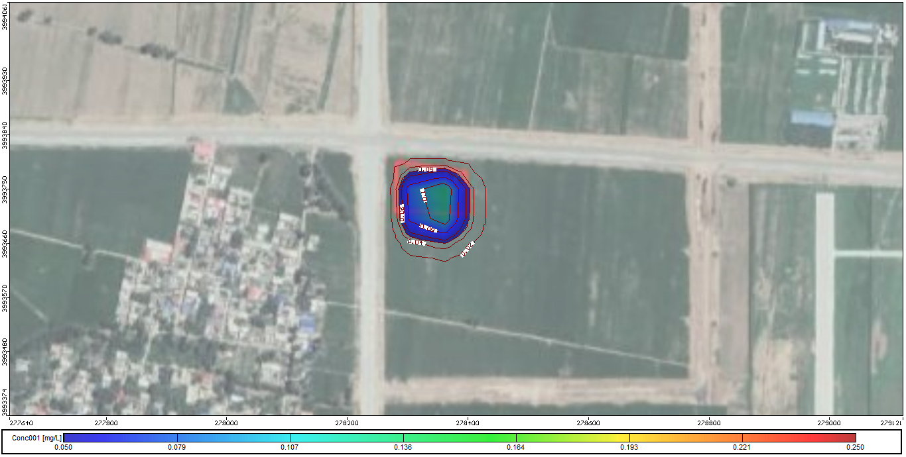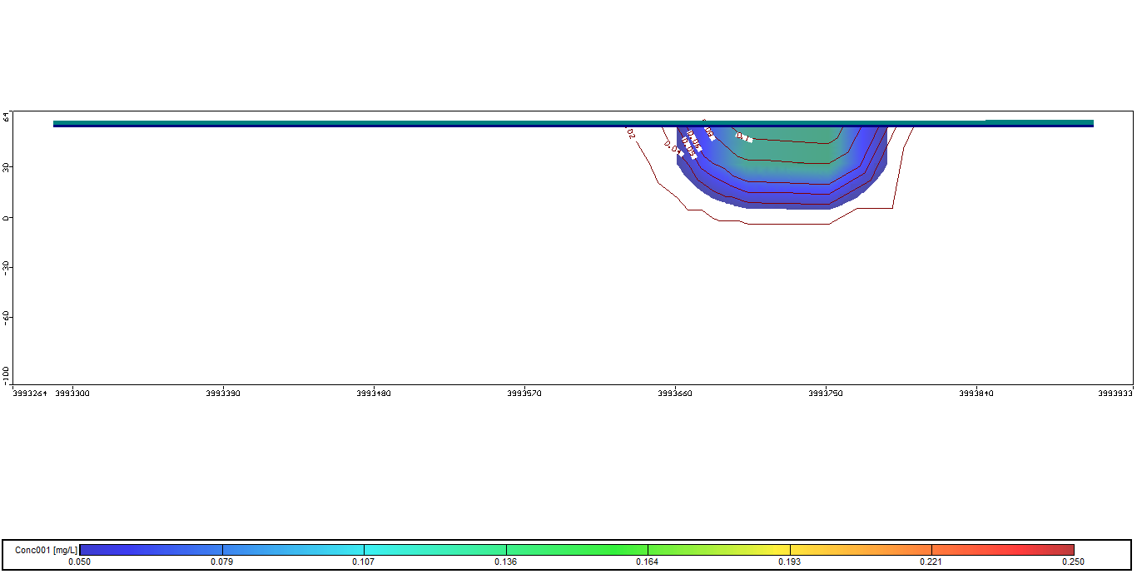

图5-10 泄漏1000天后污染物分布图（分别为平面图、剖面图）
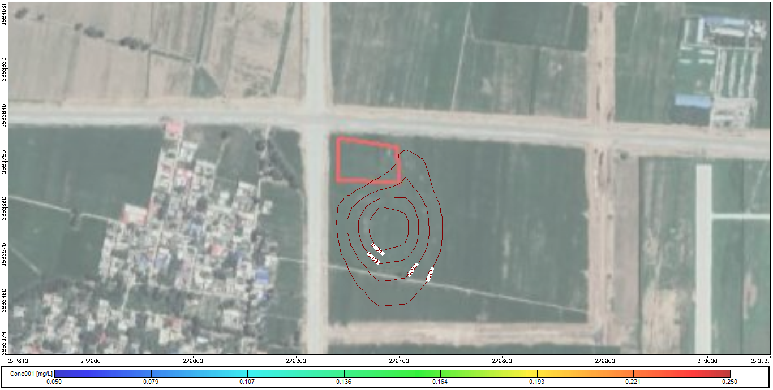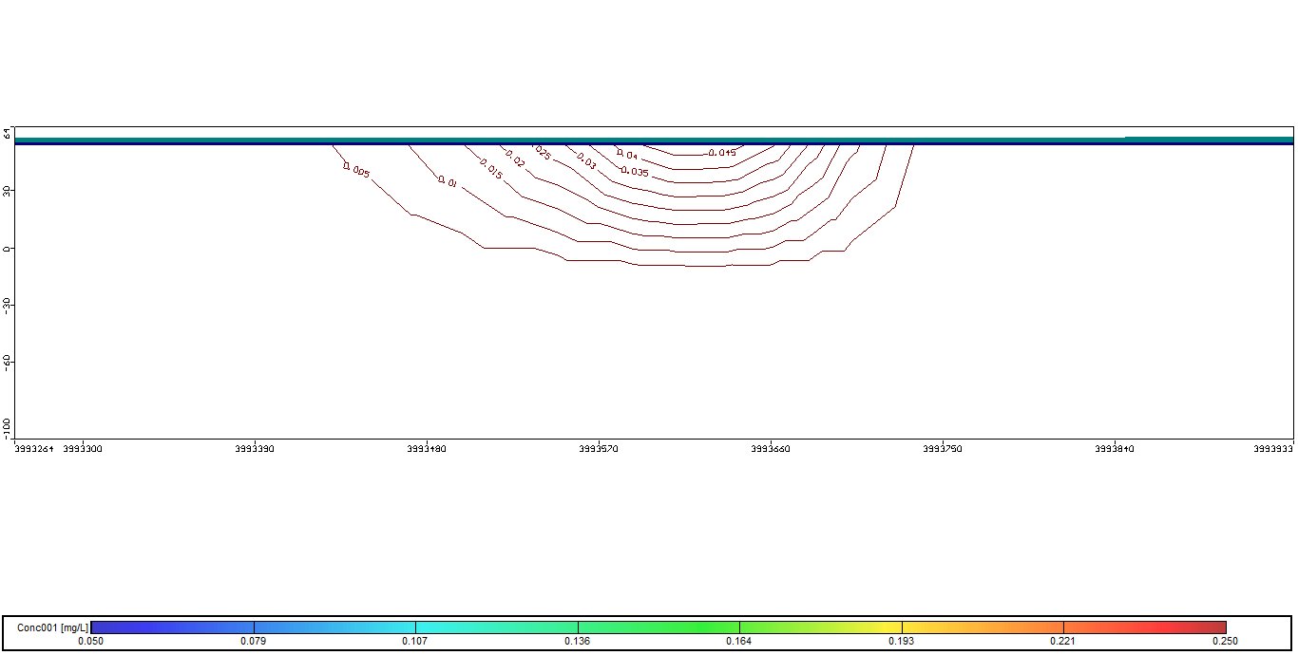
图5-11 泄漏10a后污染物分布图（分别为平面图、剖面图）
从以上模拟结果看出，风险事故情况下，污染物泄露100天时候，中心浓度达到0.25mg/L，污染晕由电镀中心外围向地下水下游方向运移了近16m，垂向运移67m；至1000天时，污染晕中心浓度逐渐降低，此时中心浓度逐渐降低为0.12mg/L，污染晕由电镀中心外围向地下水下游方向运移了近48m，垂向运移61m；至3650天时，污染晕中心浓度逐渐降低，此时中心浓度逐渐降低为0.05mg/L，已低于地下水质量标准0.05mg/L，此时污染晕已消失。此时，污染物中心浓度逐渐降低，认为由风险事故造成的影响已消除。
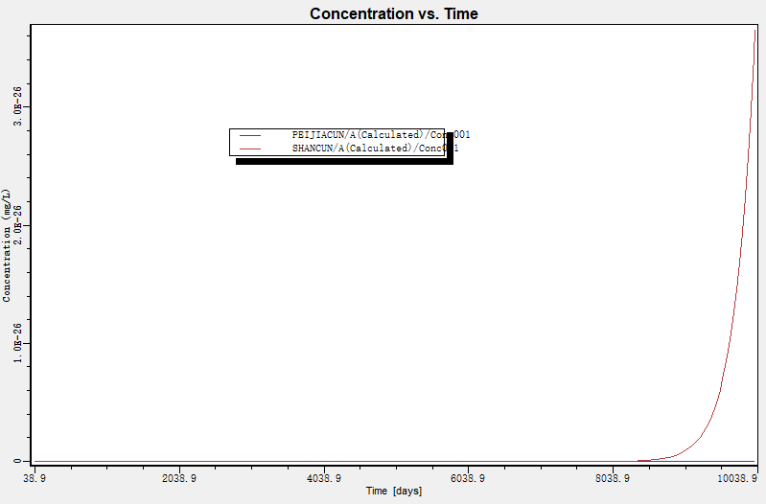

图5-12 单村和裴家村分散水井敏感点处浓度随时间变化图
对单村和裴家村分散水井敏感点的污染物浓度随时间变化图进行了分析，结果显示单村监测井的浓度反应最快，在模型运行10000d后均未超过环境质量标准0.05mg/L。其中单村监测井浓度在8434 d之后逐渐上升，并在10000天达到峰值3.63E-26 mg/L，之后逐渐下降。通过模拟发现污染物运移对单村和裴家村分散水井敏感点均未产生影响。
电镀中心发生渗漏事故后，利用石油类作为溶质，进行运移模拟发现，污染物渗漏并未对周边地下水敏感点（单村和裴家村分散水源井）产生影响。受地下水流动、污染物扩散稀释等影响，含水层能够较快通过自净使污染物浓度值下降至消失。
② 石油类持续渗漏模拟预测
非正常状况下，假设电镀中心在防渗失效作用下发生渗漏，污水穿透包气带对地下水产生影响。利用已有项目区水文地质资料，构建地下水流动数值模型及污染物运移模型，评价泄露后石油类对下游地下水产生的影响。假设泄漏区域为电镀中心全部范围，泄漏浓度为100 mg/L，在最大风险情形下，污染物渗漏之后未能及时处理或者防渗措施出现问题，一直渗漏进入地下水中。
假设泄漏区域为新建场地电镀中心，石油类泄漏浓度为100mg/L，由于《地下水质量标准》（GB/T14848-2017）无石油类相关标准，因此以《地表水环境质量标准》（GB3838-2002）Ⅲ类水为标准，即要求石油类浓度≤ 0.05 mg/L，故按照此标准设置外包络线确定由本项目风险事故造成的影响范围。
按照环境质量标准设置外包络线确定由本项目风险事故造成的影响范围。计算分别给出了在污染物渗漏到达饱和带100天、1000天以及10年后石油类污染物在水平面上的运移范围。
下图显示了污染物泄漏后随时间推移的污染晕变化趋势。
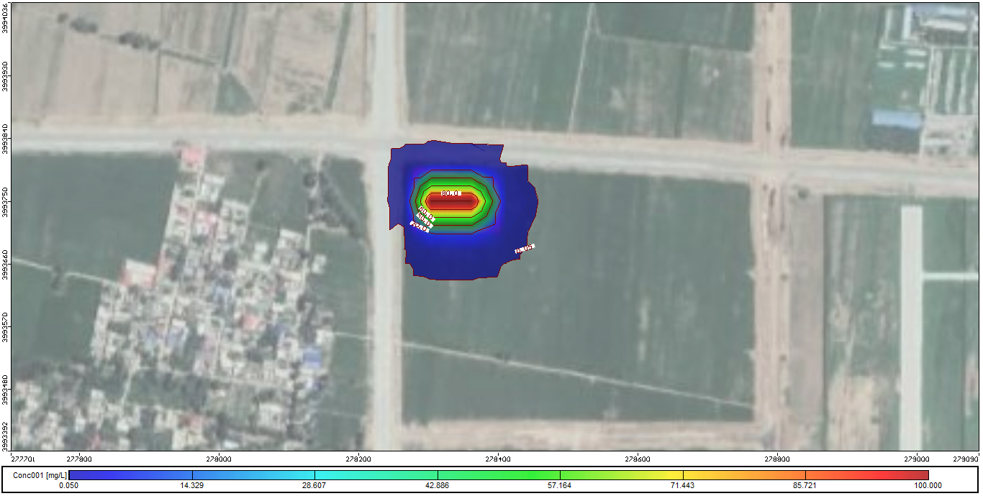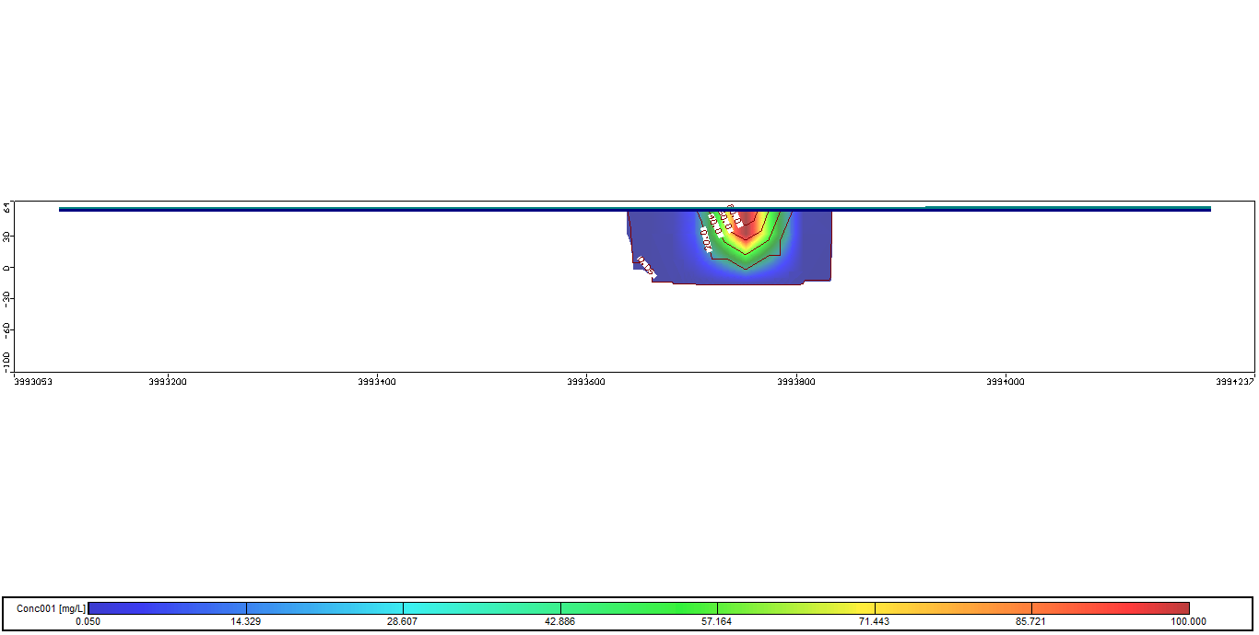
图5-13 泄漏100天后污染物分布图（分别为平面图、剖面图）

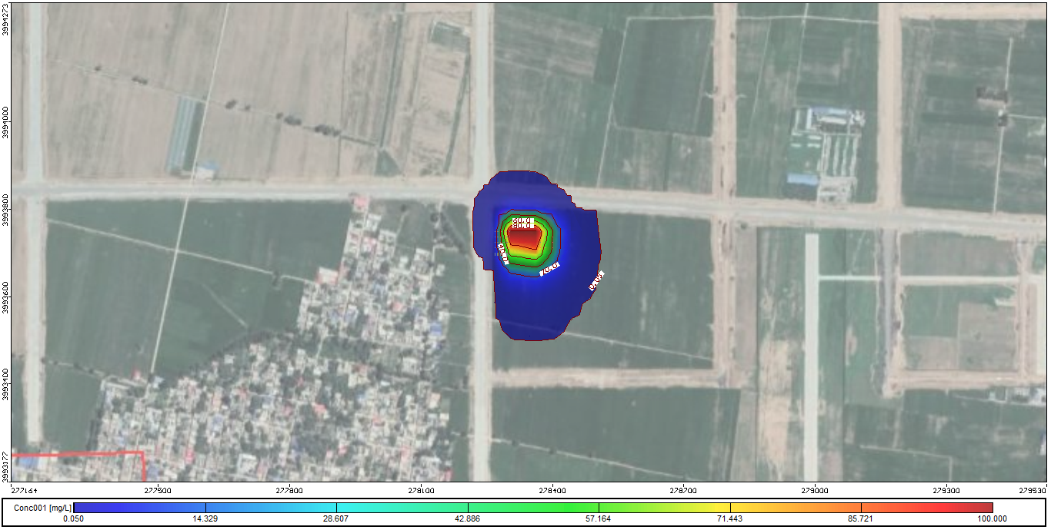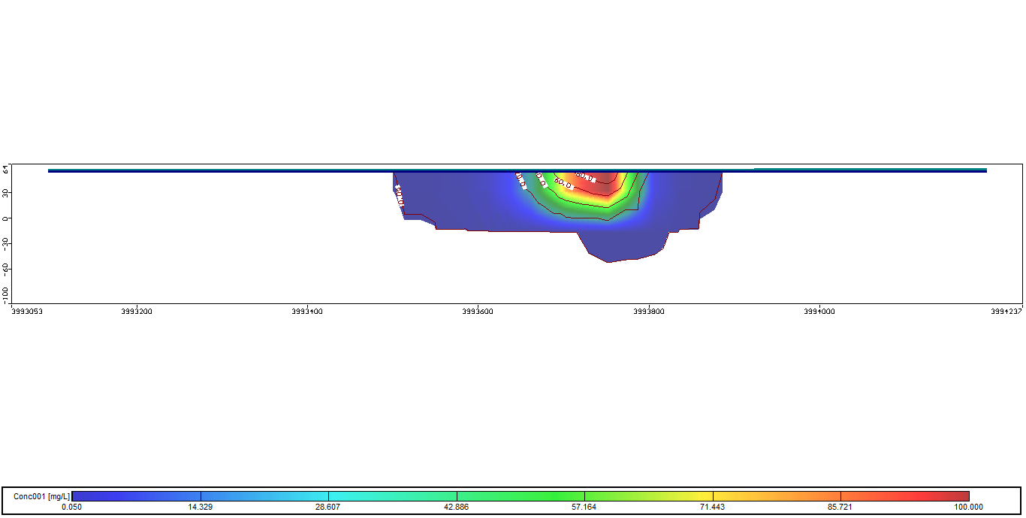
图5-14 泄漏1000天后污染物分布图（分别为平面图、剖面图）
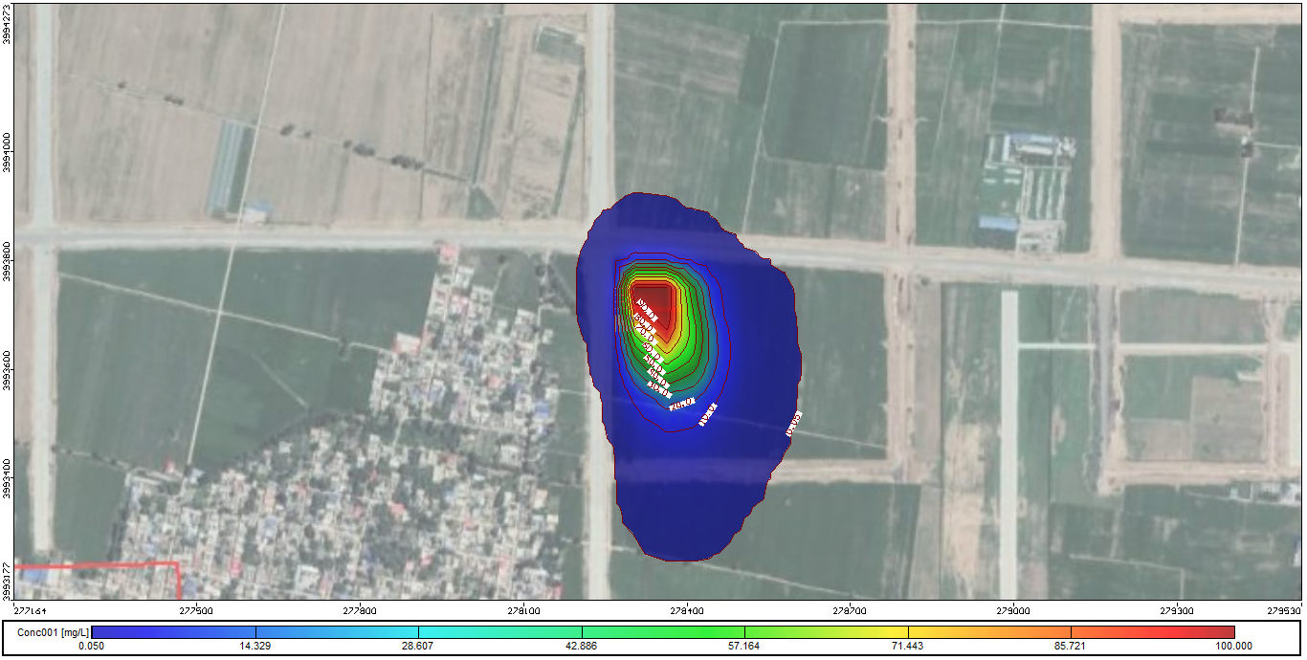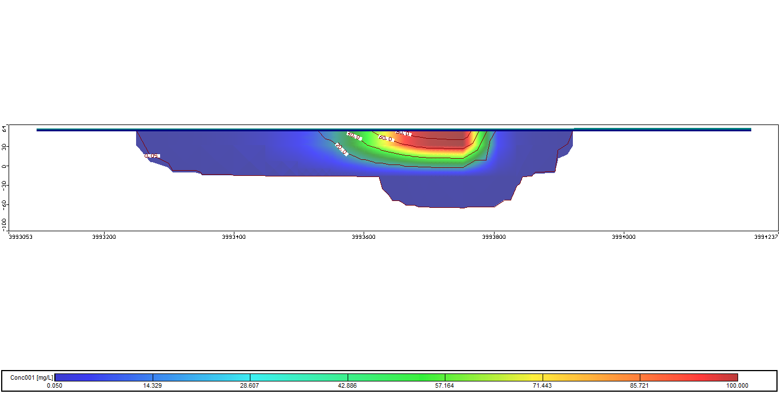
图5-15 泄漏10a后污染物分布图（分别为平面图、剖面图）
从以上模拟结果看出，风险事故最大化即污染物持续渗漏的情况下，污染物泄露100天时候，污染晕由泄漏点外围向地下水下游方向运移了近104m，垂向运移82m；至1000天时，沿地下水流向运移近216m，垂向运移121m，中心浓度一直保持不变，此时污染物还未运移到单村和裴家村分散水源井敏感点处；10年后，运移速度缓慢，污染晕沿地下水流向运移近495m，垂向运移143m，此时污染物还未运移到单村和裴家村分散水源井敏感点处，对分散水源井敏感点未造成影响。
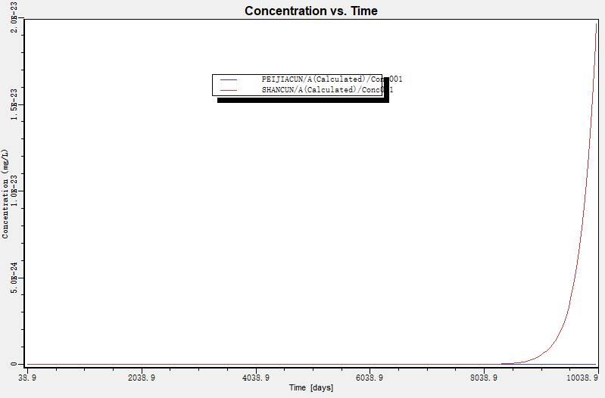
图5-16 单村和裴家村分散水井敏感点处浓度随时间变化图
对单村和裴家村分散水井敏感点的污染物浓度随时间变化图进行了分析，结果显示单村监测井的浓度反应最快，在模型运行10000d后均未超过环境质量标准0.02 mg/L。其中单村监测井浓度在8394 d之后逐渐上升，并在10000天达到峰值1.87E-23 mg/L。通过模拟发现污染物运移对单村和裴家村分散水井敏感点均未产生影响。
电镀中心发生持续渗漏事故后，污染物持续渗漏，一直未得到处理，利用石油类作为溶质，进行运移模拟发现，在持续渗漏后的10年内污染物运移对单村和裴家村分散水井敏感点均未产生影响。
③ 镍瞬时渗漏模拟预测
假设泄漏区域为电镀中心，镍泄漏浓度为750 mg/L。根据《地下水质量标准》（GB/T14848-2017），Ⅲ类地下水是以人体健康基准值为依据，主要适用于集中式生活饮用水水源及工、农业水，本次评价采用Ⅲ类标准，即要求镍浓度≤ 0.02 mg/L，故按照此标准设置外包络线确定由本项目风险事故造成的影响范围。下图显示了污染物泄漏后随时间推移的污染晕变化趋势。

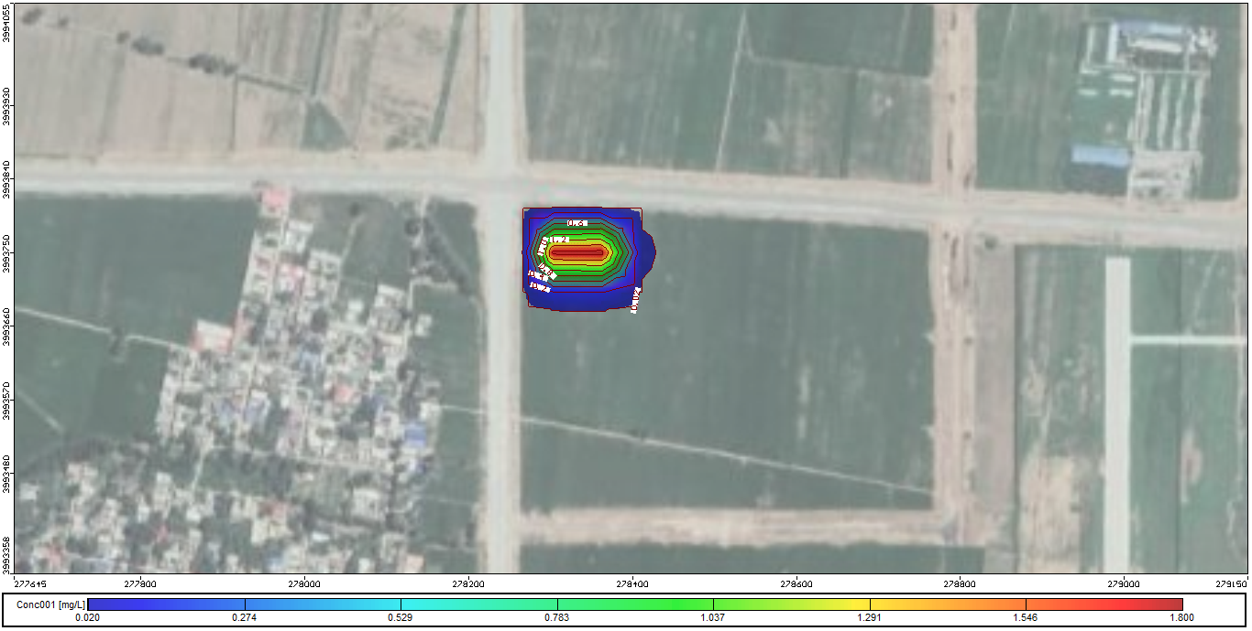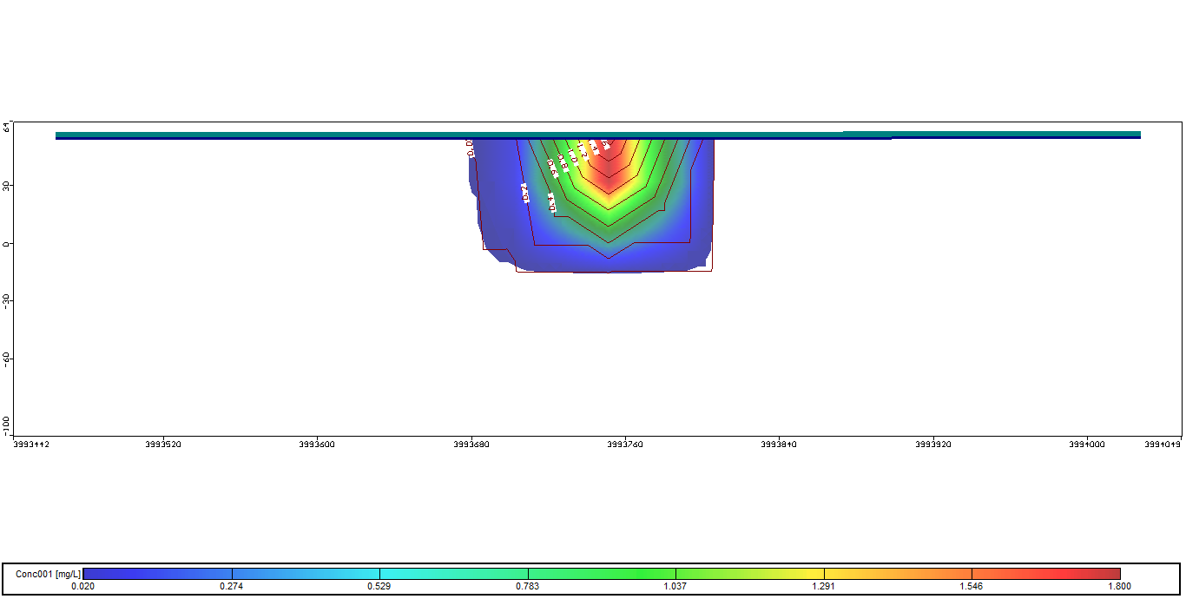
图5-17 泄漏100天后污染物分布图（分别为平面图、剖面图）

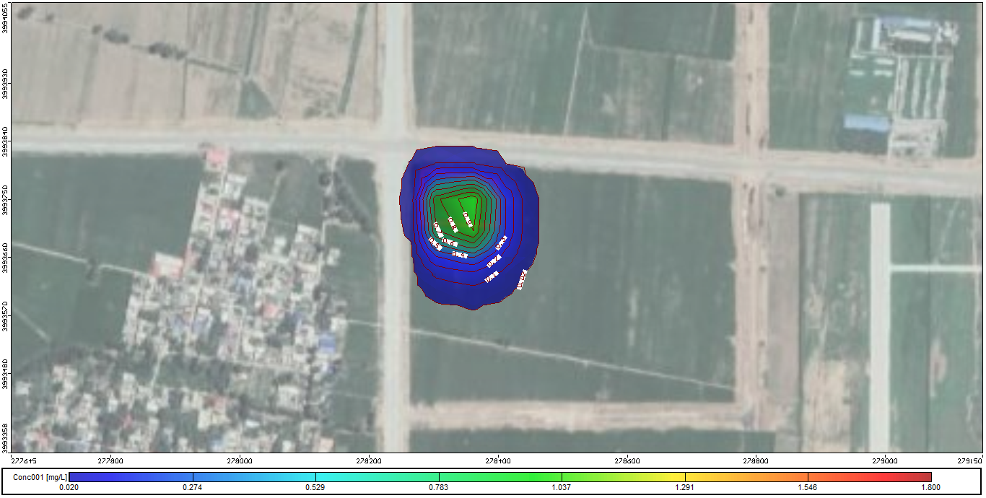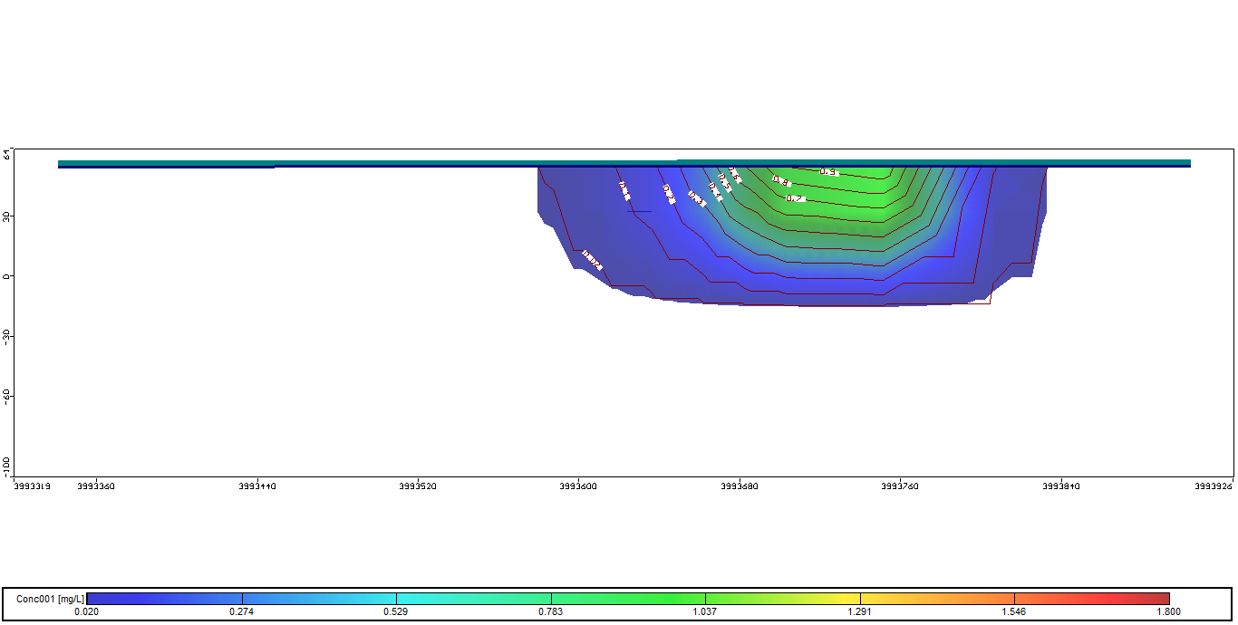
图5-18 泄漏1000天后污染物分布图（分别为平面图、剖面图）

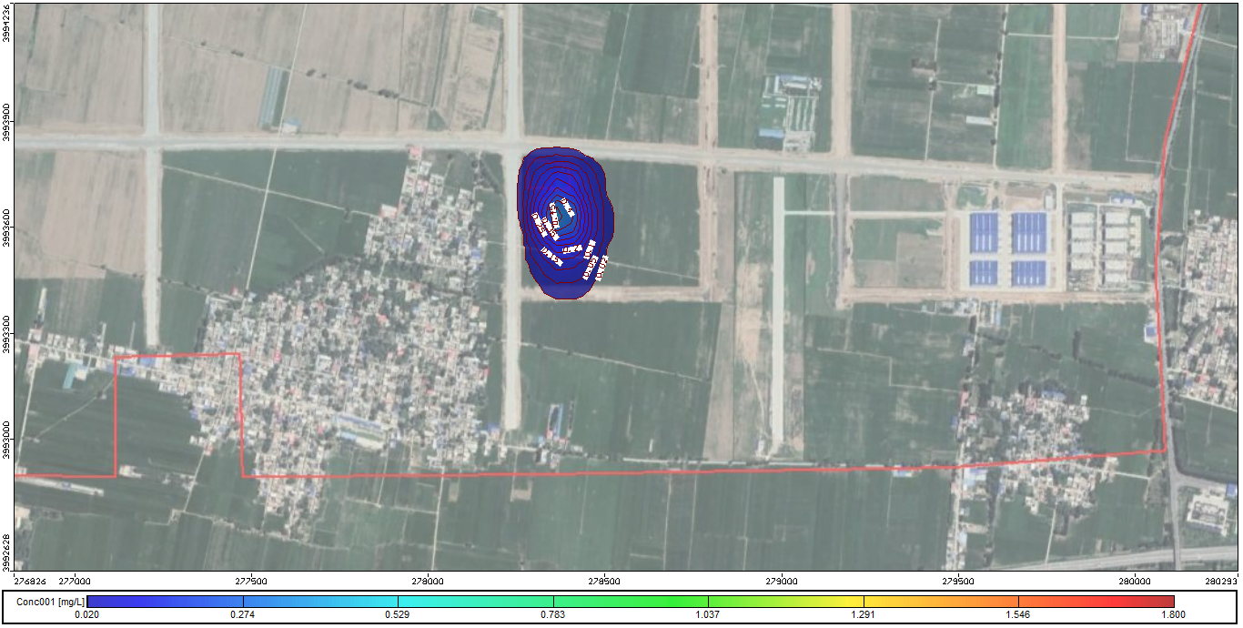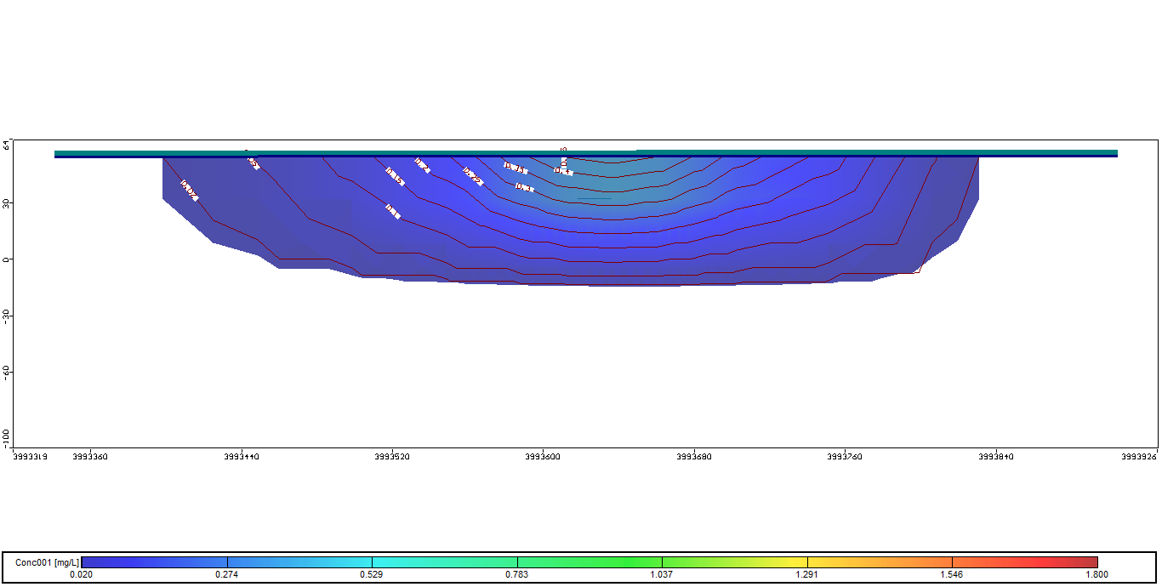
图5-19 泄漏10a后污染物分布图（分别为平面图、剖面图）
从以上模拟结果看出，风险事故情况下，污染物泄露100天时候，中心浓度达到1.4 mg/L，污染晕由泄漏点外围向地下水下游方向运移了近41 m，垂向运移87m；至1000天时，污染晕中心浓度逐渐降低，此时中心浓度逐渐降低为1 mg/L，污染晕由泄漏点外围向地下水下游方向运移了近122 m，垂向运移84m；3650天后，中心浓度降低为0.5mg/L，污染晕由泄漏点外围向地下水下游方向运移了近245 m，垂向运移82m；此后污染晕通过含水层自净，地下水中镍浓度值全部已经下降至地下水质量标准要求的0.02 mg/L。此时，污染物中心浓度逐渐降低，认为由风险事故造成的影响已基本消除。
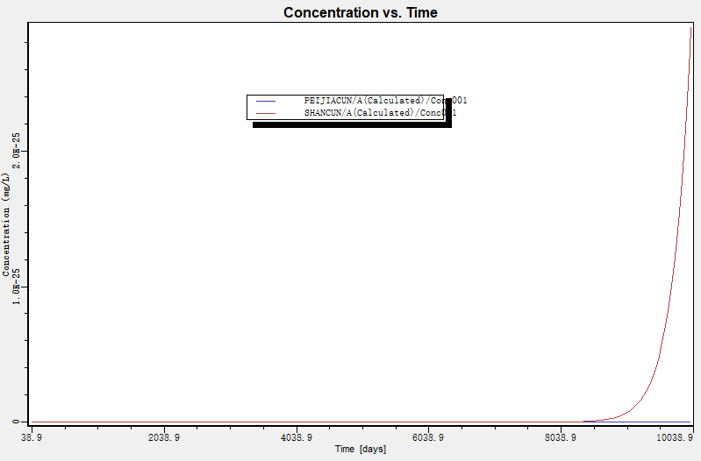
图5-20 单村和裴家村分散水井敏感点处浓度随时间变化图
对单村和裴家村分散水井敏感点的污染物浓度随时间变化图进行了分析，结果显示单村监测井的浓度反应最快，在模型运行10000d后均未超过环境质量标准0.02 mg/L。其中单村监测井浓度在8421 d之后逐渐上升，并在10000天达到峰值2.90-25 mg/L。通过模拟发现污染物运移对单村和裴家村分散水井敏感点均未产生影响。
电镀中心发生瞬时渗漏事故后，利用镍作为溶质，进行运移模拟发现，污染物渗漏并未对单村和裴家村分散水源井敏感点产生影响。受地下水流动、污染物扩散稀释等影响，含水层能够较快通过自净使污染物浓度值下降至消失。
④ 镍持续渗漏模拟预测
非正常状况下，假设电镀中心在防渗失效作用下发生渗漏，污水穿透包气带对地下水产生影响。利用已有项目区水文地质资料，构建地下水流动数值模型及污染物运移模型，评价泄露后镍对下游地下水产生的影响。假设泄漏区域为电镀中心全部范围，泄漏浓度为750 mg/L，在最大风险情形下，污染物渗漏之后未能及时处理或者防渗措施出现问题，一直渗漏进入地下水中。
根据《地下水质量标准》（GB/T14848-2017），Ⅲ类地下水是以人体健康基准值为依据，主要适用于集中式生活饮用水水源及工、农业水，本次评价采用Ⅲ类标准，即要求镍浓度≤ 0.02 mg/L，故按照此标准设置外包络线确定由本项目风险事故造成的影响范围。
按照环境质量标准设置外包络线确定由本项目风险事故造成的影响范围。计算分别给出了在污染物渗漏到达饱和带100天、1000天以及10年后镍污染物在水平面上的运移范围。
下图显示了污染物泄漏后随时间推移的污染晕变化趋势。
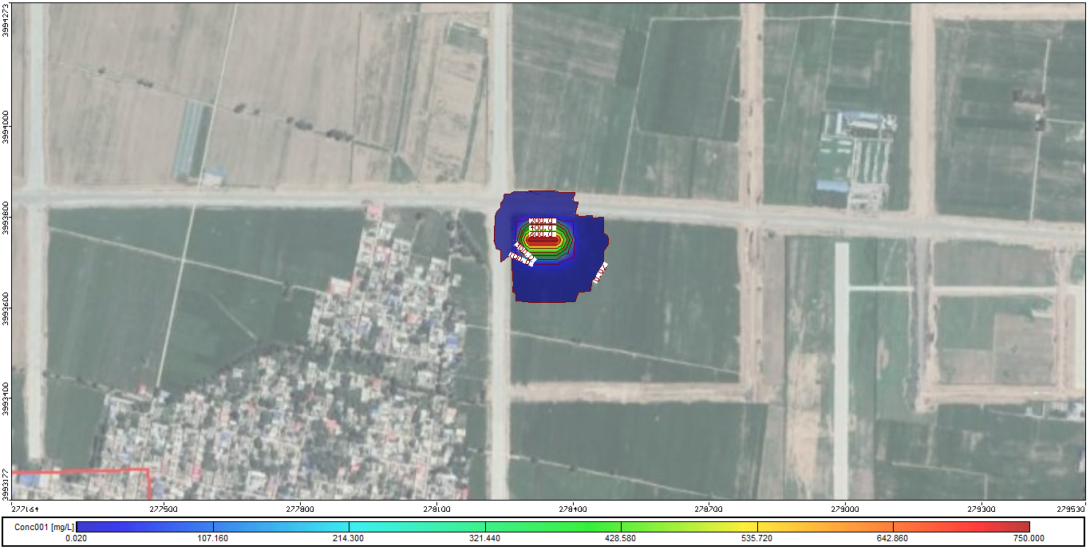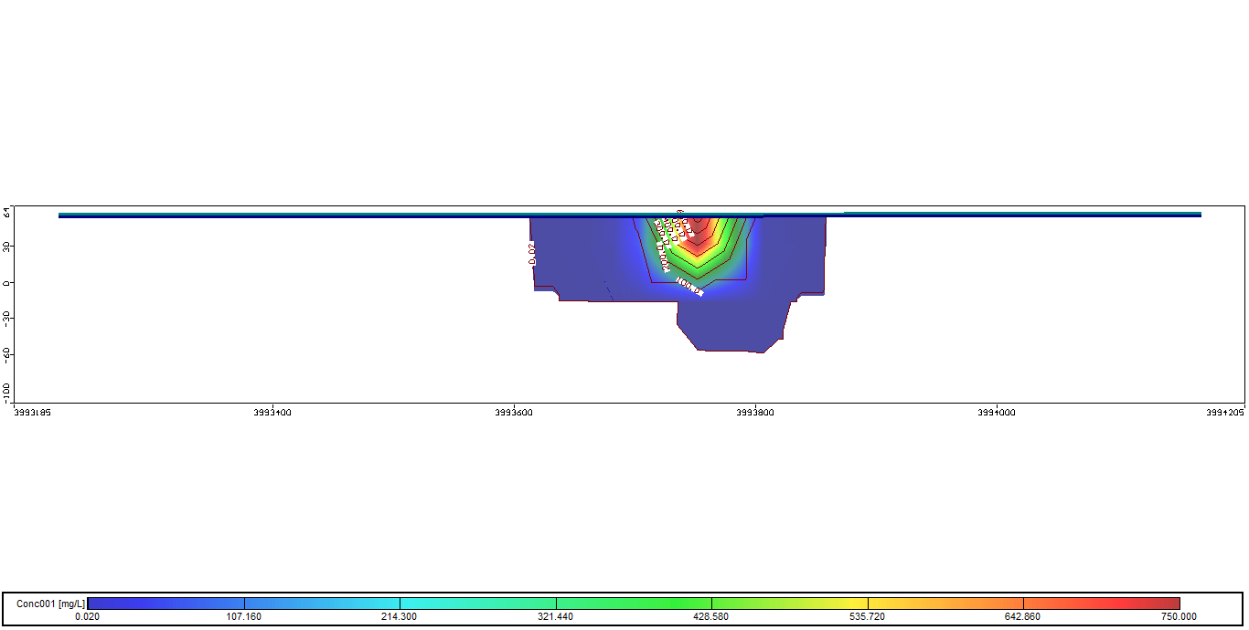
图5-21 泄漏100天后污染物分布图（分别为平面图、剖面图）

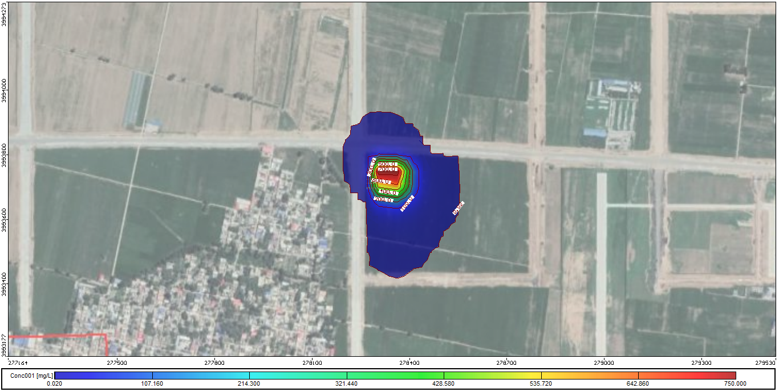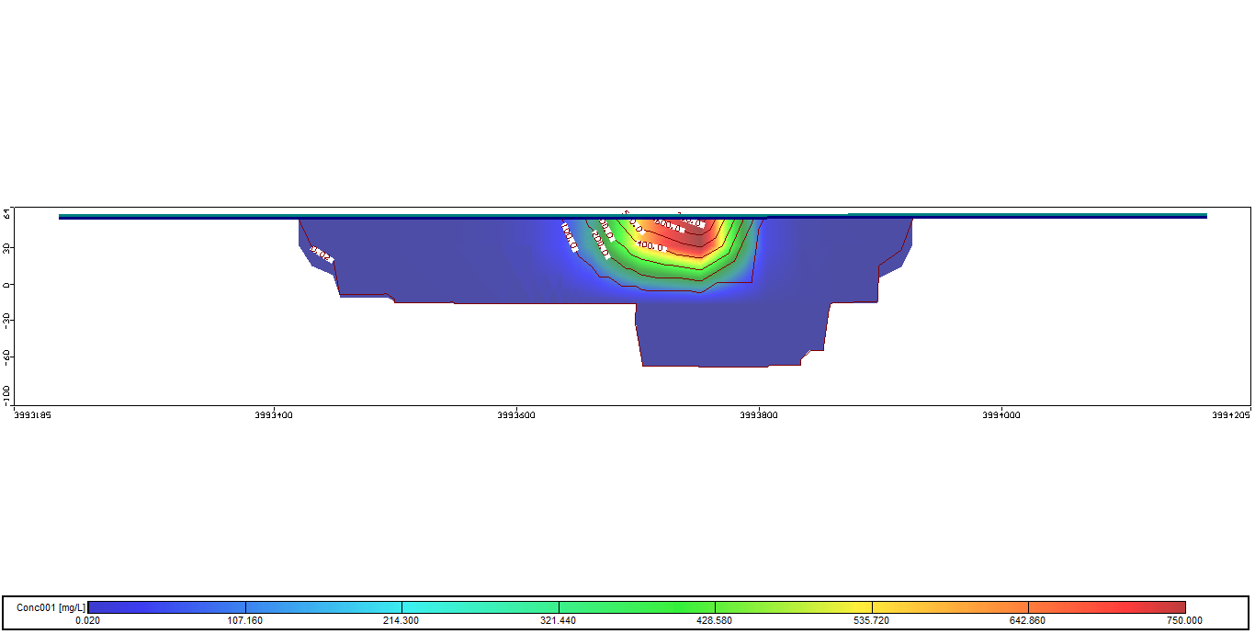
图5-22 泄漏1000天后污染物分布图（分别为平面图、剖面图）

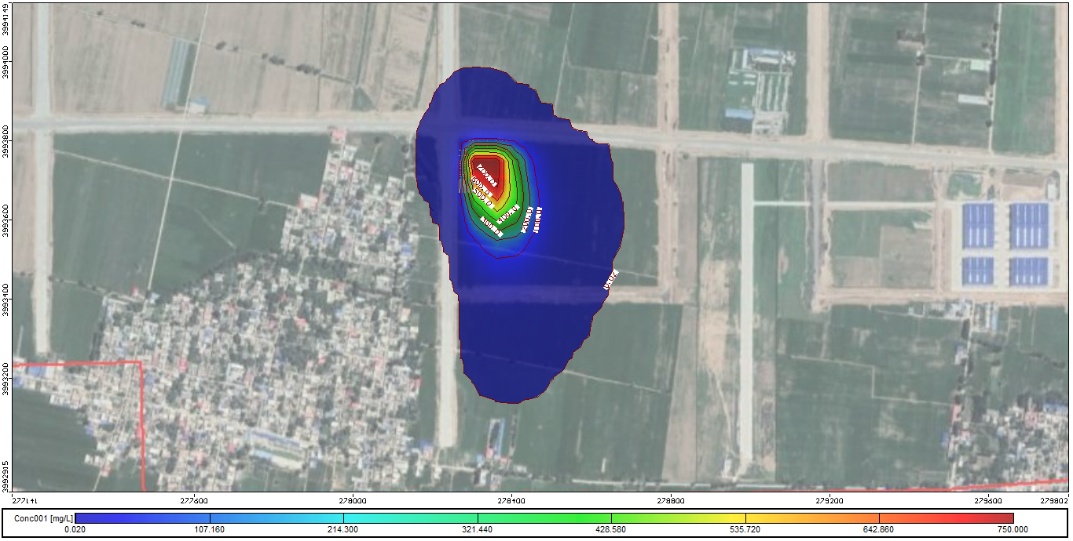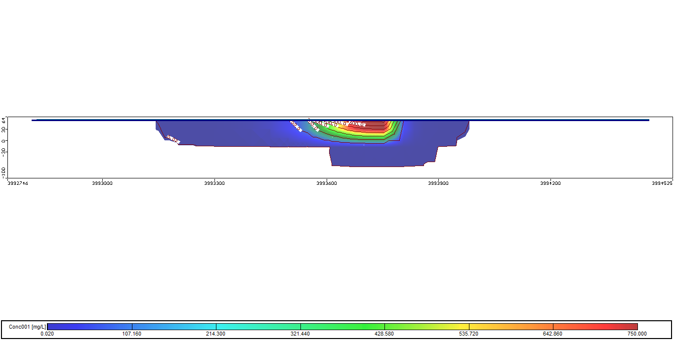
图5-23 泄漏10a后污染物分布图（分别为平面图、剖面图）
从以上模拟结果看出，风险事故最大化即污染物持续渗漏的情况下，污染物泄露100天时候，污染晕由泄漏点外围向地下水下游方向运移了近136m，垂向运移125m；至1000天时，沿地下水流向运移近303m，垂向运移128m，中心浓度一直保持不变，此时污染物还未运移到单村和裴家村分散水源井敏感点处；10年后，运移速度缓慢，污染晕沿地下水流向运移近537m，垂向运移139m，此时污染物未运移到单村和裴家村分散水源井敏感点处，对分散水源井敏感点未造成影响。
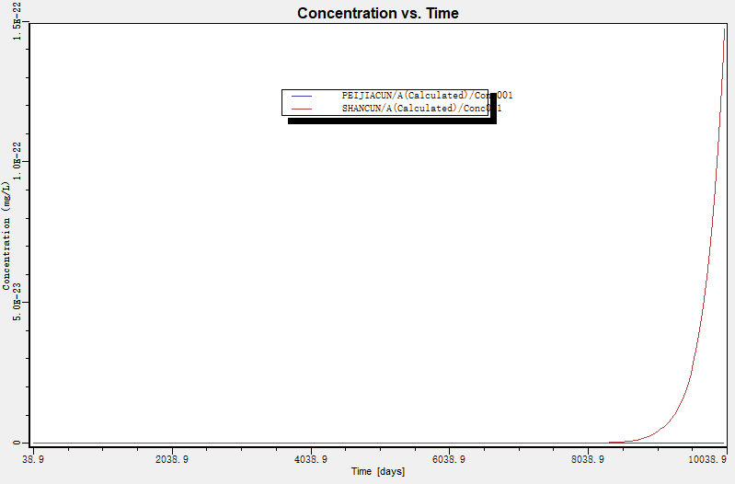
图5-24 单村和裴家村分散水井敏感点处浓度随时间变化图
对单村和裴家村分散水井敏感点的污染物浓度随时间变化图进行了分析，结果显示单村监测井的浓度反应最快，在模型运行10000d后均未超过环境质量标准0.02 mg/L。其中单村监测井浓度在8407 d之后逐渐上升，并在10000天达到峰值1.41E-22 mg/L。通过模拟发现污染物运移对单村和裴家村分散水井敏感点均未产生影响。
电镀中心发生持续渗漏事故后，污染物持续渗漏，一直未得到处理，利用镍作为溶质，进行运移模拟发现，在持续渗漏后的10年内，污染物对单村和裴家村分散水井敏感点均未产生影响。

5.2.2.8 小结
表5-17 不同情景下污染物运移预测统计表
污染物/污染情景 | 运移时间(d) | 中心浓度（mg/L) | 水平迁移距离（m） | 垂向运移距离（m） | 与敏感点关系
石油类瞬时渗漏 | 100 | 0.25 | 16 | 67 | 单村和裴家村分散水源井敏感点未受影响
石油类瞬时渗漏 | 1000 | 0.12 | 48 | 61 | 单村和裴家村分散水源井敏感点未受影响
石油类瞬时渗漏 | 3650 | 0.05 | —— | —— | 单村和裴家村分散水源井敏感点未受影响
石油类持续渗漏 | 100 | 1000 | 104 | 82 | 单村和裴家村分散水源井敏感点未受影响
石油类持续渗漏 | 1000 | 1000 | 216 | 121 | 单村和裴家村分散水源井敏感点未受影响
石油类持续渗漏 | 3650 | 1000 | 495 | 143 | 单村和裴家村分散水源井敏感点未受影响
镍瞬时渗漏 | 100 | 1.4 | 41 | 87 | 单村和裴家村分散水源井敏感点未受影响
镍瞬时渗漏 | 1000 | 1 | 122 | 84 | 单村和裴家村分散水源井敏感点未受影响
镍瞬时渗漏 | 3650 | 0.5 | 245 | 82 | 单村和裴家村分散水源井敏感点未受影响
镍持续渗漏 | 100 | 750 | 136 | 125 | 单村和裴家村分散水源井敏感点未受影响
镍持续渗漏 | 1000 | 750 | 303 | 128 | 单村和裴家村分散水源井敏感点未受影响
镍持续渗漏 | 3650 | 750 | 537 | 139 | 单村和裴家村分散水源井敏感点未受影响
由此得出结论，该项目为项目排放的主要污染物（包括石油类和镍）在本项目的评价范围内地下水监测中未发现超标的情况。
在建设项目正常状况下，生产和生活污水均能达到妥善处置，可以满足GB/T 14848标准要求。项目施工期废水能够得到妥善处理，对地下水影响可以忽略。
在建设项目非正常状况下项目运营期间，假设电镀中心发生污染物瞬时泄漏，通过模拟预测可知污染物进入地下水中，再随水流场向下游运移，污染物由于水动力作用会对浅层地下水造成一定程度的污染，但是在水流稀释和地下水径流作用下逐渐消除。瞬时泄漏污染范围在场界内小范围区域内，除场界内小范围以外地区，地下水质量标准能满足《地下水质量标准》（GB/T 14848-2017）的要求。
在最不利情况下，即持续渗漏的情景下，当混凝土防渗层出现裂缝，新建项目中的污水可能会通过包气带下渗污染地下水，10年内石油类最大影响距离为495m，镍最大影响距离为537 m，单村和裴家村分散水源井敏感点均未受影响。以镍和石油类为污染物对下游的地下水环境产生一定影响。针对其余突发事故，在做好场地防渗的同时，需加强对监测点日常特征因子（包括石油类和镍）每月一次的监测要求，一旦检测到异常，可以采取必要的防渗措施，阻止新建场区继续污染地下水的可能，泄漏污染范围仍在场界内小范围区域内，可以避免污染物运移到下游单村和裴家村分散水源井的发生，采取环保措施后，地下水质可以满足《地下水质量标准》（GB/T 14848-2017）的要求。

5.2.3 地下水污染防治措施
根据可能造成地下水污染的类型及途径，评价提出以下防治措施建议：
（1）集聚区在建设发展的同时，应注重加强生态环境保护，建立严格的环境保护门槛，选择先进、成熟、可靠的工艺技术和清洁的原辅材料为主的生产项目，尽可能从源头上控制污染物的产生。对入驻集聚区的项目，应严格按照国家相关行业的标准、规范，对产生污水的生产工艺和产生环节实施监控，做好防护措施，并对产生的废物进行合理的回用和治理，尽可能源头上减少污染物的排放。
（2）严格控制除集聚区污水处理厂排污口之外的直排排污口，确保集聚区周边地表水环境质量，减轻地表水体对地下水的影响，结合水生态修复、清淤护坡等工程措施，完善地表水体的生态功能，改善区域水环境质量状况。
（3）针对集聚区内不同类型的生产项目，要充分依据各项目场地包气带的天然防污性能、污染物控制难易程度和污染物特性，相关企业开展相应场地的地下水勘察工作，做好分区防渗措施，防止污染物下渗影响地下水。地下水污染防渗分区技术要求如下表所示：
表5-18 地下水污染防渗分区表
防渗分区 | 天然包气带  防污性能 | 污染控制  难易程度 | 污染物类型 | 防渗技术要求
重点防渗区 | 弱 | 难 | 重金属、持久性有机污染物 | 等效粘土防渗层Mb≥6.0m，K≤1.55×10⁻⁷cm/s；或参照GB18598执行
重点防渗区 | 中-强 | 难 | 重金属、持久性有机污染物 | 等效粘土防渗层Mb≥6.0m，K≤1.55×10⁻⁷cm/s；或参照GB18598执行
重点防渗区 | 弱 | 易 | 重金属、持久性有机污染物 | 等效粘土防渗层Mb≥6.0m，K≤1.55×10⁻⁷cm/s；或参照GB18598执行
一般防渗区 | 弱 | 易-难 | 其他类型 | 等效粘土防渗层Mb≥1.5m，K≤1.55×10⁻⁷cm/s；或参照GB18598执行
一般防渗区 | 中-强 | 难 | 其他类型 | 等效粘土防渗层Mb≥1.5m，K≤1.55×10⁻⁷cm/s；或参照GB18598执行
一般防渗区 | 中 | 易 | 重金属、持久性有机污染物 | 等效粘土防渗层Mb≥1.5m，K≤1.55×10⁻⁷cm/s；或参照GB18598执行
单防渗区 | 强 | 易 | 其他类型 | 一般地面硬化
单防渗区 | 中-强 | 易 | 其他类型 | 一般地面硬化
集聚区内企业的污水收集和处理设施、集聚区内排水管网需进行全面防腐、防渗处理，车间地面全部采用防渗混凝土硬化，并对相应的管网、设备定期检修，防止生产废水的跑冒滴漏和事故排放，当企业内的污水处理设施发生故障时，应立即停止生产，禁止其将污水排入产业集聚区污水处理厂，待污水处理设施修理后处理达标排放。
（4）为了防止产业集聚区污水处理厂事故排放和污水泄漏下渗对地下水的影响，对集聚区污水厂提出以下措施建议：①对污水处理设施、污泥堆存间和栅渣堆存间的地面进行硬化防渗处理，评价建议采用混凝土防渗层，混凝土防渗层的强度等级不小于《混凝土结构设计规范》（GB50010-2010）规定的混凝土强度等级C20，水灰比不宜大于0.50；抗渗等级不宜小于《混凝土质量控制标准》（GB50164）中规定的混凝土的抗渗等级P10，其厚度不宜小于150mm，防止物料泄漏造成地下水污染。考虑到项目废水量较大，各污水处理构筑物发生渗漏将会直接对区域地下水环境产生不利影响，为杜绝该类风险事故发生，评价要求项目建设过程中，严格控制工程施工，确保工程防渗强度，保障污水处理构筑物的工程质量。②设置全厂污水管网渗漏液收集监测井，收集监测井建设混凝土强度等级不宜小于C30；钢筋混凝土水池的抗渗等级不应小于P8；结构厚度不应小于250mm；最大裂缝宽度不应大于0.20mm，并不得贯通；钢筋混凝土保护层厚度应根据结构的耐久性和环境类别选用，迎水面钢筋混凝土保护层厚度不应小于50mm。
（5）同时加强对地下水水质的监测，以便及时发现并采取一定的补救措施。建议监测频率为半年一次，水质监测项目参照《地下水质量标准》相关要求和潜在的污染源特征污染因子确定。
在采取上述防护措施的前提下，规划实施后可进一步降低对所在区域地下水的不良影响。

5.2.4 地下水环境监测与管理
为了及时准确地掌握厂址区及其周边地区地下水环境质量状况的动态变化，应建立覆盖各聚集区的地下水长期监控系统，包括科学、合理地设置地下水污染监控井，建立完善的监测制度，配备先进的检测仪器和设备，以便及时发现并及时控制。依据地下水导则，在集聚区的上游下游和预测结果污染物运移范围布设3个监测点，监测点点位图如下。
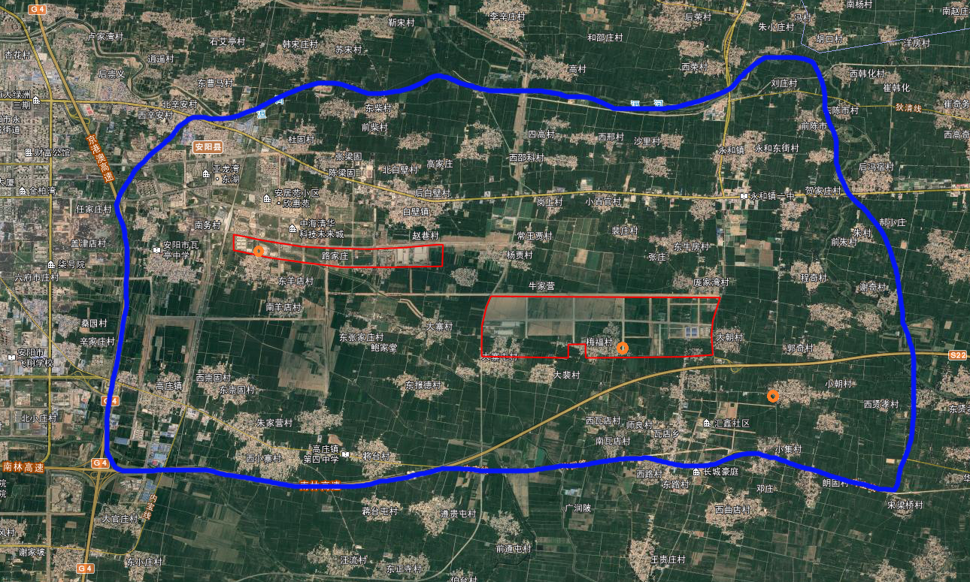
图5-25 跟踪监测点点位图

目前尚没有针对建设项目地下水环境监测的法律法规或规程规范，本项目地下水环境监测主要参考《地下水环境监测技术规范》（HJ/T164-2004），结合研究区含水层系统和地下水径流系统特征，考虑潜在污染源、环境保护目标等因素，布置地下水监测点。为了及时准确的掌握厂区以及附近地下水环境质量状况和地下水体中各指标的动态变化，拟建项目拟建立完善的地下水长期监控系统，设计科学的地下水污染控制井，建立合理的监测制度，并配备先进的检测仪器和设备，以便及时发现并有效的控制可能产生的地下水环境风险。为及时有效的对地下水环境风险进行预警，同时兼顾掌握地下水环境现状，将监测工作分为日常特征因子监测和年度现状监测两大层次。
其中，日常特征因子监测为每月一次，监测水位、现场指标和特征因子。年度现状监测为每年一次，应尽量在枯水期实施，监测水位、现场指标、特征因子、环境因子和基本水质因子，详见下表。
需注意的是，日常特征因子监测结果出现异常时，应按照企业相关风险应急相应方案开展工作。
为及时准确掌握提升泵站和管网区周围地下水环境质量状况，应根据《地下水环境监测技术规范》（HJ/T164-2004）的要求及地下水监测点位布设原则，在项目附近及下游布设地下水水质监测井。
监测井设置可分为3类：
第一类监测点，布设在项目下游近厂址附近，用于泵站施工过程地下水水质的影响，并作为长期监测井和事故应急处置井。如图中2号监测点。
第二类监测点，布设在项目地下水流向下游，用于监测管网线路施工过程中对地下水水质的影响，并作为长期监测井和事故应急处置井。如图中3号监测点。
第三类监测点，布设在项目外围地下水上游，用于背景值监测；图中1号监测点。

表5-19 地下水环境质量监测状况一览表
分类 | 监测因子
现场监测因子 | 水温、气温、pH、溶解性总固体、溶解氧（DO）、氧化还原电位（ORP）、电导率、盐度和密度。
地下水环境因子 | K⁺、Na⁺、Ca²⁺、Mg²⁺、CO₃²⁻、HCO₃-、Cl-和SO₄²⁻。
基本水质因子 | pH、总硬度、溶解性总固体、高锰酸盐指数、氨氮、氯化物、硫酸盐
特征因子 | 石油类
为保证地下水跟踪监测有效、有序管理，须制定相关规定明确职责，采取以下管理措施和技术措施。
1、管理措施
（1）防止地下水污染管理的职责属于环境保护管理部门的职责之一。集聚区环境保护管理部门指派专人负责防治地下水污染管理工作。
（2）集聚区环境保护管理部门负责地下水监测工作，按要求及时分析整理原始资料、监测报告的编写工作。
（3）建立地下水监测数据信息管理系统，与集聚区环境管理系统相联系。
（4）根据实际情况，按事故的性质、类型、影响范围、严重后果分等级地制订相应的预案。在制定预案时要根据集聚区环境污染事故潜在威胁的情况，认真细致地考虑各项影响因素，适当的时候组织有关部门、人员进行演练，不断补充完善。
2、技术措施
（1）按照《地下水导则》要求，及时上报地下水环境根据检测报告。
（2）在日常例行监测中，一旦发现地下水水质监测数据异常，应尽快核查数据，确保数据的正确性。并将核查过的监测数据通告集聚区安全环保部门，由专人负责对数据进行分析、核实，并密切关注生产设施的运行情况，为防止地下水污染采取措施提供正确的依据。应采取的措施如下：
了解集聚区是否出现异常情况，加大监测密度，如监测频率由每月一次临时加密为每天一次或更多，连续多天，分析变化动向。
（1）周期性地编写地下水动态监测报告。
定期对产污装置进行检查。
为维护公民、法人和其他组织依法享有获取环境信息的权利，推动公众参与环境保护工作，促进和谐社会建设。根据《企业事业单位环境信息公开办法》和环保部关于环境信息公开的一系列文件通知精神，制定了拟建项目地下水环境监测信息的公开计划。项目运营过程中，应依据下列内容，遵照环保主管部门的相关要求，结合企业实际情况，细化完善计划内容，并认真落实。
1、公开主体
本着“谁获取谁公开、谁制作谁公开”的原则。
2、公开内容
（1）基础信息：企业名称、法人代表、所属行业、地理位置、生产周期、联系方式、监测机构名称等；
（2）跟踪监测方案；
（3）跟踪监测结果：监测点位、监测时间、污染物种类及浓度、标准限制、达标情况、超标倍数、污染物排放方式及排放去向；
（4）未开展自行监测的原因；
（5）跟踪监测年度报告。
3、公开时限
（1）基础信息应随监测结果一并公布，基础信息、监测方案等如有调整变化时，应于变更后的五日内公布最新内容；
（2）每期跟踪监测结果应在三十天内予以公开；
（3）每年一月底前公布上年度跟踪监测年度报告。
4、公开方式
企业可通过对外网站、报纸、广播、电视等便于公众知晓的方式公开监测信息。同时，应当在省级或地市级环境保护主管部门统一组织建立的公布平台上公开监测信息，并至少保持一年。
常用信息公开方式如下：
（1）公告或公开发行的信息专刊；
（2）广播、电视等新闻媒体；
（3）信息公开服务、监督热线电话；
（4）本单位的资料索取点、信息公开栏、电子屏幕等场所或设施。
企业拟采用的方式为：设立信息公开资料索取点，网站公布资料索取点所在位置，上班时间，负责人联系方式等内容，由资料索取点负责发放相关资料。

5.3 大气环境影响分析与评价

5.3.1 气象条件特征
5.3.1.1 气候概况
安阳市地处暖温带海洋性季风气候区，一年四季分明，气温适中，季风明显，光照充足，雨量集中，冬夏季长，春秋季短。多年平均气温13.8℃，元月份气温最低，平均-1.4℃，七月份最高，平均26.8℃。无霜期平均188天，霜期165天。年平均日照2400h。最大冻土深度40cm，平均相对湿度65%，年最小相对湿度1%。全年春、夏秋季以偏南风最多，而冬季则以偏北风为主。年平均风速在1.7~3.5m/s之间。安阳市辖区大风天气较多，秋末到初春出现的大风，持续时间较长。年平均降水量570.1mm。
5.3.1.2 地面气象要素
A、地面风向频率、平均风速
安阳市气象观测站2017年地面气象观测资料统计结果显示，该地全年最多风向为S风，频率18.5%，其次为NNE风，频率为11.4%，静风频率8.2%。具体数据如下表所示。
表5-20 全年及各季风向频率（%）
项目 | N | NNE | NE | ENE | E | ESE | SE | SSE | S | SSW | SW | WSW | W | WNW | NW | NNW | C
春季 | 7.0 | 12.5 | 3.3 | 3.3 | 1.8 | 2.6 | 2.6 | 11.1 | 22.1 | 10.3 | 2.6 | 1.2 | 2.5 | 3.9 | 2.4 | 6.2 | 4.7
夏季 | 7.3 | 10.9 | 4.8 | 1.9 | 2.5 | 3.0 | 4.4 | 11.0 | 22.0 | 9.0 | 2.0 | 1.4 | 2.7 | 2.7 | 3.0 | 5.4 | 6.2
秋季 | 7.3 | 9.7 | 5.2 | 2.4 | 1.7 | 2.5 | 2.1 | 9.2 | 15.7 | 8.2 | 1.7 | 3.1 | 3.8 | 5.7 | 3.8 | 7.1 | 11.1
冬季 | 8.8 | 12.6 | 6.0 | 3.1 | 2.1 | 2.5 | 2.6 | 7.1 | 13.9 | 4.2 | 1.4 | 2.0 | 3.2 | 4.9 | 5.2 | 9.5 | 10.9
全年 | 7.6 | 11.4 | 4.8 | 2.7 | 2.0 | 2.7 | 2.9 | 9.6 | 18.5 | 7.9 | 1.9 | 1.9 | 3.0 | 4.3 | 3.7 | 7.1 | 8.2
表5-21 全年及各月平均风速（m/s）
月份 | 1 | 2 | 3 | 4 | 5 | 6 | 7 | 8 | 9 | 10 | 11 | 12 | 全年
风速 | 2.0 | 2.4 | 3.2 | 3.2 | 3.0 | 3.0 | 2.2 | 2.5 | 2.3 | 2.0 | 2.2 | 2.0 | 2.5
表5-22 各风向平均风速（m/s）
风向 | N | NNE | NE | ENE | E | ESE | SE | SSE | S | SSW | SW | WSW | W | WNW | NW | NNW
风速 | 2.6 | 3.1 | 2.5 | 2.0 | 2.0 | 2.1 | 2.4 | 2.9 | 3.6 | 3.2 | 1.9 | 1.4 | 1.4 | 1.7 | 1.8 | 2.2

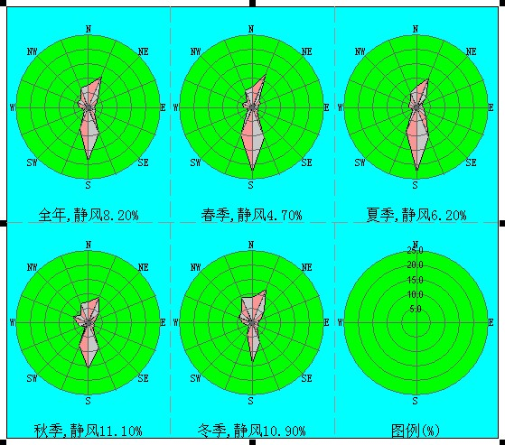
图5-26 安阳市风频玫瑰
B、气温、气压、湿度、降雨量、蒸发量
安阳市年平均气压1007.7hPa，年平均相对湿度为65~68%，夏季较大，秋冬次之，春季较小。历年平均气温为12.7~13.7℃。一月份温度最低，平均-1.8℃，极端最低气温-21.7℃，七月温度最高，平均26.9℃，极端最高气温41.7℃。年平均相对湿度为65~68%，夏季较大，秋冬次之，春季较小。其中8月份平均为81%；5~6月平均仅为58%，显示气候干燥，全市年蒸发总量历年平均为1927.3~1997.0mm。其中以夏季为最多，达706.5mm，春、秋季次之，冬季最少，为175.2mm。历年平均降水量为581.1～693.1mm，最多年降水量1247.9mm，最少仅243.0mm，安阳市降水量各地分布不均，西部略多于东部，年季变化显著，但有逐年减少的趋势。全市年均实照时数为2368.0～2526.1小时。年均气温全年≥ 10℃的有效积温4500.6℃，无霜期201天。四季风向多受高空气流控制。主导风向为南风，春、夏、秋季以偏南风为多，而冬季则以偏北风为主。年平均风速为1.7~3.5m/s。
C、大气稳定度
大气稳定度决定着大气污染物在垂直方向扩散的能力，反映了大气湍流强弱，大气越稳定，表明湍流越弱，越不利于污染物的扩散。根据安阳市地面气象有关资料进行大气稳定度的统计，按照GB/T13201-91规定采用经修订的帕斯奎尔法，将大气稳定度分级。分级结果见下表。
表5-23 大气稳定度频率（%）
稳定度  时间 | A | A-B | B | B～C | C | C～D | D | E | F
全年 | 0.14 | 0.68 | 8.07 | 3.40 | 12.29 | 0.78 | 29.68 | 26.09 | 18.86
春季 | 0.54 | 1.00 | 13.13 | 4.17 | 13.59 | 0.72 | 27.45 | 23.37 | 16.03
夏季 | 0.00 | 1.19 | 8.70 | 4.21 | 10.99 | 0.55 | 24.08 | 28.11 | 22.16
秋季 | 0.00 | 0.28 | 3.14 | 1.11 | 11.07 | 0.09 | 28.97 | 30.17 | 25.18
冬季 | 0.00 | 0.27 | 7.25 | 4.08 | 13.50 | 1.72 | 38.13 | 22.83 | 12.23
由上表可知，该地全年以稳定（E、F）类的频率最高，为44.95%，其次为中性（D）类，频率为29.68%，不稳定（A、B、C）类最少。由大气稳定程度表明，该地的扩散条件较差，对大气污染物的扩散不利。从该季节的大气稳定程度分析，春夏季节的扩散条件优于秋冬季。
D．大气混合层高度
混合层厚度是地面空气上下对流所能达到的高度，是影响大气污染物垂直扩散的重要参数。混合层厚度按《环境影响评价技术导则》（附录C）规定的方法求算。混合层厚度计算结果见下表。
表5-24 大气混合层厚度（m）
稳定度 | B | C | D | E | F
混合层厚度 | 1662 | 1598 | 735 | 262 | 98

5.3.2 大气污染源分析
目前集聚区没有集中供热设施，本次规划依据《安阳县东部城乡总体规划》（2017-2035），供热热源为大唐热电厂，集聚区供热管网通过文昌大道主干管一大唐热电厂相连。新东产业集聚区范围内不再新建集中供热热源。
根据集聚区主导产业类型，大气污染物主要为装备制造业配套的燃气锅炉燃烧排放的SO₂、NO_{x}，以及表面涂装过程排放的非甲烷总烃。
根据《环境影响评价技术导则—大气环境》（HJ2.2-2018）中关于大气环境影响评价等级的划分原则，评价选取集聚区主要大气污染物SO₂、NO_{x}、NMHC作为预测因子，在项目对环境最不利影响的情况下，计算集聚区所排放污染物的最大地面浓度占标率P_{i}（第i个污染物），及第i个污染物的地面浓度达到标准限值10%时所对应的最远距离D_{10%}。其中P_{i}定义为：
P_{i} = C_{i}/C_{oi} ×100%
式中： P_{i}—第i个污染物的最大地面浓度占标率，%；
C_{i}—采用估算模式计算出的第i个污染物的最大地面浓度，mg/m³
C_{0i}—第i个污染物的环境空气质量标准，mg/m³。
大气环境评价工作等级划分依据见下表。
表5-25 大气环境评价工作等级划分依据
评价工作等级 | 评价工作分级判据
一级 | P_{max}≥10%
二级 | 1%≤P_{max}<10%
三级 | P_{max}<1%
根据《安阳县东部城乡总体规划》（2017-2035），安阳市新东产业集聚区位于安阳县中心城区范围，集聚区远期规划人口数5万人，依据《环境影响评价技术导则 大气环境》（HJ/2.2-2018）推荐的估算模式AERSCREEN计算。各计算参数如下表：

表5-26 估算模式参数表
参数 |  | 取值
城市/农村选项 | 城市/农村 | 城市
城市/农村选项 | 人口数（城市选项时） | 5万人（集聚区远期规划人口）
最高环境温度 |  | 41.5℃
最低环境温度 |  | -17.3℃
土地利用类型 |  | 城市
区域湿度条件 |  | 半干旱半湿润
是否考虑地形 | 考虑地形 | □是 否
是否考虑地形 | 地形数据分辨率/m | /
是否考虑岸线熏烟 | 考虑岸线熏烟 | □是 否
是否考虑岸线熏烟 | 岸线距离/km | /
是否考虑岸线熏烟 | 岸线方向/° | /
根据集聚区空间结构规划图，分为东、西两个片区，将分别计算其大气污染源强，详见下表：
表5-27 集聚区大气污染源面源参数表
参数名称 | 单位 | 西片区 |  |  | 东片区
参数名称 | 单位 | SO₂ | NO_{x} | NMHC | SO₂ | NO_{x} | NMHC
源强 | t/hm²·a | 0.026 | 0.068 | 0.143 | 0.026 | 0.068 | 0.143
面积^{①} | hm² | 52.43 |  |  | 416.39
有效高度 | m | 8 | 8 | 8 | 8 | 8 | 8
①：由于大气污染物主要由装备制造类企业排放，故预测面源面积选取的是集聚区范围内装备制造产业用地面积。
根据上述计算参数，估算模式计算结果见下表。
表5-28 大气污染物估算模式结果表
污染物 | 西片区 |  |  | 东片区
污染物 | SO₂ | NO_{x} | NMHC | SO₂ | NO_{x} | NMHC
最大地面浓度占标率P（%） | 0.99 | 6.76 | 2.26 | 1.76 | 9.19 | 4.02
达标10%的最远距离D_{10%}（m） | 526 |  |  | 2445
评价等级 | 三级 | 二级 | 二级 | 二级 | 二级 | 二级
根据上表计算结果可知，大气评价范围以规划区边界为起点，外延2445m的区域；集聚区规划末期各污染因子P_{max}均小于10%，确定大气环境评价工作等级为二级，在企业末端治理措施稳定运行达标排放的前提下，集聚区的发展对环境影响较小，无需进行进一步预测与评价，只需对污染物排放量进行核算，具体如下：
表5-29 集聚区大气主要污染物年排放量核算
序号 | 污染物 | 最大年排放量
1 | SO₂ | 11.97t/a
2 | NO_{x} | 31.92t/a
3 | NMHC | 74.05t/a

5.4 声环境影响分析与评价

5.4.1 噪声源分析
产业集聚区调整后的规划区核心控制区已经建有规模不等的工业企业，现状噪声源主要为工业企业噪声和道路运输噪声。随着产业集聚区的建设，集聚区范围内的村庄将搬迁到集中社区，因此虽然工业企业和物流运输会增加区域的总体噪声级，但由于噪声敏感点减少和规划分布的合理性，以及区域噪声功能区的重新划分，区域内声环境总体上可以满足相应的功能区标准要求。本评价将根据产业集聚区调整规划，对区域声环境质量的变化情况进行预测。

5.4.2 声环境影响预测
（1）工业企业噪声预测分析
集聚区内主要污染源包括各类生产设备以及集聚区开发建设的施工噪声，根据《工业企业设计卫生标准》85dB(A)限值要求，单台设备对外界影响的平均声级应该在85 dB(A)以下，考虑多声源叠加效果，项目对外界影响的平均声级应该在90 dB(A))或以下。由于集聚区属于规划环评，无法进行精确的预测，本次评价以类比的工业噪声最高值作为源强，计算得出的干扰半径（R70表示噪声级衰减为70 dB(A)所需距离，即干扰半径，其余类推）。

$$L(r)=Lr_{0}-20\lg{(}r/{r_{0}})-ΔL$$
式中：L（r）——距声源r处预测点噪声值，dB(A);
Lr0——参考点r0处噪声值，dB(A)；
△L——声源与预测点之间障碍物隔声值，dB(A)；
r——预测受声点与噪声源之间的距离（m）；
r0——参考位置与噪声源之间的距离（m）。
集聚区内工业企业的噪声影响范围见下表。
表5-30 集聚区内工业企业噪声影响范围一览表
干扰半径 | R70 | R65 | R60 | R55 | R50 | R45
源强噪声 | 3.2m | 5.7m | 10.0m | 17.8m | 31.7m | 56.3m
由上表可见，集聚区内工业企业噪声影响范围在60m以内。本集聚区规划方案中，距居住区最近工业区在60m以上，因此不会对区域居住区构成大的噪声影响。
（2）交通噪声影响分析
根据规划污染源分析，集聚区内环境敏感点所受噪声影响可能来自于道路交通噪声、经过园区的京广客运专线的交通噪声和物流运输噪声。因此规划道路两侧应设置防护带，同时种植相对较高的植物，起到遮挡噪声、防风沙和美化环境的作用，并尽量将生活小区、医院和学校等环境敏感点设置在噪声防护距离外面，进一步减少交通噪声对环境敏感点的影响。

5.4.3 声环境影响减缓措施
（1）区域环境噪声防治措施与建议
①集聚区在引进企业时，必须在规划、选址上把好关，尽量将噪声企业布局在工业区中部，四周布置噪声污染较轻的企业。
②入区企业应尽量选用低噪声设备及工艺，对高噪声设备采用安装减震装置、吸声设备，设置隔声罩等控制措施，有效降低噪声。
③加强企业与周围敏感点的绿化工作，设置绿化带。
④充分发挥集聚区管委会的管理作用，建立定期检查制度。
（2）区域交通噪声防治措施与建议
①规划区内道路建设优先选用减噪路面，从源头减少小车辆经过时的噪声值。
②加强路面保养，既减少车辆颠簸震动噪声。
③在道路交通干线两侧、京广客运专线两侧以及居民区和道路之间加强绿化带的建设，根据噪声防治要求选择降噪作用较强的树种，合理配置植被。
④设置禁行路线，避免噪声值较大的车辆穿越环境敏感点附近。区内汽车应减速限速行驶，必要时设置禁鸣区。

5.5 固体废物影响分析

5.5.1 固体废物类型
集聚区主导产业为装备制造产业及电子信息产业，入住企业可能产生的固体废物种类及类型如下表：
表5-31 集聚区主导产业可能产生的固体废物种类及类型
主导产业 | 主要固废组成 | 固废类型
装备制造 | 金属边角料、金属废屑 | 一般工业废物
装备制造 | 废漆渣、废漆桶 | 危险废物
装备制造 | 废乳化液、废机油 | 危险废物
装备制造 | 废活性炭、废过滤棉 | 危险废物
电子信息 | 边角废料 | 一般工业固废
电子信息 | 废蚀刻液、废槽液 | 危险废物
电子信息 | 污水处理站污泥 | 危险废物

5.5.2 固体废物产生量分析
固体废物产生种类主要包括工业固体废物和生活垃圾，工业固体废物又包括一般工业固废和危险固废。
根据《安阳市新东产业集聚区总体发展规划》中的产业布局和规模，结合集聚区内现有企业单位占地面积固废产生量进行计算，生活垃圾按照每人每天产生量0.8kg计算，计算结果见下表。
表5-32 产业集聚区固体废物产生情况
固废种类 | 产生量 | 备注
一般工业固废  （万t/a） | 0.52 | 类比现有装备制造及电子信息行业一般工业固废产生情况，根据集聚区工业用地面积固废产生量核算，0.1万t/km²
危险固废  （万t/a） | 0.26 | 通过类比现有装备制造及电子信息行业危险固废的产生情况核算，500t/km²
生活垃圾  （万t/a） | 1.46 | 远期规划人口5万人，生活垃圾产生量按照0.8kg/人·天

5.5.3 固体废物处置及其影响分析
（1）工业固体废物处置
本集聚区规划文本中提到了工业固体废物的治理规划，对于集聚区的工业固体废物，本着“资源化、减量化、无害化”的原则，能综合利用和回收的全部综合利用和回收，对无法综合利用的废物进行分类收集和定点堆放，堆存场地采取防渗、防雨措施，并采取防止散落、飞扬等措施，避免产生二次污染。
评价要求各个企业的固废应能做到循环利用，要求企业固废必须实行资源化、减量化、无害化。不可再用的排放或堆存都应满足环保相关要求。本评价要求将工业固体废物按照危险废弃物类工业固废和一般工业固废两类分别收集，危险废弃物类工业固废以企业为单位分类集中收集，并送至有处理资质的单位进行处理，若无合适的单位，则应采取有效的措施暂存，送河南省危险废物集中处置中心进行处理。并且包装、贮存、转移等必须遵守《危险废物贮存污染控制标准》（GB18597-2001）和《危险废物转移联单管理办法》中的有关规定；一般工业固废尽可能做到综合利用，不能利用的送城市垃圾厂无害化处理，其综合利用率、无害化处理率和处置率达到国家规定标准。
综上所述，产业集聚区的一般工业固体废物经综合利用、无害化处理处置后，危险废物送有资质的单位处理后，将不会对周围的环境造成影响。
（2）生活垃圾处理
集聚区产生的生活固体废物主要指在城市日常生活中或者为城市日常生活提供服务的活动中产生的固体废物，即城市生活垃圾，主要包括居民生活垃圾、商业垃圾、建筑垃圾。
根据产业集聚区的总体规划，至2030年，集聚区总人口将达到5万人，目标年2030年生活垃圾排放量约为1.46万t/a。生活垃圾应逐步实行袋装化，集聚区内统一布置生活垃圾收集点（垃圾收集箱）和垃圾中转站，生活垃圾收集点的服务半径一般不超过70m，到2030年规划建设垃圾中转站15个。新东产业集聚区生活垃圾由示范区（安阳县）环卫部门集中收集进行无害化处理；集聚区医疗垃圾送至安阳洹祥医疗废弃物综合处理有限公司进行安全处置。因此，集聚区的生活垃圾和工业固废不会影响区域环境。
（3）固废运输方案建议
固体废物对周围环境产生的影响一个重要方面是运输、利用过程中产生的扬尘等污染、针对以上产污环节，在一般固体废物运输过程中应该采取加蓬盖防止散落和扬尘、避开交通繁忙路段、合理安排运输时间等方式减少对周围环境影响；危险固废须由专门运输车运送；一般固废在二次利用临时堆场时应洒水压尘等措施减少二次污染。危险废物的运输应按照《危险废物收集 贮存 运输技术规范》（HJ 2025-2012）进行。
在详细规划，统一管理，合理处置的前提下，固体废物的处理处置不会成为制约规划实施的重要因素。

5.6 生态环境影响分析

5.6.1 对区域生态系统影响分析
规划产业集聚区处于安阳市东侧边缘，原规划区内已经入驻了企业，道路等基础设施已经逐步完善，调整扩区部分为村庄群落，其生态系统属于城市边缘的农田生态系统，调整规划实施后该地区将逐步变为一个以工业为主的城市生态系统。
（1）地表覆盖层改变
规划区建设的广场、道路、建筑等，以水泥、瓷砖、大理石和抛光花岗岩铺地，将不可避免地增加对地表的覆盖，固化地表，使建设区域内相当一部分原有可渗透的土地变为不可渗透的人工地面，将改变局地的自然生态过程，如将在一定程度上影响降雨下渗、植物种子的传播等。因此，集聚区应尽可能地建设绿地，鼓励企业在厂区增加绿地面积，提高区域绿地率，提高区域土地可渗透性。
（2）人口增加
随着产业集聚区范围的扩大，企业的增加，建成后，规划常住人口将增加，人口数量和人口密度将有较大幅度的增加。集聚区应严格环境准入制度，对入区企业进行评价，选择技术含量和科技含量高的企业，减少人口密集型企业的入驻。
（3）能流、物流变化
规划调整部分现状以农业生态系统为主，具有生态学意义上的“生产者”、“消费者”和“分解者”。集聚区范围内所需的粮食、蔬菜等物质可由本地生产，在本地消费，产生的粪便、生活污水等废弃物也可由本地自行消纳分解；在能量供应上，农业生态系统以太阳能供给为主；而规划调整范围内纳入产业集聚区后，该地将成为一个城市工业生态系统，“生产者”、“消费者”和“分解者”发生巨大变化。各种原材料等物质输入，电能、天然气、生物质能等能量输入，以及各种工业产品等物质输出都将大大增强，产生的各种生活垃圾、生活污水以及工业废气、工业污水、工业固体废物、危险废物等除部分可在区内净化处理外，将有相当一部分排放或者运输至其它地区。
（4）土壤环境变化的影响分析
集聚区范围内企业等设施建成后，以工业为主的城市生态系统不可避免地对土壤环境产生影响，原来自然的土壤环境除接受来自人为的直接污染外，还承受着来自大气环境和水环境的间接污染。集聚区通过完善的基础设施建设，如污水处理厂等，可有效减少污染物的排放，间接减缓土壤环境的污染。
①土地利用方式对土壤环境的影响
产业集聚区建设使农田土壤变为园林土壤，土壤养分损失、补充、循环明显不同，农田土壤变为园林土壤，营养成分主要靠生物小循环的“自肥”作用，即园艺植物从土壤中吸收养分，然后又通过枯枝落叶凋落物或者植物残体把土壤中吸收的元素归还土壤，土壤中养分的补充主要来自植物残体有机质的矿质化作用，土壤有机质层将随着园艺土壤年龄的增长而加厚，土体的通气性、透水性随之发生变化，土壤水分和养分的移动较为通畅。
②固体废物对土壤的影响
建成的规划区范围内人口较为集中，每天排放大量生活垃圾；另外，工业企业每天也产生大量工业废渣。在工业废渣堆放场周围土壤中许多化学元素或化合物含量有可能增加。集聚区应加强生活垃圾和工业固废的清运处理处置，减缓固体废物对土壤的影响。
（5）生物多样性的影响分析
目前规划调整范围内，植被以少量的农田人工植被和天然植物为主；而规划区建成后，人工栽培的花草树木取而代之，据建成区的情况类比，人工绿化区的植被一般优势度指数较大，但生物多样性指数和均匀性指数都比较低。植被构成和功能发生了很大变化，由原来的农田人工植被功能为主转变成具有美化环境、发送小气候的生态功能为主。目前规划产业集聚区范围内，由于为农田地带，已无大型珍稀野生动物活动，只有一些适应性较强的小型动物，如啮齿动物、爬行动物和小型鸟类存在。规划区建成后，随着人类的活动增强，动物种类可能会进一步减少。因此，集聚区应通过增加绿化面积、绿化密度，尽可能提高区域生物多样性，绿化方式应选择乔、灌、草相结合的立体生态系统，绿地应以本地植物为主，以起到提升区域人工植被的水土保持、改善环境质量，为不同动物类型提供栖息地环境。

5.6.2 对农业产业结构的影响分析
调整规划实施的直接作用是加速区域的城市化过程，因此对农业产业结构的影响表现在以下三个方面：
（1）由于产业集聚区企业发展，吸引劳动力向工业和服务业转移，促使直接影响当地的农业尤其是种植业的萎缩，而安阳市的城市化则由此获得迅速发展，区域产业结构由第一产业向第二和第三产业转化。
（2）区域农业产业结构内部则由于城市和第三产业的发展，生活习惯的改变、生活质量的提高和对产业集聚区外影响力的加强，产业结构将向农产品深加工、工业产品的生产、规模化生产发展。
（3）规划将集聚区内耕地已调整为建设用地，根据“占补平衡”，区域的耕地面积并没有减少，不影响当地的农业生产。

5.6.3 对区域生态环境有利影响分析
新东产业集聚区的开发建设产生的有利影响主要有：
（1）提高了区域土地资源的利用率，采取集中、成片开发建设，将企业集聚在一起，可以提高土地的利用效率和资源的最大化有效利用；
（2）产业集聚区配套的污水处理厂可用于集中处理集聚区内工业企业所产生的废水，提高污水的处理率；同时拟对各企业集中供热，减少了分散的污染源，可有效的控制污染物的排放总量；
（3）工业企业的集中设置，便于环保部门对其监督，从而可有效降低工业企业环境违规事件的发生，降低发生环境风险的概率；
（4）集中供水设施的设置，减轻了工业企业对地下水的无序开采所造成的影响，有利于地下水环境的改善。

5.7 社会影响分析
新东产业集聚区的开发对当地的社会、经济环境的影响是多方面的，长久和深远的。有些是可预测和量化的，但更多的是不可预测和量化的。本次评价从可能影响的各个方面分析集聚区的开发对当地社会、经济方面的造成的变化，以此供决策部门作为参考。

5.7.1 社会环境影响分析
（1）城市化水平显著提高
城市化是社会经济发展过程中一个不以人的意志为转移的客观存在的规律，也是产业结构优化与升级在地域空间的一种必然反映。
新东产业集聚区的开发建设将会加快推进城市化的进程，有利于促进生产要素和产业的集聚，发挥共聚效益和规模效益，提高基础设施和各种资源的共享度，从而有力地促进当地地方经济的发展。
（2）产业结构的变化
集聚区内产业结构现状为小范围的工业生产和大范围的农业种植，当地村民主要从事农业生产活动。集聚区建成后，其产业结构将会转变为以工业为主导，发展高新技术产业，同时也会带动服务业、商业等第三产业的发展。地区经济增长方式将发生转变，传统的农业生产将被工业产业取代，区内经济增收方式向工业、科技增收转移。
（3）人口结构的改变
目前产业集聚区内的居民基本上都是当地农民，为农业人口。但随着规划的实施，区域内总人数会随之上升，人口结构也会产生变化：由农业人口向非农业人口转变。会有大批高学历、高素质的人才进入区内，将会带动区内人口素质以及文化水平的提高。
（4）对集聚区内居民生活的影响
随着规划的实施，原来以土地为生的农民将会失去土地，转化为城市劳动力，如果由于社会保障措施不健全或者未跟上，或者配套服务设施未跟上，将会产生许多新问题，如农民失去土地后赖以生存的基础没有了，而工业企业又需要有技术的工人，这就要求集聚区在发展过程中，必须考虑对失去土地的农民进行分类培训和安置。如对年轻人要进行技术培训，使其在失去土地后能够顺利成为集聚区发展中的就业者；对年龄大的人员要给予基本的生活保障，并要落到实处，不能简化处理。
（5）基础设施
集聚区建设期会对道路交通造成不利影响，原材料的输送、管网的铺设等都会给当地的交通增加压力。
集聚区规划建成后，交通将会更加便利，供水、排水、供热管网的铺设将会大大方便区内居民的生活，供水、供电普及率将达到100%，极大地改变当地的投资环境及生活环境。
（6）科教文化
产业集聚区形成一定规模后，将间接地刺激当地的教育发展，转变当地教育观念，树立起崇尚科学、知识改变命运等新观念，从而有利于实施“科教兴国”战略。同时，科技和教育的进步又将推动区域文化事业的发展，加快城市化建设的步伐，丰富人们的精神文化生活。

5.7.2 集聚区居民安置影响分析
5.7.2.1 搬迁安置规划
本次规划调整共涉及搬迁的集聚区内现有村庄共4个：郭路村、大寒屯、梅福村、东流台村，庄共计2601户，9800人。其中郭路村710户，2162人；大寒屯村892户，3285人；梅福村878户、3673人；东流台村121户、680人。根据村庄实际情况，依据相关政策，根据产业集聚区发展需求、功能定位和区域建设开发时序，结合新农村建设制定安置计划，具体内容如下：
郭路村安置在产业集聚区北部紧邻的白璧社区；大寒屯村、梅福村、东流台村安置在产业集聚区南部紧邻的大寒社区。
5.7.2.2 搬迁的社会影响分析
对产业集聚区内村庄进行集中安置搬迁后对村民的生活难免会产生一定的影响。搬迁后对居民及社会所产生的社会影响分析见下表。
表5-33 搬迁后所产生的社会影响分析
类别 | 有利影响 | 不利影响
影响  分析 | 1、居住条件及环境得到改善，村容村貌得到改善，学生受教育环境得到改善，农村卫生事业得到发展，改善医疗保健条件；  2、接受培训，参与再就业，提高收入水平；  3、带动整个区域的经济发展水平，提高农民的转产转岗就业能力，提高整体文化水平。 | 1、有些人可能产生对新生活的不适应；  2、如果就业问题得不到很好的解决，失业人口增多，影响聚居区人口的生活水平；  3、搬迁过程中可能会出现部分搬迁群众对政府赔偿不满意的情况。
5.7.2.3 保障措施
（1）就业安置
- 建立就业指导和安置，对符合就业条件的人员进行登记，建立就业人员基本情况档案；
- 根据年龄和本人就业意向，分类组织进行劳动技能培训，并享受农村劳动力转移就业培训免费政策；
- 根据培训后的就业意向、专业，设置就业计划，分期分批优先向当地和外地用人单位输出就业，并建立就业预备人员档案。
（2）低保保障
按照上级政府规定，对城镇户口搬迁，全家人均收入低于130元的，纳入城镇低保，月人均补助70元；对农村户口搬迁户，全家年人均收入低于720元的，优先纳入农村低保，月人均补助30元。
（3）医疗及社会救助
凡纳入农村低保的搬迁户，民政局为其缴纳新农合参合资金，疾病住院费用经新农合报销后剩余部分，享受农村医疗救助。年救助金额不超过3000元；凡纳入城镇低保的搬迁户，疾病（规定病种）住院可享受城镇医疗救助，年救助金额不超过3000元。
（4）教育保障
对搬迁户的子女入学情况进行摸底调查，并制定切实可行的措施，保证学生在居住地附近就近入学，并全面享受“两免一补”政策，切实维护搬迁户子女的受教育权益。

5.7.3 经济环境影响分析
（1）促进区域经济建设
集聚区规划的实施，一方面会造成农业生产收入损失，另一方面由于工业企业的兴建，使工业产值和税收迅速增加。
（2）居民收入增加
产业集聚区形成规模后，不但可以使区域的整体经济水平得到极大的提高，同时间接增加了当地居民的人均可支配收入，带动当地消费水平的上涨，搞活当地经济市场。
（3）增加就业
随着产业集聚区规划的不断实施，将会使区域内原有居民失去土地，失去生活来源。但同时，集聚区的开发建设会带来大量新的就业计划，根据集聚区发展目标，到2030年可安排就业人口5万人。可见，由于集聚区的大规模开发建设和生产经营活动，将直接增加当地的就业机会，使从业人员数量大大增加。

第六章 资源环境承载力分析

6.1 资源承载力分析

6.1.1 水资源承载力分析
水资源承载力是指可供水资源量的极限值，表示水资源系统所能承受的社会、经济活动强度的能力阈值。水资源承载力的核心目标是在比较可供水资源量和实际用水量需求的基础上，通过采取水资源的合理位置、节约用水、非常规水资源开发以及相关基础设施等多方面，将经济活动强度及其影响机制在水资源承载力范围之内，从而确保社会经济系统与水资源系统的可持续协调发展。
鉴于水资源基础资料较为缺乏，短时间内区域水资源变化较小等因素，故本次评价以上一轮已批复的成果为基础，展开分析。
6.1.1.1 区域水资源调查
（1）地表水资源
安阳市新东产业集聚区所在区域有茶店河、洪河，均属于西北走向，汇入羑里河，羑里河汇入汤河，最终汇入卫河。安阳县属于海河流域，漳卫河水系，境内主要有漳河、洹河两条主河流。洹河，又称安阳河，是海河流域卫河的支流，发源于林州北部的黄华寺，流至横水镇转入石灰岩溶洞而成潜河。在安阳县善应镇以泉群形式涌出地面，穿过安阳市，在内黄县范阳口注入卫河。在安阳县流域面积838.8平方公里，洹河2013年实测水量为1.911亿m³，折合径流深128.8m³，天然径流量1.5731亿m³。年最大流量38m³/s，年最小流量0.4 m³/s，年平均流量2.9 m³/s。干流上建有小南海水库和彰武水库。该河流在集聚区北自西向东流过。
漳河，发源于山西省东南部太行山腹地，有清漳、浊漳二源，在河北省涉县合漳村汇合后称漳河，流经安阳县的是浊漳，2014年浊漳河天桥断站实测水量为2.297亿m³，折合径流深20.5mm。年最大流量72.1 m³/s，年最小流量0.54 m³/s，干流上建有岳武水库。
（2）地下水资源
根据《安阳县水资源调查及可持续利用研究报告》，全县年地下水开采量为2.13 亿m³，可利用水资源量为2.13亿m³，其中工业开采量0.25亿m³，水井400余眼，城乡生活水开采量约为0.13亿m³，农业开采量约1.6亿m³，水井9400余眼，矿井疏干排水约0.15亿m³，年超采约0.23亿m³，地下水水质类型属于HCO₃-Ca-Mg型水，主要含水层为奥陶系中厚层质钝灰岩及白云质灰岩及第四系松散层。
（3）其它可利用资源
南水北调中线工程，输水总干渠从丹江口水库陶岔渠首引水，河南省境内厂731km南水北调总干渠安阳段长65.01km。穿越境内2县、4区、9乡、77个行政村，穿越大小河流35条，穿越铁路3条，向安阳市供水的口门共有4个，设计年供水3.34亿m³。其中安阳市区分水2.352亿m³。
根据《安阳县东部城乡总体规划》要求，集聚区给水水源采用南水北调用水，给水管网通过示范区（安阳县）城市供水管网与安阳市第六供水厂相连。
安阳市第六供水厂属安阳市城区与南水北调中线工程配套的第二座水厂，位于京港澳高速公路与人民大道交叉口东南侧，总建设规模30万吨/日，规划总用地168亩；1期工程建设规模10万吨/日，总投资3.3亿元。目前1期工程已建成并投入使用。
6.1.1.2 集聚区需水量预测
根据《城市给水工程规划规范》（GB50282-98），《城市综合用水量标准》（SL366—2006），结合当地水资源、水环境现状和用水习惯、产业结构，参照其邻近地区供水发展经验，采用用地指标法，确定合适的用水量指标，进行集聚区需水量预测，具体结果如下表所示：

表6-1 产业集聚区需水量预测表
时段 | 用水类型 | 计算基数 | 用水系数 | 新鲜水用量  （m³/d） | 合计用水量  （m³/d）
近期 | 工业用水 | 10亿元 | 8吨/万元 | 2191.8 | 3391.8
近期 | 居民生活用水 | 1万人 | 120L/人·d | 1200 | 3391.8
中期 | 工业用水 | 14亿元 | 8吨/万元 | 3068.5 | 6668.5
中期 | 居民生活用水 | 3万人 | 120L/人·d | 3600 | 6668.5
远期 | 工业用水 | 23亿元 | 8吨/万元 | 5041.1 | 11041.1
远期 | 居民生活用水 | 5万人 | 120L/人·d | 6000 | 11041.1
综合以上计算结果，新东产业集聚区最高日总需水量11041.1吨/日。
6.1.1.4 承载力分析
根据《安阳市城市供水专项规划(2012—2020)》，明确“优先使用境外地表水、其次使用境内地表水、最后使用境内地下水”的城市供用水原则和“以地表水（南水北调水和岳城水库水）为主体、以地下水为备用补充”的供用水规划格局。本次规划应优先使用境外地表水源，因此本次规划确定集聚区给水水源采用南水北调用水，给水管网通过示范区（安阳县）城市供水管网与安阳市第六供水厂相连。
安阳市第六供水厂属安阳市城区与南水北调中线工程配套的第二座水厂，位于京港澳高速公路与人民大道交叉口东南侧，总建设规模30万吨/日，规划总用地168亩，主要为城乡一体化示范区（安阳县）、北关区、文峰区的生活生产供水；1期工程建设规模10万吨/日，总投资3.3亿元。目前1期工程已建成并投入使用。
根据新东产业集聚区需水量核算，集聚区最高日总需水量11041.1吨/天。经与安阳市第六供水厂确认：目前安阳市第六供水厂已建成的1期工程供给规模为10万吨/天，可充分满足供给区域内生产生活用水需求，对于集聚区发展过程中新增的工业需水量，水厂将进行动态调整，可保证集聚区内用水需求。

6.1.2 土地资源承载力分析
根据安阳县自然资源局出具的《关于安阳市新东产业集聚区用地情况说明》（详见附件2），集聚区范围内用地现状无基本农田，存在一般耕地、建设用地及未利用地，其中非建设用地将根据集聚区建设发展需要，通过增减平衡调整为建设用地。
按照2011年建设部颁布的《城市用地分类与规划建设用地标准》（GBJ50137-2011）对不同级别城市各项建设用地规划标准的规定，工业用地占城市建设用地的比例宜为15.0~30.0m²/人，根据城市总体规划，本次规划工业用地指标控制为15m²/人，城市人均工业用地指标控制在合理的用地范围内。
传统意义上的土地资源承载力是指“在未来不同的时间尺度上，以可以预见的技术、经济和社会发展水平及与此相适应的物质生活水准为依据，一个国家或地区利用其自身的土地资源所能维持稳定的人口数量”，主要是围绕耕地—食物—人口而开展的，以耕地为基础，食物为中介，以人口容量的最终测算为目标。随着经济技术水平的提高，需要研究具有特定功能区域的土地承载力，如居住区、工业开发区、经济开发区等，用人均土地资源饱和度A来描述区域的土地承载力，其计算方法为：
人均土地资源饱和度A=人均土地最小占有量/人均土地占有量
根据原集聚区规划环评可知，原集聚区近期、中期、远期土地资源饱和度A为0.5、0.7、0.72，均小于1，原集聚区土地资源可承载。集聚区规划调整后，以高端装备制造、电子信息为主导产业，人均最小土地占有量取常用的95m²/人。集聚区规划总面积调整为9.01平方公里，远期规划人口规模为5万人，则集聚区调整后远期人均土地资源占有量为180.2m²/人，人均土地资源饱和度A为0.53，近、远期人均土地资源饱和度均小于1，因此集聚区调整后土地资源可承载。

6.1.3 能源承载力分析
6.1.3.1 电力资源
根据《安阳县东部城乡总体规划（2017-2035）》和集聚区用电需求，在东部片区通创路与国道515交汇处规划新建110KV变电站一处；在西部片区文昌大道与锦绣路交汇处规划新建110KV变电站一处；同时紧邻集聚区规划有大紫薇220KV变电站一处，能够满足集聚区用电需求。
6.1.3.2 燃气资源
本次规划气源由北方胜利燃气公司已建成的西瓦亭门站供给，该门站占地8亩，供给能力为20万m³/天。根据安阳市新东产业集聚区总体发展规划（2018-2030）规划文本，集聚区远期最大燃气需求量约2100万m³/a，其中集聚区范围内民用燃气需求量约204万m³/a，工业燃气需求量约1896万m³/a。西瓦亭门站全年最大供给量为7300万m³/a，集聚区远期最大燃气需求量占该门站供给量的28.8%。根据北方胜利燃气公司提供的《天然气购销合同》，该公司2018年向河南安彩能源股份有限公司采购天然气量643.66万立方米，向中国石油化工股份有限公司天然气分公司采购天然气量500万立方米，共计1143.66万立方米。
因西瓦亭门站供给范围包括安阳市城乡一体化示范区及安阳县部分区域，经与北方胜利燃气公司确认，该燃气门站的供给调度根据区域燃气需求量进行动态调整，可确保区域燃气的供给。为了充分保证集聚区天然气供给量，评价建议集聚区根据发展需要，建设LNG、CNG储气站作为备用气源。
6.1.3.3 热力资源
本次规划依据《安阳县东部城乡总体规划》（2017-2035），供热热源为大唐热电厂，由益和热力公司负责集中供热调度。集聚区供热管网通过文昌大道主干管一大唐热电厂相连，供热形式为热水供给。根据《安阳市新东产业集聚区总体发展规划》（2018-2030）规划预测，集聚区近期供热负荷需求约90MW，远期供热负荷需求约330MW。经与益和热力公司确认：目前益和热力公司可保证全市供热负荷需求，集聚区配套供热管网及换热站建成并接入市政热力主干管网后即可实现热力供应，负荷需求会根据用户使用量进行调整，可保证集聚区稳定的热力供应。

6.2 环境承载力分析

6.2.1 水环境容量分析
6.2.1.1 集聚区废水源强分析
根据集聚区规划文本，并结合本次评价调整建议，集聚区规划范围内污水收集排放按照就近原则，其中西部片区污水进入安阳市新东产业集聚区污水处理厂，出水排入茶店河，出水水质为COD≤50mg/L、氨氮≤5mg/L；东部片区污水进入安阳广润产业园污水处理厂，出水排入洹河，评价建议安阳广润产业园污水处理厂在2022年进行全厂提标改造，使其出水水质达到COD≤50mg/L、氨氮≤3.5mg/L。
安阳市新东产业集聚区污水厂已建成运行，处理规模为2万m³/d，远期建设深度处理单元；安阳广润产业园污水处理厂目前已开工建设，处理规模为1万m³/d。
集聚区水环境主要污染物排放量按照东、西片区各建设时期预估废水产生量，结合配套污水处理厂的建设内容特点进行核算，水污染物排放量情况详见下表。
表6-2 集聚区水环境主要污染物排放量分析
区域 | 时期 | 废水产生量（t/d） | 中水回用量（t/d） | 入河排放量（t/d） | 污染物排放浓度  （mg/L） |  | 污染物排放量（t/a）
 |  |  |  |  | COD | 氨氮 | COD | 氨氮
西部片区 | 近期 | 1132.28 | / | 1132.28 | 50 | 5 | 20.66 | 2.07
西部片区 | 中期 | 2660.39 | / | 2660.39 | 50 | 5 | 48.55 | 4.86
西部片区 | 远期 | 4418.63 | 2804 | 1614.63 | 50 | 5 | 29.47 | 2.95
东部片区 | 近期 | 1361.98 | / | 1361.98 | 50 | 5 | 24.86 | 2.49
东部片区 | 中期 | 2367.56 | / | 2367.56 | 50 | 3.5 | 43.21 | 3.02
东部片区 | 远期 | 3910.14 | / | 3910.14 | 50 | 3.5 | 71.36 | 5.00
6.2.1.2 水环境容量计算思路
在茶店河、洹河现状水质不变的情况下，采用一维模型计算新东产业集聚区河段水环境容量，并分析其剩余水环境容量能否满足集聚区废水排放的需求。
6.2.1.3 河流概况及断面分布
茶店河入境断面为京港澳高速桥断面，出境断面为瓦店桥断面，总长度12km，其中安阳市新东产业集聚区污水处理厂入河排放口至下游断面河段长度为5.6km。本次评价以瓦店桥断面为控制断面计算水环境容量。
洹河入境断面为冯宿桥断面，出境断面为西伏恩桥断面，总长度15km，其中安阳广润产业园污水处理厂入河排放口至下游断面河段长度为13.3km本次评价以洹河西伏恩桥断面处为控制断面计算水环境容量。
6.2.1.4 控制因子及控制目标
根据集聚区水污染物特征及国家、河南省控制要求，参照《河南省环境容量研究技术指南》，水环境容量的计算因子选取COD和NH₃-N。根据茶店河水体功能区划目标、洹河水环境质量改善目标的要求，洹河下游控制断面（西伏恩桥断面）执行《地表水环境质量标准》（GB3838-2002）III类标准（COD20mg/L、NH₃-N1.0mg/L），茶店河下游控制断面（瓦店桥断面）执行《地表水环境质量标准》（GB3838- 2002）V类标准（COD40mg/L、NH₃-N2mg/L）。
6.2.1.5 估算模式
本次评价采用一维模式对水环境容量进行计算，计算公式为：
W_{i}=31.54(Ce^{KX/86.4u}-C_{i})(Q_{i}+Q_{j})
式中，W_{i}——第i个入河排污口允许入河量，t/a；
C_{i}，C——分别为河段i之始、末河段浓度，mg/L；
Q_{i}，Q_{j}——分别为河段i的河水流量与j节点污水入河量，m³/s；
U——河段i的断面平均流速，m/s；
K——综合削减系数，d⁻¹；
X——河段i的长度（即计算断面i+1到i断面的距离），km。
6.2.1.6 参数选取
水环境容量估算参数见下表。
表6-3 水环境容量估算参数一览表
参数 | 洹河 | 茶店河
C_{i} | COD 14mg/L、NH₃-N 0.73mg/L | COD 21mg/L、NH₃-N 4.04mg/L
C | COD 20mg/L、NH₃-N 1.0mg/L | COD 40mg/L、NH₃-N 2.0mg/L
Q_{i} | 1.36m³/s | 0.3 m³/s
Q_{j} | 近期：0.016m³/s；中期：0.027m³/s；远期：0.045m³/s； | 近期：0.013m³/s；中期：0.031m³/s；远期：0.019m³/s；
u | 0.12m/s | 0.02m/s
K | K_{COD}：0.13d⁻¹、K_{NH3-N}：0.13d⁻¹ | K_{COD}：0.06d⁻¹、K_{NH3-N}：0.07d⁻¹
X | 13.3km | 5.6km
6.2.1.7 计算结果
水环境剩余容量计算结果如下。
表6-4 集聚区河段水环境剩余容量计算结果 单位：t/a
时段 | 污染因子 | 洹河 |  |  | 茶店河
时段 | 污染因子 | 水环境容量 | 东部片区  排放量 | 剩余  环境容量 | 水环境  容量 | 西部片区  排放量 | 剩余  环境容量
近期 | COD | 448.28 | 24.86 | 423.42 | 272.32 | 20.66 | 251.66
近期 | NH₃-N | 21.02 | 2.49 | 18.53 | -15.11 | 2.07 | -17.18
中期 | COD | 421.25 | 43.21 | 378.04 | 287.98 | 48.55 | 239.43
中期 | NH₃-N | 19.75 | 3.02 | 16.73 | -15.98 | 4.86 | -20.84
远期 | COD | 426.72 | 71.36 | 355.36 | 277.54 | 29.47 | 248.07
远期 | NH₃-N | 20.01 | 5.00 | 15.01 | -15.40 | 2.95 | -18.35
由以上内容分析可知：①根据评价建议的污水处理厂规模计算，洹河水环境容量能够满足集聚区近期的排水需求，但洹河氨氮剩余环境容量较少，且预测容量存在不确定性，在集聚区发展过程中，可能会超出洹河水环境容量。
②由于茶店河上游入境断面（京港澳高速桥断面）及下游出境断面（瓦店桥断面）氨氮现状超标，表明茶店河已无环境容量。
针对洹河、茶店河水体的实际情况，评价提出如下建议：
（1）严格控制高废水排放项目的引进。按照规划评价指标，入驻企业需满足单位工业增加值新鲜水耗≤8吨/万元的要求。在主导产业的基础上，在围绕延伸产业链条、提高产品附加值的框架内进行项目引进，对于其中可能涉及废水排放量大且污染比较严重的项目应严格控制。
（2）集聚区在建设生产管理过程中，对入区企业要严格执行环保“三同时”的管理制度，必须认真落实环评报告中提出的各项环境保护措施，积极开展清洁生产和污染综合治理。
（3）集聚区范围内应加强废水污染源的控制管理，提高城镇污水厂的污水收集率，完善城镇排水管网的建设。同时建议环保部门加强污染整治工作，定期进行定量考核，加强对该排污单位的监督管理。
（4）加强对集聚区集中污水处理系统的管理和研究，实行严格的雨污分离、污污分流，提高废水的回用率，减少集聚区废水的排放量，尽量减少对控制断面的影响。
（5）根据《安阳市碧水保卫战三年行动计划（2018—2020年）》、《安阳县黑臭水体治理工作方案》相关要求，2019年将对茶店河和洹河进行流域环境综合整治，开展疏浚河道、节流污水、绿化河岸、硬化护堤、生态修复等工作，加强河流两侧、交通干线沿线的村庄生活污水治理。茶店河和洹河的专项综合整治工作完成后，将进一步改善茶店河、洹河水质，提升区域地表水体环境容量。

6.2.2 大气环境容量分析
6.2.2.1 区域环境空气容量计算
由于《2017年安阳市环境状况公报》为安阳市区域大气环境统计数据，为了更准确的反映本次规划所在区域的大气环境容量，评价根据安阳市棉研所监测点2018年统计数据（表4-7）对规划所在区域大气环境容量进行计算。
（1）核算因子
根据“十三五”生态环境保护规划，国家对大气环境实行总量控制的因子为SO₂、NO_{x}，根据集聚区规划产业定位及大气污染物排放特点，选择SO₂、NO_{x}、非甲烷总烃作为本次集聚区大气承载力计算因子。
根据安阳市棉研所监测点2018年统计数据，集聚区环境空气监测点SO₂、NO₂年均值可满足《环境空气质量标准》（GB3095-2012）二级标准要求，说明区域大气环境尚有一定的大气环境容量。
（2）核算范围
产业集聚区核算范围为：将调整后的规划面积作为控制单元，即9.01km²。（东西片区距离较近，大气环境容量估算，不再分区计算，概化为一个片区进行估算）。
总量控制区面积：把本次大气环境评价范围作为大气环境容量的总量控制总面积，即30.2km²。
（3）质量标准和背景值
集聚区内环境空气质量执行《环境空气质量标准》（GB3095-2012）二级标准。集聚区大气环境SO₂和NO₂的背景值选取安阳市棉研所监测点2018年统计数据，非甲烷总烃背景值来源2018年09月03日~09月09日对集聚区东片区北侧的牛家营进行的补充监测。SO₂和NO₂总量控制因子标准值及背景值详见下表：
表6-5 大气总量控制因子标准值
总量控制因子 | 背景值（mg/m³） | 目标值（mg/m³）
SO₂ | 0.018 | 0.060
NO_{x}^{①} | 0.048 | 0.053
非甲烷总烃^{②} | 0.095 | 0.333
注：①NO_{x}现状值及目标值按照NO₂/0.75取值。
②非甲烷总烃背景浓度及质量标准浓度均为小时平均浓度，按照6：1的比例折算年均浓度。
（4）计算模式
环境空气容量是指在拟定的环境目标下，一个区域允许的大气污染物最大排放量。结合集聚区地形和气象条件，选择适当方法，确定满足环境质量目标的前提下污染物的允许排放量。根据《制定地方大气污染物排放标准的技术方法》（GB/T 3840-1991），评价采用A-P值法计算出规划区的大气环境容量。
根据在A-P值法，规划调整后产业集聚区大气污染物年排放总量由下式确定：
$$Q_{aki}=A⋅(C_{ki}-C_{0})⋅{S_{i}}/{\sqrt{S}}$$
式中：Q_{aki}：第i功能区某种污染物年允许排放总量限值，10⁴t；
C_{ki}：国家或者地方关于大气环境质量标准中所规定的和第i功能区类别一致的相应的年日平均浓度，mg/m³；
C₀：背景浓度，mg/m³；
A：地理区域总量控制系数，10⁴·(km²)·a⁻¹；
S：总量控制总面积，km²；
S_{i}：第i功能区面积，km²。
其中A值可参照《制定地方大气污染物排放标准的技术方法》（GB/T 3840-1991）表1取值（详见表5-8），也可按照以下公式求取：
$$A=Q_{ei}⋅\sqrt{S}/{(S}_{i}·C_{ei})$$
式中：A：地理区域总量控制系数，10⁴·(km²)·a⁻¹；
Q_{ei}：第i功能区内污染物年实际排放总量，10⁴t；
C_{ei}：第i功能区内在大气中检测到的污染物浓度的年日均值，mg/m³；
S：总量控制总面积，km²；
S_{i}：第i功能区面积，km²。
本次评价采用《城市区域大气环境容量总量控制技术指南》（中国环境科学出版社）中推荐的A值进行计算，详见下表。
表6-6 我国各地区总量控制系数A区间及推荐值
地区编号 | 省（市）名称 | A值 | 推荐A值
1 | 新疆,西藏,青海 | 7.0-8.4 | 7.14
2 | 黑龙江,吉林,辽宁,内蒙古(阴山以北) | 5.6-7.0 | 5.74
3 | 北京,天津,河北,河南,山东 | 4.2-5.6 | 4.34
4 | 内蒙古(阴山以南),山西,陕西(秦岭以北),宁夏,甘肃(渭河以北) | 3.5-4.9 | 3.64
5 | 上海,广东,广西,湖南,湖北,江苏,浙江,安徽,海南,台湾,福建,江西 | 3.5-4.9 | 3.64
6 | 云南,贵州,四川,甘肃,(渭河以南),陕西(秦岭以南) | 2.8-4.2 | 2.94
7 | 静风区(年平均风速小于1m/s) | 1.4-2.8 | 1.54
（5）估算结果
根据以上分析，估算新东产业集聚区大气环境容量，见下表。

表6-7 大气环境容量一览表
核算区域 | 面积  （km²） | A | 大气环境容量（t/a）
核算区域 | 面积  （km²） | A | SO₂ | NO₂ | 非甲烷总烃
新东产业集聚区 | 9.01 | 4.34 | 2066 | 356 | 1692
由上表可知，新东产业集聚区规划区域SO₂的环境容量为2066t/a，NO₂的环境容量为356 t/a、非甲烷总烃的环境容量为1692t/a。
6.2.2.2 污染物排放源强
目前集聚区没有集中供热设施，本次规划依据《安阳县东部城乡总体规划》（2017-2035），供热热源为大唐热电厂，集聚区供热管网通过文昌大道主干管一大唐热电厂相连。新东产业集聚区范围内不再新建集中供热热源。
根据集聚区主导产业类型，大气污染物主要为装备制造业配套的燃气锅炉燃烧排放的SO₂、NO_{x}，以及表面涂装过程排放的非甲烷总烃。
（1）燃气锅炉污染物排放源强
根据安阳市新东产业集聚区总体发展规划（2018-2030）规划文本，集聚区远期最大燃气需求量约2100万m³/a。根据查阅相关资料，西气东输天然气做燃料时，燃烧1万m³天然气，产生SO₂为5.7kg，产生NO_{x}为15.2kg。因此，集聚区远期污染物最大排放量为SO₂：11.97t/a，NO_{x}：31.92t/a。
（2）表面涂装污染物排放源强
根据集聚区主导产业类型，涉及非甲烷总烃排放的主要为装备制造业表面涂装工序。目前集聚区范围内的河南德力新能源汽车有限公司环评已经河南省环保厅审批通过，部分生产线已建成。该厂作为集聚区内新能源汽车的重点企业，其污染物排放量具有代表性，本次评价将参考河南德力新能源汽车有限公司环评报告中相关数据对集聚区范围内非甲烷总烃产生及排放量进行核算。
根据《河南省2017年挥发性有机物专项治理工作方案》（豫环文[2017]160号）、《安阳市环境污染防治攻坚战指挥部办公室关于印发重点行业挥发性有机物（VOCs）控制治理指导意见的通知》（安环攻坚办〔2017〕439号）的要求：①推广使用高固体分、水性等低挥发性涂料，配套使用“三涂一烘”或“两涂一烘”等紧凑型涂装工艺；建立有机废气分类收集系统，整车制造企业有机废气收集率不低于90%，其他汽车制造业企业不低于80%；对喷漆、流平、烘干等环节产生的废气，要采取焚烧等末端治理措施。②使用溶剂型涂料的生产工序，烘干废气宜采用焚烧处理，废气处理设施VOCs总净化效率不低于90%，涂装废气应确保废气污染物稳定达标排放。
根据《河南德力新能源汽车有限公司年产2万辆纯电动商用车建设项目环境影响报告书》，该厂属新能源电动车整车制造行业，占地面积22.95公顷，非甲烷总烃产生总量为32.85t/a，其中31.29t/a（占总排放量的95.25%）集中收集经RTO装置焚烧处理（处理效率92.4%）后高空排放，有组织排放量为2.39t/a；无组织排放量为1.56t/a。本次评价对集聚区范围内非甲烷总烃产生及排放量核算结果如下：
表6-8 参考河南德力新能源汽车有限公司核算集聚区NMHC产排污系数
污染物 | 产生量 | 占地面积 | 单位面积产污系数 | 末端治理设施净化效率 | 单位面积排污系数
NMHC | 32.85t/a | 22.95hm² | 1.43t/hm²·a | 90% | 0.143 t/hm²·a
根据聚集区空间结构规划，装备制造业所占面积约517.8公顷，预计规划末期集聚区非甲烷总烃排放量约74.05t/a。
6.2.2.3 大气环境容量承载力分析
根据区域污染物排放量和区域环境容量，计算出区域剩余环境容量，详见下表。
表6-9 集聚区大气环境承载力分析 单位：t/a
时段 | 项目 | 现状环境容量 | 预测排放量 | 剩余环境容量
远期 | SO₂ | 2066 | 11.97 | 2054.03
远期 | NO_{x} | 356 | 31.92 | 324.08
远期 | 非甲烷总烃 | 1692 | 74.05 | 1617.95
由上表可知，集聚区远期SO₂剩余环境容量为2054.03t/a，NO_{x}剩余环境容量为324.08t/a，非甲烷总烃剩余环境容量为1617.95 t/a，因此集聚区大气环境容量能够承载集聚区规划的实施。

6.2.3 区域总量控制
根据《关于规划环境影响评价加强空间管制、总量管控和环境准入的指导意见（试行）》（环办环评[2016]14号）的要求，结合现状环境污染特征和集聚区规划主导产业，确定安阳市新东产业集聚区总量管控的主要污染物为二氧化硫、氮氧化物、化学需氧量、氨氮、非甲烷总烃。
（1）废气污染物总量
根据5.3.2章节分析内容，集聚区大气污染物排放总量为SO₂：11.97t/a，NO_{x}：31.92t/a、非甲烷总烃：74.05t/a。
（2）废水污染物总量
集聚区规划实施产生的废水主要为装备制造、新能源汽车等生产过程中产生的工业废水，集聚区内居民和工人的生活污水。根据《城市排水工程规划规范》（GB50318-2008）中工业用地的污水排放系数0.7~0.9，并类比装备制造和新能源汽车企业的排水情况，评价选取工业排水系数为0.7，生活污水及其他废水排放系数取0.8。集聚区废水排放源强详见下表。
表6-10 集聚区废水排放量核算表
时段 | 水量（m³/d） |  |  |  |  | 片区排水量（m³/d）
时段 | 项 目 | 新鲜水用量 | 排放系数 | 废水排放量 | 合计 | 西部片区 | 东部片区
近期 | 工业用水 | 2191.8 | 0.7 | 1534.26 | 2494.26 | 1132.28 | 1361.98
近期 | 生活用水 | 1200 | 0.8 | 960 | 2494.26 | 1132.28 | 1361.98
中期 | 工业用水 | 3068.5 | 0.7 | 2147.95 | 5027.95 | 2660.39 | 2367.56
中期 | 生活用水 | 3600 | 0.8 | 2880 | 5027.95 | 2660.39 | 2367.56
远期 | 工业用水 | 5041.1 | 0.7 | 3528.77 | 8328.77 | 4418.63 | 3910.14
远期 | 生活用水 | 6000 | 0.8 | 4800 | 8328.77 | 4418.63 | 3910.14
根据地表水预测分析内容，为了保证洹河下游控制断面水质满足考虑安全余量后的浓度限值（COD18mg/L、氨氮0.9 mg/L），进一步改善区域地表水体环境质量，评价建议安阳广润产业园污水处理厂在2022年进行全厂提标改造，使其出水水质满足COD≤50mg/L、氨氮≤3.5mg/L的要求。
表6-11 集聚区废水污染物排放量核算表
区域 | 时期 | 废水产生量（t/d） | 中水回用量（t/d） | 入河排放量（t/d） | 污染物排放浓度  （mg/L） |  | 污染物排放量（t/a）
 |  |  |  |  | COD | 氨氮 | COD | 氨氮
西部片区 | 近期 | 1132.28 | / | 1132.28 | 50 | 5 | 20.66 | 2.07
西部片区 | 中期 | 2660.39 | / | 2660.39 | 50 | 5 | 48.55 | 4.86
西部片区 | 远期 | 4418.63 | 2804 | 1614.63 | 50 | 5 | 29.47 | 2.95
东部片区 | 近期 | 1361.98 | / | 1361.98 | 50 | 5 | 24.86 | 2.49
东部片区 | 中期 | 2367.56 | / | 2367.56 | 50 | 3.5 | 43.21 | 3.02
东部片区 | 远期 | 3910.14 | / | 3910.14 | 50 | 3.5 | 71.36 | 5.00
由上表可知集聚区废水污染物排放量为：近期COD45.52t/a，NH₃-N4.56t/a；中期COD91.76t/a，NH₃-N 7.88t/a；远期COD100.83t/a，NH₃-N7.95t/a。

第七章 循环经济与清洁生产

7.1 循环经济分析
循环经济是物质闭环流动型经济的简称，是以物质能量梯次和闭路循环使用为特征，表现为污染低排放，使废物减量化、资源化、无害化。它把清洁生产、资源综合利用、生态保护和可持续消费等融为一体，运用生态学、自然资本论、系统论等理论来指导人类社会的经济活动，因此本质上它是一种生态经济。从工业化的角度讲，它是把清洁生产和废弃物的综合利用融为一体的一种经济发展模式。循环经济的主要载体是环境无害化技术、资源回收利用技术和清洁生产技术。随着资源、环境问题的加剧，发展循环经济已成为21世纪的时代要求。

7.1.1 集聚区循环经济总体架构
7.1.1.1 循环经济建立的基础
政府高度重视，把发展循环经济作为集聚区政府工作的重点，并建立政策法规支持体系，依法对生态产业体系的发展提供保证。制定各类废物、废水申报和回用管理办法，制定废物废水回用监督奖励办法。
7.1.1.2 循环经济建立的原则
坚持“资源开发与节约并举，把节约放在首位，依法保护和合理使用资源，提高资源利用率，实现永续利用”的方针，以市场为导向，以企业为主体，以优化资源利用方式为核心，以提高资源生产率和降低废弃物排放、保护环境、增强企业竞争力为目标，以技术创新和制度创新为动力，逐步建立有利于循环经济发展的宏观调控管理体系和政府主导、市场推进、法律规范、政策扶持、科技支撑、公众参与的运行机制，建立循环经济体系，形成具有地方特色的、以“资源—产品—再生资源”为特征的循环经济发展模式，寓环境建设于经济建设、社会发展之中，促进经济与资源、环境的协调发展，加快建设资源节约型社会。
7.1.1.3 循环经济建立的层次
在清洁生产的基础上，大力发展循环经济是集聚区建设过程中一条以最有效利用资源和保护环境为基础的经济可持续发展之路，也是有效解决现存环境问题的唯一方法和途径。
循环经济的具体活动主要集中在三个层次：企业层次、企业群落层次和企业与社会层次。
（1）在企业层次上
应按《中华人民共和国清洁生产促进法》的要求，评价和审核工业集聚区内的建设项目。根据生态效率的理念，要求企业减少产品和服务的物料使用量、能源使用量、减排有毒物质、加强企业内部的物质循环、最大限度可持续地利用可再生资源、提高产品的耐用性，从生产优先转变为服务优先，强化产品的使用价值，使产品与服务的质量达到最优，从而推动工业社会向服务社会的过渡。
（2）在企业群落层次上
按照工业生态学的原理，建立企业与企业之间的输入输出关系。在区域内，企业之间形成一种共生系统，建立工业体系中不同工艺流程、不同企业和不同行业之间的横向耦合、横向共生及资源共享。为废物找到下游的“分解者”，建立工业生态系统的“食物链”和“食物网”，达到变污染负效益为资源正效益的目的。
（3）企业与社会层次上
在区域内，根据各企业最终进入社会废弃物的特点，实施废弃物的无害化、减量化和资源化，例如废水资源化，固体废物资源化，废气资源化等，使所有的废物经过资源化后，最终进入社会，使废物达到微量化和无害化。
这样当资源进入区域后，在它的生命周期里通过企业内部循环、企业之间的循环和企业与社会的循环，完成了最有效的利用后，最终得到妥善处置。
7.1.1.4 循环经济建立的目的
循环经济要求以环境友好的方式利用自然资源和环境资源，实现经济活动的生态化转向。循环经济建设作为我国经济发展目标，得到国家高度重视。胡锦涛总书记在2003年中央人口资源环境工作座谈会上明确指出：“要加快转变经济增长方式，将循环经济的发展理念贯穿到区域经济发展、城乡建设和产品生产中，使资源得到最有效的利用。最大限度地减少废弃物排放，逐步使生态步入良性循环。”发展循环经济是实现人与自然和谐发展的重要途径，已成为中国社会经济发展模式的必然选择。从循环经济的理论研究和一些发达国家及我国的实践来看，发展循环经济符合我国国情，体现了走新型工业化道路的要求。近年来，我国在三个层次上逐步展开循环经济的实践探索，并取得了显著成效：在城市和省区开展循环经济试点工作；在工业集中区建立由共生企业群组成的生态工业集聚区；在企业层面积极推行清洁生产。

7.1.2 集聚区产业链设置
循环经济产业链可以分为三个层次，即以企业为单元，在企业内部循环，建立“点”上的小循环；以园区为单元，建立“线”上的中循环；以城市为单元，建立“面”上的大循环，环环相扣，构成一个完整的循环体系。
（1）企业内循环体系
构建企业内生产物流循环体系是循环经济在微观层次上的体现。以前企业把生产过程产生的废弃物排放，视为顺理成章的事，不需要承担任何社会责任。而循环经济则要求企业通过新的技术工艺，努力使生产过程的物质流、能量流充分循环利用，减少排放，甚至达到“零排放”的目标，以实现生产与环境保护的双重效益。
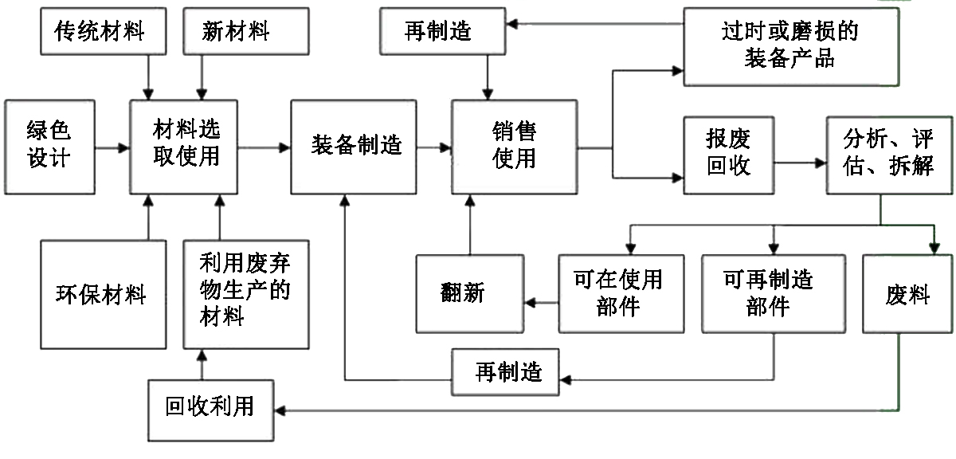
图7-1 装备制造业循环经济产业链示意图
（2）企业间循环体系
单个企业的清洁生产和企业内循环有一定的局限性，不是受技术工艺的限制，就是企业内循环成本较高。因此，需要通过建立生态集聚区的方式，来实现企业之间的物质流和能量流的循环，把工业废弃物和副产品的排放降低到最小程度。循环经济所倡导的工业生态系统，要求企业间形成共生关系，你中有我，我中有你，互惠互利，共同繁荣。
根据集聚区产业定位特点，发展集聚区企业间循环体系措施为：依托安阳市钢铁产业基础，延伸钢铁产业链条，大力发展机械加工、装备制造等下游产业。主要产业链条有：
钢铁——钢铁精深加工——精密仪器制造——智能装备制造；
钢铁——机械加工——高端运输装备制造；
钢铁——机械加工——汽车零配件——汽车装备制造。

7.1.3 实现循环经济的措施
集聚区实现循环经济发展的措施主要包括以下几方面：
（1）大力开展清洁生产，推行清洁生产技术、清洁生产管理与审计，提高指标符合率。坚决杜绝规模小、工艺落后、污染严重、资源能源消耗高、不符合入区条件的企业。
（2）产业发展应注重产业的集聚、企业的集群、要素的集合，通过延伸产业链条，提高区域配套能力。选择关联性和链接性较强的产业，通过产业过程的延伸及横向耦合，培育产业链，引导企业集群。逐步建立健全生态工业园区系统、循环型企业系统、工业固废处理系统、生活垃圾处理与管理系统、配送与回收系统等。
（3）充分利用废热、废水，提倡企业间的废热、废水梯级利用，可燃废气的回收利用，鼓励发展区内废弃物综合利用回收物流的“静脉”企业，如装备制造行业产生的一些废弃物的回收和综合利用企业等，促进园区内部及园区与社会环境之间的废物交换体系和能量梯级利用体系建设。
（4）加大园区管理部门对各企业清洁生产管理力度，建立政策法规支持体系，依法对生态产业体系的发展提供保证。制定各种各类废物、废水申报和回用管理办法，制定废物废水回用监督奖励办法，起到监督管理作用。这样，通过各种方式的链接、交换、循环，逐步将整个园区的能流、物流、信息流紧密相连起来，达到园区系统的生态化良性循环。
（5）宣传教育－人才培训：循环经济和生态产业建设，在我国还处于启蒙阶段，需要加大生态产业以及绿色消费的宣传和培训的力度，通过召开生态产业研讨会，利用国内外相关网站、报刊、电视媒体等各种手段，宣传、交流生态工业及园区建设的思想、有关知识和最新动态，扩大生态工业理论、绿色消费的影响。加强对在职管理和技术人员的培训，提高环境管理队伍的业务素质、专业水平和工作能力，以确保环境管理工作的切实开展。

7.2 清洁生产分析
2002年颁布的《中华人民共和国清洁生产促进法》中对清洁生产的定义为：“不断采用改进设计、使用清洁的能源和原料、采用先进的工艺技术设备、改善管理、综合利用，从源头削减污染，提高资源利用率，减少或者避免生产、服务和产品使用过程中污染物的产生和排放，从而减轻或者消除对人类健康和环境的危害”。它以提高资源能源利用率、从源头削减污染，实行生产全过程的污染控制，把污染物最大限度地消灭在生产过程中，是工业污染防治的最佳模式。清洁生产是实施可持续发展战略的重要组成部分，是循环经济中的基础循环。

7.2.1 产业集聚区清洁生产水平
安阳市新东产业集聚区内大部分企业没有开展清洁生产审核工作，且企业自身亦没有专职清洁生产管理人员，企业没有对清洁生产有关数据进行收集和存档，因此有关区内企业清洁生产现状的资料较少。本次清洁生产分析通过现场调查、了解、收集企业运行记录数据并简单分析，对该企业清洁生产水平得出粗略判断。
目前集聚区内生产规模较大、企业经营和管理者清洁生产意识比较强的企业，清洁生产水平相对较高；对于规模小、没有能力提高生产工艺、装备水平的企业，经营和管理者对清洁生产又没有给予重视，其资源、能源管理散乱、消耗大、浪费严重，污染治理水平低，产品质量差，废物产生量大，回收利用率低，不利于循环经济的实施。因此评价建议对于这类企业应加强清洁生产管理，其能耗、物耗指标必须达到国际或国内同类行业企业的先进水平，并且必须同时配套完善的环保设施，确保污染物达标排放，不超过集聚区的环境容量；进行清洁生产审核，满足清洁生产标准；须设环保处作为企业日常环境管理的常设机构，该机构应配备两名以上专职环保人员。
针对集聚区的拟建企业应该发展集聚区废物资源综合利用项目，工艺上实现清洁生产的同时还要考虑企业布局，以集聚区主导产业为核心，推进产业链的相互融合，促进企业之间形成原料、产品、副产品及废弃物的互供共享，实现资源的减量投入、集聚生产和循环利用，建立起以二次资源的再利用和再循环为重要组成部分的生态工业链。

7.2.2 产业集聚区清洁生产建议
建立产业集聚区的最大优势是利于实现整个区内清洁生产，达到资源利用的最大化，并尽可能减少各种废弃物的产生。因此集聚区清洁生产要求不仅要实现各建设项目自身的清洁生产，更重要的是实现整个集聚区的循环经济，达到各种资源的综合利用，以从宏观角度上贯彻清洁生产要求，优化集聚区产业链条。
（1）对入园企业严格把关
在产业集聚区的企业进驻上，应选择高技术含量、低污染的企业，对企业清洁生产水平、产品性质、产业规模和技术水平等建立环境准入制度或条件。
（2）对现有企业实施整合与技改
对产业集聚区内现有同类或相关小型企业，鼓励其相互整合、联手经营，扩大生产规模、延长产业链条，改造现有落后生产工艺，提高装备水平，提高环境管理水平，减少资源能源浪费，对资源充分回收利用，提高产品质量，实现以清洁生产促进产业集聚区经济发展。对于不符合国家产业政策和产业集聚区管理要求的企业，坚决予以取缔。
（3）积极实施清洁生产审计
积极实施清洁生产审计，摸清生产过程中污染物产生的具体部位、产生的原因及产生量，制定消除或减少污染物产生的方案。作为一种环境战略，清洁生产的实施要依靠各种工具，如清洁生产审计、环境管理体系、生态设计、生命周期评价、环境标志和环境管理会计等。
（4）积极推行清洁生产技术
清洁生产是污染控制的一种思路，因此，区内各生产企业在工程设计时始终都要贯彻清洁生产设计的指导思想，选用“无废”、“少废”的工艺、技术、设备，加强能源、资源的综合利用，积极推行国家推荐的各行业最新清洁生产技术。
（5）加强环境管理
产业集聚区企业环境管理方面最低应符合以下要求：
A、符合国家和地方有关环境法律、法规，污染物排放达到国家和地方排放标准、总量控制和排污许可证管理要求。
B、设置专门环境管理机构和专职管理人员。
C、要求产业集聚区内企业积极开展并通过清洁生产审计和ISO14001认证。
D、用符合国家规定的废物处置方法；严格执行国家或地方规定的废物转移制度。
E、每个生产工序有操作规程，对重点岗位要有作业指导书；易造成污染的设备和废物产生部位要有警示牌；生产工序能分级考核，建立环境管理制度。
（6）学习和借鉴国内外先进经验
由于部分企业生产的产品需要出口，因此应更加重视清洁生产审计和ISO14001认证工作，以树立企业良好形象。学习、借鉴国内外先进的生产工艺方法，在提高产品率的前提下，进一步减少吨产品污染物的产生量，降低吨产品的能耗、物耗与资源消耗。在工程设计和技术改造过程中尽可能考虑生产用水的循环利用，以提高水的循环利用率，节约水资源，进一步减少吨产品的耗水量。加强资源的综合利用、提高资源综合利用效率及潜在价值，将原本废弃的资源加以利用，在进一步强化资源利用效率的同时，扩展可用资源总量，同时产生了较好的经济效益，实现资源、环境和经济效益的协调统一。
（7）持续清洁生产
企业在发展过程中会不断出现新问题，清洁生产技术也在不断改进和创新，要保持一个较高的清洁生产水平，需要不间断的清洁生产审计过程，对新发展阶段产生的新问题给予发现和解决，以适应社会、企业的发展与进步。

第八章 规划方案综合论证

8.1 产业定位合理性分析

8.1.1 产业定位与政策导向、上层规划吻合
根据《安阳市新东产业集聚区总体发展规划（2018-2030）》，集聚区产业定位为：突出发展高端装备制造、电子信息两大主导产业，积极发展研发、总部、物流等相关配套产业。
《安阳县东部城乡总体规划》（2017-2035）在现有瓦店产业园、机器人小镇智能制造产业大力发展的基础上，兼顾“中国制造2025”，进一步集聚、精准定位，积极培育新能源汽车、通航装备、机器人和智能硬件4个智能制造产业集群。本次规划的产业定位符合该规划要求。
根据《节能与新能源汽车产业发展规划（2012―2020年）》，要求加大政策扶持力度，营造良好发展环境，提高节能与新能源汽车创新能力和产业化水平，推动汽车产业优化升级，增强汽车工业的整体竞争能力。本次规划的产业定位符合该规划要求。
《河南省装备制造业调整振兴规划》中提出安阳新型装备制造基地，积极推进数控机床、煤炭机械、锻压设备等优势产业发展，重点发展大型、精密、高速数控加工设备,增强煤机综合成套能力，扩大数控全液压模锻设备产能，提升安阳装备制造业基地的综合竞争力。本次规划将装制造作为主导产业，符合该规划要求。
集聚区的产业定位与一系列上层规划和产业导向政策相符，主导产业定位合理。

8.1.2 区域优势明显，具有一定的产业基础
首先，钢铁是装备制造业所必须的原材料，而安阳钢铁产业实力雄厚，有安钢、沙钢永兴等16家钢铁企业，是河南省重要的钢铁生产基地，可就近取材，减少运输量。
其次，便捷的交通条件是发展装备制造业的重要优势。尤其是对于有较大运输需求的制造企业。安阳市位于中部地区，半径100公里内有晋冀鲁豫13个地级市，辐射7000万人口，距离日照港、青岛港、天津港、连云港均在500公里以内；京广铁路、京广高铁、京港澳高速、大广高速、107国道纵穿南北，南林高速、济东高速、濮鹤高速、晋豫鲁铁路通道横贯东西，形成了铁路、高速“双十字”交通构架，豫东北机场即将建设，形成了“铁公机”联运的交通优势，是重要的综合交通枢纽城市。同时，依托中原地区广大腹地，也是东南沿海产业转移的第一梯度，对国内外装备制造企业生产基地有较强的吸引力。
另外，安阳市是豫北工业基地，具有良好的制造业基础。安阳市有各类企业6400家，其中规模以上企业830家，4家企业入围全国制造业500强，形成了以数控机床、数控锻造、大型煤矿综采机械、轻工机械等为主的成套设备，以汽车零部件、铁路器材、电磁铁、锅炉受压件、电主轴等零部件为主的配套产业群，构建了零部件制造、核心部件制造、技术研发、成套设备装配于一体的细分化产业链条，能够为高端装备制造业提供良好的基础支撑。

8.1.3 新能源汽车的入驻填补了安阳市汽车产业链的空白
新能源汽车产业已被列入“十三五”国家战略性新兴产业发展规划，“十三五”新兴产业规划提出，在新能源汽车领域，将从六个方面重点发力，一是实现新能源汽车规模应用；二是全面提升电动汽车整车品质与性能；三是建设具有全球竞争力的动力电池产业链；四是完善动力电池研发体系；加快动力电池创新中心建设，突破高安全性、长寿命、高能量密度锂离子电池等技术瓶颈；五是系统推进燃料电池汽车研发与产业化；六是加速构建规范便捷的基础设施体系。规划明确提出：“到2020年，实现当年产销200万辆以上，累计产销超过500万辆”。2016年新能源汽车销量预计约50万辆，要实现2020年的目标，复合增率需达41.4%。
工业和信息化部、发展改革委、科技部、财政部联合印发《促进汽车动力电池产业发展行动方案》，提出加快提升我国汽车动力电池产业发展能力和水平，推动新能源汽车产业健康可持续发展。到2020年，动力电池行业总产能超过1000亿瓦时，形成产销规模在400亿瓦时以上、具有国际竞争力的龙头企业。
资料显示，2016年我国继续保持了新能源汽车世界第一的市场地位，年度销量占全球比重超过40%。中国汽车工业协会副秘书长许艳华近日表示，2017年我国新能源汽车市场将继续保持快速增长，预计市场销量在80万辆左右。其中，乘用车的消费进一步增强，预计占比会突破70%。
新能源汽车产业发展迅猛，前景极好。

8.2 规划选址合理性分析
2009年开始规划建设的新东产业集聚区选址也在北部，区域多年的发展已经形成了一定的产业规模，本次规划集聚区选址于高铁站东部可以利用原有工业基础和产业优势，进一步形成产业集聚。
从环境影响角度来讲，集聚区选址位于安阳市城区主导风向的侧风向，不制约集聚区的建设，选址是合理的。在集聚区今后的发展过程中，应注意控制集聚区大气污染物的排放，尽可能减缓对白璧镇可能造成的影响，控制镇区的环境空气质量处于可接受水平。
根据环境资源承载力和环境影响分析的结果，在严格各种污染防治和治理措施的情况下，区域环境是可以承载集聚区发展的，其选址是可行的。

8.3 规划布局合理性分析

8.3.1 总体布局合理性分析
本次新东产业集聚区的功能结构以道路主干网为基本空间架构，形成“一心两片三园”的紧凑组团式布局。
“一心”：即综合服务中心，位于产业集聚区西部片区，包含行政办公、商业、医疗、卫生、文化等配套服务设施，为产业集聚区发展提供综合性服务。
“两片”：即产业集聚区东部片区和西部两个产业片区。产业集聚区东部片区重点以装备制造、电子信息产业等产业为主，产业集聚区西部片区重点发展装备制造、研发设计、综合服务等产业为主。
“三园”，即产业集聚区三个产业组团，包括研发设计产业园、装备制造产业园、电子信息产业园。研发设计产业园，重点围绕新能源汽车、通航制造、电子信息产业等关键技术和工艺，加快发展科技咨询、科技研发、工艺设计、科技金融、中试试验、技术交易、成果转化等专业化服务。装备制造产业园，重点发展新能源汽车、通航制造、智能装备等高端装备产业；电子信息产业园，重点发展智能终端、人工智能、物联网等电子信息产业。
对照《安阳县东部城乡总体规划》（2017-2035）和《安阳县土地利用总体规划》（2010-2020），本次规划总体布局符合上位规划的要求。

8.3.2 集聚区布局的环境合理性分析
根据规划，集聚区用地性质有二类、一类工业用地、科研用地、居住用地等，居住用地位于西部片区东侧，根据了解，当地多年主导风向为南风，采取此方式布局，工业用地位于集聚区东部片区，位于居住用地的侧风向，可尽量减少集聚区工业对集中居民区的环境影响。产业集聚区内的禁建区主要是指西部片区两河流和其所形成的景观湖面以及部分地势低洼的地区；产业集聚区内的限建区主要指穿越集聚区内部的城市景观河流及其他水域两侧的防护绿地、公共绿地等，布局合理。
工业用地的合理性：
- 工业用地与其它用地关系分析：如果工业用地与开发区的居住、商业、农田混杂，将导致居住区被厂包围，居住环境受到严重影响，新东产业集聚区工业用地主要分布在东部片区，与居住区都形成一定地域格局，不会形成工业企业包围居住区的情况。
- 工业用地内部的合理性分析：工业用地内部的合理布置既可有利于生产协作，同时也可减少不良影响，有利于保护环境。企业间的组合有利于综合利用；相互干扰或易产生二次污染的企业分开布设，将污染较重企业布置在远离居住区一端。评价认为集聚区总体用地规划布局基本符合环境要求。

8.3.3 集聚区防洪管理
8.3.3.1 防洪相关法律法规条款要求
洪水灾害是最严重的自然灾害之一，洪水致灾的诸多因素中，人类活动因素所占的比例正在增大。作为防洪减灾体系的重要组成部分，河道、洪泛区和蓄滞洪区的基本功能是宣泄和临时贮存、滞纳洪水，如果在河道管理范围和洪泛区、蓄滞洪区内无序地建设非防洪建设项目，不仅影响防洪安全，损害已建成的防洪减灾体系，同时洪水也将威胁建设项目自身安全，可能造成严重的经济、环境损失。
目前，防洪相关法律法规主要包括《中华人民共和国水法》、《中华人民共和国防洪法》、《中华人民共和国河道管理条例》、《河道管理范围内建设项目管理的有关规定》，主要条款内容如下：
①《中华人民共和国防洪法》(2016修正)
第二十七条：建设跨河、穿河、穿堤、临河的桥梁、码头、道路、渡口、管道、缆线、取水、排水等工程设施，应当符合防洪标准、岸线规划、航运要求和其他技术要求，不得危害堤防安全、影响河势稳定、妨碍行洪畅通;其工程建设方案未经有关水行政主管部门根据前述防洪要求审查同意的，建设单位不得开工建设。前款工程设施需要占用河道、湖泊管理范围内土地，跨越河道、湖泊空间或者穿越河床的，建设单位应当经有关水行政主管部门对该工程设施建设的位置和界限审查批准后，方可依法办理开工手续；安排施工时，应当按照水行政主管部门审查批准的位置和界限进行。
第二十九条：“防洪区是指洪水泛滥可能淹及的地区，分为洪泛区、蓄滞洪区和防洪保护区。洪泛区是指尚无工程设施保护的洪水泛滥所及的地区。蓄滞洪区是指包括分洪口在内的河堤背水面以外临时贮存洪水的低洼地区及湖泊等。防洪保护区是指在防洪标准内受防洪工程设施保护的地区。洪泛区、蓄滞洪区和防洪保护区的范围，在防洪规划或者防御洪水方案中划定，并报请省级以上人民政府按照国务院规定的权限批准后予以公告。”
第三十三条：“在洪泛区、蓄滞洪区内建设非防洪建设项目，应当就洪水对建设项目可能产生的影响和建设项目对防洪可能产生的影响作出评价，编制洪水影响评价报告，提出防御措施。洪水影响评价报告未经有关水行政主管部门审查批准的，建设单位不得开工建设。”
②《中华人民共和国河道管理条例》（2017年修正）
第五条：国家对河道实行按水系统一管理和分级管理相结合的原则。长江、黄河、淮河、海河、珠江、松花江、辽河等大江大河的主要河段，跨省、自治区、直辖市的重要河段，省、自治区、直辖市之间的边界河道以及国境边界河道，由国家授权的江河流域管理机构实施管理，或者由上述江河所在省、自治区、直辖市的河道主管机关根据流域统一规划实施管理。其他河道由省、自治区、直辖市或者市、县的河道主管机关实施管理。
第十一条：修建开发水利、防治水害、整治河道的各类工程和跨河、穿河、穿堤、临河的桥梁、码头、道路、渡口、管道、缆线等建筑物及设施，建设单位必须按照河道管理权限，将工程建设方案报送河道主管机关审查同意。未经河道主管机关审查同意的，建设单位不得开工建设。建设项目经批准后，建设单位应当将施工安排告知河道主管机关。
第十二条：河道管理范围应根据国家规定划定。划定工作由河道所在地的水行政主管部门会同土地管理部门根据批准的河流规划提出方案，由县级以上人民政府审定和公布，并树立界桩。
③《河道管理范围内建设项目管理的有关规定》
第三条：河道管理范围内的建设项目，必须按照河道管理权限，经河道主管机关审查同意后，方可按照基本建设程序履行审批手续。
8.3.3.2 集聚区的防洪要求
2009年水利部以水规计[2009]649号文下发了《关于印发全国蓄滞洪区建设与管理规划的通知》，2012年水利部海河水利委员会以海规计[2012]91号文下发了《关于印发海河流域蓄滞洪区建设与管理规划的通知》，明确“河南省漳卫河系卫河坡洼蓄滞洪区属海河流域漳卫河综合防洪体系的重要组成部分，现有蓄滞洪区9处，分布于卫河干流上7处（良相坡、柳围坡、白寺坡、共渠西、长虹渠、小滩坡、任固坡）；分布于卫河支流汤河1处（广润坡）、安阳河1处（崔家桥）。”
经与安阳县水务局及河南省豫北水利勘测设计院有限公司确认，安阳市新东产业集聚区规划范围均不在洪泛区及河南省漳卫河系卫河坡洼蓄滞洪区中的广润坡、崔家桥蓄滞洪区范围内，安阳县水务局已出具相应的情况说明（详见附件）。
由于茶店河穿越集聚区西部片区，集聚区规划文本已制定空间管制清单，禁止在西部片区河流和其所形成的景观湖面以及部分地势低洼的地区开展任何与生态修复、湿地和岸线保护无关的建设行为。但在集聚区发展过程中，可能会存在河道管理范围内开发建设活动，评价建议河道管理范围内的建设项目，应按照《中华人民共和国河道管理条例》要求，将工程建设方案报送河道主管机关审查同意后，方可按照基本建设程序履行审批手续。

8.3.4 集聚区用地布局存在问题及对策
对比集聚区现状布局，集聚区用地布局现状存在的问题主要有：
根据《河南德力新能源汽车有限公司年产2万辆纯电动商用车建设项目环境影响报告书的批复》：“本项目300m卫生防护范围内，不再规划学校、医院等环境敏感点”。但东侧规划的二类居住用地大部分区域处于河南德力新能源汽车有限公司卫生防护距离范围内，具体详见图3-8。评价建议对河南德力新能源汽车有限公司东侧地块用地性质进行调整。
经上述调整后，集聚区的规划用地布局与现状更加吻合，为规划远期产业的发展提供了良好的空间，也降低了集聚区对周边环境的影响，布局更趋合理。

8.4 规划指标可达性分析
规划指标包括了规模、经济、节能、排污、生态环境等一系列指标，评价根据各指标所代表的内容，选取与环境保护关系较为密切的物质减量与循环指标以及生态环境指标进行评价。具体结果详见下表：
表8-1 规划指标可达性分析
类别 | 指标 | 2022年  目标 | 2025年  目标 | 2030年  目标 | 保障措施 | 是否  可达
经济  发展 | 区域工业增加值（亿元） | 10 | 14 | 23 | 积极引进高附加值项目。 | 可达
资源  节约 | 单位工业增加值新鲜水耗  （吨/万元） | ≤8 | ≤8 | ≤8 | 入驻企业须满足单位工业增加值新鲜水耗≤8吨/万元的要求 | 可达
资源  节约 | 单位工业增加值综合能耗  （吨标煤/万元） | ≤0.5 | ≤0.5 | ≤0.5 | 集聚区实施集中供热，入驻企业实行燃料控制，要求使用清洁能源。 | 可达
资源  节约 | 中水回用率（%） | / | / | ≥30 | 集聚区中水回用于景观水域、道路及绿化用水，需求量为2804m³/d，占集聚区总排水量的33.67%。 | 可达
环境  保护 | 园区内重点污染源稳定排放达标情况 | 达标 | 达标 | 达标 | 集聚区内重点污染源安装在线监测装置，并与环保系统联网 | 可达
环境  保护 | 国家重点污染物排放总量控制指标及地方特征污染物排放总量控制指标完成情况 | 全部  完成 | 全部完成 | 全部完成 | 严格按照国家重点污染物排放总量控制指标及地方特征污染物排放总量控制指标执行。 | 可达
环境  保护 | 园区内企事业单位发生特别重大、重大突发环境事件数量 | 0 | 0 | 0 | 强化入驻企业风险防范措施，定期排查风险隐患。 | 可达
环境  保护 | 园区内重点企业清洁生产审核实施率（%） | 100 | 100 | 100 | 建议集聚区内重点企业每三年开展一轮清洁生产审核。 | 可达
环境  保护 | 污水集中处理设施 | 100 | 100 | 100 | 集聚区配套的安阳市新东产业集聚区污水处理厂2万m³/d工程已建成并投入运行；安阳广润产业园污水处理厂1万m³/d工程正在建设。 | 可达
环境  保护 | 危险废物安全处置率（%） | 100 | 100 | 100 | 完善工业固体废物分类管理机制，从源头控制固体废物，危险废物委托有资质单位处理，并严格执行“五联单”制度。 | 可达
环境  保护 | 工业固废综合利用率（%） | 60 | 70 | 80 | 完善工业固体废物分类管理机制，从源头控制固体废物，危险废物委托有资质单位处理，并严格执行“五联单”制度。 | 可达
环境  保护 | 生活垃圾无害化处理率（%） | 90 | 95 | ＞99 | 集聚区内建设生活垃圾收集中转站，由集聚区统一运送至指定的生活垃圾处置场无害化处理， | 可达
环境  保护 | 单位工业增加值废水排放量（吨/万元） | ≤7 | ≤7 | ≤7 | 集聚区近期工业排水量1534.26m³/d、中期工业排水量2147.95m³/d、远期工业排水量3528.77m³/d，根据集聚区相应时期新增工业增加值核算：近、中、远期单位工业增加值废水排放量为5.6吨/万元。 | 可达
环境  保护 | 单位工业增加值固废产生量（吨/万元） | ≤0.1 | ≤0.1 | ≤0.1 | 集聚区远期固废产生量为2.24万吨/年，根据集聚区远期新增工业增加值核算单位工业增加值固废产生量为0.097吨/万元 | 可达
环境  保护 | 绿化覆盖率（%） | 33 | 40 | 45 | 严格遵循规划用地指标进行建设。
信息  公开 | 重点企业环境信息公开率（%） | 100 | 100 | 100 | 依法要求集聚区内重点企业在当地政府网站等网络平台进行信息公开。 | 可达
环境  管理 | 环境影响评价执行率（%） | 100 | 100 | 100 | 加强集聚区环境管理，入驻企业必须依法执行环境影响评价制度，并完成竣工环境保护验收工作。 | 可达
环境  管理 | “三同时”执行率（%） | 100 | 100 | 100 | 加强集聚区环境管理，入驻企业必须依法执行环境影响评价制度，并完成竣工环境保护验收工作。 | 可达

第九章 规划方案调整建议及环境保护减缓措施

9.1 规划方案调整建议
根据前面各章节分析，规划方案调整建议见表9-1。
表9-1 规划方案调整建议一览表
分项规划 | 原规划方案 | 优化调整建议 | 调整原因 | 在规划中的落实情况
规划年限 | 集聚区规划期限为：2018-2035年（其中规划近期为2018-2022年，中期为2023-2030年，远期为2031-2035年。） | 集聚区规划期限调整为：2018-2030年（其中规划近期为2018-2022年，中期为2023-2025年，远期为2026-2030年。） | 原规划期限较长，产业园区规划期限控制在15年内较为合理。 | 已落实
主导产业 | 高端装备制造、IT信息两大主导产业 | IT信息产业调整为电子信息产业 | IT信息内容宽泛，根据集聚区拟定招商引资企业性质，调整为电子信息产业 | 已落实
用地布局规划 | 西部片区即河南德力新能源汽车有限公司厂址与东侧二类居住用地地块距离较近。 | 根据《河南德力新能源汽车有限公司年产2万辆纯电动商用车建设项目环境影响报告书的批复》：本项目卫生防护范围内，不再规划学校、医院等环境敏感点。  评价建议对河南德力新能源汽车有限公司东侧地块用地性质进行调整。 | 东侧居住用地大部分区域处于河南德力新能源汽车有限公司卫生防护距离范围内。 | 新东产业集聚区管委会已收悉调整建议，正在协调。
基础设施规划 | 集聚区规划气源选用已建成的吴村天然气门站，规划集聚区燃气管道与城乡一体化示范区（安阳县）城市燃气管道相连。 | 本次规划位于北方胜利燃气公司供给范围，气源将由已建成的西瓦亭门站供给，该门站占地8亩，供给能力为20万m³/天。 | 吴村天然气门站位于安阳市文峰区，与集聚区距离较远，经与北方能源燃气公司确认，气源将由已建成的西瓦亭门站供给。 | 已落实
基础设施规划 | 集聚区规划范围内污水收集排放按照就近原则，统一收集，其中西部片区污水进入安阳市新东产业集聚区污水处理厂，规模为2万m³/d，二期规划扩建至5万m³/d，并建设深度处理单元，其再生水回用率可达到75%。出水排入茶店河。  东部片区污水进入安阳广润产业园污水处理厂，总规模5万m³/d，其中一期建设规模1万m³/d；二期建设规模为2万m³/d；三期建设规模2万m³/d，出水排入洹河。 | ①根据评价核算，规划方案制定的污水处理厂建设规模过大，评价建议安阳市新东产业集聚区污水处理厂总规模调整为2万m³/d；安阳广润产业园污水厂总规模调整为1万m³/d。  ②根据集聚区中水回用途径及回用量核算，对规划评价指标体系提出调整建议：集聚区中水回用率2030年目标调整为33.67%。 | 与集聚区预测排水量及回用水量相协调。同时满足《国家生态工业示范园区标准》（HJ274-2015）京津冀区域中水回用率达到30%以上的要求。 | 新东产业集聚区管委会已收悉调整建议，正在协调。
基础设施规划 | 安阳广润产业园污水处理厂出水水质执行《城镇污水处理厂污染物排放标准》（GB18918-2002）一级A标准。 | 根据评价预测，为了保证洹河下游控制断面水质满足III类水体功能区划目标，进一步改善区域地表水体环境质量，评价建议安阳广润产业园污水处理厂在2022年进行全厂提标改造，使其出水水质满足COD≤50mg/L、氨氮≤3.5mg/L的要求。 | 保证洹河下游控制断面的水环境质量改善目标及安全余量的要求。 | 新东产业集聚区管委会已收悉调整建议，正在协调。
规划指标 | 规划指标体系中未提及的目标要求。 | 评价建议规划指标体系按照《国家生态工业示范园区标准》（HJ274-2015）进行增项。具体内容详见表1-6。 | 满足《国家生态工业示范园区标准》（HJ274-2015）以及河南省相关环保管理规定要求。 | 已落实

9.2 产业集聚区规划环评“清单管理”

9.2.1 空间管制
根据《环保部办公厅关于规划环境影响评价加强空间管制、总量管控和环境准入的指导意见（试行）》（环办环评〔2016〕14号）和《河南省环境保护厅关于全面加强产业园区规划环境影响评价工作的通知》（豫环文〔2016〕174号），在对安阳市新东产业集聚区的充分调查和论证的基础上，根据“优先保障生态空间，合理安排生活空间，集约利用生产空间”的原则，结合区域特征，从维护生态系统完整性的角度，识别并确定需要严格保护的生态空间，作为安阳市新东产业集聚区空间开发的底线，并据此优化相关生产空间和生活空间布局，强化开发边界管制。当生产生活空间与生态空间发生冲突时，对规划空间布局提出优化调整意见，以保障生态空间性质不转换、面积不减少、功能不降低，明确禁止开发和限制开发空间清单。
根据安阳市新东产业集聚区总体发展规划（2018-2030），为协调集聚区建设与区域生态功能的关系，优化空间布局，引导集聚区建设，拟将规划区内用地划为禁建区、限建区、适建区和已建区四类管制分区，并制定相应的管制要求。
（一）禁建区。水域、水域两岸不宜作为建设用地，可以作为生态用地，实施公共绿地、防护绿地和局部水面景观建设。应因地制宜，保护、利用区内自然水体，加强生态建设和道路绿化，创造优良的生产、生活、投资环境，美化园区景观，树立环境优美的园区形象。
禁建区面积约16.21公顷，占总用地的比例为1.8%。禁建区主要是指西部片区两河流和其所形成的景观湖面以及部分地势低洼的地区。禁建区内严禁任何与生态修复、湿地和岸线保护无关的建设行为。
（二）限建区。考虑到城镇建设规划和生态环境的要求，对沿穿越集聚区内部的城市景观河流及其他水域两侧的防护绿地、公共绿地等应作为限制建设区。要科学合理得引导开发建设行为，严格控制开发的规模和强度，以园林绿化和景观开发为主，强化生态敏感与控制开发地区对生态的稳定功能和对城镇居民的休憩服务功能。
限建区面积约12.16公顷，占总用地的比例为1.35%。限建区内建设成本较高，应进行保护性开发，并慎重研究建设项目的性质、规模和开发强度。
（三）适建区。除限制禁建区、限建区外，其它区域地质条件均符合居住、公共服务、工业等项目用地标准，可供土地开发规模较大，且涉及农民转居转工、征地拆迁等复杂的社会敏感问题较少，可用作工业项目发展用地和集聚区发展预留用地。对适宜建设区，应充分考虑园区的自然地形、产业现状、村庄现状、自然水体、风向，使适宜建设区的功能分区明确、合理，生产、生活、交通方便，提高建设投资效益，节约开发成本，缩短投资成本回收时间，取得最佳经济效益。
适建区面积约539.57公顷，占总用地的比例为59.92%。规划范围内除禁建区、限建区和已建区外均为适建区。依据法定规划对建设行为进行管理。
安阳市新东产业集聚区空间管制清单汇总如下表，空间管制规划图详见附图9-1。
表9-2 安阳市新东产业集聚区空间管制清单
类别 | 管制清单
禁建区 | 西部片区两河流和其所形成的景观湖面以及部分地势低洼的地区；工业用地和居住用地之间防护绿地。禁建区面积约16.21公顷。
限建区 | 沿穿越集聚区内部的城市景观河流及其他水域两侧的防护绿地、公共绿地等。限建区面积约12.16公顷。
适建区 | 集聚区范围内除限制禁建区、限建区外的地块，适建区面积约539.57公顷。
因集聚区主导产业为装备制造业及电子信息业，集聚区内入住企业应根据项目环评结论及批复落实防护距离及防治措施要求。

9.2.2 主要特征污染物排放总量上限清单
《环保部办公厅关于规划环境影响评价加强空间管制、总量管控和环境准入的指导意见（试行）》（环办环评〔2016〕14号）和《河南省环境保护厅关于全面加强产业园区规划环境影响评价工作的通知》（豫环文〔2016〕174号）指出，根据环境质量改善目标及相关行业污染管制要求，明确产业集聚区二氧化硫、氮氧化物、非甲烷总烃、化学需氧量、氨氮等重点污染因子和主要特征污染物排放总量控制上限清单。
规划区范围内茶店河、洹河等水体为天然径流，是安阳市的主要纳污水体，按照集聚区经配套污水厂处理后的入河排放量作为产业集聚区水污染物排放上限。
表9-3 主要污染物排放总量上限清单
项目 |  | 污染物排放总量上限
空气环境 | SO₂ | 11.97 t/a
空气环境 | NO_{X} | 31.92 t/a
空气环境 | 非甲烷总烃 | 74.05t/a
水环境 | COD | 100.83 t/a
水环境 | 氨氮 | 7.95 t/a

9.2.3 集聚区项目引进原则及环境准入条件
评价根据《产业结构调整指导目录》（2011年本）（2013年修正）、《市场准入负面清单（2018年版）》、《河南省人民政府关于促进产业结构调整的实施意见》（豫政[2006]77号）和《部分工业行业淘汰落后生产工艺装备和产品指导目录（2010年本）》（工产业【2010】第122号）等相关政策文件，以及《河南省电镀建设项目环境影响评价文件审查审批原则要求（试行）》、《“十三五”挥发性有机物污染防治工作方案》（环大气[2017]121号）、《河南省2017年挥发性有机物专项治理工作方案》（豫环文[2017]160号）、《安阳市蓝天保卫战三年行动计划》（2018-2020）、《重点行业挥发性有机物VOCs控制治理指导意见》（安环攻坚办﹝2017﹞439号）等环保要求，从产业类型、生产规模、燃料类型和工艺技术等方面提出集聚区项目环境准入条件。
9.2.3.1 项目引进原则
新东产业集聚区在项目引进过程中，应坚持以下原则：
（1）坚持高起点，发展技术含量高、附加价值高，引进符合国家产业政策，清洁生产要求的、采用先进生产工艺和设备的、自动化程度高的、具有可靠先进的污染治理技术的生产项目，严格禁止《市场准入负面清单（2018年版）》所列市场主体进入；
（2）提高产品的关联度，发展系列产品，力求发挥各项目间的最佳协同效应；
（3）鼓励具有先进的、科学的环境管理水平的符合集聚区产业定位的企业入区；
（4）根据本地区环境承载能力控制集聚区合理的发展规模，严格控制特异污染因子项目的排放总量；
（5）根据集聚区基础设施配备情况确定进园企业的类别，在项目选择上应优先引进无污染、轻污染的工业企业入驻。
（6）根据本地区环境承载能力控制集聚区的发展规模，严格控制水资源消耗量大及以水污染为主的工业企业入驻。
9.2.3.2 环境准入及负面清单
根据现行国家产业政策、行业发展规划及行业准入要求，结合区域资源环境承载力综合分析，对安阳市新东产业集聚区发展规划提出产业发展负面清单及环境准入要求，详见表9-4、表9-5。
产业发展负面清单建议实施动态管理，应根据国家产业政策及行业准入修订情况进行调整。
表9-4 产业发展负面清单
类别 | 负面清单 | 依据
管理要求 | 禁止入驻国家产业结构调整指导目录淘汰、限制类项目。 | 《产业结构调整指导目录（2011年本）》（2013年修正）
管理要求 | 禁止入驻《市场准入负面清单（2018年版）》所列的市场主体。 | 《市场准入负面清单（2018年版）》
管理要求 | 禁止投资建设列入禁止用地目录、限制用地目录的项目。 | 《限制用地项目目录（2012年本）》、《禁止用地项目目录（2012年本）》
管理要求 | 禁止建设《国务院关于化解产能严重过剩矛盾的指导意见》（国发〔2013〕41号）明确产能严重过剩行业的新增产能项目。 | 《国务院关于化解产能严重过剩矛盾的指导意见》（国发〔2013〕41号）
管理要求 | 禁止入驻投资强度较小，不能满足《河南省人民政府关于进一步加强节约集约用地的意见》（豫政[2015]66号）文件要求的建设项目。 | 《河南省人民政府关于进一步加强节约集约用地的意见》（豫政[2015]66号）
管理要求 | 禁止引进不符合我国环境保护规定的技术、设备、材料和产品。 | 《中华人民共和国环境保护法》（2014年修订）
管理要求 | 禁止入驻低于国家二级清洁生产标准要求的建设项目。 | 根据已颁布的行业清洁生产评价指标体系，结合集聚区主导产业类型及区域环境容量，为了降低产污企业对区域环境的不良影响，提出该要求。
管理要求 | 禁止建设列入《环境保护综合目录》（2017年版）的高污染、高风险产品生产项目。 | 《环境保护综合目录》（2017年版）
燃料控制 | 禁止新建各类燃煤工业锅炉及燃煤工业炉窑。 | 根据《安阳市蓝天保卫战三年行动计划（2018—2020年）》，结合煤炭消费总量削减的目标，提出该要求。
行业限制 | 禁止入驻未达到《电镀行业清洁生产评价指标体系》（国家发改委、环保部、工信部公告2015年第25号）综合评价指数Ⅰ级要求的新建、扩建的电镀项目。 | 《电镀行业清洁生产评价指标体系》（国家发改委、环保部、工信部公告2015年第25号）
行业限制 | 禁止建设不满足《电镀行业规范条件》的电镀项目。 | 《电镀行业规范条件》（工信息部公告2015年第64号）
行业限制 | 禁止新建出厂废水中含有铬、镍、铅、镉等重点控制重金属污染物的电镀项目。 | 《河南省电镀建设项目环境影响评价文件审查审批原则要求（试行）》
行业限制 | 禁止建设生产和使用高VOCs含量的溶剂型涂料、油墨、胶粘剂等项目；禁止入驻露天喷涂项目。 | 《安阳市蓝天保卫战三年行动计划（2018—2020年）》
行业限制 | 禁止建设不满足《铸造行业准入条件》、《河南省铸造行业准入条件》的装备制造类企业。 | 《铸造行业准入条件》、《河南省铸造行业准入条件》
表9-5 环境准入清单
类 别 | 准入条件
产业类别 | ·原则上仅允许入驻符合产业集聚区产业定位及产业规划，符合产业集聚区循环经济发展产业链的补链项目；  ·杜绝入驻不符合国家产业政策、行业发展规划、行业准入条件及地方环保管理要求或国家产业政策命令淘汰、落后生产工艺装备；  ·依托现有企业入驻的项目，应满足产业负面清单要求。
生产规模和工艺技术先进性要求 | ·在工艺技术水平上，要求入驻项目达到国内同行业领先水平、或具备国际先进水平；  ·建设规模应符合国家相关行业准入条件中的经济、产品规模和生产工艺要求；  ·环保搬迁入驻企业应进行产品和生产技术的升级改造，达到国家相关规定要求。
清洁生产水平 | ·应符合国家和行业环境保护标准和清洁生产标准要求；  ·入驻项目的单位产品水耗、电耗、综合能耗等清洁生产指标应达到国内相关行业指标要求；  ·入驻企业清洁生产水平应达到国内同行业先进水平或领先水平。  ·新建、扩建的电镀项目原则上应达到《电镀行业清洁生产评价指标体系》（国家发改委、环保部、工信部公告 2015 年第 25 号）综合评价指数Ⅰ级要求。
污染物排放及  总量控制 | ·入驻项目污染物排放必须满足国家、行业污染物排放标准，以及《安阳市2018年工业企业超低排放深度治理实施方案》限值要求；  ·使用溶剂型涂料的生产工序，烘干废气宜采用焚烧处理，废气处理设施VOCs总净化效率不低于90%，涂装废气应确保废气污染物稳定达标排放。使用溶剂型涂料的生产工序，涂装废气、晾（风）干废气宜采用吸附浓缩+焚烧方式处理，烘干废气宜采用焚烧处理。  ·整车制造企业有机废气收集率不低于90%，其他汽车制造业企业不低于80%；  ·涉及重点重金属（铬、镍、铅、镉除外）排放的企业需进行等量置换或减量置换，满足安阳市重金属排放总量控制要求；  ·新建涉VOCs排放的工业，需进行区域内VOCs排放等量或倍量削减替代。
环境管理要求 | ·入住企业必须严格按照产业集聚区空间结构规划进行布局；  ·入住企业必须满足单位工业增加值新鲜水耗≤8吨/万元。
集聚区配套电镀中心  建设要求 | ·电镀中心的建设应满足《电镀行业规范条件》相关要求，污染防治措施应满足《河南省电镀建设项目环境影响评价文件审查审批原则要求（试行）》相关要求。  ·除在技术上不能实现自动控制的复杂结构件等有特殊要求的电镀工艺外，电镀中心应采用自动化电镀生产线。  ·电镀中心生产规模原则上≤8万m²/d，服务对象限定为集聚区内部入驻企业。

9.3 规划环境保护减缓措施

9.3.1 大气环境保护措施
（1）严格实行集聚区集中供热
本次规划依据《安阳县东部城乡总体规划》（2017-2035），供热热源为大唐热电厂，集聚区供热管网通过文昌大道主干管一大唐热电厂相连。在规划实施过程中应严格实施区域集中供热，配套相应的供热管网，集聚区内已有及今后入区的需要供热热源的工业企业不得自建供热锅炉，统一使用集中热源。
（2）控制低架（面）源的排放比例
一般情况下低架（面）源的排放对周围局地大气环境质量的影响要比同样排放量的高架源的影响大得多。控制区域低架污染源的污染物排放量，保证低架源污染物排放分担率小于0.1。
（3）工业设置缓冲带，建设绿化隔离防护林带
集聚区内常年主导风向为南风，规划搬迁后，居住用地设置在西部片区，对其造成影响的主要是集聚区内工业企业生产过程中产生的非甲烷总烃类有机废气，可通过在居住区与工业区之间设置一定的缓冲区，并建设50m的防护绿带予以缓解。集聚区内入住企业应根据项目环评结论及批复落实防护距离及防治措施要求。
（4）实行燃料控制
集聚区实行燃料控制，严控煤炭消费。对于入区企业的燃料提出更高的要求，要求其使用清洁能源（如电、天然气、太阳能等），并且锅炉及工业炉窑大气污染物浓度需满足《安阳市2018年度重点行业深度治理实施方案》的限值要求。
（5）根据《河南省2017年挥发性有机物专项治理工作方案》（豫环文[2017]160号）、《重点行业挥发性有机物VOCs控制治理指导意见》（安环攻坚办﹝2017﹞439号），集聚区内装备制造行业使用溶剂型涂料的生产工序，烘干废气宜采用焚烧处理，废气处理设施VOCs总净化效率不低于90%，涂装废气应确保废气污染物稳定达标排放。使用溶剂型涂料的生产工序，涂装废气、晾（风）干废气宜采用吸附浓缩+焚烧方式处理，烘干废气宜采用焚烧处理。大气污染物排放须满足国家、行业污染物排放标准，以及《安阳市2018年工业企业超低排放深度治理实施方案》限值要求；新建涉VOCs排放的工业，需进行区域内VOCs排放等量或倍量削减替代。
根据《安阳市蓝天保卫战三年行动计划》（2018-2020年），评价建议集聚区建设集中喷涂工程中心，配套高效治污设施，替代企业独立喷涂工序。
（6）涉及电镀生产工艺的企业，产生大气污染物的生产工艺装置应设立局部气体收集系统和净化处理装置。电镀生产线应密闭设置，镀槽应采用上吸式或侧吸式集气罩收集电镀废气。
（7）注意集聚区内各功能区之间的相互影响。在企业入驻时，尽可能安排同类企业入驻同一区域，不同类型的企业入驻，在进行具体建设项目环评时应尽充分考虑其废气排放的相互影响，提出预防和防治措施。

9.3.2 水环境保护措施
（1）对集聚区允许入驻项目和行业积极推进清洁生产，大力发展循环经济，集聚区内企业实施清洁生产审计，鼓励企业实行清洁生产和工业用水循环利用，发展节水型工业和企业；
（2）集聚区内企业应本着节约用水、减少废水排放量的原则，提高水循环利用率及回用率；
（3）集聚区供水系统建成后，统一取缔集聚区内已有的自备井，对集聚区内企业及居民生活统一采用集中供水；
（4）确保现有及拟建企业建设废水治理设施，确保各企业废水处理设施正常运转，处理后水质满足国家和行业排放标准后进入集聚区污水处理厂，集聚区单个企业不设污水直排口；
（5）实施污染集中治理和水污染物排放总量控制，加快新东产业集聚区配套污水处理厂及管网的建设，提高集聚区废水收集处理率和管网敷设度；建立完善的污水管网系统，以确保集聚区废水可以收集到集聚区污水处理厂进行集中处理；
（6）涉及电镀工艺的生产企业，需按照“雨污分流、清污分流、污污分治、深度处理、分质回用”的原则，设计全厂排水系统及废水处理处置方案。非电镀车间废水不得混入电镀废水处理系统。各类含重金属废水、含氰废水应单独收集与处理。含重点控制重金属铬、镍、铅、镉的电镀废水应全部回用，实施零排放；其他废水经厂内污水处理设施处理后尽可能回用，优先回用于清洗等水质要求不高的工段。外排废水应纳入区域工业废水集中处理厂处理。现有企业改扩建且废水确不具备排入区域集中污水处理厂条件的，排放应满足相关流域标准及《电镀污染物排放标准》（GB 21900-2008）并满足河南省及安阳市重金属污染控制要求。全厂原则上只能设一个污水排放口，安装在线监测监控设施并与环保部门联网。电镀项目从事电镀作业的生产厂房、地面、生产设施必须符合《工业建筑防腐蚀设计规范》（GB 50046-2008）的要求，车间内实行干湿区分离，湿区地面应敷设网格板，湿镀件上下挂具作业必须在湿区内进行。车间地坪自下而上至少设垫层、防水层和防腐层三层。项目工艺废水管线应采取地上明渠明管或架空敷设，废水管道应满足防腐、防渗漏要求，生产装置、罐区等易污染区地面应进行防渗处理。
由于集聚区主导产业包含装备制造及电子信息业，今后入驻园区的企业可能包含电镀工艺，但入驻企业规模及数量存在不确定性，评价建议集聚区管委会可根据发展需要，配套建设集中电镀中心，配套高效治污设施，替代企业独立电镀工序，满足园区企业生产需求，本次评价已在环境准入清单中明确集中电镀中心建设要求及限制条件。
（7）加强对集聚区工业企业废水排放的监督管理，确保各企业废水达标排放，推行集聚区内污染源在线监测制度，加强集聚区内工业污染源监督管理；废水废渣排放池的池底应进行硬化，作防渗处理，并在其周围设置围堰，防止废水下渗，对生产过程中可能漏失废液和污水的企业，应铺设防渗膜，防止废水渗入地下污染地下水。

9.3.3 声环境保护措施
（1）入区企业须合理规划建筑物布局，各项目的总平面布置上应充分考虑高噪声设备的安装位置，将其布置在远离厂界处，同时对各种工业噪声源采用隔声、消声和降噪等措施进行治理；降低其源强，减少对周围的影响；
（2）严格控制建筑噪声，对建筑工地不同施工阶段的各种施工机械执行《建筑施工场界环境噪声排放标准》（GB12523-2011）标准和有关规定，有序进行居民搬迁和建设，控制建筑施工噪声和交通噪声对附近居民区的影响；
（3）严格控制车辆噪声对区域噪声的影响。改善交通条件，拓宽道路，交通干线两侧加强绿化林带建设；对进入不同功能区（集聚区和居民区等）的车辆种类、车型大小、时速限制提出不同的要求。进入产业集聚区的车辆禁止鸣号，离居民区较近的交通干线两侧分段设置绿化隔声屏障；
（4）合理绿化，通过在居住区与工业区之间设置一定的缓冲区，并建设50m的防护绿带，减少噪声的影响。

9.3.4 固体废物影响减缓措施
（1）对集聚区内生活垃圾和集聚区固废分类进行收集和处理。集聚区应及时制订垃圾运输与处理方案，以期集聚区的生活垃圾及时得到合理处置；
（2）对集聚区的工业固体废物，本着“资源化、减量化、无害化”的原则，能综合利用和回收的，全部综合利用和回收，对无法综合利用的废物进行分类收集，定点堆放，堆存场地采取防渗、防雨措施，并采取防止散落、飞扬等措施，以避免产生二次污染；
（3）集聚区内产生的危险废物要按照《危险废物贮存污染控制标准》（GB18597-2001）及修改清单、《河南省危险废物管理暂行办法》、《危险废物转移联单管理办法》等有关文件的要求，危险废物的控制应遵循全过程管理，分类收集、强制处置和集中处理的原则，对危险固体废物应采用无害化处理。

9.4 项目管理及保障措施
对入园项目提出总体发展目标及入园项目的控制和选择，提出集聚区管委会对入园项目的管理办法；提出集聚区引进项目的基本原则，给出鼓励引进的项目及优先发展的行业、限制和禁止引进的项目和企业，并提出合理可行的保障措施。

第十章 环境风险分析
产业集聚区的规划开发建设具有规模大、强度高、范围广、不确定因素多等特点，其存在的环境风险因素相对单独的建设项目复杂的多，针对区域内单要素、单工程项目的环境风险分析不能全面识别区域开发的环境风险，也就不可能采取及时的对策，难以保证区域环境的安全。因此，只有建立区域环境风险分析和管理体系，才能实现区域环境安全。
本次环境风险分析目的是在区域整体层面上防范环境风险，依据安阳市新东产业集聚区现有企业行业特点以及规划的主导行业特征，识别集聚区内重大风险源，从生产和储运方面分析事故风险因素，从区域管理方面提出集聚区风险防范措施及应急预案，并提出在此基础上建立区域环境风险体系的建议。

10.1 环境风险识别
根据集聚区总体规划，主导产业为装备制造产业、电子信息产业。从行业风险水平来说，装备制造业主要为下游深加工产业，原料为钢铁、型材等，生产过程涉及到的风险物质很少，主要为天然气、表面涂装原料等，事故风险类型确定为毒物泄漏、火灾、爆炸；电子信息产业存在的风险主要是硝酸、硫酸等化学品的泄露，主要风险源为风险物质储存设施，风险类型为化学品泄漏对大气环境的影响以及消防废水的排放对地表水、地下水的影响。
对于集聚区可能建设的集中电镀中心，在生产中作业各环节，如投料、换槽、清槽等作业中导致泄漏；废水处理过程中可能存在以下风险事故：①排放车间废水处理不达标直排至安阳广润产业园污水处理厂，②高浓废水处理系统发生风险，以及高浓废水的输送泄漏的风险。③废水输送管网、阀门发生泄漏事故。
随着集聚区产业链的开发，涉及的风险物质种类逐渐增多，且存在不确定性，但风险类型主要是易燃易爆物质泄漏引发的火灾或爆炸及有毒物质的泄露造成的环境污染。

10.2 集聚区环境风险管理
集聚区管理机构应根据集聚区自身特点，制定集聚区级综合环境风险应急预案，结合集聚区新、改、扩建项目的建设，不断完善各类突发环境事件风险应急预案。加强风险应急救援队伍、装备和设施建设，储备必要的风险应急物资，建立重大风险单位集中监控和风险应急指挥平台，逐步建设高效的环境风险管理和风险应急救援体系。开展有针对性的环境安全隐患排查，有计划地组织风险应急培训和演练，全面提升集聚区风险防控和事故风险应急处置能力。集聚区内企业应制定环境风险应急预案，明确环境风险防范措施。

10.2.1 集聚区应急管理体系的建设
集聚区管委会各部门要加强对集聚区环境应急管理工作的统一领导，按照“分类管理、分级负责、属地为主”的原则,建立严格的环境突发事件应急处置工作责任制度,明确具体的工作部门和责任人。建立环境应急管理绩效评估制度和奖惩制度,将环境应急管理工作纳入干部政绩考核和工作考核内容。对因重视不够、管理不善、应对不力造成严重环境危害和生态破坏的政府和相关管理部门,以及违反环保法律法规、引发突发环境事件的企业,依法依纪追究相应的责任。
（1）加强环境应急预案管理。完善各级各类环境应急预案,逐步实现预案体系“横向到边、纵向到底”。建立部门、企业预案报备制度,规范预案编制、论证、修订和执行工作。实行预案动态管理,根据形势变化及时修订和完善预案。提高预案的可行性,找准环境风险环节,完善各项措施。定期组织开展多种形式的预案演练,提高相关部门、企业以及公众对突发环境事件应急响应各个环节的把握和应对能力。
（2）健全环境应急管理联动机制。建立健全联动机制,实行信息共享,有效整合资源,充分发挥各部门在经验、技术、装备、物资等方面的优势。各有关部门要密切配合,联防联控,形成反应迅速、协同高效、共同应对突发环境事件的合力。

10.2.2 集聚区应急预案及演练
根据《国家突发环境事件应急预案》、《河南省突发公共事件总体应急预案》、《河南省突发环境事件应急预案》、《河南省环境风险源企业环境应急预案编制指南》要求，建议安阳市新东产业集聚区制定详细的环境风险应急预案，评价提出从以下几个方面制定集聚区应急预案。
10.2.2.1 危险源项分析
评价建议对集聚区内所有危险源进行排查，对危险物料包括易燃易爆类、高度危害毒物等多种类型物品的分布、流向、数量加以监控和必要的限制，建立动态管理的信息库，区域内联成网络。在进行各单个项目环评时，根据危险物料的生产量和储存量，以及危险物料的理化性质，参照《危险化学品重大危险源辨识》（GB18218-2018）标准，确定项目的评价等级，据此核算单个项目的风险可接受程度。
10.2.2.2 应急计划区
应急计划区包括集聚区内可能发生环境风险事故的部位，集中在各企业的生产装置区和储罐区以及污水处理厂，这些区域属危险目标区，必须加强管理和防护。主要的保护目标为集聚区周围的环境保护目标。
10.2.2.3 应急组织机构、人员
集聚区应建立风险应急救援指挥中心，全面建设集聚区、企业级别生产事故风险应急救援体系以及协调的社会救援机制建设。集聚区风险应急救援体系与下层次企业风险应急救援体系、上层次区域救援体系应建立协调机制，在程序响应、事故处理、后处理等方面建立最优化、高效的联动机制。减少不必要的资源浪费和最大程度减轻事故危害。集聚区风险应急组织机构人员分企业、管委会两个层次。风险应急救援组织框架结构见下图。
（1）救援队伍
根据风险应急救援的需要，救援队伍在指挥部领导下组建风险应急救援专业队伍，危险化学品风险应急救援专业队伍由抢救排险组、救援专家组、警戒疏散组、化学品检测组、医疗抢救组、事故调查组、宣传报道组等专业队伍组成。
（2）集聚区企业环境风险应急管理中心
依据企业的规模大小和突发环境事件危害程度的级别，设置分级救援的组织机构。企业应当成立风险应急救援指挥部，依据自身情况，成立一级风险应急救援指挥机构；车间可成立二级风险应急救援指挥机构，生产工段可成立三级风险应急救援指挥机构。对于环境风险较大的企业，可将外部环境风险应急专家组纳入企业风险应急组织体系内，并建立联系。
企业主要负责人担任指挥部总指挥，环保、安全、设备等部门组成指挥部成员单位；车间风险应急救援指挥机构由车间负责人、工艺技术人员、环保安全管理人员和其他相关人员组成；生产工段风险应急救援指挥机构由工段负责人、工艺技术人员、环保安全管理人员和其他相关人员组成。

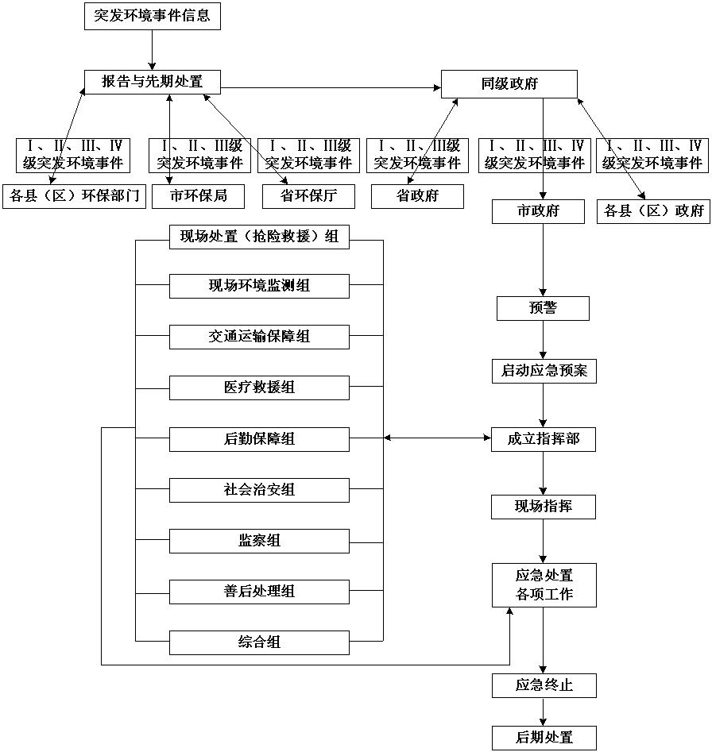
图10-1 风险应急救援组织构架图
10.2.2.4 应急分级响应条件
针对突发环境事件严重性、紧急程度、危害程度、影响范围、企业内部（生产工段、车间、企业）控制事态的能力以及需要调动的应急资源，将企业突发环境事件分为不同的等级。根据事件等级分别制定不同级别的应急预案（如生产工段、车间、企业应急预案），上一级预案的编制应以下一级预案为基础，超出企业应急处置能力时，应及时请求上一级应急救援指挥机构启动上一级应急预案。按照分级响应的原则，明确应急响应级别，确定不同级别的现场负责人，指挥调度应急救援工作和开展事件应急响应。在环境应急专家组未抵达现场前，企业自身救援队伍和当地其他救援队伍应做好应急工作，待应急专家组抵达后，根据专家指导意见进行处理。
10.2.2.5 应急救援保障
根据环境风险识别，确定集聚区可能存在的环境风险，同时参照各企业环评的风险分析结果，按照企业生产区和储存区风险程度分别采取相应的风险防范措施。信息通信系统、应急队伍的组成、应急物资装备、经费、交通运输、治安、技术、医疗、后勤等一定要有保障。
10.2.2.6 报警、通讯联络方式
单个企业发生风险事故后，应及时将事故情况报告内部风险应急指挥部，由风险应急指挥部根据事故原因及事态确定响应等级，向集聚区风险应急指挥部和地区风险应急指挥部报告相关情况，并判断是否需要地区进行支援；在救援工作开展前，风险应急指挥部应规定风险应急指挥信号或方法，以保证救援工作的顺利进行和救援人员的安全；由集聚区风险应急救援队伍负责保障通信设施正常工作和信息畅通。集聚区区管委会及各企业内部均须设有24小时有效的固定电话两部，值班室内有一部，一旦发生险情及时用固定电话或手机等通讯联络工具报警。
10.2.2.7 应急环境监测、抢险、救援及控制措施
发生突发环境事件时，当地环境风险应急监测部门或企业内部环境风险应急监测应迅速组织监测人员赶赴现场，及时开展风险应急监测工作，按照不同事故类型及影响程度，制定各类事故状态下的风险应急环境监测预案，主要包括污染源监测、集聚区边界环境质量监测和区外监测三类。根据集聚区产业定位和规模，重点监测环境空气和地表水。
①事故状态下的大气监测
当发生有毒有害气体泄漏事故时，大气污染监测选择距离泄漏储罐区最近边界或储罐区上风向对照点、储罐区下风向边界、下风向最近的环境敏感点处各设置一个。
监测频率：事故发生期间监测频率为每2小时1次，事故结束后监测频率改为每6小时1次。
②事故状态下的地表水监测
集聚区事故状态下排放废水主要是危险物质泄漏后喷淋水和发生火灾时的消防废水。其中危险物储存区及储罐区周围设围堰、事故废液收集系统并与事故储池连通，事故废水排入事故储池。监测主要为了分析事故废水的水质，然后依据浓度调节水量，逐步加入到区域集中式污水处理系统进行处理。监测点位选在事故发生企业污水处理设施总排口及产业集聚区污水处理厂总排口。
监测因子为事故泄漏的危险物质，在对事故废水监测的同时，监测废水流量。
监测频率：监测频率为每2小时1次，事故发生后最近断面浓度达到标准以下，改为6小时1次。
通过风险应急监测，对事故性质、参数与后果进行评估，及时掌握事故程度和危险品扩散范围，为风险应急指挥部门提供决策依据。
10.2.2.8 撤离组织计划、医疗救护与公众健康
集聚区管委会应制定详细的撤离计算，对区内居民和工作人员进行及时安全撤离。集聚区管理部门必须和附近居民保持长期友好的联系，向事故状态下可能受影响的敏感点居民告知事故的危害性和自我防范的基本方法，最大限度避免人员伤亡。
10.2.2.9 事故风险应急救援关闭程序与恢复措施
（1）事故终止
当事故污染源得到有效的控制，现场监测符合要求，中毒人员已经得到救治，由风险应急指挥部宣布风险事故应急工作结束，并开展事故原因调查以及事故现场的善后处理。具体过程如下：
A. 明确事故现场的保护，待调查取证后方可启动恢复程序；
明确事故现场处理后现场恢复的负责人和专业队伍；
C. 宣布风险解除；
D. 重新进入和人员返回。通知各个区域的人员，危险情况结束，他们可以返回集聚区内；
E. 现场清理和公共设施的恢复。通知集聚区及各企业安全保卫部门危险结束，恢复交通。
（2）事故后处理
A. 受影响区域的连续监测；
B. 事故处理后续工作。
①事故调查
由集聚区会同当地安全环保部门成立调查组，对事故原因展开调查，写出书面的调查报告，说明事故产生原因及处理结果，最后向社会公布事故损失情况。
②总结备案
组织专家对突发环境事件中长期环境影响进行评估，提出生态补偿和对遭受污染 的生态环境进行恢复的建议。通过总结事故及风险应急救援工作中的经验教训，加强和改进风险应急管理，完善风险应急预案，建立健全安全保障体系。评价建议由集聚区安全环保部门负责，将风险应急救援工作总结于事故后15日内交由集聚区风险应急指挥机构存档备案。该总结主要包括内容：事故基本情况，救援过程，救援组织和风险应急预案执行情况，抢救各阶段采取的主要措施，抢救效果，遇到的问题及解决办法，经验教训，改进风险应急预案的措施和建议等。
10.2.2.10 应急培训、演练和公众教育
根据规划产业定位，依据对集聚区内企业、环境敏感保护目标等分布情况的分析结果，制定培训计划，明确各类人员培训内容、方法等，必要时可以聘请外部人员（如消防专家）进行培训。总之，各企业的工作人员应具备基本的防护常识，同时集聚区内应配备专业的风险应急救援队伍，保证事故状态下的风险应急处理；另一方面还应加强对区内及周边居民的防范能力和自救、互救能力，因此必须加强对区内工作人员及周围居民的环境风险应急培训，增强风险意识，掌握自救方法；并定期开展演练。

10.2.3 集聚区风险管理防范措施
（1）从规划布局、产业定位方面考虑，项目引进时管理部门应考虑风险的情况下布置新建企业。
（2）根据《危险化学品安全管理条例》的规定，安阳县环保局需建立企业使用、生产与贮运过程中涉及危险化学品种类和数量的档案与电子档案及建立危化企业重大危险源登记、建档。集聚区管委会需对园区内企业危险化学品生产、储存、经营、运输、使用和废弃处置等各个环节，实行严密的监督管理；督促企业认真执行国家有关安全生产的法律、法规和标准，建立健全并不断完善集聚区环境风险防范的监督管理系统，实现集聚区企业ISO18000职业安全卫生管理体系的认证。
（3）集聚区的环境风险管理，还必须建立一个完善、正常、良好运作的区域协调机制，及时将掌握各化工企业危险化学品原料产地或产品销售地的资料，通报给沿途的地区，以预防和处理区域间突发性环境风险事件。
（4）作为集聚区内涉及危险化学品的使用或生产、贮存的企业，为确保生产正常运行，最大限度的减少事故的发生，根据《危险化学品安全管理条例》规定，环境风险管理必须满足以下要求：
①从事生产、经营、储存、运输、使用危险化学品或者处置废弃危险化学品活动的人员，必须接受有关法律、法规、规章和安全知识、专业技术、职业卫生防护和应急救援知识的培训，并经考核合格，方可上岗作业。建立专业性的安全生产监督管理系统，稳定、平衡的生产秩序，加强日常生产监督管理，建立健全危险化学品种类和数量的档案及重大危险源登记、建档，严格按照危险化学品技术要求管理，建立健全并不断完善安全管理制度与环境风险管理制度。
②企业生产过程中所使用的危险化学品，多具有较强的腐蚀性，对金属设备有较强的腐蚀作用，降低设备的使用寿命，使设备减薄变脆，不能承受原设计压力而发生泄漏或爆炸着火事故。因此，危险化学品对材料、对技术有非常严格的要求，其技术参数要求很高。应对易产生腐蚀工序的设备，以及生产、储存危险化学品的各种生产、贮运场所，设置相应的监测、通风、防晒、调温、防火、灭火、防爆、泄压、防毒、消毒、防潮、防雷、防静电、防腐、防渗漏、防护围堤或者隔离操作等安全设施与设备，并按照国家标准及有关规定进行维护、保养，建立检查维护制度，及时与定期的检查、检测与维修，以保障其安全正常地运行，建立检查维护资料档案。及时更新或报废老旧设备，避免泄漏事故。对生产、储存装置每年进行一次环境安全评价。加强职工环境风险知识、意识教育和环境风险事故防范技术培训。
③危险化学品必须储存在专用仓库或专用场地，危险化学品出入库时，必须进行核查登记，同时危险化学品专用仓库或场地应当符合国家标准对安全、消防的要求，设置明显标志。危险化学品专用储存设备和安全设施应当定期检测。
④凡需预防发生事故的场所、部位，均应按标准涂安全色，设置警示标识与事故照明、应急疏散指示标志等。
⑤危险化学品的生产装置和储存数量构成重大危险源的储存设施，必须与居民区、学校、水源保护区、军事管理区等环境敏感保护区域保持规定的距离。
⑥化工企业生产的危险化学品的包装内，应附有与危险化学品一致的化学品安全技术说明书，并在包装（包括外包装件）上加贴，或者拴挂与包装内危险化学品安全一致的化学品安全标签。
⑦对剧毒化学品的产量、流向、储存量和用途如实记录，并采取必要的保安措施，防止剧毒化学品被盗、丢失或者误售、误用；发现剧毒化学品被盗、丢失或者误售、误用时，必须立即向当地公安部门报告。
（5）危险化学品贮运安全防范措施
根据资料统计，运输事故在危险物质事故中占相当大的比例。而运输事故一般是因驾驶员操作失误，车辆故障等导致翻车、撞车从而发生泄漏或爆炸。因此必须从储运方面对危险化学品进行管理，制定应急措施，将危害降到最低：
● 储罐区增加倒装作业静电接地接头，倒装作业所用泵、管线均应设置静电接地接头，其中接地线满足接地电阻不大于10Ω的要求；
● 倒装过程中严禁对静电接地线或夹子进行拆除或移动。对于接地线的连接，应在汽车罐车开盖以前进行，接地线拆除应在卸车完毕后且车盖封闭后进行；
● 罐区设置通讯报警装置，确保其处于良好的工作状态，储存容器经有关检验部门定期检验合格后方可使用。
● 建立健全安全规程及值勤制度，做好危险化学品的管理和使用登记。
● 使用、储存危险化学品的岗位应配置合格的防毒器材、消防器材，进入储罐区或使用化学品的人员，都必须遵守《危险化学品管理制度》。
● 危险品运输必须按照国务院《化学危险品安全管理条例》规定，运输危险化学品须持有关部门颁发的运输许可证，驾驶员执照及保安员证书。运输车辆采用专业车辆（槽、罐车等），在车前醒目位置悬挂黄底黑字“危险品”字样的三角旗，严禁超载；
● 车辆上路前对车辆和物品进行认真检查，防止途中跑冒滴漏情况，保证车况良好；
● 车辆运输路线避开人口稠密区和明火区，并尽量在道路人流量小的清晨运输；
● 夏天运输采取一定措施，防止曝晒；
● 运输危险品车辆驾驶员必须经过专业培训后上岗，配备专业运输车辆，在运输途中，应保持车速，避免急刹车，严禁外来明火，车辆还应有经过专业培训的人员进行押运；
● 危险品运输事故影响程度较大，建议由开发区应急指挥中心负责集聚区的危险品运输工作，并对突发性运输事故进行应急指挥处理；
● 运输车辆在途中接受交通部门的监督，在事故状况下积极配合交通部门的应急处理工作；
● 当发生运输事故时，运输车辆驾驶员应第一时间通知应急领导小组，详细报告事故原因、地点，同时尽快联络当地环保局、消防大队等具有应急处理能力的部门，采取相应措施，将影响限制在最小范围内。
● 一旦发生危险物质贮运事故后，建议按照以下应急措施进行处置：
①查明情况，如泄漏量、泄漏部位、扩散面积、风向风力等情况、应急救援，指挥部与事故区域保持一定距离，并设置在上风向；
②划定警戒区，设置警告牌，禁止无关人员进入事故现场；
③个人防护：进入现场人员包括消防人员应佩带防毒面具，穿着全身防火防毒服，从上风向或侧风向进入，同时应用喷雾水枪对进入现场人员进行掩护；
④利用气体监测仪器对现场浓度和扩散范围进行实时监测；
⑤转移事故现场中易与其他物质产生化学反应的物品；
⑥人员疏散、控制人员流动；
⑦采取倒罐、灭火、化学中和等处理措施。
（6）集中电镀中心环境风险防范措施
①电镀中心车间生产操作风险防范
为防止电镀中心在生产操作过程中发生风险，提高事故防范措施，需做好如下工作：
1、建立操作规程、台账等管理制度，强化环保管理和清洁生产管理，车间分区、设备、设施等应有明显标识，包括：车间分区、生产线、生产线工艺分段、化学品配置区、各类管道及走向、废水排出口、废水暂存罐、废液暂存罐、废物暂存区、废气抽风系统、废气处理设施等。
2、电镀中心需由委派专人定期检查生产和环保设施的正常运转情况，对车间所有设备、管道、储罐应及时检查、维修，并及时更换有隐患的设备设施。
3、车间内设置消防装置等必备设施，并辅以适当的通讯工具，定期进行安全环保宣传教育以及紧急事故模拟演习，提高事故应变能力。
②电镀中心废水处理站环境风险防范措施
1、污水输送管道应采用防腐管、耐酸碱材料，并充分考虑管道的抗击、抗震动以及地面沉降等要求。管线尽量采用地面架管方式，以方便事故的发现和检修；如有埋地管道，需在地面上作明确标记，并且在适当位置设置管道截止阀，定期检查其性能；同时建立压力事故关闭系统，如果管道压力变化，报警启动，并开启阀门关闭步骤。重要部位的阀门，如管道接头处阀门、安全阀、进出口管道上阀门等，需采用耐腐蚀、安全系数高，性能优良的阀门，并会定期对管道、阀门进行检查和防护。日常需配备有管道紧急维修的设备和配件。
2、电镀中心需设置足够容积的事故应急池。当污水收集系统发生泄漏事故，收集系统不能收集与输送至废水处理站时，废水可排至事故应急池暂存，事故废水在后续营运的工作中，逐渐输送到对应的处理设施进行处理；当电镀中心废水处理站出现短时废水处理不能稳定达标时，应立即启用备用水泵，将回用水系统前的废水输送至基地事故应急池。
3、为防止电镀中心化学品、废水泄漏后通过雨水管网进入外部水环境，电镀中心应结合平面布置分区建设雨水管网切换阀以及雨水监控井，并在监控井内配置在线监测仪，监控雨水水质。当发现雨水水质异常时，应立即切换该片区的雨水进入事故应急池后，逐步由污水处理系统进行处理。

10.3 环境风险评价结论
综上所述，评价认为在认真落实环境风险防范措施、加强环境管理、制定完善的风险应急预案，事故状态下及时启动风险应急预案，保障人员生命安全。在此基础上，集聚区环境风险可以接受。

第十一章 公众参与
根据《中华人民共和国环境保护法》、《中华人民共和国环境影响评价法》及《环境影响评价公众参与办法》（生态环境部令第4号）等文件的要求，安阳市新东产业集聚区管委会开展了安阳市新东产业集聚区发展规划环境影响评价的公众参与工作，并编制完成了《安阳市新东产业集聚区总体发展规划（2018-2030）公众参与说明》，具体工作内容及时间节点如下：
2018年9月18日，安阳市新东产业集聚区管委会在安东新区官方网站开展了第一次网络媒体公示；
2019年1月23日，安阳市新东产业集聚区管委会在安东新区官方网站开展了第二次网络媒体公示，公开了环境影响报告书征求意见稿电子版全文、纸质版查询方式、公众意见表下载链接，以及公众提出意见的方式和途径；
2019年1月22日及2019年1月28日，安阳市新东产业集聚区管委会分两次在河南法制报进行了报纸公示；
2019年1月23日，安阳市新东产业集聚区管委会在其办公所在地公示栏进行现场张贴公示。
公示期间，安阳市新东产业集聚区管委会未收到反馈意见。

第十二章 环境管理与跟踪评价

12.1 环境管理
环境管理是以保护区域环境、促进集聚区的良性发展为目的，防止因管理不善而造成集聚区环境、经济和社会三方面效益发展失衡。为使集聚区开发活动与环境保护活动成为一个有机整体，使环评的有关建议和方案纳入到集聚区开发规划、实施、运行、监督与管理的全过程，因此建设和强化集聚区的环境管理工作显得尤为重要。

12.1.1 产业集聚区环境管理现状
安阳县环境保护局负责安阳市新东产业集聚区的环境管理工作及与上级环保部门的沟通，其在环境保护方面的基本职责是贯彻执行环境保护法律、法规、标准；拟定并监督实施安阳市新东产业集聚区的环境保护规划；监督、管理和协调集聚区的环境污染治理和环境综合整治工作；根据审批权限负责开展环境影响评价、“三同时”、排污申报登记与排污许可证等环境管理制度的实施；处理和协调环境污染事故和纠纷；为安阳市新东产业集聚区的招商引资工作进行环境保护咨询和服务。

12.1.2 环境管理体系现状评价
安阳县环境保护局积极组织开展安阳市新东产业集聚区新建项目的环境影响评价、“三同时”环保验收、排污申报登记与排污许可证等工作，对入园建设项目采取“一票否决”制，即建设项目环保不通过，不能进入集聚区，从源头上控制了污染，使集聚区内现有的环境污染得到有效的控制。

12.1.3 管理目标
（1）全面推行以环境质量为目标的污染物排放总量控制，促进环境保护，环境建设与国民经济持续、稳定、协调发展。
（2）建立公众参与机制，严格依法管理，实现安阳市新东产业集聚区环境质量按功能分区达标。
（3）继续推进总量控制，确保污染物排放总量按国家要求执行。
（4）抓经济结构调整契机，对入园企业全面推进工业清洁生产，大力发展环保产业。
（5）坚持生态保护与污染防治并重、生态建设与生态保护并举，着力推进安阳市新东产业集聚区建设步伐。
（6）加强环境管理能力建设，提高环境管理现代化水平。

12.1.4 机构与职责
12.1.4.1 产业集聚区环保机构和职责
（1）机构设置
目前安阳市新东产业集聚区已经成立了集聚区管委会，并设立环保部门，可有效地全面履行国家和地方制定的环境保护法规、政策，有效地保护安阳市新东产业集聚区的环境质量，合理开发和利用环境资源。
（2）机构职责
① 认真贯彻执行国家和地方政府、环保行政管理部门颁布的有关环境保护法律、法规和标准，协助安阳市新东产业集聚区管委会协调集聚区开发活动与环境保护活动。
② 协助安阳市新东产业集聚区最高管理者制定集聚区环境方针：制定集聚区环境管理目标、指标和环境管理方案，包括监控计划等。
③ 负责监督与实施安阳市新东产业集聚区环境管理方案；负责制定和建立安阳市新东产业集聚区内有关环保制度与政策；负责集聚区的环境统计工作、污染源建档。
④ 负责监督安阳市新东产业集聚区环保公用设施的运行、维修，以确保其正常稳定运行。
⑤ 负责对安阳市新东产业集聚区开发活动者进行环境教育与培训。
⑥ 负责有关环境事务方面的对外联络，如及时了解政府有关部门的相关环境政策和法规的颁布与修改并及时贯彻和执行，负责对公众的联络、解释、答复和协调有关产业集聚区涉及公众利益的活动及相应措施。
⑦ 建立安阳市新东产业集聚区内各企业危险废物的贮存、申报、经营许可、转移、排放制度。
⑧ 努力促进安阳市新东产业集聚区按照IS014000标准建立环境管理体系。
12.1.4.2 企业环保机构和职责
（1）机构设置
各个新建项目建成后，必须设置相应的环境管理机构，建议大、中型企业设置环境管理科，由企业总经理（副总经理）直接领导，由环保技术专职人员组成；小型企业设置专职或兼职环境管理人员。
（2）机构职责
- 认真贯彻执行国家颁布的有关环境保护法律、法规和标准，认真贯彻执行国家和地方政府颁布的有关环境保护法律、法规和标准，协助企业最高管理者协调本企业的环境保护活动；
- 协助企业最高管理者制定本企业的环境方针、环境管理目标、指标和环境管理方案，包括监控计划等；
- 审定环保装置的操作工艺，监督环保装置的运行、维修，以确保其正常稳定运行，严格控制“三废”的排放：
- 负责环保专项资金的平衡与控制及办理环保超标收费业务；
- 协助安阳市新东产业集聚区管委会环保分局的环境管理工作；
- 调查处理企业内污染事故和污染纠纷；
- 促进企业按照ISO14000标准建立环境管理体系。
12.1.4.3 新建项目的环境管理
（1）“三同时”制度
“三同时”制度规定新建项目要有环境保护设施，并与主体工程同时设计、同时施工、同时投产，由于安阳市新东产业集聚区采用区域污水集中治理，相对单个项目的污染源治理的投入将减少，但为了确保污水集中处理设施的正常运转，新建项目在向污水集中处理设施排放污水时，应严格按照污水集中处理设施允许进入的水质标准进行治理和管理。对环境空气污染源、噪声排放源的治理及固体废物的处置，则应严格执行“三同时”制度。
（2）环境影响评价制度
对所有进区的单个新建项目均应按照国家环保政策的有关规定，进行环境影响评价。
（3）建立污染物排放许可证制度和排污申报登记制度
排污许可证制度以污染物总量控制为基础，规定排污单位许可排放污染物种类、许可污染物的排放量、许可排放去向等。
排污申报登记制度是排放污染物的单位，通过安阳市新东产业集聚区管委会下设的环保部门按规定向环保行政管理部门申报登记所拥有的污染物排放设施、处理设施和正常作业条件下的排污情况。
（4）环境保护税的征管
根据《环境保护税法》，集聚区范围内直接向环境排放应税污染物的企业事业单位和其他生产经营者需缴纳环境保护税，征税对象包括大气污染物、水污染物、固体废物和噪声4类。以污染物排放量为计税依据，由企业向税务部门主动申报排污量，税务部门根据环保部门提供的监测信息核定排污量，并征收税费。
12.1.4.4 污染防治设施的运行与管理
（1）污水处理厂的运行与管理
① 保证污水处理设施的正常稳定运行，确保集聚区污水处理厂污水达标排放。
② 污水管网、污水处理厂、提升泵站、排水系统要加强日常维护，保证污水处理设施的正常稳定运行。
③ 对向污水处理厂排放污水的企业，合理规定其废水允许排放量和各项污染物的允许排放浓度，并按照企业的实际废水排放情况收取污水处理费用。对排入污水处理厂的工业废水进行严格监督，严禁以下各类废水进入污水管网：严禁排入腐蚀下水道设施的废水；严禁向污水管网排放含有剧毒物质、易燃、易爆物质的工业废水；所含有毒有害污染物不得影响集聚区污水厂的正常运行，即不得影响生物净化过程，不得影响污泥的处置、处理与利用，也不得影响废水经净化后的再利用。
④ 对于工业废水的非正常排放和事故排放，应具有应急处理的能力，应建立必要的自动监控系统，发现问题后及时采取措施，避免污水处理厂受到冲击。
⑤ 搞好厂区的环境美化，种植绿化带，避免恶臭污染，对污泥应及时妥善地处理。
（2）固体废物处置设施的运行与管理
① 固体废物处置环境管理目标
固体废物处置包括固体废物的分类、收集、前处理、清运等；对于工业垃圾，进行严格分类，并确保进行相应的前处理、减容和防止二次污染；对于生活垃圾要及时清运，确保区内卫生条件。
② 固体废物中转储存管理
固体废物收集、贮存，必须按照废物特性分类进行，禁止混合收集、贮存性质不相容而未经安全性处置的固体废物，特别要禁止危险废物混入非危险废物中贮存。固体废物贮存场所的选址要远离居民点。
③ 危险废物运输管理
危险废物在收集、运输之前，集聚区内产生废物的企业要根据废物的性质、形态，选择安全的包装材料、包装方式，并向承运者和接收者提供安全防护要求说明，固体废物的托运者、承运者和装卸者应当按国家有关危险废物转移管理规定执行，在运输过程中应有防泄漏、散逸、破损的措施。

12.2 环境监测计划
在安阳市新东产业集聚区建设及运行过程中对集聚区环境进行跟踪监测和例行监测，根据监测结果对规划执行结果进行评价。

12.2.1 环境质量监测
12.2.1.1地表水环境质量跟踪监测
集聚区污水分别进入集聚区污水处理厂进行处理。根据集聚区区域地表水特征制定了本次监测计划，具体监测断面和监测内容见下表：
表12-1 集聚区规划实施过程中地表水环境质量监测要求
项 目 | 监测要求
监测断面 | 茶店河（瓦店桥断面）；洹河（西伏恩桥断面）
监测时间及频率 | 丰水期、枯水期各一次，每次连续监测2天，每天采样1次
监测因子 | pH、溶解氧、高锰酸盐指数、COD、BOD₅、氨氮、总磷、石油类、铜、锌、镉、阴离子表面活性剂、挥发酚、氰化物、六价铬、铅、汞、硒、砷、氟化物、硫化物，同步监测水温、流量。
采样和分析方法按照《地表水和污水监测技术规范》（HJ/T 91-2002）进行。
12.2.1.2地下水环境质量跟踪监测
（1）监测点位布设：在集聚区的上游下游和预测结果污染物运移范围布设3个监测点。
（2）监测项目：pH、总硬度、溶解性总固体、高锰酸盐指数、氨氮、氯化物、硫酸盐、石油类、K⁺、Na⁺、Ca²⁺、Mg²⁺、CO₃²⁻、HCO₃-、Cl-和SO₄²⁻。
（3）监测频次和时间：按照《地下水环境监测技术规范》（HJ/T 164-2004）进行。
采样方法和分析标准：依据《地下水环境监测技术规范》（HJ/T 164-2004）的相关规定。
12.2.1.3 环境空气质量跟踪监测
（1）监测布点：在集聚区内设置监测点，并根据企业入住情况适时调整。
（2）监测项目：SO₂、NO₂、PM₁₀、PM_{2.5}、非甲烷总烃、甲苯、二甲苯。
（3）监测时间：监测24小时连续自动采样。
在监测采样过程中，同步监测气压、气温、风向及风速、总云量与低云量等污染气象参数。
采样和分析方法按照《环境监测技术规范》和《空气和废气监测分析方法》进行。
12.2.1.4声环境质量跟踪监测
（1）监测布点：分功能区进行监测，按照居住、工业、交通等区域布点监测。
（2）监测时间：昼夜连续监测，同步统计车流量。
（3）监测项目：LeqA。
具体根据《环境影响评价技术导则声环境》（HJ/T2.4-2009）的规定进行监测。

12.2.2 污染源监测
对集聚区产业项目的重点源进行监控。
12.2.2.1 监测指标
（1）废水污染物监测指标
污水排放量、pH、COD、氨氮及排放的其他特征污染物；
（2）废气污染物监测指标
排放的常规和特征污染物；
（3）环境噪声
厂界噪声和其它需监测的岗位噪声等。
12.2.2.2 监测频率
重点污染源每季度进行2～3次监测，一般污染源每季度进行一次监测，特殊需要临时确定监测时间。

12.3 集聚区入驻项目环境影响评价建议及简化清单
按照《河南省环保厅关于全面加强产业园区规划环境影响评价工作的通知》（豫环文〔2016〕174号）相关要求，本次评价根据集聚区规划特点，提出集聚区入驻项目环境影响评价建议，并明确建设项目环评文件简化清单以及需在项目环评阶段深入论证的重点内容。

12.3.1 入驻项目环境影响评价建议
对于入驻集聚区的企业，应符合国家产业政策以及集聚区发展规划要求和入驻条件，在引进项目是，应严格把关，坚持发展高起点，发展技术含量高、附加值高、技术先进的项目。通过污染源的控制和管理，加强对集聚区的环境管理。同时根据入驻项目的情况，评价提出以下建议：
1、入驻项目环境影响评价文件类型应根据《建设项目环境影响评价分类管理名录》（环境保护部令第44号）及修改单要求确定。
2、对于集聚区内符合规划环评要求的同一建设单位发展规划中的多个建设项目、编制环境影响报告表的同类建设项目，建设单位可打捆编制项目环境影响评价文件。

12.3.2 简化清单
1、在环境质量现状监测数据有效期内，入驻项目环境质量现状调查数据可直接引用规划环评中的现状监测资料，如需增加特征污染物监测数据，应按照相关要求予以补充。
2、入驻项目环境影响评价文件可与产业园区规划环境影响评价共享区域气象资料、水文地质资料、资源和环境利用水平、环保基础设施现状、规划实施的主要资源环境制约因素、现有环境问题及解决方案等环境现状调查内容。
3、当集聚区配套污水收集处理系统建成运行后，集聚区内入驻项目环境影响评价文件重点进行项目排水达标分析、依托配套污水处理厂可行性分析以及集聚区配套废水处理站处理能力分析，可简化区域地表水影响预测内容。
4、入驻项目环境影响评价文件应重点论述工程分析、污染防治措施分析内容，不可简化。

12.4 跟踪评价
安阳市新东产业集聚区总体发展规划年限为近期到2022年底，远期至2030年，由于规划存在较多的不确定性，环评预测与实际建成后的情况会存在差距，为进一步保护环境，应进行跟踪评价。

12.4.1 跟踪评价主体及实施阶段
跟踪评价和后评价主体：集聚区管委会可委托有资质的评价单位进行。
跟踪评价和后评价实施阶段：实施过程中可按5年一个周期开展跟踪评价（阶段验收），达到规划年限后还需进行环境影响后评价。

12.4.2 跟踪评价和后评价方法
一是从环境保护的角度进行评价，通过对环境影响事前评价的各种环境要素进行针对性的监测、检查、统计以确定其实际变化量，并与环境影响报告书中经环保设施处理后的预测变化量进行比较，同时从整体上对实施区域开发后对环境所造成的实际影响与预测中的影响进行比较，并对结果进行分析、评价，进一步分析其原因，最后通过对环境影响评价效果的评价，进一步整改、发展和完善。
二是从经济发展的角度进行评价，首先从微观上对投入使用的环保设施实际投入和产出进行经济效益分析，以确定其是否达到了预想的最佳效果。其次，从宏观上对经济与环境之间的相互影响进行损益分析，对评价客体实际造成的环境污染和环境破坏和评价客体所带来的实际经济效益进行比较、分析，以确定经济决策的正确与否。
三是从生态环境的角度进行评价，生态环境具有整体性、区域性、流动性和不可逆性的特点，评价开发活动对区域生态环境的改变、生物多样性的影响等长期的生态效应，并根据生态环境的承载能力大小以及生态系统可维系的社会经济规模和具有一定生活水平的人口数量等，总结实施开发活动的经验、教训，实现环境与生态系统的良性循环以及人与自然协调、社会和经济的可持续发展。

12.4.3 跟踪评价内容
跟踪评价需通过实际统计调查（包括抽样调查）、监测、公众参与等方式，反映规划实施后的环境影响，评价内容包括：
（1）调查规划实施情况，对规划总目标的合理性、可行性进行进一步分析，找出问题，及时调整规划总目标和总的建设规模。
（2）实测集聚区的大气、水环境达标情况，评价规划实施后产生的环境影响，分析是否符合承载力要求。科学、合理地提出调整布局、产业结构及如何更好地利用环境承载力的建议。如果超过承载力应调整项目规划的规模、发展速度及产业结构，引进更先进的清洁生产工艺。
（3）评价规划环评中环保措施及建议的落实情况，分析环保措施有效性，及时提出补救措施。
（4）评价规划的环保目标完成情况，通过目标执行情况提出补救措施或调整规划目标。
（5）对集聚区基础设施建设进行阶段性验收，主要包括给排水工程、电力工程、集中供热工程、污水处理工程等。
（6）通过跟踪评价及时发现区域开发带来的不可预料的环境影响，针对存在的环保问题提出解决对策，使规划的实施更具目的性。
跟踪评价内容建议见下表。
表12-2 跟踪评价内容建议
方 面 | 评价内容
规划执行情况 | 规划对环评意见的采纳与否
规划执行情况 | 规划范围
规划执行情况 | 主导产业
规划执行情况 | 布局
规划执行情况 | 基础环保设施的建设、运行情况
规划执行情况 | 居民搬迁公众意见调查
规划执行情况 | 环境目标的实现情况
规划执行情况 | 环境管理体系的建设情况（管理机构、环境制度、监测、环保档案、环保经费落实等）
环境质量变化趋势 | 环境空气质量监测与评价
环境质量变化趋势 | 地表水环境质量监测与评价
环境质量变化趋势 | 地下水质量监测与评价
环境质量变化趋势 | 土壤质量监测与评价
环境质量变化趋势 | 生态环境变化（植被覆盖率、水土保持等）
后续发展的环境影响 | 前期发展存在的环境问题
后续发展的环境影响 | 后续发展的环境保护建议
跟踪评价时段 | 远期2030年

第十三章 困难和不确定性

13.1 环评过程中遇到的困难

13.1.1 资料收集存在一定难度
规划涉及集聚区发展的方方面面，本次规划环评需要从集聚区自然生态、环境质量、经济背景、社会发展水平等诸多方面的基础资料出发，分析、预测集聚区环境发展的趋势和规划可能产生的环境影响。但在较短的时间内收集如此多的数据并做出科学的梳理和分析是非常困难的。此外，收集到的数据来自不同的资料和部门，数据不统一，有的甚至相差很大，虽然在评价过程中我们采纳专家的意见对数据进行了取舍，但所引用的数据还可能存在着遗漏或不确定性。
评价建议在以后规划方案实施及运行过程中，加强环境管理队伍的建设，同时规范集聚区内企业的管理，具体可通过每年一次的报表对企业环保相关资料、经济相关资料、资源与能源消耗相关资料进行统计和归总，对集聚区基础建设情况进行必要的掌握，以利于集聚区的发展走向良性循环。

13.1.2 公众参与难以操作
一方面，对于很多一般公众，由于环保意识和民主意识缺乏，无法正确表达自己的意志或意愿；另一方面，一些具有相关专业知识，但对环评和政府部门规划几乎不感兴趣，而不能直接参与环评单位的调查以及环评单位组织的座谈会等，这都在一定程度上影响了公众参与的普遍性和公众参与的有效性及可操作性。
当地公众是当地建设最直接的受影响人，公众对集聚区建设意见的反馈最直接，也最能反映出在规划实施过程中的环保问题。因此，为了当地公众能够积极的参与到环保建设当中，安阳市新东产业集聚区管委会应加强对环保知识的宣传和普及，提高当地居民的环保意识以及公民参与意识，切实反映居民最根本的对环境问题的看法，为当地环境的改善以及良性发展提出自身的看法和意见。

13.2 存在的不确定性

13.2.1 产业集聚区开发建设的不确定性
安阳市新东产业集聚区开发建设特别是企业建设受资金决定，因此集聚区发展并不是等速或匀速增加的，而是随着投入资金、入驻企业建设分段、分时间进行的，故集聚区发展速度和发展规模实际上受投资资金的限制，具有很大不确定性。

13.2.2 环评结论建议执行的不确定性
通过从环境和资源角度对规划进行详细分析，结合集聚区环境现状特点，提出了规划方案中一些不合理的问题，并针对各个问题有针对性的提出了解决方案，依据相关要求，环评通过审查后，集聚区的主管部门应督促规划编制单位依据环评结论和建议进行规划方案的修订，并在规划实施过程中逐条落实，但是有些问题在执行时会有一些难度，如搬迁涉及到大资金量投入、集聚区布局调整问题、在实际招商引资过程中企业类型的不确定性、生态恢复提出的生物量补偿会牵涉到占用一定的用地等等，这些情况都将对环评建议的落实带来一定的不确定性。

13.2.3 相关设施配套建设问题的不确定性
规划环评是在集聚区基础设施（包括环保基础设施）如：污水处理厂建设、配套管网、中水回用设施建设等都如期进行的情况下进行预测和推断并以此下的结论，而在实际建设过程中，某些（项）基础设施工程建设如果没有按计划实施，或施工期滞后于集聚区开发发展，将会造成集聚区建成后，出现配套设施不完善、污染物不能及时处理、污染物排放过高或水、汽等不能及时供应等问题，影响集聚区工业正常生产，并最终将影响环评分析结果的可靠性。

13.2.4 具体入驻企业、污染物产排、能源消耗等的不确定性
安阳市新东产业集聚区的规划具有一定战略性和前瞻性，规划的设施具有一定的时间性、阶段性。因此在规划实施过程中，集聚区内产业布局、入驻企业具体类别、规模等都有很大不确定性，其结果也必将导致集聚区未来发展趋势具有不确定性，故评价时提出的一些环保措施及对策建议只能是一些较为宏观的对策，同时针对集聚区发展的不确定性，评价提出了跟踪评价方案以及时验证环评措施的效果，避免或减少因规划的变动而引起的环评措施的不到位。

13.3 存在困难和不确定性的解决方法
集聚区的规划建设是一个动态和变化的过程，一方面需要不断地总结和完善已积累经验，另一方面需要通过不断地学习和掌握最新的市场信息、产业政策等对规划各阶段的目标和措施进行修正和完善。因此评价认为对于规划环评中存在的困难和不确定性的解决方法就是不断的总结和学习，以科学的态度主导产业集聚区的规划建设，可通过以下措施在一定程度上克服规划环评中的困难和减少不确定的发生：
（1）建立通畅的民意、民情投诉和反馈渠道，注重对民意的收集和归纳，减少和避免规划建设中群体性环境事件的发生；
（2）集聚区内涉及征地、民生等重大项目建设时，在前期阶段适时进行社会稳定风险评估并对相关意见和措施严格落实，促进社会稳定；
（3）对规划建设的各年度目标进行分解，实行层层负责、落实到人，并纳入相应的考核机制之中，确保产业集聚区基础设施及重点项目等严格按照进度安排落实到位；
（4）对可能造成重大环境影响的项目，严把项目准入关、公众参与及环评关等，确保这类项目不致成为集聚区良性发展的隐患；
（5）建议集聚区的环境管理在分期回顾性评价和总结的基础上，实施每年一小结，及时修正和调整规划实施过程中存在的问题和错误，做到防微杜渐，实现安阳市新东产业集聚区的科学、有序、健康发展。

第十四章 执行总结

14.1 规划调整的必要性
安阳市新东产业集聚区2009年7月成立，2010年4月省发改委正式批复发展规划。新东产业集聚区位于安阳县白壁镇区内，西至新安路、东至锦绣路、北至文明东路、南至文昌东路南600米，2009年规划面积7平方公里，主导产业为商贸物流业，规划建设行政中心、现代服务业、综合服务、仓储物流、健康产业和配套生产生活区。
因主导产业定位模糊、发展空间受限等多种因素的影响，新东产业集聚区近年来发展受限，未达到省级产业集聚区考核门槛要求，亟需对产业集聚区的规模范围和发展定位进行调整。为了适应新形势下产业发展需求，安阳市新东产业集聚区管理委员会提出《安阳市新东产业集聚区总体发展规划（2015-2030）》。但由于土地调整等因素影响，《安阳市新东产业集聚区总体发展规划（2015-2030）》并未实施。为了解决现有的问题和矛盾，安阳市新东产业集聚区管理委员会提出《安阳市新东产业集聚区总体发展规划（2018-2030）》，结合新东产业集聚区近年来的发展建设情况，针对集聚区建设中存在的突出问题对集聚区总体发展规划进行调整，以适应新形势下产业集聚和发展需求。同时，照省委、省政府的要求，加快推动产业集聚区“五规合一”，进一步加强与土地利用总体规划、城市总体规划、生态环境保护规划、区域公共服务基础设施规划的对接，实现各规划的无缝衔接、精准套合。因此，新东产业集聚区规划方案调整是非常有必要的。

14.2 本次规划内容简介
结合《安阳县东部城乡总体规划》（2017-2035）空间布局及产业发展需求，本次规划面积为9.01平方公里，规划范围为：①西部片区总用地面积约2.08平方公里，包括文商大道以南、兴邺路以北、礼湖路以东、建业路以西区域；②东部片区总用地面积约6.93平方公里，包括文昌大道以南、东流路以北、环城东路以东、G515国道以西区域。
规划期限为：2018～2030年。按照统一规划，分期实施原则，分为三个建设周期：规划近期为2018～2022年，中期为2023～2025年，远期为2026～2030年。

14.3 规划区回顾性评价结论
根据对集聚区现状的调查，目前，集聚区存在的主要问题如下：
（1）基础设施尚不完善，包括供排水、供热及道路规划不完善。
（2）目前集聚区存在入驻企业与村庄混杂现象。
（3）集聚区现状入驻的部分企业不符合集聚区的功能分区，行业类别不属于集聚区的主导产业，且不利于产业链的延伸。
针对上述问题，规划调整对策有：
（1）评价建议加快集聚区配套基础设施建设进度，早日实现集聚区工业集中供水。评价建议集聚区管委会等相关部门积极推进集中供热设施建设，尽快实现集聚区范围内的工业和生活集中供热。
（2）对不符合集聚区主导产业的企业提出限期搬迁或关闭的管理要求。
（3）评价建议加快居民搬迁，尤其是与现有企业距离较近的居民应尽快搬迁，使集聚区做到整片开发。

14.4 环境现状调查与评价结论
（1）大气环境
根据《2017年安阳市环境状况公报》（具体数据如下表），安阳市2017年SO₂、NO₂、PM₁₀、PM_{2.5}年均浓度分别为31μg/m³、50μg/m³、132μg/m³、79μg/m³；CO24小时平均第95百分位数为4.1mg/m³，O₃日最大8小时平均第90百分位数为214ug/m³；超过《环境空气质量标准》（GB3095-2012）中二级标准限值的污染物为NO₂、PM₁₀、CO、O₃、PM_{2.5}，故项目所在评价区域为不达标区。
本次评价利用河南贝纳检测技术服务有限公司于2017年02月09日～02月15日对集聚区西片区北侧白璧镇、安居苑小区的特征污染因子历史监测数据，同时委托洛阳黎明检测服务有限公司于2018年09月03日~09月09日对集聚区东片区北侧的牛家营进行补充监测。根据监测数据显示，本次监测的集聚区范围下风向环境敏感点处H₂S小时浓度最大值为0.004mg/m³、NH₃小时浓度最大值为0.07mg/m³、甲苯小时浓度最大值为0.087mg/m³、二甲苯小时浓度最大值为0.0867mg/m³，均满足《环境影响评价技术导则 大气环境》（HJ2.2-2018）附录D参考限值的要求；非甲烷总烃小时浓度最大值为0.57mg/m³，满足《大气污染物综合排放标准详解》及《环境空气质量 非甲烷总烃限值》（DB13/1577-2012）限值要求。
（2）地表水
由监测结果可知，茶店河京港澳高速桥断面、瓦店桥断面氨氮、总磷存在超标现象，其余监测因子均满足《地表水环境质量标准》（GB3838-2002）V类标准要求；洹河冯宿桥断面溶解氧、氨氮存在超标现象、西伏恩桥断面COD、总磷存在超标现象，其余监测因子均满足《地表水环境质量标准》（GB3838-2002）IV类标准要求。
（3）地下水
由监测结果可知，集聚区范围内地下水环境除总硬度存在超标现象，其他因子均未超标，区域地下水质相对较好。
（4）声环境
由监测结果可知，噪声监测值全部满足《声环境质量标准》（GB3096-2008）2类区标准的要求，声环境质量较好。
（5）土壤
由监测结果可知，集聚区规划范围内及周边土壤环境质量良好，能够满足《土壤环境质量 建设用地土壤污染风险管控标准（试行）》（GB36600-2018）筛选值的要求。

14.5 环境影响预测结论
（1）地表水
目前茶店河出、入境断面现状水质均超标，但本次规划调整后，较原规划面积减少，污染物排放量大幅降低，对区域水环境质量起到了改善作用。同时根据《安阳县黑臭水体治理工作方案》相关要求，2019年将对茶店河进行流域环境综合整治，开展疏浚河道、节流污水、绿化河岸、硬化护堤、生态修复等工作，加强河流两侧、交通干线沿线的村庄生活污水治理。
根据预测结果，为了保证洹河下游控制断面水质满足考虑安全余量后的浓度限值，进一步改善区域地表水体环境质量，评价建议安阳广润产业园污水处理厂在2022年进行全厂提标改造，使其出水水质满足COD≤50mg/L、氨氮≤3.5mg/L的要求。
（2）地下水
区域废水对地下水的污染主要是通过污染物通过土层垂直下渗或侧渗，首先经过表土，再进入包气带。本次地下水评价在充分调查集聚区水文地质条件的基础上，重点关注拟建设的集中电镀中心对区域地下水环境的影响程度，经预测，在集中电镀中心持续渗漏的最不利情况下，单村和裴家村分散水源井敏感点均未受影响。同时，评价根据可能造成地下水污染的类型及途径提出防治措施建议，规划实施后可进一步降低对所在区域地下水的不良影响。
（3）大气
根据集聚区主导产业类型，大气污染物主要为装备制造业配套的燃气锅炉燃烧排放的SO₂、NO_{x}，以及表面涂装过程排放的非甲烷总烃。根据《环境影响评价技术导则—大气环境》（HJ2.2-2018）中关于大气环境影响评价等级的划分原则，评价选取集聚区主要大气污染物SO₂、NO_{x}、NMHC预测因子，选取估算模式AERSCREEN计算后，集聚区规划末期各污染因子Pmax均小于10%，对周边大气环境影响较小。
评价建议入驻项目在采取相应环保措施稳定达标后，应注重风险防范措施。根据土地利用现状图及产业布局图，建议入驻企业做好安全卫生防护距离，在相应安全卫生防护距离内不得有居民区等敏感目标。
（4）噪声
根据规划污染源分析，集聚区内环境敏感点所受噪声影响可能来自于道路交通噪声和物流运输噪声。因此规划道路两侧应设置防护带，同时种植相对较高的植物，起到遮挡噪声、防风沙和美化环境的作用，并尽量将生活小区、医院和学校等环境敏感点设置在噪声防护距离外面，进一步减少交通噪声对环境敏感点的影响。
（5）固废
在采取合理利用、有效安全处置的前提下，集聚区生活垃圾、工业固废等固体废物均能得到合理处置，不会造成二次污染。

14.6 资源环境承载力分析结论
（1）资源承载力分析
①水资源承载力
经与安阳市第六供水厂确认：目前安阳市第六供水厂已建成的1期工程供给规模为10万吨/天，可充分满足供给区域内生产生活用水需求，对于集聚区发展过程中新增的工业需水量，水厂将进行动态调整，可保证集聚区内用水需求。
②土地资源承载力
集聚区以高端装备制造、电子信息为主导产业，人均最小土地占有量取常用的95m²/人。集聚区规划总面积调整为9.01平方公里，远期规划人口规模为5万人，则集聚区调整后远期人均土地资源占有量为180.2m²/人，人均土地资源饱和度A为0.53，近、远期人均土地资源饱和度均小于1，因此集聚区土地资源可承载。
③能源承载力
根据集聚区预估燃气、热能消耗量，并与北方胜利燃气公司、益和热力公司确认，可满足集聚区近期负荷需求，远期会根据集聚区实际使用负荷进行动态调整，可保证集聚区稳定的燃气、热力供应。
（2）环境承载力分析
①水环境容量
根据计算分析结果，洹河水环境容量能够满足集聚区远期的排水需求；由于茶店河出、入境断面氨氮现状超标，表明茶店河已无环境容量。根据《安阳市碧水保卫战三年行动计划（2018—2020年）》、《安阳县黑臭水体治理工作方案》相关要求，2019年将对茶店河和洹河进行流域环境综合整治，开展疏浚河道、节流污水、绿化河岸、硬化护堤、生态修复等工作，加强河流两侧、交通干线沿线的村庄生活污水治理。茶店河和洹河的专项综合整治工作完成后，将进一步改善茶店河、洹河水质，提升区域地表水体环境容量。
②大气环境容量
根据计算分析结果，规划实施后，集聚区远期SO₂剩余环境容量为2054.03t/a，NO_{x}剩余环境容量为324.08t/a，非甲烷总烃剩余环境容量为1617.95 t/a，因此集聚区大气环境容量能够承载集聚区规划的实施。

14.7 集聚区规划方案调整建议
表14-1 规划方案调整建议一览表
分项规划 | 原规划方案 | 优化调整建议 | 调整原因 | 在规划中的落实情况
规划年限 | 集聚区规划期限为：2018-2035年（其中规划近期为2018-2022年，中期为2023-2030年，远期为2031-2035年。） | 集聚区规划期限调整为：2018-2030年（其中规划近期为2018-2022年，中期为2023-2025年，远期为2026-2030年。） | 原规划期限较长，产业园区规划期限控制在15年内较为合理。 | 已落实
主导产业 | 高端装备制造、IT信息两大主导产业 | IT信息产业调整为电子信息产业 | IT信息内容宽泛，根据集聚区拟定招商引资企业性质，调整为电子信息产业 | 已落实
用地布局规划 | 西部片区即河南德力新能源汽车有限公司厂址与东侧二类居住用地地块距离较近。 | 根据《河南德力新能源汽车有限公司年产2万辆纯电动商用车建设项目环境影响报告书的批复》：本项目卫生防护范围内，不再规划学校、医院等环境敏感点。  评价建议对河南德力新能源汽车有限公司东侧地块用地性质进行调整。 | 东侧居住用地大部分区域处于河南德力新能源汽车有限公司卫生防护距离范围内。 | 新东产业集聚区管委会已收悉调整建议，正在协调。
基础设施规划 | 集聚区规划气源选用已建成的吴村天然气门站，规划集聚区燃气管道与城乡一体化示范区（安阳县）城市燃气管道相连。 | 本次规划位于北方胜利燃气公司供给范围，气源将由已建成的西瓦亭门站供给，该门站占地8亩，供给能力为20万m³/天。 | 吴村天然气门站位于安阳市文峰区，与集聚区距离较远，经与北方能源燃气公司确认，气源将由已建成的西瓦亭门站供给。 | 已落实
基础设施规划 | 集聚区规划范围内污水收集排放按照就近原则，统一收集，其中西部片区污水进入安阳市新东产业集聚区污水处理厂，规模为2万m³/d，二期规划扩建至5万m³/d，并建设深度处理单元，其再生水回用率可达到75%。出水排入茶店河。  东部片区污水进入安阳广润产业园污水处理厂，总规模5万m³/d，其中一期建设规模1万m³/d；二期建设规模为2万m³/d；三期建设规模2万m³/d，出水排入洹河。 | ①根据评价核算，规划方案制定的污水处理厂建设规模过大，评价建议安阳市新东产业集聚区污水处理厂总规模调整为2万m³/d；安阳广润产业园污水厂总规模调整为1万m³/d。  ②根据集聚区中水回用途径及回用量核算，对规划评价指标体系提出调整建议：集聚区中水回用率2030年目标调整为33.67%。 | 与集聚区预测排水量及回用水量相协调。同时满足《国家生态工业示范园区标准》（HJ274-2015）京津冀区域中水回用率达到30%以上的要求。 | 新东产业集聚区管委会已收悉调整建议，正在协调。
基础设施规划 | 安阳广润产业园污水处理厂出水水质执行《城镇污水处理厂污染物排放标准》（GB18918-2002）一级A标准。 | 根据评价预测，为了保证洹河下游控制断面水质满足III类水体功能区划目标，进一步改善区域地表水体环境质量，评价建议安阳广润产业园污水处理厂在2022年进行全厂提标改造，使其出水水质满足COD≤50mg/L、氨氮≤3.5mg/L的要求。 | 保证洹河下游控制断面的水环境质量改善目标及安全余量的要求。 | 新东产业集聚区管委会已收悉调整建议，正在协调。
规划指标 | 规划指标体系中未提及的目标要求。 | 评价建议规划指标体系按照《国家生态工业示范园区标准》（HJ274-2015）进行增项。具体内容详见表1-6。 | 满足《国家生态工业示范园区标准》（HJ274-2015）以及河南省相关环保管理规定要求。 | 已落实

14.8 集聚区环境准入条件、负面清单

表14-2 产业发展负面清单
类别 | 负面清单 | 依据
管理要求 | 禁止入驻国家产业结构调整指导目录淘汰、限制类项目。 | 《产业结构调整指导目录（2011年本）》（2013年修正）
管理要求 | 禁止入驻《市场准入负面清单（2018年版）》所列的市场主体。 | 《市场准入负面清单（2018年版）》
管理要求 | 禁止投资建设列入禁止用地目录、限制用地目录的项目。 | 《限制用地项目目录（2012年本）》、《禁止用地项目目录（2012年本）》
管理要求 | 禁止建设《国务院关于化解产能严重过剩矛盾的指导意见》（国发〔2013〕41号）明确产能严重过剩行业的新增产能项目。 | 《国务院关于化解产能严重过剩矛盾的指导意见》（国发〔2013〕41号）
管理要求 | 禁止入驻投资强度较小，不能满足《河南省人民政府关于进一步加强节约集约用地的意见》（豫政[2015]66号）文件要求的建设项目。 | 《河南省人民政府关于进一步加强节约集约用地的意见》（豫政[2015]66号）
管理要求 | 禁止引进不符合我国环境保护规定的技术、设备、材料和产品。 | 《中华人民共和国环境保护法》（2014年修订）
管理要求 | 禁止入驻低于国家二级清洁生产标准要求的建设项目。 | 根据已颁布的行业清洁生产评价指标体系，结合集聚区主导产业类型及区域环境容量，为了降低产污企业对区域环境的不良影响，提出该要求。
管理要求 | 禁止建设列入《环境保护综合目录》（2017年版）的高污染、高风险产品生产项目。 | 《环境保护综合目录》（2017年版）
燃料控制 | 禁止新建各类燃煤工业锅炉及燃煤工业炉窑。 | 根据《安阳市蓝天保卫战三年行动计划（2018—2020年）》，结合煤炭消费总量削减的目标，提出该要求。
行业限制 | 禁止入驻未达到《电镀行业清洁生产评价指标体系》（国家发改委、环保部、工信部公告2015年第25号）综合评价指数Ⅰ级要求的新建、扩建的电镀项目。 | 《电镀行业清洁生产评价指标体系》（国家发改委、环保部、工信部公告2015年第25号）
行业限制 | 禁止建设不满足《电镀行业规范条件》的电镀项目。 | 《电镀行业规范条件》（工信息部公告2015年第64号）
行业限制 | 禁止新建出厂废水中含有铬、镍、铅、镉等重点控制重金属污染物的电镀项目。 | 《河南省电镀建设项目环境影响评价文件审查审批原则要求（试行）》
行业限制 | 禁止建设生产和使用高VOCs含量的溶剂型涂料、油墨、胶粘剂等项目；禁止入驻露天喷涂项目。 | 《安阳市蓝天保卫战三年行动计划（2018—2020年）》
行业限制 | 禁止建设不满足《铸造行业准入条件》、《河南省铸造行业准入条件》的装备制造类企业。 | 《铸造行业准入条件》、《河南省铸造行业准入条件》
表14-3 环境准入清单
类 别 | 准入条件
产业类别 | ·原则上仅允许入驻符合产业集聚区产业定位及产业规划，符合产业集聚区循环经济发展产业链的补链项目；  ·杜绝入驻不符合国家产业政策、行业发展规划、行业准入条件及地方环保管理要求或国家产业政策命令淘汰、落后生产工艺装备；  ·依托现有企业入驻的项目，应满足产业负面清单要求。
生产规模和工艺技术先进性要求 | ·在工艺技术水平上，要求入驻项目达到国内同行业领先水平、或具备国际先进水平；  ·建设规模应符合国家相关行业准入条件中的经济、产品规模和生产工艺要求；  ·环保搬迁入驻企业应进行产品和生产技术的升级改造，达到国家相关规定要求。
清洁生产水平 | ·应符合国家和行业环境保护标准和清洁生产标准要求；  ·入驻项目的单位产品水耗、电耗、综合能耗等清洁生产指标应达到国内相关行业指标要求；  ·入驻企业清洁生产水平应达到国内同行业先进水平或领先水平。  ·新建、扩建的电镀项目原则上应达到《电镀行业清洁生产评价指标体系》（国家发改委、环保部、工信部公告 2015 年第 25 号）综合评价指数Ⅰ级要求。
污染物排放及  总量控制 | ·入驻项目污染物排放必须满足国家、行业污染物排放标准，以及《安阳市2018年工业企业超低排放深度治理实施方案》限值要求；  ·使用溶剂型涂料的生产工序，烘干废气宜采用焚烧处理，废气处理设施VOCs总净化效率不低于90%，涂装废气应确保废气污染物稳定达标排放。使用溶剂型涂料的生产工序，涂装废气、晾（风）干废气宜采用吸附浓缩+焚烧方式处理，烘干废气宜采用焚烧处理。  ·整车制造企业有机废气收集率不低于90%，其他汽车制造业企业不低于80%；  ·涉及重点重金属（铬、镍、铅、镉除外）排放的企业需进行等量置换或减量置换，满足安阳市重金属排放总量控制要求；  ·新建涉VOCs排放的工业，需进行区域内VOCs排放等量或倍量削减替代。
环境管理要求 | ·入住企业必须严格按照产业集聚区空间结构规划进行布局；  ·入住企业必须满足单位工业增加值新鲜水耗≤8吨/万元。
集聚区配套电镀中心  建设要求 | ·电镀中心的建设应满足《电镀行业规范条件》相关要求，污染防治措施应满足《河南省电镀建设项目环境影响评价文件审查审批原则要求（试行）》相关要求。  ·除在技术上不能实现自动控制的复杂结构件等有特殊要求的电镀工艺外，电镀中心应采用自动化电镀生产线。  ·电镀中心生产规模原则上≤8万m²/d，服务对象限定为集聚区内部入驻企业。

14.9 主要污染物排放总量上限清单
根据环境质量改善目标及相关行业污染管制要求，明确产业集聚区二氧化硫、氮氧化物、非甲烷总烃、化学需氧量、氨氮等重点污染因子和主要特征污染物排放总量控制上限清单。
表14-4 主要污染物排放总量上限清单
项目 |  | 污染物排放总量上限
空气环境 | SO₂ | 11.97 t/a
空气环境 | NO_{X} | 31.92 t/a
空气环境 | 非甲烷总烃 | 74.05t/a
水环境 | COD | 100.83 t/a
水环境 | 氨氮 | 7.95t/a

14.10 环境风险评价结论
根据集聚区总体规划，主导产业为装备制造产业、电子信息产业。主要风险类型为化学品、生产废水的泄漏以及消防废水的排放对地表水、地下水的影响；风险物质造成的火灾、爆炸对大气环境的影响。
集聚区管理机构应根据集聚区自身特点，制定集聚区级综合环境风险应急预案，结合集聚区入驻项目的建设，不断完善各类突发环境事件风险应急预案。加强风险应急救援队伍、装备和设施建设，储备必要的风险应急物资，建立重大风险单位集中监控和风险应急指挥平台，逐步建设高效的环境风险管理和风险应急救援体系。在认真落实环境风险防范措施、加强环境管理、制定完善的风险应急预案，事故状态下及时启动风险应急预案，保障人员生命安全。在此基础上，集聚区环境风险可以接受。

14.11 集聚区入驻项目环境影响评价简化清单
①在环境质量现状监测数据有效期内，入驻项目环境质量现状调查数据可直接引用规划环评中的现状监测资料，如需增加特征污染物监测数据，应按照相关要求予以补充。
②入驻项目环境影响评价文件可与产业园区规划环境影响评价共享区域气象资料、水文地质资料、资源和环境利用水平、环保基础设施现状、规划实施的主要资源环境制约因素、现有环境问题及解决方案等环境现状调查内容。
③当集聚区配套污水收集处理系统建成运行后，集聚区内入驻项目环境影响评价文件重点进行项目排水达标分析、依托配套污水处理厂可行性分析以及集聚区配套废水处理站处理能力分析，可简化区域地表水影响预测内容。
④入驻项目环境影响评价文件应重点论述工程分析、污染防治措施分析内容，不可简化。

14.12 综合结论
（1）产业定位合理性分析
安阳市新东产业集聚区总体发展规划（2018-2030）的产业定位为：突出发展高端装备制造、电子信息两大主导产业，积极发展研发、总部、物流等相关配套产业，符合《安阳县东部城乡总体规划》（2017-2035）、《节能与新能源汽车产业发展规划（2012―2020年）》、《河南省装备制造业调整振兴规划》等一系列上层规划和产业导向政策相符，主导产业定位合理。
（2）规划布局合理性分析
本次新东产业集聚区的功能结构以道路主干网为基本空间架构，形成“一心两片三园”的紧凑组团式布局。
“一心”：即综合服务中心，位于产业集聚区西部片区，包含行政办公、商业、医疗、卫生、文化等配套服务设施，为产业集聚区发展提供综合性服务。
“两片”：即产业集聚区东部片区和西部两个产业片区。产业集聚区东部片区重点以装备制造、电子信息产业等产业为主，产业集聚区西部片区重点发展装备制造、研发设计、综合服务等产业为主。
“三园”，即产业集聚区三个产业组团，包括研发设计产业园、装备制造产业园、电子信息产业园。研发设计产业园，重点围绕新能源汽车、通航制造、电子信息产业等关键技术和工艺，加快发展科技咨询、科技研发、工艺设计、科技金融、中试试验、技术交易、成果转化等专业化服务。装备制造产业园，重点发展新能源汽车、通航制造、智能装备等高端装备产业；电子信息产业园，重点发展智能终端、人工智能、物联网等电子信息产业。
对照《安阳县东部城乡总体规划》（2017-2035）和《安阳县土地利用总体规划》（2010-2020），本次规划总体布局符合上位规划的要求。
（3）规划选址的环境合理分析
从环境影响角度来讲，集聚区选址位于安阳市城区主导风向的侧风向，不制约集聚区的建设，选址是合理的。在集聚区今后的发展过程中，应注意控制集聚区大气污染物的排放，尽可能减缓对白璧镇可能造成的影响，控制镇区的环境空气质量处于可接受水平。
建议规划修编中应注意采用环境最优的基础设施建设方案，采纳规划环评的调整建议，实现集聚区经济的可持续发展。

